Strategia Rozwoju Ponadlokalnego „Turystyczne Bieszczady”
na lata 2025-2030

Diagnoza sytuacji społecznej, gospodarczej i przestrzennej

Luty 2025

Spis treści
1. Wstęp 3
2. Diagnoza sytuacji społecznej, gospodarczej i przestrzennej 5
2.1. Ogólna charakterystyka gmin OF „Turystyczne Bieszczady” 6
2.2. Sfera społeczna 18
2.2.1. Sytuacja demograficzna 18
2.2.2. Edukacja i wychowanie 25
2.2.3. Infrastruktura kulturalna i sportowa 29
2.2.4. Ochrona zdrowia i pomoc społeczna 33
2.3. Sfera gospodarcza 39
2.3.1. Rynek pracy i bezrobocie 39
2.3.2. Przedsiębiorczość i rolnictwo 45
2.3.3. Potencjał turystyczny 60
2.3.4. Gospodarka finansowa 79
2.4. Sfera przestrzenno-środowiskowa 89
2.4.1. Środowisko naturalne i formy ochrony przyrody 89
2.4.2. Dziedzictwo kulturowe 103
2.4.3. Mieszkalnictwo i planowanie przestrzenne 116
2.4.4. Infrastruktura techniczna i gospodarka odpadami 125
3. Spis tabel 138
4. Spis map 140
5. Spis wykresów 141
6. Spis zdjęć 141


Wstęp

Niniejsze opracowanie stanowi punkt wyjścia oraz podstawę opracowania Strategii Rozwoju Ponadlokalnego „Turystyczne Bieszczady” na lata 2025-2030, która jest istotnym narzędziem planowania i zarządzania procesami rozwoju dla Obszaru Funkcjonalnego „Turystyczne Bieszczady”. Obszar ten powstał w wyniku nawiązania współpracy i następnie zawarcia porozumienia międzygminnego przez 5 gmin z powiatów: leskiego i sanockiego, które ze sobą sąsiadują i są ze sobą powiązane funkcjonalnie.
Diagnoza sytuacji społecznej, gospodarczej i przestrzennej ma fundamentalne znaczenie dla opracowania strategii rozwoju ponadlokalnego, będąc kluczowym etapem w kompleksowej ocenie ponadlokalnych zasobów oraz do wypracowania strategicznych rozwiązań. Jej celem jest przedstawienie problemów oraz potencjałów rozwojowych, które poprowadzą do wypracowania wizji, celów oraz kierunków działań, a w efekcie do podniesienia poziomu życia i zaspokojenia potrzeb lokalnej społeczności.
Na strukturę diagnozy Obszaru Funkcjonalnego „Turystyczne Bieszczady”, oprócz ogólnej charakterystyki gmin wchodzących w skład analizowanego obszaru, składają się trzy sfery: społeczna, gospodarcza oraz przestrzenno-środowiskowa, które z kolei obejmują następujące obszary:
- sytuację demograficzną;
- edukację i wychowanie;
- infrastrukturę kulturalną i sportową;
- ochronę zdrowia i pomoc społeczną;
- rynek pracy;
- przedsiębiorczość oraz rolnictwo;
- potencjał turystyczny;
- finanse komunalne;
- środowisko przyrodnicze oraz formy jego ochrony;
- dziedzictwo kulturowe;
- mieszkalnictwo i politykę przestrzenną;
- infrastrukturę techniczną: drogową, kolejową, wodno-kanalizacyjną i gazową oraz gospodarkę odpadami komunalnymi.
Do analizy wyżej przedstawionych zagadnień, wykorzystano przede wszystkim dane Głównego Urzędu Statystycznego, zawarte w Banku Danych Lokalnych. Oprócz tego, wykorzystano również dane pozyskiwane bezpośrednio od urzędów gmin, dostępne na ich stronach internetowych oraz w publikowanych przez nie dokumentach. Pomocne przy pracach nad niniejszym opracowaniem były również dane Okręgowej Komisji Egzaminacyjnej w Krakowie, Generalnej Dyrekcji Ochrony Środowiska, Państwowego Gospodarstwa Wodnego Wody Polskie, Państwowego Instytutu Geologicznego oraz szereg innych opracowań naukowych.
Jako rok bazowy niniejszego opracowania, przyjęto rok 2023 ze względu na pełną dostępność danych, których brak było w momencie podjęcia pracy nad diagnozą dla roku 2024. W celu analizy trendu przedstawionych danych, dokonywano zestawień na przestrzeni lat 2019-2023 lub 2021 -2023.


Diagnoza sytuacji społecznej, gospodarczej i przestrzennej

  - Ogólna charakterystyka gmin OF „Turystyczne Bieszczady”
Zasięg terytorialny Strategii Rozwoju Ponadlokalnego „Turystyczne Bieszczady” na lata 2025-2030 oraz zawartego w celu jej opracowania porozumienia międzygminnego, dotyczy obszarów następujących gmin, wchodzących w skład powiatów leskiego i sanockiego:
- Gmina Baligród,
- Gmina Cisna,
- Gmina Komańcza,
- Gmina Olszanica,
- Gmina Solina.
Obszar gmin będących przedmiotem niniejszego opracowania, przedstawiony został w ujęciu graficznym przy pomocy poniższej mapy.
Mapa 1 Zasięg terytorialny gmin objętych Strategią Rozwoju Ponadlokalnego „Turystyczne Bieszczady” na lata 2025-2030
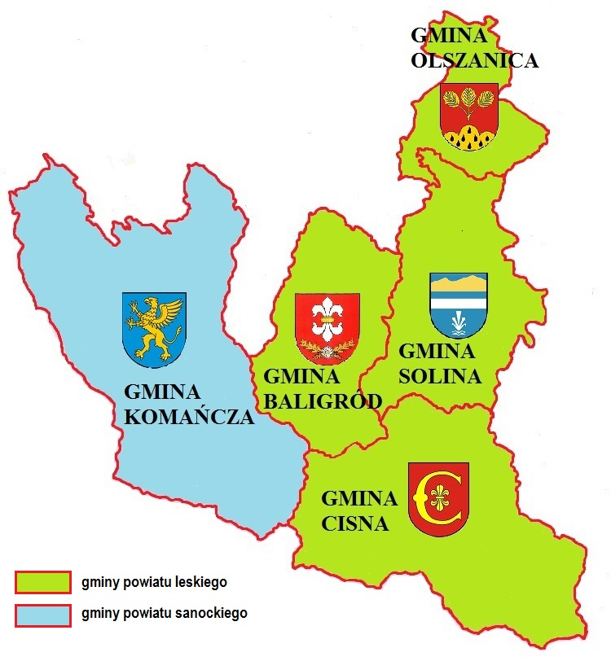
Źródło: opracowanie własne
Obszar Funkcjonalny „Turystyczne Bieszczady” (dalej – OF „Turystyczne Bieszczady”), powstały na mocy zawartego porozumienia międzygminnego, zajmuje łączną powierzchnię 1112 km², co stanowi 6,23 % powierzchni województwa podkarpackiego. Największa część powierzchni OF znajduje się na terenie powiatu leskiego, tj. 65,11 % powierzchni ogólnej obszaru, z kolei teren powiatu sanockiego obejmuje 34,89 % powierzchni OF.
Największą gminą wchodzącą w skład OF jest gmina Komańcza, zajmując powierzchnię 388 km², przez co stanowi 34,89 % powierzchni ogólnej OF. Drugą pod względem wielkości jest gmina Cisna o powierzchni 287 km², stanowiąc 28,81 % powierzchni ogólnej obszaru, z kolei najmniejszą gminą OF jest gmina Olszanica o powierzchni 94 km² – 8,45 % powierzchni ogólnej.
Powierzchnię gmin wchodzących w skład OF „Turystyczne Bieszczady” oraz ich udział w powierzchni ogólnej obszaru funkcjonalnego, przedstawia poniższa tabela.
Tabela 1 Powierzchnia gmin wchodzących w skład OF „Turystyczne Bieszczady”
Nazwa gminy | Powierzchnia w km2 | Udział w powierzchni ogólnej OF „Turystyczne Bieszczady” w %
Gmina Baligród | 158 | 14,21%
Gmina Cisna | 287 | 25,81%
Gmina Komańcza | 388 | 34,89%
Gmina Olszanica | 94 | 8,45%
Gmina Solina | 185 | 16,64%
RAZEM | 1 112 | 100,00 %
Źródło: opracowanie własne na podstawie BDL
Lokalizację gmin, wchodzących w skład OF „Turystyczne Bieszczady” na tle województwa podkarpackiego, przedstawia poniższa mapa.
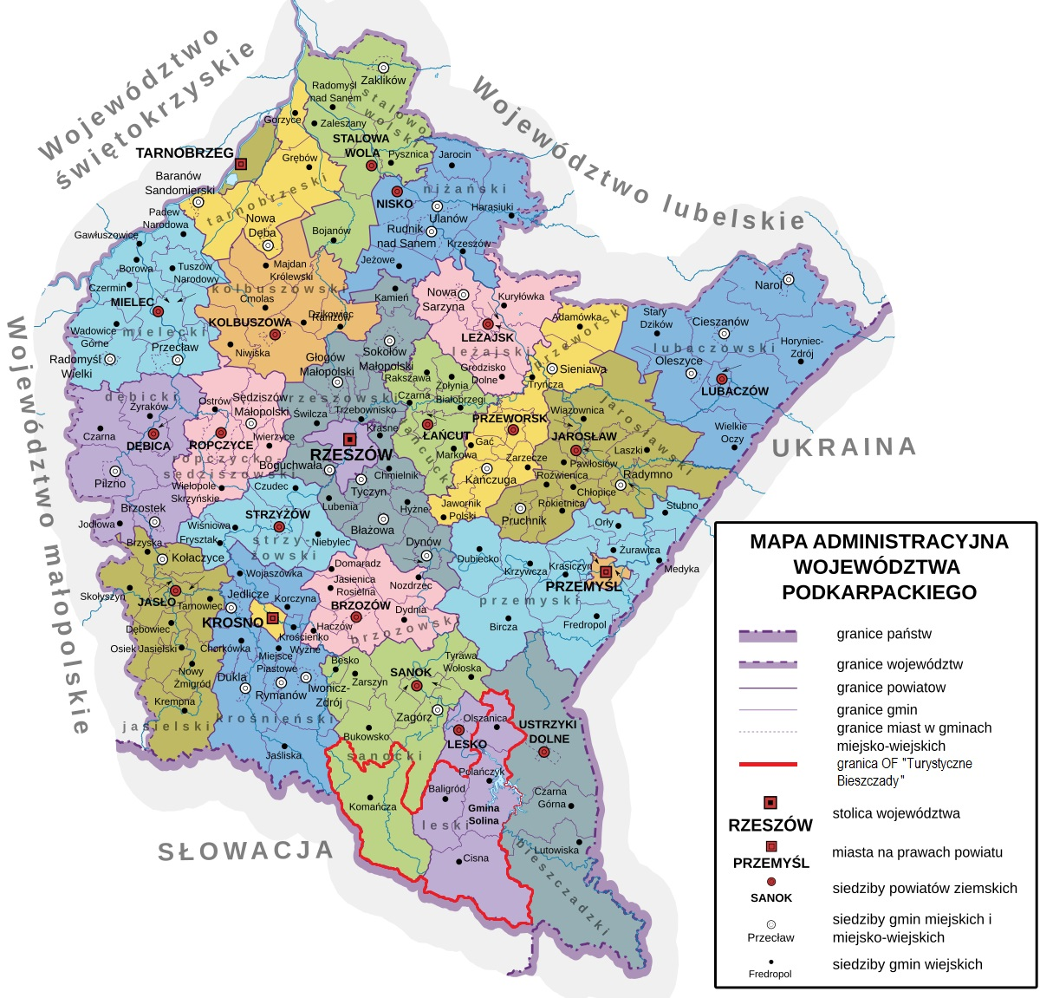
Mapa 2 Lokalizacja gmin wchodzących w skład OF „Turystyczne Bieszczady” w województwie podkarpackim
Źródło: Opracowanie własne na podstawie www.wikipedia.org
Poniżej została przedstawiona krótka charakterystyka poszczególnych gmin, tworzących analizowany obszar, w zakresie położenia, powierzchni oraz układu osadniczego.


Gmina Baligród
Gmina Baligród jest gminą wiejską, położoną we wschodniej części powiatu leskiego na granicy z powiatem sanockim, na pograniczu Gór Sanocko-Turczańskich oraz Bieszczadów.
Gmina graniczy:
- od strony północnej z gminą Lesko,
- od strony wschodniej z gminą Solina,
- od strony południowej z gminą Cisna i gminą Komańcza,
- od strony zachodniej z gminą Zagórz.
Obszar gminy zajmuje powierzchnię 158 km², stanowiąc 18,92 % powierzchni powiatu leskiego oraz 14,21 % powierzchni OF „Turystyczne Bieszczady”. Przez teren gminy przebiega droga wojewódzka nr 893 Lesko – Cisna, a także przepływa rzeka Hoczewka oraz szereg mniejszych cieków wodnych. Siedzibą władz oraz centrum usługowo-administracyjnym gminy jest miejscowość Baligród.
Pod względem administracyjnym gmina Baligród dzieli się na 10 sołectw: Baligród, Jabłonki, Mchawa, Roztoki Dolne, Zahoczewie, Cisowiec, Kiełczawa, Nowosiółki, Stężnica, Żerdenka, których lokalizację na terenie gminy przedstawia poniższa mapa.
Mapa 3 Układ osadniczy gminy Baligród
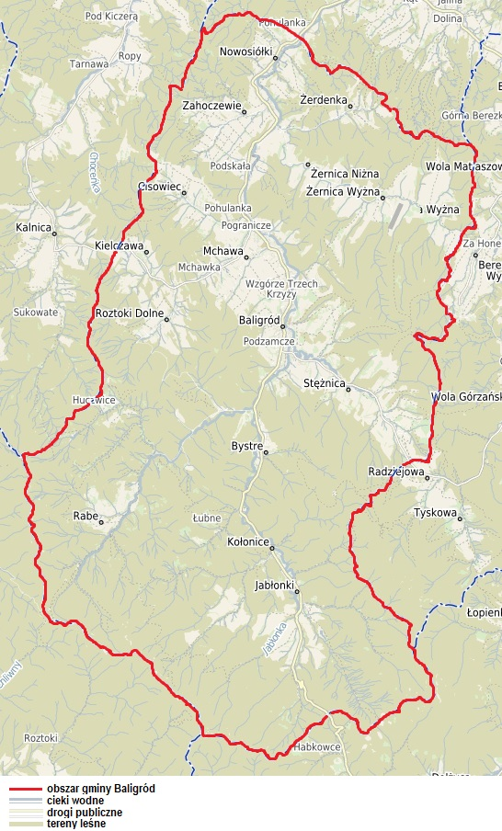
Źródło: System Informacji Przestrzennej Urzędu Gminy Baligród


Gmina Cisna
Gmina Cisna jest gminą wiejską, położoną w południowej części powiatu leskiego, w rejonie Bieszczadów. Przez teren gminy przepływają rzeki Solinka i Wetlina
Gmina graniczy:
- od strony północno-zachodniej z gminą Baligród,
- od strony północno-wschodniej z gminą Solina i z gminą Czarna,
- od strony wschodniej z gminą Lutowiska,
- od strony południowej ze Słowacją,
- od strony zachodniej z gminą Komańcza.
Obszar gminy zajmuje powierzchnię 287 km², co stanowi 34,37 % powierzchni powiatu leskiego oraz 25,81 % powierzchni ogólnej OF „Turystyczne Bieszczady”. Zewnętrzną dostępność komunikacyjną gminy zapewniają dwie drogi wojewódzkie: nr 893 Hoczew – Cisna oraz nr 897 Tylawa – Wołosate.
Siedzibą władz oraz centrum usługowo-administracyjnym gminy jest miejscowość Cisna. W skład gminy wchodzi 16 miejscowości, które tworzą 7 sołectw: Cisna, Kalnica, Przysłup, Smerek, Strzebowiska, Wetlina oraz Żubracze, a których lokalizację przedstawia poniższa mapa.
Mapa 4 Układ osadniczy gminy Cisna
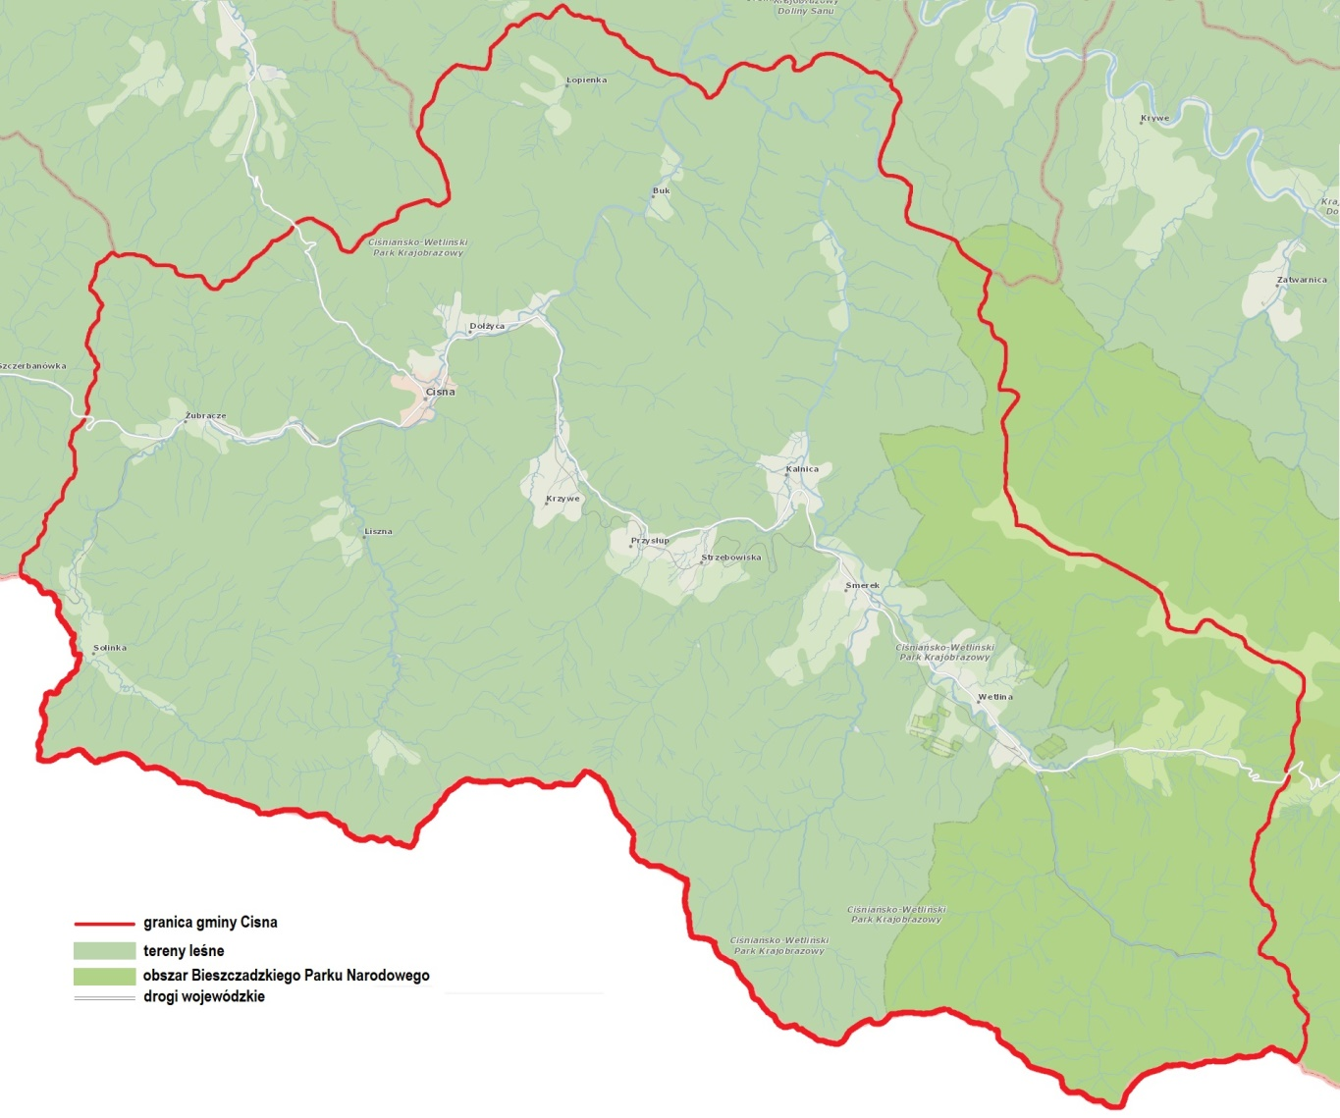
Źródło: www.gminacisna.pl

Gmina Komańcza
Gmina Komańcza jest gminą wiejską, położoną w południowej części powiatu sanockiego, w obrębie Beskidu Niskiego oraz Bieszczadów. Przez teren gminy przepływają rzeki Osława i jej dopływ Osławica, a także liczne potoki górskie.
Gmina graniczy:
- od strony północnej z gminą Bukowsko,
- od strony północno-wschodniej z gminą Zagórz
- od strony wschodniej z gminą Baligród i gminą Cisna,
- od strony południowej ze Słowacją,
- od strony zachodniej z gminą Jaśliska.
Obszar gminy zajmuje powierzchnię 388 km², stanowiąc 33,56 % powierzchni powiatu sanockiego oraz 34,89 % powierzchni OF „Turystyczne Bieszczady”. Przez teren gminy przebiegają drogi wojewódzkie nr 892 Zagórz – Radoszyce i nr 897 Tylawa Wołosate, a także linia kolejowa nr 107 relacji Zagórz – Łupków ze stacjami i przystankami kolejowymi w miejscowościach: Wysoczany, Szczawne, Rzepedź, Komańcza, Osławica i Łupków.
Centrum usługowo-administracyjnym dla obszaru gminy oraz siedzibą władz jest miejscowość Komańcza. Pod względem administracyjnym gmina Komańcza dzieli się na 14 sołectw: Czystogarb, Dołżyca, Komańcza, Mików, Nowy Łupków, Radoszyce, Rzepedź „Nad Osławicą”, Rzepedź wieś, Smolnik, Szczawne – Kulaszne, Turzańsk, Wisłok Wielki, Wola Michowa i Wysoczany. Układ osadniczy gminy Komańcza przestawia poniższa mapa.
Mapa 5 Układ osadniczy gminy Komańcza
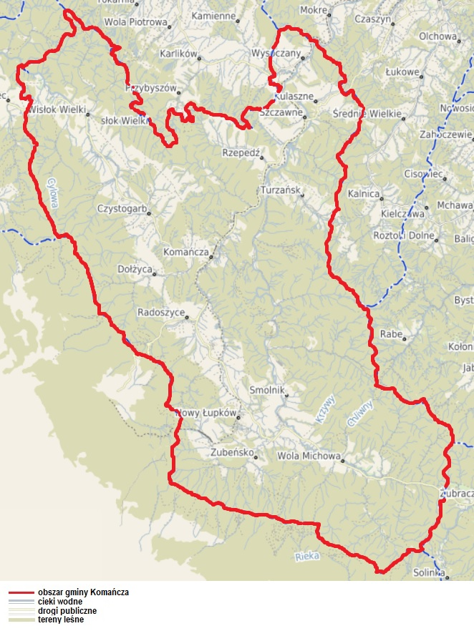
Źródło: opracowanie własne

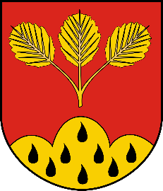
Gmina Olszanica
Gmina Olszanica jest gminą wiejską, położoną w północno-wschodniej części powiatu leskiego w obrębie Gór Sanocko-Turczańskich, pomiędzy Pogórzem Przemyskim a Bieszczadami. Przez teren gminy przepływają rzeki San oraz Olszanka, a także wiele górskich potoków zasilających te rzeki.
Gmina graniczy:
- od strony północno-wschodniej i wschodniej z gminą Ustrzyki Dolne,
- od strony południowej z gminą Solina,
- od strony zachodniej z gminą Lesko,
- od strony północno-zachodniej z gminą Tyrawa Wołoska.
Obszar gminy zajmuje powierzchnię 94 km², stanowiąc 11,26 % powierzchni powiatu leskiego oraz 8,45 % powierzchni OF „Turystyczne Bieszczady”. Podstawą komunikacji na terenie gminy jest droga krajowa nr 84 Sanok – Przejście Graniczne w Krościenku, która przecina gminę na dwie części i z którą połączone są wszystkie miejscowości gminy poprzez sieć dróg powiatowych i gminnych. Oprócz tego przez obszar gminy przebiega droga wojewódzka nr 865 Uherce Mineralne – Myczków.
Centrum usługowo-administracyjnym dla obszaru gminy oraz siedzibą władz samorządowych jest miejscowość Olszanica. W skład gminy schodzi 8 sołectw: Olszanica, Orelec, Paszowa, Rudenka, Stefkowa, Uherce Mineralne, Wańkowa i Zwierzyń. Układ osadniczy gminy przedstawia poniższa mapa.
Mapa 6 Układ osadniczy gminy Olszanica
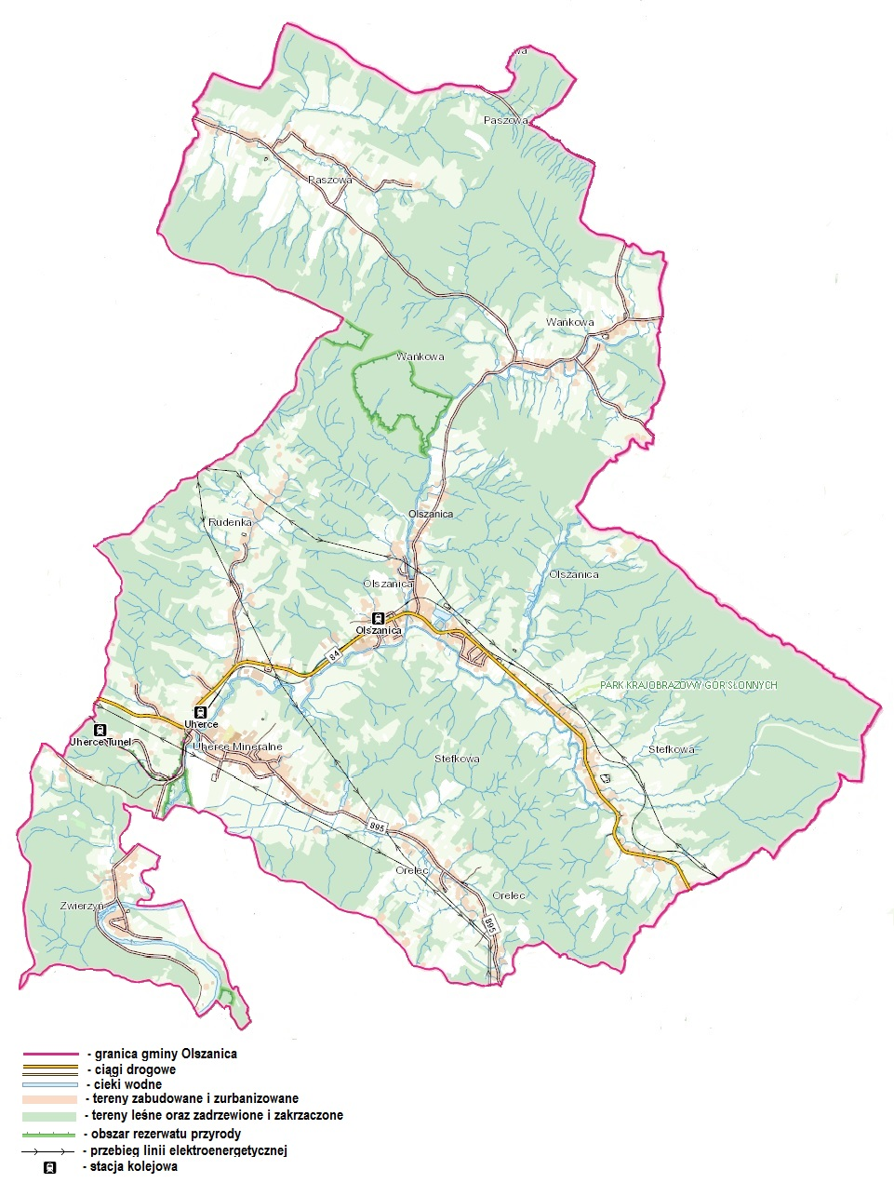
Źródło: opracowanie własne

Gmina Solina
Gmina Solina jest gminą wiejską, położoną we wschodniej części powiatu leskiego w obrębie Gór Sanocko-Turczańskich (północna część gminy) oraz Bieszczadów (południowa część gminy). Przez teren gminy przepływają rzeki San oraz Solinka, a także znajdują się tutaj dwa zbiorniki retencyjne: Jezioro Myczkowskie i Jezioro Solińskie.
Gmina graniczy:
- od strony północnej z gminą Olszanica,
- od strony wschodniej z gminą Ustrzyki Dolne oraz gminą Czarna,
- od strony południowej z gminą Cisna,
- od strony zachodniej z gminą Baligród,
- od strony północno-zachodniej z gminą Lesko.
Obszar gminy zajmuje powierzchnię 185 km², stanowiąc 22,16 % powierzchni powiatu leskiego oraz 16,64 % powierzchni OF „Turystyczne Bieszczady”. Przez teren gminy przebiegają dwie drogi wojewódzkie: nr 894 Lesko – Czarna oraz nr 895 Uherce Mineralne – Myczków.
Siedzibą władz samorządowych oraz centrum usługowo-administracyjnym gminy jest miejscowość Polańczyk. Pod względem administracyjnym gmina Solina dzieli się na 16 sołectw: Berezka, Bereżnica Wyżna, Bóbrka, Bukowiec, Górzanka, Myczkowce, Myczków, Polańczyk, Rajskie, Rybne, Solina, Terka, Werlas, Wola Matiaszowa, Wołkowyja oraz Zawóz. Układ największych miejscowości gminy przedstawia poniższa mapa.
Mapa 7 Układ osadniczy gminy Solina
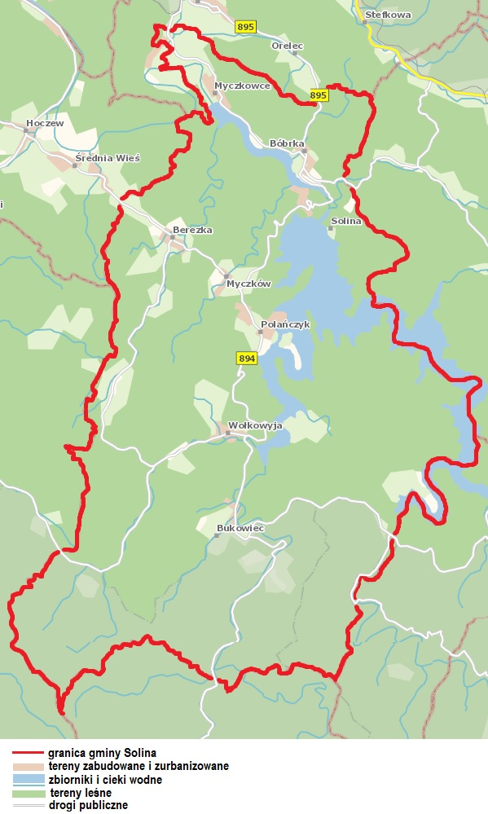
Źródło: opracowanie własne
  - Sfera społeczna
    - Sytuacja demograficzna
Uwarunkowania demograficzne są jednym z kluczowych czynników mających wpływ na sytuację społeczno-gospodarcze oraz kształtujących procesy rozwojowe na danym obszarze. Procesy demograficzne zachodzące w danym obszarze można analizować w oparciu o dane dotyczące liczby ludności, migracji i przyrostu naturalnego, strukturą ludności, procesami starzenia się społeczeństwa, a także prognozą demograficzną.
Na przestrzeni ostatnich lat, zarówno na obszarze województwa podkarpackiego, jak i pozostałej części kraju, zauważyć można niekorzystne trendy demograficzne, które przejawiają się m.in. w spadającej liczbie ludności czy też we wzroście liczby osób w wieku poprodukcyjnym.
Badany obszar, obejmujący swym zasięgiem 5 gmin, zamieszkuje 18 818 osób, co stanowi zaledwie 0,91 % ogólnej liczby ludności województwa podkarpackiego. Średnia gęstość zaludnienia na tym obszarze wynosi 17 osób na km^{2,} natomiast dla województwa podkarpackiego kształtuje się ona na poziomie 119 osób na km².
Dane dotyczące liczby ludności oraz gęstości zaludnienia w poszczególnych gminach OF „Turystyczne Bieszczady” na koniec 2023 r., przedstawia poniższa tabela.
Tabela 2 Liczba ludności oraz gęstość zaludnienia w poszczególnych gminach OF „Turystyczne Bieszczady” na koniec 2023r.
Nazwa gminy | Liczba ludności | Gęstość zaludnienia (os/km2) | Udział w liczbie ogólnej ludności OF „Turystyczne Bieszczady”
Gmina Baligród | 3043 | 19 | 16,17%
Gmina Cisna | 1698 | 6 | 9,02%
Gmina Komańcza | 4170 | 11 | 22,16%
Gmina Olszanica | 4675 | 50 | 24,85%
Gmina Solina | 5232 | 28 | 27,80%
OF „Turystyczne Bieszczady” | 18 818 | 26,2 | 100%
Źródło: opracowanie własne na podstawie BDL
Jak wskazują powyższe dane, gminą z największą liczbą mieszkańców spośród gmin analizowanego obszaru jest gmina Solina z 5232 mieszkańcami, co stanowi 27,80 % ogólnej liczby ludności w OF, z kolei gminą z największą gęstością zaludnienia jest gmina Olszanica – 50 osób na km². Najmniej mieszkańców w OF ma gmina Cisna – 1698, tj. 9,02 % liczby ludności OF, posiadając również najmniejszą gęstość zaludnienia spośród wszystkich gmin – 6 osób na km².
Analizując zmiany liczby mieszkańców OF „Turystyczne Bieszczady” na przestrzeni lat 2019-2023, zauważyć można występowanie tendencji spadkowej w tej kwestii. Spadek liczby mieszkańców w wyżej wskazanych latach nastąpił we wszystkich gminach, wchodzących w skład OF. Największy ubytek nastąpił w gminie Komańcza – o 422 osób, natomiast najmniejszy w gminie Baligród – o 51 osób.
Ogólnie w OF „Turystyczne Bieszczady”, liczba mieszkańców spadła o 952 osoby– z 19663 w 2019 roku do 18 711 w 2023 roku. Liczbę ludności w poszczególnych gminach na przestrzeni lat 2019-2023, a także zmiany w liczbie ludności ogółem w OF „Turystyczne Bieszczady”, przedstawiają poniższa tabela.
Tabela 3 Zmiany w liczbie ludności w poszczególnych gminach OF „Turystyczne Bieszczady” na przestrzeni lat 2019-2023
Nazwa gminy | 2019 | 2020 | 2021 | 2022 | 2023
Gmina Baligród | 3161 | 3083 | 3069 | 3055 | 3 043
Gmina Cisna | 1740 | 1710 | 1689 | 697 | 1 689
Gmina Komańcza | 4541 | 4333 | 4233 | 4 195 | 4 119
Gmina Olszanica | 4894 | 4815 | 4740 | 4690 | 4 661
Gmina Solina | 5327 | 5325 | 5252 | 5 237 | 5 199
OF „Turystyczne Bieszczady” | 19663 | 19266 | 18983 | 18 874 | 18 711
Źródło: Opracowanie własne na podstawie BDL
Jednym z kluczowych czynników mających wpływ na zmiany liczby ludności jest ruch naturalny ludności i wynikający z niego przyrost naturalny. Przyrost naturalny stanowi różnicę pomiędzy urodzeniami, a zgonami na danym obszarze. Analizując dane dla omawianego obszaru w roku 2023, zauważyć można, że we wszystkich gminach występował ujemny przyrost naturalny, spowodowany większą liczbą zgonów niż urodzeń. Najmniejsza wartość przyrostu naturalnego wystąpiła w gminie Komańcza, gdzie liczba urodzeń wyniosła 17, natomiast liczba zgonów aż 45, w związku z czym przyrost naturalny dla tego obszaru wyniósł -118.
Ogólnie dla całego OF, liczba urodzeń w 2023 roku wyniosła 119, podczas gdy liczba zgonów – 264, przez co wartość przyrostu naturalnego wyniosła -145. Dane dotyczące urodzeń i zgonów w poszczególnych gminach OF „Turystyczne Bieszczady” w roku 2021-2023, przedstawia poniższa tabela.
Tabela 4 Zmiany w liczbie urodzeń i zgonów w poszczególnych gminach OF „Turystyczne Bieszczady” na przestrzeni lat 2021-2023
Nazwa gminy | Urodzenia żywe ogółem |  |  | Zgony ogółem |  |  | Wartość przyrost naturalnego
Nazwa gminy | 2021 | 2022 | 2023 | 2021 | 2022 | 2023 | 2023
Komańcza | 25 | 18 | 17 | 76 | 57 | 45 | -118
Baligród | 20 | 24 | 20 | 36 | 33 | 34 | -39
Cisna | 15 | 8 | 7 | 20 | 28 | 22 | -40
Olszanica | 31 | 35 | 36 | 63 | 59 | 42 | -62
Solina | 38 | 38 | 39 | 69 | 48 | 42 | -44
Razem | 129 | 123 | 119 | 264 | 225 | 185
Źródło: Opracowanie własne na podstawie BDL

Na przestrzeni lat 2021-2023, w OF urodziło się łącznie 371 dzieci, natomiast liczba zmarłych w owym okresie wyniosła 674, w związku z czym przyrost naturalny przybrał wartość -303. W analizowanym okresie, największa liczba urodzeń wystąpiła w gminie Solina – 115 urodzeń, natomiast największa liczba zgonów wystąpiła w gminie Komańcza – 178 zgonów. W latach 2021-2023, we wszystkich gminach OF występował ujemny przyrost naturalny.
Zasadniczy wpływ na procesy demograficzne na danym obszarze ma również kwestia migracji ludności. Migracją określa się przemieszczanie ludzi, które ma na celu zmianę miejsca zamieszkania. Ze względu na kierunek migracji, wyróżnia się migracje wewnętrzne – w obrębie własnego kraju, oraz migracje zagraniczne – do innego kraju. Można również wyróżnić typy migracji ze względu na jej przyczynę, tj. m. in. migracje ekonomiczne, związane np. z pracą zawodową, migracje edukacyjne, które spowodowane są np. wyjazdem na studia, lub też migracje społeczne, wynikające np. z chęci zmiany otoczenia.
Zjawisko migracji na danym obszarze mierzy się liczbą zameldowań oraz wymeldowań, których różnica stanowi saldo migracji. Na badanym obszarze w 2023 roku, odnotowano 143 zameldowań oraz 229 wymeldowania, w wyniku czego saldo migracji wyniosło - 86. Najmniejsza wartość salda migracji wystąpiła w 2023 roku w gminie Komańcza – 37, z kolei największa w gminie Cisna + 8. We wszystkich pozostałych gminach OF, wartość salda migracji przybierała wartości ujemne. Należy zauważyć, iż w analizowanym okresie od 2021 do 2023 we wszystkich badanych gminach liczba wymeldowań przewyższa liczbę zameldowań.
Dane dotyczące liczby zameldowań oraz wymeldowań w okresie 2021- 2023 r. na terenie poszczególnych gmin OF „Turystyczne Bieszczady”, przedstawia poniższa tabela
Tabela 5 Zmiany w liczbie zameldowań i wymeldowań w poszczególnych gminach OF „Turystyczne Bieszczady” na przestrzeni lat 2021-2023
Nazwa gminy | zameldowania ogółem |  |  | wymeldowania ogółem |  |  | saldo migracji
 | 2021 | 2022 | 2023 | 2021 | 2022 | 2023 | 2021 | 2022 | 2023
Komańcza | 23 | 23 | 20 | 73 | 56 | 57 | -50 | -33 | -37
Baligród | 29 | 18 | 26 | 42 | 32 | 34 | -13 | -14 | -8
Cisna | 30 | 32 | 25 | 36 | 23 | 17 | -6 | 9 | 8
Olszanica | 24 | 47 | 38 | 55 | 57 | 65 | -31 | -10 | -27
Solina | 40 | 59 | 34 | 66 | 58 | 56 | -26 | 1 | -22
Razem | 146 | 179 | 143 | 272 | 226 | 229 | -126 | -47 | -86
Źródło: Opracowanie własne na podstawie BDL
Na przestrzeni lat 2021-2023 na obszarze gmin OF „Turystyczne Bieszczady”, zameldowały się łącznie 468 osoby, natomiast wymeldowały się 727 osoby, w wyniku czego saldo migracji wyniosło
- 259. Świadczy to o tym, że największy wpływ na zmniejszającą się liczbę mieszkańców omawianego obszaru ma zjawisko migracji. Dane meldunkowe nie są jednak najbardziej rzetelnym źródłem danych, a rzeczywista liczba mieszkańców gmin i ich aktualnego miejsca pobytu może być jeszcze bardziej niekorzystna.
Największa liczba osób w latach 2021-2023 zameldowała się w gminie Solina – 133, natomiast najmniejsza liczba zameldowań wystąpiła w gminie Komańcza – 66. W kwestii wymeldowań, najwięcej osób wymeldowało się w gminie Komańcza – 186, z kolei najmniej w gminie Cisna - 76.
Analizując powyższe dane, możemy zauważyć, że dodatnia wartość salda migracji biorąc pod uwagę łączą liczbę zameldowań i wymeldowań na przestrzeni lat 2021-2023, wystąpiła jedynie w gminie Cisna – +11. Na obszarze pozostałych gmin suma wymeldowań przeważała nad zameldowaniami, w związku z czym saldo migracji przybrało wartość ujemną. Najmniejsza wartość salda migracji wystąpiła w gminie Komańcza.
Spadek liczby mieszkańców, który wynika z ruchu migracyjnego może prowadzić do stagnacji demograficznej oraz ekonomicznej danego obszaru. Odpływ mieszkańców dotyczy przede wszystkim ludzi młodych, wykształconych, innowacyjnych i aktywnych, co przyczynia się do zmniejszenia zasobów pracy, a także obniżenia ich jakości. Podstawową przyczyną ruchów migracyjnych są przede wszystkim względy ekonomiczne i niekorzystne położenie geograficzne.
We wszystkich gminach omawianego obszaru zdecydowanie przeważa grupa mieszkańców w wieku produkcyjnym (kobiety w wieku 18-59 lat, mężczyźni w wieku 18-64 lata) – według danych GUS z 2023 roku ich liczba wynosiła 3274, tj. 63,33 % ogółu mieszkańców. Największy udział mieszkańców w tej grupie wiekowej w liczbie ludności ogółem występował w 2023 roku w gminie Cisna – 65,36 %, a najmniejszy w gminie Baligród – 62,60 %.

Tabela 6 Struktura mieszkańców w poszczególnych gminach OF „Turystyczne Bieszczady” według trzech grup wiekowych w 2023 roku
Nazwa gminy | Ogółem | w wieku przedprodukcyjnym - 14 lat i mniej | w wieku produkcyjnym: 15-59 lat kobiety, 15-64 lata mężczyźni | w wieku poprodukcyjnym
 | 2023 | 2023 | 2023 | 2023
Komańcza | 4 119 | 456 | 2 602 | 1 061
Baligród | 3 043 | 432 | 1 905 | 706
Cisna | 1 689 | 220 | 1 104 | 365
Olszanica | 4 661 | 667 | 2 964 | 1 030
Solina | 5 199 | 712 | 3 274 | 1 213
Źródło: Opracowanie własne na podstawie BDL

Na przestrzeni lat 2021-2023, można zauważyć wzrost udziału osób w wieku poprodukcyjnym na 100 osób w wieku produkcyjnym – z 39,5 % w 2021 roku do 42,00 % w roku 2023 oraz spadek udziału osób w wieku przedprodukcyjnym na 100 osób w wieku produkcyjnym – z 64,3 % w roku 2022 do 62 % w 2021 roku.
Strukturę mieszkańców według trzech grup wiekowych w latach 2021 - 2023 w poszczególnych gminach OF „Turystyczne Bieszczady”, przedstawia poniższa tabela.

Tabela 7 Struktura mieszkańców w poszczególnych gminach OF „Turystyczne Bieszczady” według trzech grup wiekowych w latach 2021 - 2023 roku
Nazwa gminy | Wiek przedprodukcyjny |  |  | Wiek produkcyjny |  |  | Wiek poprodukcyjny
Nazwa gminy | 2021 | 2022 | 2023 | 2021 | 2022 | 2023 | 2021 | 2021 | 2023
Gmina Baligród | 457 | 451 | 432 | 1 934 | 1 903 | 1 905 | 678 | 701 | 706
% | 14,89 | 14,76 | 14,2 | 63,02 | 62,29 | 62,6 | 22,09 | 22,29 | 23,2
Gmina Cisna | 231 | 233 | 220 | 1 109 | 1 101 | 1 104 | 349 | 363 | 365
% | 13,68 | 13,73 | 13,03 | 65,66 | 64,88 | 65,36 | 20,66 | 21,39 | 21,61
Gmina Komańcza | 528 | 494 | 456 | 2 685 | 2 650 | 2 602 | 1 020 | 1 051 | 1 061
% | 12,47 | 11,78 | 11,07 | 63,43 | 63,17 | 63,17 | 24,1 | 25,05 | 25,76
Gmina Olszanica | 689 | 673 | 667 | 3 034 | 3 005 | 2 964 | 1 017 | 1 012 | 1 030
% | 14,54 | 14,35 | 14,31 | 64,01 | 64,07 | 63,59 | 21,46 | 21,58 | 22,1
Gmina Solina | 769 | 746 | 712 | 3 334 | 3 308 | 3 274 | 1 149 | 1 183 | 1 213
% | 14,64 | 14,24 | 13,69 | 63,48 | 63,17 | 62,97 | 21,88 | 22,59 | 23,33
OF „Turystyczne Bieszczady” | 2 674 | 2 597 | 2 487 | 12 096 | 11 967 | 11 849 | 4 213 | 4 310 | 4 375
Źródło: opracowanie własne na podstawie BDL

Liczebność poszczególnych grup wiekowych przekłada się na wartość wskaźnika obciążenia demograficznego, którym określa się stosunek liczby osób w wieku nieprodukcyjnym (wiek przedprodukcyjny i poprodukcyjny) do liczby osób w wieku produkcyjnym. Zgodnie z danymi Głównego Urzędu Statystycznego, wskaźnik liczby ludności w wieku nieprodukcyjnym na 100 osób w wieku produkcyjnym dla całego OF „Turystyczne Bieszczady” w 2023 roku wyniósł 62,5, natomiast dla województwa podkarpackiego – 67,0. Największa wartość wskaźnika wystąpiła w tym czasie na obszarze gminy Baligród – 65,7, natomiast najmniejsza w gminie Cisna – 56,4. Biorąc pod uwagę współczynnik obciążenia demograficznego osobami starszymi (65 i więcej lat) w OF w 2023 roku kształtował się na poziomie 27,2 osób (największa wartość w gminie Komańcza – 29,3, najmniejsza w gminie Cisna – 24,4), z kolei w województwie podkarpackim – 26,9. Innym wskaźnikiem określającym procesy demograficzne na danym obszarze jest odsetek osób w wieku 65 i więcej lat w populacji ogółem, który łącznie na terenie omawianych gmin wyniósł 18,3 (największa wartość w gminie Komańcza – 19,8, najmniejsza w gminie Cisna – 16,9), natomiast ogólnie na terenie województwa podkarpackiego – 17,8.
Liczbę ludności w wieku nieprodukcyjnym na 100 osób w wieku produkcyjnym, wartość współczynnika obciążenia demograficznego osobami starszymi oraz odsetek osób w wieku 65 i więcej lat w populacji ogółem w poszczególnych gminach OF „Turystyczne Bieszczady” oraz w województwie podkarpackim w roku 2023, przedstawia poniższa tabela.
Tabela 8 Wskaźniki obciążenia demograficznego w poszczególnych gminach OF „Turystyczne Bieszczady” oraz ogólnie w województwie podkarpackim w 2023 roku
Nazwa gminy | Ludność w wieku nieprodukcyjnym na 100 osób w wieku produkcyjnym | Współczynnik obciążenia demograficznego osobami starszymi | Odsetek osób w wieku 65 i więcej lat w populacji ogółem
Gmina Baligród | 65,7 | 27,7 | 18,4
Gmina Cisna | 56,4 | 24,4 | 16,9
Gmina Komańcza | 63,9 | 29,3 | 19,8
Gmina Olszanica | 63,0 | 27,4 | 18,4
Gmina Solina | 63,4 | 27,2 | 18,2
OF „Turystyczne Bieszczady” | 62,5 | 27,2 | 18,3
Źródło: opracowanie własne na podstawie BDL
Jak wynika z przedstawionych powyżej danych, wskaźniki obciążenia demograficznego na obszarze analizowanego obszaru w dwóch przypadkach przybierały wyższe wartości niż średnia województwa podkarpackiego – dotyczy to współczynnika obciążenia demograficznego osobami starszymi oraz odsetka osób w wieku 65 i więcej lat w populacji ogółem, co świadczy o większym udziale liczby osób starszych w liczbie ludności ogółem. Najbardziej widoczny ten problem jest
w gminie Komańcza, gdzie wartości te były najwyższe. Ogólnie na analizowanym obszarze można zauważyć przejawiający się proces starzenia się społeczeństwa przy jednoczesnym spadku liczby osób w wieku produkcyjnym. To z kolei w perspektywie czasu negatywnie wpływać będzie na rozwój demograficzny i ekonomiczny.
W 2017 roku, Główny Urząd Statystyczny zaprezentował „Prognozę ludności gmin na lata 2017-2030”, będącą opracowaniem eksperymentalnym, w której punktem wyjścia był stan ludności w dniu 31 grudnia 2016 roku. Z uwagi na dużą zmienność kształtowania się procesów demograficznych pod wpływem trudnych do przewidzenia czynników, które określają sytuację społeczną, ekonomiczną i zdrowotną i w konsekwencji wpływają na indywidualne decyzje ludności (w kwestii założenia rodziny, ruchów migracyjnych itp.), w niniejszej prognozie zaobserwować można różnice w stosunku do danych uzyskanych w aktualnych badaniach oraz wyników bilansów ludności. Niemniej, celem prognozy jest wskazanie kierunków przyszłych zmian w rozwoju demograficznym oraz potencjalnych negatywnych zjawisk, wymagających podjęcia interwencji przez odpowiednie organy pomocy społecznej.
Analizując dane dotyczące prognozy ludności dla poszczególnych gmin, wchodzących w skład obszaru będącego przedmiotem niniejszego opracowania, można zauważyć, że we wszystkich gminach OF „Turystyczne Bieszczady” prognozowany jest spadek liczby mieszkańców, a największy
w gminie Komańcza. Jeśli chodzi o liczbę ludności w wieku przedprodukcyjnym (do 14 roku życia),
w każdej z gmin, za wyjątkiem gminy Cisna, zauważalny jest spadek tej liczby, a jednocześnie następować będzie wzrost liczby ludności w wieku poprodukcyjnym (powyżej 60 roku życia
w przypadku kobiet oraz powyżej 65 roku życia w przypadku mężczyzn).
Prognozę ludności dla poszczególnych gmin analizowanego obszaru na przestrzeni lat 2025 – 2030, przedstawia poniższa tabela.
Tabela 9 Prognoza ludności poszczególnych gmin na lata 2025-2030
Nazwa gminy | Rok  Wiek | 2025 | 2026 | 2027 | 2028 | 2029 | 2030
Gmina Baligród | Ogółem | 3 064 | 3 050 | 3 035 | 3 020 | 3 004 | 2 987
Gmina Baligród | przedprodukcyjny 0-17 | 501 | 497 | 497 | 486 | 469 | 458
Gmina Baligród | poprodukcyjny 60+/65+ | 721 | 741 | 753 | 755 | 765 | 774
Gmina Cisna | Ogółem | 1 788 | 1 787 | 1 784 | 1 780 | 1 775 | 1 770
Gmina Cisna | przedprodukcyjny 0-14 | 296 | 295 | 297 | 300 | 298 | 293
Gmina Cisna | poprodukcyjny 60+/65+ | 415 | 431 | 435 | 458 | 468 | 472
Gmina Komańcza | Ogółem | 4 556 | 4 512 | 4 467 | 4 421 | 4 377 | 4 330
Gmina Komańcza | przedprodukcyjny 0-14 | 684 | 671 | 661 | 651 | 627 | 609
Gmina Komańcza | poprodukcyjny 60+/65+ | 1 210 | 1 215 | 1 238 | 1 254 | 1 273 | 1 276
Gmina Olszanica | Ogółem | 4 879 | 4 863 | 4 845 | 4 829 | 4 812 | 4 792
Gmina Olszanica | przedprodukcyjny 0-17 | 814 | 805 | 796 | 784 | 777 | 767
Gmina Olszanica | poprodukcyjny 60+/65+ | 1 082 | 1 099 | 1 120 | 1 144 | 1 170 | 1 172
Gmina Solina | Ogółem | 5 249 | 5 236 | 5 226 | 5 213 | 5 200 | 5 190
Gmina Solina | przedprodukcyjny 0-14 | 892 | 877 | 859 | 859 | 847 | 851
Gmina Solina | poprodukcyjny 60+/65+ | 1 231 | 1 257 | 1 278 | 1 298 | 1 336 | 1 350
Obszar Funkcjonalny „Turystyczne Bieszczady” | Ogółem | 19 536 | 19 448 | 19 357 | 19 263 | 19 168 | 19 069
Obszar Funkcjonalny „Turystyczne Bieszczady” | przedprodukcyjny 0-14 | 3 187 | 3 145 | 3 110 | 3 080 | 3 018 | 2 978
Obszar Funkcjonalny „Turystyczne Bieszczady” | poprodukcyjny 60+/65+ | 4 659 | 4 743 | 4 824 | 4 909 | 5 012 | 5 044
Źródło: opracowanie własne na podstawie danych Głównego Urzędu Statystycznego
Ogólnie dla analizowanego obszaru, prognozowany jest na przestrzeni lat 2025-2030 spadek liczby ludności o 467 osób, w tym spadek liczby mieszkańców w wieku przedprodukcyjnym w wieku do 14 lat o 209 osób. Natomiast szacuje się wzrost liczby mieszkańców w wieku poprodukcyjnym o 385 osoby.

    - Edukacja i wychowanie
Edukacja wraz z wychowaniem pełnią niezwykle ważną rolę w sferze społecznej oraz w kształtowaniu kapitału ludzkiego, mając kluczowe znaczenie dla szans rozwojowych społeczeństwa. Jakość kapitału ludzkiego, na którą wpływ ma system edukacji, zasadniczo wpływa m. in. na rynek pracy. Zaspokajanie zbiorowych potrzeb mieszkańców w zakresie edukacji publicznej należy do zadań własnych gminy, a wydatki przeznaczane na kwestie z nią związane stanowią znaczną część budżetu każdej gminy.
Ważną rolę w wychowaniu dzieci pełnią instytucjonalne formy opieki nad najmłodszymi dziećmi. Do form opieki nad dziećmi do lat trzech możemy zaliczyć żłobki oraz kluby dziecięce, w ramach których realizowane są funkcje: opiekuńcza, wychowawcza oraz edukacyjna. Korzystanie z tego typu placówek ma również pozytywny wpływ na rynek pracy, dzięki możliwości uczestnictwa w nim rodziców dzieci. W 2023 roku na terenie analizowanego obszaru pomimo, że liczba dzieci w wieku do lat 3 wynosiła łącznie 365, nie funkcjonowały żłobki ani kluby dziecięce. Liczbę dzieci w wieku do lat 3 według danych z 2023 roku w poszczególnych gminach OF „Turystyczne Bieszczady”, przedstawia poniższa tabela:
Tabela 10 Liczba dzieci w wieku do lat 3 na terenie OF „Turystyczne Bieszczady w latach 2021 - 2023
Nazwa gminy | dzieci w wieku do 3 lat
Nazwa gminy | 2021 | 2022 | 2023
Komańcza | 72 | 62 | 59
Baligród | 78 | 72 | 63
Cisna | 37 | 36 | 31
Olszanica | 119 | 113 | 96
Solina | 130 | 126 | 116
Źródło: opracowanie własne na podstawie BDL

Największa liczba dzieci do lat 3 w 2023 roku występowała na terenie gmin: Solina i Olszanica, co ma związek z tym, że są to gminy z największą liczba mieszkańców spośród analizowanych gmin. Najmniejsza liczba dzieci w tej grupie wiekowej występowała z kolei w gminie Cisna, którą zamieszkiwała również najmniejsza liczba mieszkańców.
Z powodu braku dostępności do usług opieki nad dziećmi do lat 3 na terenie swojej gminy, część mieszkańców zapewnia opiekę nad dziećmi w domach, kosztem własnej pracy zawodowej, co niekorzystnie wpływa również na rynek pracy. Jest to jednak zjawisko, które występuje w wielu gminach województwa podkarpackiego. Z tego względu, konieczne może być podjęcie działań przez samorządy w zakresie inwestycji w infrastrukturę i stworzenia miejsc opieki, po uprzednim określeniu zapotrzebowania na te miejsca w poszczególnych gminach.
Wychowanie przedszkolne realizowane jest w placówkach wychowania przedszkolnego, do których zalicza się przedszkola, oddziały przedszkolne w szkołach podstawowych, zespoły wychowania przedszkolnego oraz punkty przedszkolne. Ma ono na celu zapewnienie dzieciom opieki, wspomaganie indywidualnego rozwoju i wypełnienie podstawy programowej oraz obejmuje dzieci w wieku od 3 do 6 roku życia.
Tak samo jak w przypadku wskazywanej powyżej liczby dzieci w wieku do lat 3, na terenie analizowanych gmin w 2023 roku, największa liczba dzieci od 3 do 6 roku życia występowała w gminach: Solina oraz Olszanica, natomiast najmniejsza w gminie Cisna. Łącznie na analizowanym obszarze, liczba dzieci w tym przedziale wiekowym wynosiła 649.

Zgodnie z danymi Głównego Urzędu Statystycznego z 2023 roku, na terenie OF „Turystyczne Bieszczady” funkcjonowały łącznie zaledwie 4 przedszkola, 2 punkty przedszkolne, a także 21 oddziałów przedszkolnych w 13 szkołach podstawowych. Wychowaniem przedszkolnym objętych zostało 526 dzieci, co stanowiło 81,05% ogółu dzieci w tym przedziale wiekowym. Największa liczba dzieci objętym wychowaniem przedszkolnym wystąpiła w gminie Solina – 183, co stanowiło 93,4 % ogółu dzieci w wieku od 3 do 6 lat, zameldowanych w tej gminie, natomiast największy odsetek dzieci objętych wychowaniem przedszkolnym w wieku od 3 do 6 lat wystąpił w również w gminie Solina – 93,4 %. Najmniejszy odsetek dzieci objętych wychowaniem przedszkolnym wystąpił z kolei w gminie Olszanica – 65,6 %.
Liczbę placówek wychowania przedszkolnego oraz liczbę i odsetek dzieci objętych wychowaniem przedszkolnym w wieku 3-6 lat w poszczególnych gminach OF „Turystyczne Bieszczady” w 2023 roku, przedstawia poniższa tabela.
Tabela 11 Liczba placówek wychowania przedszkolnego oraz liczba dzieci objętych wychowaniem przedszkolnym w poszczególnych gminach OF „Turystyczne Bieszczady” w 2023 roku
Gmina | Liczba przedszkoli (obiekty) | Liczba punktów przedszkolnych (obiekty) | Liczba oddziałów przedszkolnych w szkołach podstawowych (obiekty/oddziały) | Liczba dzieci w wieku przedszkolnym - 3-6 lat (os.) | Liczba dzieci objętych wychowaniem przedszkolnym w wieku 3-6 lat (os.) | Odsetek dzieci objętych wychowaniem przedszkolnym w wieku 3-6 lat (w %)
Baligród | 0 | 0 | 3/5 | 124 | 94 | 75,8
Cisna | 0 | 1 | 1/2 | 42 | 36 | 85,7
Komańcza | 0 | 1 | 4/7 | 101 | 91 | 90,1
Olszanica | 2 | 0 | 0/0 | 186 | 122 | 65,6
Solina | 2 | 0 | 5/7 | 196 | 183 | 93,4
RAZEM | 4 | 2 | 13/21 | 649 | 526 | 81,05
Źródło: opracowanie własne na podstawie BDL
Pierwszym etapem zorganizowanej edukacji jest szkolnictwo podstawowe. Od 2017 roku, w wyniku przeprowadzonej reformy oświaty, okres nauki w szkole podstawowej został wydłużony z 6 do 8 lat, a następnym etapem edukacji stało się do wyboru 4-letnie liceum ogólnokształcące, 5-letnie technikum, 3-letni szkoła branżowa I stopnia i 2-letnia szkoła branżowa II stopnia.
Na terenie omawianego obszaru, według danych z 2023 roku funkcjonowało łącznie 16 szkół podstawowych, do których uczęszczało łącznie 1231 uczniów. Na jeden oddział w szkole przypadało średnio 12 uczniów, natomiast zatrudnionych nauczycieli (pełnozatrudnionych oraz niepełnozatrudnionych) w przeliczeniu na etaty było 152,59. Największa liczba uczniów występowała w gminach Solina i Olszanica, które zamieszkuje zarazem największa liczba mieszkańców. Najmniej uczniów uczęszczało natomiast do szkoły w gminie Cisna - 131.
Liczbę szkół podstawowych oraz uczniów, a także liczbę uczniów na 1 oddział w szkole i liczbę nauczycieli pełnozatrudnionych i niepełnozatrudnionych w przeliczeniu na etaty
w poszczególnych gminach OF „Turystyczne Bieszczady” w 2023 roku, przedstawia poniższa tabela.
Tabela 12 Liczba szkół, uczniów oraz etatów nauczycieli w poszczególnych gminach OF „Turystyczne Bieszczady” według danych z 2023 roku
Gmina | Liczba szkół podstawowych (wraz z filiami) | Liczba uczniów | Uczniowie na 1 oddział | Nauczyciele pełnozatrudnieni i niepełnozatrudnieni w przeliczeniu na etaty
Baligród | 3 | 197 | 10 | 24,99
Cisna | 1 | 131 | 16 | 10,62
Komańcza | 4 | 246 | 8 | 39,37
Olszanica | 2 | 299 | 16 | 27,12
Solina | 6 | 358 | 10 | 50,49
RAZEM | 16 | 1231 | 12 | 152,59
Źródło: opracowanie własne na podstawie BDL
Miarą powszechności nauczania, służącą do oceny aktywności edukacyjnej ludności jest tzw. współczynnik skolaryzacji, którego analizy dokonuje się z uwzględnieniem poziomu nauczania. W statystyce stosuje się dwa rodzaje tego współczynnika: brutto, określający relację liczby osób uczących się na danym poziomie kształcenia (niezależnie od wieku) do liczby osób w grupie wieku odpowiadającej temu poziomowi nauczania; oraz netto, określający relację liczby osób w danej grupie wiekowej, uczących się na danym poziomie kształcenia do liczby osób w grupie wieku odpowiadającej danemu poziomowi kształcenia.
Spadek wartości współczynnika skolaryzacji jest przede wszystkim wynikiem uczęszczania przez uczniów z terenu gminy do placówki w innej gminie i jest zjawiskiem niekorzystnym, ponieważ świadczy o spadającej liczbie uczniów na terenie danej gminy. Spadająca liczba dzieci uczęszczających do szkół stanowi istotny problem dla gmin, ze względu na rosnące koszty utrzymania szkół oraz malejącą z tego powodu subwencją oświatową. Środki z subwencji oświatowej, w niektórych gminach pokrywają zaledwie 40-60 % kosztów funkcjonowania placówek oświatowych, przez co pozostałą część gminy muszą wydatkować z własnego budżetu, co wpływa z kolei na ilość działań inwestycyjnych.
Ogólnie na terenie analizowanego obszaru w 2023 roku, wskaźnik skolaryzacji brutto wyniósł 83,96 %, zaliczając spadek o 3,90 % w stosunku do roku 2021.
Dane dotyczące wskaźnika skolaryzacji brutto w poszczególnych gminach OF „Turystyczne Bieszczady” w latach 2021-2023, a także wartość wskaźnika w OF „Turystyczne Bieszczady” ogółem przedstawia poniższa tabela.
Tabela 13 Tabela przedstawia współczynnik skolaryzacji brutto w poszczególnych gminach OF „Turystyczne Bieszczady” w latach 2021 – 2023.
Gmina | współczynnik skolaryzacji brutto
Gmina | szkoły podstawowe
Gmina | 2021 | 2022 | 2023
Gmina | [%] | [%] | [%]
Komańcza | 82,42 | 83,76 | 83,10
Baligród | 87,35 | 81,15 | 80,40
Cisna | 93,33 | 95,07 | 89,10
Olszanica | 87,89 | 86,63 | 77,70
Solina | 88,33 | 92,84 | 89,50
Średnia | 87,86 | 87,89 | 83,96
Źródło: opracowanie własne na podstawie BDL

Jakość edukacji na poziomie podstawowym ocenić można na podstawie wyników egzaminu ósmoklasisty, do którego przystąpienie jest warunkiem ukończenia szkoły. Egzamin obejmuje wiadomości i umiejętności zawarte w wymaganiach określonych w podstawie programowej kształcenia ogólnego w odniesieniu do trzech kluczowych przedmiotów nauczania: języka polskiego, matematyki i języka obcego nowożytnego.
Na terenie omawianego obszaru w 2024 roku do egzaminu ósmoklasisty przystąpiło 88 uczniów, a liczba szkół w których przeprowadzono egzaminy, wyniosła 12. Średnie wyniki z języka polskiego w OF wyniosły 69,6 %, z matematyki – 45,6 %, natomiast z języka angielskiego – 62,2 %. W przypadku egzaminu z matematyki oraz języka angielskiego, średnie wyniki w OF kształtowały się poniżej średniej dla województwa podkarpackiego.
Wyniki egzaminu ósmoklasisty w 2024 r. w poszczególnych gminach OF „Turystyczne Bieszczady”, a także ogólnie w OF i w województwie podkarpackim, przedstawiają poniższa tabela.

Tabela 14 Średnie wyniki egzaminu ósmoklasisty w poszczególnych gminach OF „Turystyczne Bieszczady” w 2024 roku
Nazwa gminy | Język polski |  | Matematyka |  | Język angielski
Nazwa gminy | Liczba zdających | Średni wynik (%) | Liczba zdających | Średni wynik (%) | Liczba zdających | Średni wynik (%)
Gmina Baligród | 12 | 61 | 12 | 12 | 12 | 59
Gmina Cisna | 8 | 81 | 8 | 71 | 8 | 79
Gmina Komańcza | 15 | 59 | 15 | 54 | 15 | 53
Gmina Olszanica | 16 | 83 | 16 | 37 | 16 | 57
Gmina Solina | 37 | 64 | 37 | 54 | 36 | 68
Obszar Funkcjonalny „Turystyczne Bieszczady” | 88 | 69,6 | 88 | 45,6 | 87 | 62,2
Źródło: opracowanie własne na podstawie danych Okręgowej Komisji Egzaminacyjnej w Krakowie
Turystyka stanowi jeden z kluczowych sektorów rozwoju Bieszczadów, a jej dalsza ekspansja wymaga odpowiedniego przygotowania zarówno infrastruktury, jak i kapitału ludzkiego. Jednym z istotnych elementów tego procesu jest edukacja językowa, zwłaszcza nauka języka angielskiego, który pełni rolę międzynarodowego środka komunikacji.
W kontekście strategii turystycznej istotne jest określenie poziomu kompetencji językowych przyszłych pracowników sektora usługowego, w tym hotelarstwa, gastronomii i przewodnictwa turystycznego. Dane dotyczące liczby uczniów szkół podstawowych uczących się języka angielskiego pozwolą na ocenę potencjalnych zasobów ludzkich w regionie oraz zaplanowanie ewentualnych działań wspierających dalszy rozwój kompetencji językowych młodego pokolenia.
Analiza tych informacji umożliwi także dostosowanie strategii edukacyjnych do potrzeb rynku pracy oraz zaprojektowanie inicjatyw, takich jak dodatkowe kursy językowe czy programy wymiany międzynarodowej, które w perspektywie długoterminowej mogą przyczynić się do podniesienia konkurencyjności regionu jako destynacji turystycznej.
Tabela 15 Tabela przedstawiająca informacje o nauce języków obcych
Nazwa gminy | szkoły podstawowe dla dzieci i młodzieży
Nazwa gminy | angielski | niemiecki | rosyjski
Nazwa gminy | [%] | [%] | [%]
Komańcza | 99,6 | 18,7 | 8,1
Baligród | 100,0 | 23,9 | 0,0
Cisna | 100,0 | 19,1 | 0,0
Olszanica | 99,7 | 16,4 | 0,0
Solina | 100,0 | 18,7 | 0,0
Źródło: opracowanie własne na podstawie BDL
W zakresie kształcenia ponadpodstawowego, młodzież z terenu gmin wchodzących w skład Obszaru Funkcjonalnego „Turystyczne Bieszczady”, korzysta głównie z placówek zlokalizowanych w miastach: Lesko, Sanok oraz Ustrzyki Dolne. Istotną kwestią przy wyborze danej szkoły jest również możliwość dojazdu poprzez funkcjonujące połączenia komunikacyjne.

    - Infrastruktura kulturalna i sportowa
Kultura ma zasadniczy wpływ na jakość życia, tworząc relacje społeczne i pomagając w zaspokajaniu indywidualnych potrzeb niematerialnych, musi być jednak stale rozwijana. Duże znaczenie w tym aspekcie ma funkcjonująca infrastruktura kulturalna. Prowadzenie działalności kulturalnej jest zadaniem własnym gminy o charakterze obowiązkowym. Gminy organizują działalność kulturalną poprzez tworzenie samorządowych instytucji kultury, dla których prowadzenie tego typu działalności jest głównym celem statutowym. Poniżej przedstawione zostały instytucje kultury wraz z dostępną infrastrukturą kulturalną w poszczególnych gminach OF „Turystyczne Bieszczady”.
Gmina Baligród
Działalność kulturalną na terenie gminy Baligród prowadzą Gminny Ośrodek Kultury w Baligrodzie (dalej „GOK”) oraz Gminna Biblioteka Publiczna w Baligrodzie (dalej „GBP”). GOK, jako samorządowa instytucja kultury prowadzi sprawy w zakresie kulturalno-oświatowym i sportowo-rekreacyjnym.
GOK posiada filie w miejscowościach: Nowosiółki, Zahoczewie, Cisowiec, Roztoki Dolne, Mchawa oraz Stężnica. Ponadto na terenie gminy funkcjonują świetlice wiejskie w Nowosiółkach, Zahoczewiu, Cisowcu, Mchawie, Roztokach Dolnych oraz Stężnicy. Wysokie standardy spełnia natomiast Sala Widowiskowa GOK w Baligrodzie, która może służyć jako sala konferencyjna, teatralna, a także kino. Sala posiada bogate wyposażenie i służy również pod wynajem na pokazy, bale i spotkania.
W zakresie kultury, zachowania lokalnej tożsamości oraz promocji gminy, ważną rolę pełni Kapela Ludowa „Balowie" z Baligrodu biorąca udział w licznych konkursach oraz występach artystycznych. Oprócz tego, na terenie gminy Baligród działają Koła Gospodyń Wiejskich w i Nowosiółkach, Zahoczewie, Mchawie, Cisowcu, Baligrodzie i Jabłonkach.
GBP prowadzi działalność w celu rozwijania i zaspokajania potrzeb czytelniczych i informacyjnych lokalnej społeczności oraz upowszechniania wiedzy i kultury. W ramach Biblioteki funkcjonuje również filia w miejscowości Nowosiółki. Księgozbiór GBP w 2023 roku liczył 29 198 woluminów, natomiast liczba wypożyczeń księgozbioru na zewnątrz – 19 464.
Biblioteka udostępnia swoje zbiory na miejscu oraz na zewnątrz w warunkach wolnego dostępu do półek, co umożliwia czytelnikowi wstępne zapoznanie się z książką. Oprócz korzystania z literatury czytelnicy mają możliwość skorzystania z bezpłatnego dostępu do komputerów podłączonych do sieci internetowej.
Gmina Cisna
W gminie Cisna, jako instytucja kultury funkcjonuje Gminne Centrum Kultury i Ekologii w Cisnej (dalej „GCKiE”), w skład którego wchodzi: Dom Kultury, Gminna Biblioteka Publiczna oraz Informacja Turystyczna. GCKiE prowadzi różnego rodzaju zajęcia przeznaczone dla dzieci, młodzieży i dorosłych, zamieszkujących teren gminy Cisna, realizowane w zakresie sztuk plastycznych, sportu, baletu, teatru, rękodzielnictwa, muzyki oraz czytelnictwa. Większość zajęć jest prowadzona bezpłatnie, płatne są natomiast zajęcia muzyczne, które dotyczą nauki gry na instrumentach oraz śpiewu. Oprócz zajęć, GCKiE organizuje wiele wydarzeń w formie wykładów, prelekcji, spektakli, wernisaży, wystaw, spotkań, oraz warsztatów.
GCKiE wspiera oraz promuje wszelkie inicjatywy kulturalne i sportowe, organizowane przez organizacje pozarządowe z terenu gminy Cisna, jak m. in. Festiwal Natchnieni Bieszczadem, Bies Czad Blues, Karpacki Festiwal Filmowy oraz Ciśniański Jarmark Turystyczny. Instytucja jest również aktywna w mediach społecznościowych, prowadząc funpage na portalu Facebook, gdzie trafia z promocją gminy oraz odbywających się tu wydarzeń do szerokiej grupy odbiorców.
Działająca w ramach GCKiE Gminna Biblioteka Publiczna, służy zaspokajaniu potrzeb oświatowych, kulturalnych i informacyjnych gminnej społeczności oraz uczestniczy w upowszechnianiu wiedzy, kultury i promocji czytelnictwa. Księgozbiór Biblioteki w 2023 roku liczył 12 320 woluminów, natomiast liczba wypożyczeń księgozbioru na zewnątrz – 3504.
Biblioteka udostępnia swoje zbiory na miejscu oraz na zewnątrz w warunkach wolnego dostępu do półek, co umożliwia czytelnikowi wstępne zapoznanie się z książką. Oprócz tego możliwy jest dostęp do zasobów biblioteki cyfrowej POLONA. Biblioteka na bieżąco prowadzi dziennik wraz ze statystyką dzienną, miesięczną i roczną, zeszyt odwiedzin oraz pracuje w elektronicznym programie MAK+, który pozwala na kompleksowe objęcie wszystkich procesów bibliotecznych.
Gmina Komańcza
Działalność kulturalną na terenie gminy Komańcza wykonuje Gminny Ośrodek Kultury w Komańczy (dalej „GOK”), poprzez realizację zadań w zakresie zaspokajania potrzeb kulturalnych, czytelniczych i turystycznych, wychowania i edukacji, upowszechniania i rozwoju kultury sportowej, a także promocji gminy, współpracując przy tym z lokalnymi organizacjami pozarządowymi, innymi instytucjami oraz środowiskami twórczymi.
W skład GOK wchodzą: Rzepedzki Ośrodek Kultury, Ośrodek Kultury w Szczawnem, Biblioteka Publiczna w Komańczy, Biblioteka Publiczna w Rzepedzi, Biblioteka Publiczna w Szczawnem oraz Informacja Turystyczna. Oprócz tego funkcjonują Kluby wiejskie
w miejscowościach: Czystogarb, Komańcza, Moszczaniec, Nowy Łupków, Radoszyce, Rzepedź, Smolnik, Turzańsk i Wisłok Wielki.
Księgozbiór bibliotek w 2023 roku wynosił 29 198 woluminów, przy czym liczba wypożyczeń księgozbioru na zewnątrz – 6234.

Gmina Olszanica
W gminie Olszanica, jako instytucja kultury funkcjonuje Gminna Biblioteka Publiczna w Olszanicy. Ponadto, na terenie gminy funkcjonuje szereg placówek kulturalnych tj. domy kultury i świetlice wiejskie, które skupiają życie towarzyskie i kulturalne miejscowego społeczeństwa. Do tych obiektów zalicza się: Dom Ludowy w Olszanicy, Świetlicę Wiejską w Orelcu, Świetlicę Wiejską w Paszowej, Świetlicę Wiejską w Rudence, Świetlicę Wiejską w Stefkowej, Klub Młodzieżowy „Hades” w Uhercach Mineralnych, Wiejski Dom Kultury w Uhercach Mineralnych, Świetlicę Wiejską w Wańkowej oraz Świetlicę Wiejską w Zwierzyniu.
W zakresie kultury, zachowania lokalnej tożsamości oraz promocji gminy, ważną rolę pełnią lokalne zespoły: „Uherczanie”, „Paszowianki” oraz „Orelczanki”, biorące udział w licznych konkursach oraz występach artystycznych również poza województwem podkarpackim, a także lokalne stowarzyszenia – m.in. Lokalna Grupa Działania „Zielone Bieszczady” w Orelcu, „Stowarzyszenie Miłośników Olszanicy i Okolic” w Olszanicy, Stowarzyszenie „Nasz Dom” w Stefkowej oraz inne, przedstawione w dalszej części opracowania.
Gminna Biblioteka Publiczna w Olszanicy służy zaspokajaniu potrzeb oświatowych, kulturalnych i informacyjnych gminnej społeczności oraz uczestniczy w upowszechnianiu wiedzy, kultury i promocji czytelnictwa. W ramach Biblioteki funkcjonują również trzy filie
w miejscowościach: Stefkowa, Uherce Mineralnych i Wańkowa. Księgozbiór Biblioteki w 2023 roku liczył 24 027 woluminów, natomiast liczba wypożyczeń księgozbioru na zewnątrz – 3939.

Biblioteka udostępnia swoje zbiory na miejscu oraz na zewnątrz w warunkach wolnego dostępu do półek, co umożliwia czytelnikowi wstępne zapoznanie się z książką. Oprócz korzystania z literatury czytelnicy mają możliwość skorzystania z bezpłatnego dostępu do 4 komputerów podłączonych do sieci internetowej.
Biblioteka na bieżąco prowadzi dziennik wraz ze statystyką dzienną, miesięczną i roczną, zeszyt odwiedzin oraz pracuje w elektronicznym programie MAK+, który pozwala na kompleksowe objęcie wszystkich procesów bibliotecznych.
Gmina Solina
W gminie Solina jako samorządowa instytucja kultury funkcjonuje Gminny Ośrodek Kultury, Sportu i Turystyki w Solinie z/s w Polańczyku (dalej „GOKSiT”), prowadzący działalność w zakresie upowszechniania kultury, sportu oraz rozwoju turystyki. Infrastrukturę kulturalną wchodzącą w skład GOKSiT tworzą: świetlice wiejskie w Bereźnicy Wyżnej, Bóbrce, Bukowcu, Górzance, Myczkowie, Polańczyku, Rybnem, Solinie, Werlasie, Woli Matiaszowej oraz Wołkowyi, Wiejski Dom Kultury w Myczkowcach, Gminna Biblioteka Publiczna w Polańczyku wraz z filiami w Bóbrce, Myczkowie, Myczkowcach i Wołkowyi, a także Gminne Muzeum Kultury Duchowej i Materialnej Bojków w Myczkowie.
GOKSiT w ramach działalności kulturalnej organizuje liczne wydarzenia, festiwale, koncerty, imprezy i warsztaty, ukierunkowane zarówno na lokalną społeczność, jak i przybywających do gminy turystów. Ważną rolę pełni również działająca w ramach GOKSiT Gminna Biblioteka Publiczna oraz jej filie, których głównym zadaniem jest promocja czytelnictwa. W 2023 roku księgozbiór GBP liczył 26 132 woluminów, a liczba wypożyczeń księgozbioru - 5881.
Jednym z zadań własnych gminy jest zaspokajanie potrzeb lokalnej społeczności w zakresie kultury fizycznej, w tym tworzenie terenów rekreacyjnych oraz urządzeń sportowych. Służy temu rozbudowana infrastruktura sportowa, która obejmuje m. in. boiska sportowe, hale sportowe, sale gimnastyczne, baseny, korty tenisowe, stoki i skocznie narciarskie, czy też skateparki. Infrastrukturę sportową występującą w poszczególnych gminach OF „Turystyczne Bieszczady” przedstawiono poniżej.

Gmina Baligród
- stadion sportowy z boiskiem piłkarskim pełnowymiarowym, bieżnią lekkoatletyczną i trybunami w Baligrodzie,
- boisko wielofunkcyjne „ORLIK” w Baligrodzie;
Gmina Cisna
- Wyciąg Narciarski w Kalnicy,
- boisko wielofunkcyjne „Orlik 2012” w Cisnej,
- boisko piłkarskie w Cisnej;
Gmina Komańcza
- stadion piłkarski w Rzepedzi,
- boiska wielofunkcyjne w Komańczy i Rzepedzi,
- boiska piłkarskie w Wisłoku Wielkim, Czystogarbie, Dołżycy, Nowym Łupkowie, Radoszycach, Turzańsku oraz Szczawnem,
- boisko do koszykówki w Rzepedzi,
- sala gimnastyczna w Komańczy,
- korty tenisowe w Rzepedzi,
- siłownie plenerowe w Wisłoku Wielkim, Czystogarbie, Komańczy, Dołżycy, Smolniku, Nowym Łupkowie, Radoszycach, Rzepedzi, Turzańsku oraz Szczawnem.
Gmina Olszanica
- Centrum Turystyki Aktywnej i Sportu Bieszczad.ski Wańkowa – stacja narciarska,
- stadiony piłkarskie w miejscowościach: Olszanica, Paszowa, Rudenka, Stefkowa, Uherce Mineralne, Wańkowa i Zwierzyń,
- boiska wielofunkcyjne i hale sportowe przy placówkach oświatowych w Olszanicy i Uhercach Mineralnych,
- Otwarte Strefy Aktywności - siłownie plenerowe w miejscowościach: Olszanica, Stefkowa, Uherce Mineralne i Wańkowa;
Gmina Solina
- boiska wielofunkcyjne w Berezce, Bóbrce, Wołkowyi i Polańczyku,
- korty tenisowe w Polańczyku,
- siłownie wewnętrzne w Bóbrce, Myczkowcach, Polańczyku i Solinie,
- siłownie zewnętrzne w Bóbrce, Bukowcu, Górzance, Myczkowie, Solinie, Wołkowyi
i Zawoziu.

    - Ochrona zdrowia i pomoc społeczna
Ochrona zdrowia
Dostęp do opieki zdrowotnej jest jednym z istotnych czynników wpływających na sytuację zdrowotną i jakość życia mieszkańców gminy. Zgodnie z ustawą z dnia 27 sierpnia 2004 r. o świadczeniach opieki zdrowotnej finansowanych ze środków publicznych (Dz. U. z 2022 r. poz. 2561 z późn. zm.), świadczeniobiorcy mają prawo do świadczeń opieki zdrowotnej, których celem jest zachowanie zdrowia, zapobieganie chorobom i urazom, wczesne wykrywanie chorób, leczenie, pielęgnacja oraz zapobieganie niepełnosprawności i jej ograniczanie. Między innymi, mieszkańcom gminy przysługują gwarantowane świadczenia z zakresu podstawowej opieki zdrowotnej i ambulatoryjnej opieki specjalistycznej.
Zgodnie z danymi GUS, na terenie OF „Turystyczne Bieszczady” opiekę zdrowotną w 2023 roku zapewniało mieszkańcom 12 podmiotów - zakładów opieki zdrowotnej. Placówki te świadczyły opiekę zdrowotną w oparciu m.in. o kontrakty z Narodowym Funduszem Zdrowia i realizowały działania związane m. in. z badaniem i poradą lekarską w zakresie kompetencji lekarzy podstawowej opieki zdrowotnej, opieką ginekologiczno-położniczą, stomatologią, rehabilitacją leczniczą, pielęgniarstwem środowiskowo-rodzinnym i szkolno-wychowawczym,
a także szczepieniami ochronnymi i działaniami profilaktycznymi. Oprócz tego na terenie OF
w 2023 roku funkcjonowało 5 aptek ogólnodostępnych.
Dane dotyczące liczby przychodni, praktyk lekarskich, aptek i punktów aptecznych, a także porad lekarskich na terenie OF „Turystyczne Bieszczady” w okresie 2021 do 2023, przedstawia poniższa tabela.
Tabela 16 Dane dotyczące opieki zdrowotnej w OF „Turystyczne Bieszczady” w latach 2021 - 2023 roku
Wyszczególnienie | 2021 | 2022 | 2023
Przychodnie ogółem | 13 | 14 | 12
Praktyki lekarskie | 2 | 2
Ambulatoryjna opieka zdrowotna – porady lekarskie | 58 549 | 70 889 | 69 857
Podstawowa opieka zdrowotna – porady lekarskie | 57 247 | 69 506 | 68 173
Apteki ogólnodostępne | 4 | 5 | 4
Punkty apteczne | 3 | 4 | 3
Źródło: opracowanie własne na podstawie BDL
Biorąc pod uwagę dane GUS dotyczące opieki zdrowotnej w latach 2021–2023
w poszczególnych gminach OF „Turystyczne Bieszczady”, można zauważyć, że liczba przychodni na terenie gminy Baligród zwiększyła się. Do 2021 roku w gminie nie funkcjonowała żadna przychodnia, natomiast od 2022 roku działalność rozpoczęła VITA-FAMILIA Medycyna Rodzinna Przychodnia Zdrowia w Baligrodzie. W gminie Solina nastąpił spadek liczby przychodni z sześciu w 2021 roku do czterech w 2023 roku.
Ponadto, w gminie Komańcza na przestrzeni lat 2021–2023 zamknięto jedyną aptekę ogólnodostępną.
Dane dotyczące liczby przychodni, praktyk lekarskich, aptek i punktów aptecznych, a także porad lekarskich na terenie poszczególnych gmin OF „Turystyczne Bieszczady” w latach 2021 do 2023, przedstawia poniższa tabela.

Tabela 17 Dane dotyczące opieki zdrowotnej w poszczególnych gminach OF „Turystyczne Bieszczady” w latach 2021 -2023
Gmina | apteki |  |  |  |  | punkty apteczne
Gmina | 2021 |  | 2022 | 2023 |  | 2021 |  |  | 2022 |  | 2023
Komańcza | 1 |  | 0 | 0 |  | 1 |  |  | 2 |  | 2
Baligród | 1 |  | 1 | 1 |  | 0 |  |  | 0 |  | 0
Olszanica | 1 |  | 1 | 1 |  | 1 |  |  | 1 |  | 0
Solina | 2 |  | 2 | 2 |  | 0 |  |  | 0 |  | 0
Cisna | 5 |  | 4 | 4 |  | 1 |  |  | 1 |  | 1
Gmina |  | przychodnie ogółem |  |  |  |  | porady lekarskie ogółem
 |  | 2021 | 2022 |  | 2023 |  | 2021 | 2022 |  | 2023
Komańcza |  | 3 | 3 |  | 3 |  | 20 744 | 19 701 |  | 18 460
Baligród |  | 0 | 1 |  | 1 |  | 0 | 17 269 |  | 12 092
Cisna |  | 1 | 1 |  | 1 |  | 4 252 | 4 874 |  | 5 262
Olszanica |  | 3 | 3 |  | 3 |  | 16 532 | 14 335 |  | 17 361
Solina |  | 6 | 6 |  | 4 |  | 17 021 | 14 710 |  | 16 682
Źródło: opracowanie własne na podstawie BDL

Ponadto, na terenie gminy Cisna funkcjonuje Zespół Ratownictwa Medycznego w Cisnej, jako Podstacja Bieszczadzkiego Pogotowia, a także Rejonowa Stacja Ratownictwa Górskiego w Cisnej, działająca w ramach Górskiego Ochotniczego Pogotowia Ratunkowego.
Ze względu na niewystarczający zakres usług medycznych, w szczególności jeśli chodzi o badania specjalistyczne, pacjenci z terenu OF „Turystyczne Bieszczady” korzystają również z placówek medycznych zlokalizowanych w miastach Lesko, Sanok oraz Ustrzyki Dolne.
Na terenie Obszaru Funkcjonalnego „Turystyczne Bieszczady” zakłady uzdrowiskowe znajdują się wyłącznie w gminie Solina, w miejscowości Polańczyk, gdzie funkcjonują następujące obiekty uzdrowiskowe: Sanatorium Uzdrowiskowe „Dedal”, Sanatorium Uzdrowiskowe „Amer-Pol”, Sanatorium Uzdrowiskowe „Solinka”, Sanatorium Uzdrowiskowe „Plon” oraz Sanatorium Uzdrowiskowe „Atrium”. Zakłady te pełnią istotną rolę w rozwoju turystyki zdrowotnej regionu, oferując kompleksową opiekę medyczną i rehabilitacyjną. Dodatkowo, umożliwiają one korzystanie z unikalnych właściwości leczniczych wód mineralnych bieszczadzkich, co znacząco podnosi atrakcyjność turystyczną tego obszaru.
Poniższa tabela przedstawia liczbę miejsc noclegowych w pięciu sanatoriach uzdrowiskowych w Polańczyku, gmina Solina, w ramach Obszaru Funkcjonalnego „Turystyczne Bieszczady”. Sanatoria te oferują szeroki zakres usług zdrowotnych i rehabilitacyjnych, przyciągając kuracjuszy i turystów szukających wypoczynku w malowniczym otoczeniu Bieszczad.
Tabela 18 Dane dotyczące liczby miejsc w uzdrowiskach na terenie OF „Turystyczne Bieszczady” z 2023 r.
Uzdrowisko | Liczba miejsc noclegowych
Sanatorium Uzdrowiskowe „Dedal” | 150 miejsc
Sanatorium Uzdrowiskowe „Amer-Pol” | 280 miejsc
Sanatorium Uzdrowiskowe „Solinka” | 197 miejsc
Sanatorium Uzdrowiskowe „Plon” | 160 miejsc
Sanatorium Uzdrowiskowe „Atrium” | 120 miejsc
Źródło: opracowanie własne
W rezultacie, Bieszczady zyskują coraz większe zainteresowanie, nie tylko wśród osób poszukujących kuracji zdrowotnych, ale także wśród turystów ceniących relaksujący charakter tego regionu. Choć w gminie Solina, w miejscowości Polańczyk, znajduje się pięć zakładów uzdrowiskowych, ich liczba jest stosunkowo niewielka w odniesieniu do potencjału tego regionu. Bieszczady, z ich malowniczymi krajobrazami, czystym powietrzem oraz wyjątkowymi właściwościami leczniczymi wód mineralnych, dysponują ogromnym potencjałem w zakresie turystyki zdrowotnej. W związku z tym, zapotrzebowanie na usługi uzdrowiskowe w tym regionie jest znacząco wyższe, a rozwój tej branży mógłby przyciągnąć jeszcze większą liczbę kuracjuszy oraz turystów, poszukujących odpoczynku, regeneracji i zdrowia w tym niezwykle pięknym i naturalnym otoczeniu.

Pomoc społeczna
Zgodnie z ustawą z dnia 12 marca 2004 r. o pomocy społecznej (Dz. U. z 2023 r. poz. 901), pomocą społeczną określa się instytucję polityki społecznej państwa, która ma na celu wspieranie osób i rodzin w przezwyciężaniu trudnych sytuacji życiowych, z którymi nie są w stanie sobie poradzić, przy wykorzystaniu własnych możliwości i uprawnień. Wsparcie osobom oraz rodzinom w wysiłkach zmierzających do zaspokojenia niezbędnych potrzeb i umożliwienia im życia
w godnych warunkach, udzielane jest w formie finansowej, rzeczowej oraz w formie usług. Sprawy obejmujące zagadnienia z zakresu pomocy społecznej należą do zadań własnych gminy.
Działania z zakresu pomocy społecznej w gminach realizowane są przez ośrodki pomocy społecznej lub centra usług wspólnych. Na analizowanym obszarze, działania te są realizowane przez:
- Gmina Baligród | - Gminny Ośrodek Pomocy Społecznej w Baligrodzie,
- Gmina Cisna | - Gminny Ośrodek Pomocy Społecznej w Cisnej,
- Gmina Komańcza | - Gminny Ośrodek Pomocy Społecznej w Komańczy,
- Gmina Olszanica | - Gminny Ośrodek Pomocy Społeczne w Olszanicy,
- Gmina Solina | - Ośrodek Pomocy Społecznej w Solinie z/s w Polańczyku.
Oprócz wskazanej powyżej ustawy o pomocy społecznej, ośrodki wykonują swoje zadania również na podstawie innych ustaw, tj. m.in.:
- ustawy z dnia 9 czerwca 2011 r. o wspieraniu rodziny i systemie pieczy zastępczej (Dz. U. z 2022 r. poz. 447 z późn. zm.),
- ustawy z dnia 28 listopada 2003 r. o świadczeniach rodzinnych (Dz. U. z 2023 r. poz. 390),
- ustawy z dnia 7 września 2007 r. pomocy osobom uprawnionym do alimentów (Dz. U. z 2023 r. poz. 581),
- ustawy z dnia 4 listopada 2016 r. o wsparciu kobiet w ciąży i rodzin "Za życiem” (Dz. U z 2020 r. poz. 1329 z późn. zm.),
- ustawy z dnia 4 kwietnia 2014 r. o ustaleniu i wypłacie zasiłków dla opiekunów (Dz. U. z 2020 r. poz. 1297),
- ustawy z dnia 11 lutego 2016 r. o pomocy państwa w wychowywaniu dzieci (Dz. U z 2022 r. poz. 1577 z późn. zm.),
- ustawy z dnia 29 lipca 2005 r. przeciwdziałaniu przemocy w rodzinie (Dz. U. z 2021 r. poz. 1249 z późn. zm.),
- ustawy z dnia 27 sierpnia 2004 r. o świadczeniach opieki zdrowotnej finansowanych ze środków publicznych (Dz. U. z 2022 r. poz. 2561 z późn. zm.),
- ustawy z dnia 5 grudnia 2014 r. o Karcie Dużej Rodziny (Dz. U. z 2021 r. poz. 1744 z późn. zm.),
- ustawy z dnia 19 sierpnia 1994 r. o ochronie zdrowia psychicznego (Dz. U. z 2022 r. poz. 2123),
- ustawy z dnia 13 czerwca 2003 r. o zatrudnieniu socjalnym (Dz. U. z 2020 r. poz. 176 z późn. zm.).
Ośrodki pomocy społecznej udzielają pomocy pieniężnej i niepieniężnej, tj. tzw. środowiskowej pomocy społecznej, osobom mającym problemy z samodzielnym funkcjonowaniem w środowisku. Prawo do świadczeń pieniężnych w ramach społecznej przysługuje osobom i rodzinom, których dochód nie przekracza określonego w przepisach kryterium dochodowego.
Pomoc udzielana ludności w miejscu zamieszkania za pośrednictwem ośrodków pomocy społecznej określana jest jako środowiskowa pomoc społeczna. Beneficjentami pomocy środowiskowej są wszyscy członkowie gospodarstw domowych, którzy w danym roku przynajmniej raz otrzymali jakąkolwiek pomoc świadczoną przez ośrodki pomocy społecznej, a także osoby bezdomne korzystające z pomocy gminy. Z kolei zasięg korzystania ze środowiskowej pomocy społecznej to udział beneficjentów tejże pomocy w liczbie ludności ogółem, co pozwala określić skalę problemu w tej kwestii.
Liczbę gospodarstw domowych i osób korzystających ze środowiskowej pomocy społecznej w poszczególnych gminach analizowanego obszaru, a także zasięg korzystania ze środowiskowej pomocy społecznej w roku 2023, przedstawia poniższa tabela.
Tabela 19 Liczba rodzin oraz osób korzystających ze środowiskowej pomocy społecznej w poszczególnych gminach OF „Turystyczne Bieszczady” w 2023 roku
Nazwa gminy | Gospodarstwa domowe korzystające ze środowiskowej pomocy społecznej | Osoby korzystające ze środowiskowej pomocy społecznej | Beneficjenci środowiskowej pomocy społecznej na 10 tys. ludności | Zasięg korzystania za środowiskowej pomocy społecznej
Gmina Baligród | 63 | 171 | 562 | 5,6 %
Gmina Cisna | 50 | 104 | 612 | 6,1 %
Gmina Komańcza | 73 | 196 | 470 | 4,7 %
Gmina Olszanica | 92 | 207 | 443 | 4,4 %
Gmina Solina | 54 | 119 | 227 | 2,3 %
Obszar Funkcjonalny „Turystyczne Bieszczady” | 332 | 797 | 2314 | 4,62 %
Źródło: opracowanie własne na podstawie BDL
Powyższe dane wskazują, że największa liczba gospodarstw domowych korzystających ze środowiskowej pomocy społecznej w 2023 roku wystąpiła w gminie Olszanica – 92, z kolei najmniejsza w gminie Solina – 54. W przypadku liczby osób korzystających ze środowiskowej pomocy społecznej, największa ich liczba wystąpiła w gminie Baligród - 171, natomiast najmniejsza również w gminie Cisna – 104.
Biorąc jednak uwarunkowania demograficzne w każdej gminie i związany z nimi wskaźnik dotyczący zasięgu korzystania ze środowiskowej pomocy społecznej, można zauważyć, że największy udział korzystających z pomocy ośrodka pomocy społecznej w liczbie ludności ogółem występował w 2023 roku w gminie Cisna – 6,1 %, natomiast najmniejszy w gminie Solina - 2,3 %. Ogólnie dla całego analizowanego obszaru w 2023 roku, udział osób korzystających ze środowiskowej pomocy społecznej w liczbie ludności ogółem wyniósł 4,62 %.
Świadczenia z zakresu pomocy społecznej, ukierunkowane na osoby niepełnosprawne intelektualnie oraz wykazujące inne przewlekłe zaburzenia czynności psychicznych, na terenie OF „Turystyczne Bieszczady” realizowane są przez Środowiskowy Dom Samopomocy w Gminie Baligród w miejscowości Nowosiółki. Dom jest ośrodkiem wsparcia pobytu dziennego, a swoim działaniem obejmuje uczestników z terenu gminy Baligród i Solina, świadcząc usługi dla 35 osób. Podstawowym celem działalności ośrodka jest podnoszenie jakości życia codziennego oraz zapewnienie oparcia społecznego osobom mającym trudności z kształtowaniem swoich relacji ze środowiskiem.
Obok środowiskowej pomocy społecznej, w systemie funkcjonuje również pomoc instytucjonalna, poprzez placówki stacjonarnej pomocy społecznej, które zapewniają całodzienny pobyt, wyżywienie, podstawowe świadczenia opiekuńcze, rekreacyjno-kulturalne, edukacyjne czy też rehabilitacyjne. Zgodnie z ustawą o pomocy społecznej osobie, która wymaga całodobowej opieki z powodu wieku, choroby lub niepełnosprawności i nie może samodzielnie funkcjonować w codziennym życiu, a także której nie można zapewnić niezbędnej pomocy w formie usług opiekuńczych, przysługuje prawo do umieszczenia w domu pomocy społecznej. W 2022 r. Gmina Baligród zakończyła przebudowę, rozbudowę i nadbudowę budynku dawnej szkoły w celu utworzenia Domu Pomocy Społecznej oraz mieszkań socjalnych. Otwarcie DPS-u nastąpiło
w lipcu 2023 r., a dom przeznaczony będzie dla osób w podeszłym wieku oraz somatycznie chorych. Aktualnie posiada 30 miejsc dla pensjonariuszy, docelowo ilość miejsc zostanie zwiększona do 55.
Z kolei na terenie gminy Olszanica w 2018 roku swoją działalność rozpoczęło Centrum Integracji Społecznej Gminy Olszanica, będące samorządową jednostką budżetową, którego przedmiotem działalności jest organizowanie reintegracji zawodowej i społecznej osób zagrożonych wykluczeniem społecznym oraz realizacja zatrudnienia socjalnego na podstawie ustawy o zatrudnieniu socjalnym. Centrum prowadzi warsztaty gastronomiczne, techniczne
i szwalnicze, gdzie osoby bezrobotne i o niskich dochodach mogą podnieść swoje kwalifikacje lub zdobyć nowy zawód. W ramach reintegracji społecznej w Centrum odbywają się spotkania
z psychologiem, terapeutą, doradcą zawodowym, a także prawnikiem i informatykiem.

  - Sfera gospodarcza

    - Rynek pracy i bezrobocie
Jednym z czynników określających stan gospodarki, a także jej potencjał jest rynek pracy. Zasadniczy wpływ na rynek pracy na danym obszarze mają zarówno występująca tu liczba osób w wieku produkcyjnym, jak i ilość dostępnych miejsc pracy, które kształtują podaż i popyt pracy. Nierównowaga pomiędzy popytem, a podażą pracy wpływa z kolei na poziom bezrobocia.
Jak wspomniano powyżej, podaż pracy kształtowana jest przez liczbę osób w wieku produkcyjnym. Wiek produkcyjny określamy jako wiek zdolności do pracy, tj. w przypadku mężczyzn jest to grupa w wieku 18-64 lat, z kolei w przypadku kobiet – 18-59 lat. W ramach wieku produkcyjnego możemy jeszcze wyróżnić wiek mobilny, który dotyczy osób w wieku od 18 do 44 roku życia bez względu na płeć, zdolnych i gotowych do ewentualnego przekwalifikowania się oraz zmiany stanowiska lub pracy, a także wiek niemobilny, który obejmuje mężczyzn w wieku od 45 do 64 lat oraz kobiety w wieku od 45 do 59 lat.
Jak przedstawiono już we wcześniejszej części niniejszego opracowania – w podrozdziale 2.2.1 Sytuacja demograficzna, według danych GUS z 2023 roku, Obszar Funkcjonalny „Turystyczne Bieszczady” zamieszkiwało 11 458 osób w wieku produkcyjnym, co stanowiło 61,24 % ogółu ludności na tym obszarze. Największa liczba mieszkańców w wieku produkcyjnym występowała na terenie gminy wiejskiej Solina – 3166 osób (60,9 % ogółu mieszkańców gminy), a kolei najmniejsza – w gminie Cisna, tj. 1087 (64,4 % ogółu mieszkańców gminy).
Liczbę osób w wieku produkcyjnym w poszczególnych gminach OF „Turystyczne Bieszczady” na przestrzeni lat 2019-2023, przedstawia poniższa tabela.
Tabela 20 Liczba osób w wieku produkcyjnym w poszczególnych gminach OF „Turystyczne Bieszczady” na przestrzeni lat 2019-2023
Gmina | 2019 | 2020 | 2021 | 2022 | 2023
Baligród | 1 992 | 1 865 | 1 852 | 1 832 | 1 832
% ogółu mieszkańców | 63,0% | 60,5% | 60,3% | 60,0% | 60,2%
Cisna | 1 117 | 1 100 | 1 080 | 1 085 | 1 087
% ogółu mieszkańców | 67,6% | 64,3% | 63,9% | 63,9% | 64,4%
Komańcza | 2 922 | 2 638 | 2 583 | 2 553 | 2 525
% ogółu mieszkańców | 64,3% | 60,9% | 61,0% | 60,9% | 61,3%
Olszanica | 3 131 | 2 958 | 2 908 | 2 878 | 2 848
% ogółu mieszkańców | 64,0% | 61,4% | 61,4% | 61,4% | 61,1%
Solina | 3 371 | 3 260 | 3 216 | 3 204 | 3 166
% ogółu mieszkańców | 63,3% | 61,2% | 61,2% | 61,2% | 60,9%
OF „Turystyczne Bieszczady” | 12 593 | 11 821 | 11 639 | 11 552 | 11 458
% ogółu mieszkańców | 64,04% | 61,36% | 61,30% | 61,20% | 61,24%
Źródło: opracowanie własne na podstawie BDL
Na przestrzeni lat 2019-2023 liczba mieszkańców w wieku produkcyjnym zmniejszyła się w każdej gminie wchodzącej w skład OF (Obszaru Funkcjonalnego), z wyjątkiem gminy Cisna, w której od 2022 roku obserwuje się niewielką tendencję wzrostową w tej grupie wiekowej. Największy spadek odnotowano w gminie Komańcza, gdzie liczba osób w wieku produkcyjnym zmniejszyła się o 397 osób, z 2922 osób w 2019 roku do 2525 osób w 2023 roku. W skali całego OF liczba mieszkańców w tej grupie wiekowej zmniejszyła się o 1135 osób, z 12 593 osób w 2019 roku do 11 458 osób w 2023 roku.
Kształtowanie się liczby osób w wieku produkcyjnym na terenie OF „Turystyczne Bieszczady” na przestrzeni lat 2019-2023 przedstawia poniższy wykres.
Wykres 1 Zmiany liczby osób w wieku produkcyjnym na terenie OF „Turystyczne Bieszczady” na przestrzeni lat 2019-2023

Źródło: opracowanie własne na podstawie BDL
Wśród osób w wieku produkcyjnym, teren OF „Turystyczne Bieszczady” według danych GUS z 2023 roku zamieszkiwało 6679 osób w wieku mobilnym (18 – 44 lat), co stanowiło 58,29 % liczby osób w wieku produkcyjnym. W stosunku do roku 2019, liczba osób w wieku mobilnym zmniejszyła się o 1135.
Liczbę osób w wieku mobilnym w podziale na płeć w poszczególnych gminach OF „Turystyczne Bieszczady” w roku 2019 oraz 2023, przedstawia poniższa tabela.
Tabela 21 Liczba osób w wieku mobilnym w poszczególnych gminach OF „Turystyczne Bieszczady” w roku 2019 oraz 2023
Gmina | 2019 |  |  | 2023
Gmina | Ogółem | Mężczyźni | Kobiety | Ogółem | Mężczyźni | Kobiety
Baligród | 1227 | 633 | 594 | 1096 | 550 | 546
Cisna | 712 | 350 | 362 | 617 | 307 | 310
Komańcza | 1811 | 938 | 873 | 1471 | 759 | 712
Olszanica | 1979 | 1004 | 975 | 1642 | 855 | 787
Solina | 2093 | 1081 | 1012 | 1853 | 978 | 875
OF „Turystyczne Bieszczady” | 7822 | 4006 | 3816 | 6679 | 3449 | 3230
Źródło: opracowanie własne na podstawie BDL

Jak wynika z przedstawionych powyżej danych, w każdej z gmin wchodzących w skład OF „Turystyczne Bieszczady” doszło do spadku liczby osób w wieku mobilnym na przestrzeni lat 2019-2023. Najwięcej kobiet w tej grupie znajdowało się na terenie gminy Solina – 875 osób, z kolei najmniej w gminie Cisna – 310. Zauważyć również można, że na terenie OF występuje nieznaczna przewaga mężczyzn w wieku mobilnym, którzy w 2022 stanowili 51,6 % ogółu liczby mieszkańców OF w wieku mobilnym.
Obszar Funkcjonalny „Turystyczne Bieszczady” obejmuje tereny wiejskie, na których, poza Zakładem Górniczym Komańcza – Jawornik, nie funkcjonują większe zakłady produkcyjne. Struktura zatrudnienia wskazuje, że znaczna część mieszkańców prowadzi działalność związaną
z obsługą ruchu turystycznego oraz handlem. Do największych pracodawców na tym obszarze należą Zakład Górniczy Komańcza – Jawornik, Lasy Państwowe, Służba Więzienna oraz gminne jednostki organizacyjne funkcjonujące w poszczególnych gminach.
Zgodnie z danymi Głównego Urzędu Statystycznego, w 2023 roku na terenie OF „Turystyczne Bieszczady” pracowało 2584 osoby, co stanowiło jedynie 22,2% liczby mieszkańców w wieku produkcyjnym zamieszkujących ten obszar. W porównaniu do roku 2021 liczba osób pracujących nieznacznie wzrosła, jednak w latach 2021–2023 nie obserwowano jednolitej tendencji w zakresie zmian zatrudnienia.
Niski poziom zatrudnienia wśród mieszkańców może być związany z niechęcią do podejmowania pracy u sezonowych pracodawców, ze względu na poszukiwanie zatrudnienia zapewniającego stabilność i bezpieczeństwo przez cały rok. Wielu mieszkańców obszaru decyduje się na migrację do większych miast lub na pracę zdalną, co pozwala im uniezależnić się od ograniczeń sezonowego rynku pracy.
Dodatkowym czynnikiem wpływającym na wybory zawodowe mieszkańców jest niestabilność warunków zatrudnienia w turystyce, niskie wynagrodzenia oraz brak perspektyw na długoterminowy rozwój zawodowy. Pracownicy poszukują alternatywnych źródeł dochodu, takich jak samozatrudnienie lub branże niezwiązane z sezonowością, co dodatkowo pogłębia problem niedoboru siły roboczej w sektorze turystycznym regionu.
Analiza sytuacji w poszczególnych gminach wskazuje, że w Baligrodzie w 2022 roku nastąpił spadek liczby pracujących o 8%, po czym w 2023 roku odnotowano niewielki wzrost, co może świadczyć o negatywnym wpływie pandemii i częściowej odbudowie miejsc pracy. Gmina Cisna jako jedyna wykazuje systematyczny wzrost zatrudnienia na przestrzeni trzech lat, co może świadczyć o większej odporności lokalnej gospodarki na zawirowania rynkowe. W gminie Komańcza, charakteryzującej się największą liczbą pracujących, w 2022 roku nastąpił spadek o 38 osób, a w kolejnym roku częściowa odbudowa zatrudnienia. W Olszanicy w 2022 roku odnotowano wzrost liczby pracujących, jednak w 2023 roku nastąpił ponowny spadek, co może wskazywać na sezonowość zatrudnienia lub występowanie miejsc pracy o charakterze tymczasowym. Stabilną sytuację w zakresie zatrudnienia wykazuje natomiast gmina Solina, co może wynikać z dobrze rozwiniętej infrastruktury turystycznej, bardziej odpornej na zmiany rynkowe.
Podsumowując, zatrudnienie w Obszarze Funkcjonalnym „Turystyczne Bieszczady” cechuje się niewielką dynamiką zmian, przy czym poszczególne gminy wykazują odmienne tendencje w zakresie liczby pracujących. Kluczową rolę w lokalnej gospodarce odgrywa sektor turystyczny oraz podmioty publiczne, a zmienność zatrudnienia może być związana z sezonowym charakterem pracy i wpływem czynników zewnętrznych, takich jak pandemia COVID-19.
Biorąc pod uwagę wskaźnik dotyczący liczby osób pracujących na 1000 ludności w wieku produkcyjnym w poszczególnych gminach OF „Turystyczne Bieszczady”, najwyższa jego wartość wystąpiła w 2023 roku w gminie Komańcza – 382,1 osób, natomiast najmniejsza w gminie Baligród – 143,6. W stosunku do roku 2021, wartość wskaźnika wzrosła w każdej z gmin OF, co przełożyło się również na wzrost tej wartości dla całego OF. Mimo to, wartości wskaźnika osób pracujących na 1000 ludności w wieku produkcyjnym w OF „Turystyczne Bieszczady” na przestrzeni lat 2021-2023 niezmiennie kształtowały się poniżej wartości dla województwa podkarpackiego, gdzie wynosiły – 358,9 w 2021 roku i 373,6 w 2023 r.
Dane dotyczące liczby osób pracujących na terenie poszczególnych gmin OF „Turystyczne Bieszczady” oraz liczby osób pracujących na 1000 ludności na przestrzeni lat 2021 – 2023, przedstawiają poniższe tabele.
Tabela 22 Liczba osób pracujących w poszczególnych gminach OF „Turystyczne Bieszczady” na przestrzeni lat 2019-2021
Gmina | 2021 | 2022 | 2023
Baligród | 286 | 263 | 266
Cisna | 185 | 187 | 212
Komańcza | 1012 | 974 | 987
Olszanica | 460 | 483 | 466
Solina | 653 | 640 | 653
OF „Turystyczne Bieszczady” | 2 596 | 2 547 | 2 584
Źródło: opracowanie własne na podstawie BDL
Tabela 23 Liczba osób pracujących na 1000 ludności w wieku produkcyjnym w poszczególnych gminach OF „Turystyczne Bieszczady” na przestrzeni lat 2019-2021
Gmina | 2021 | 2022 | 2023
Baligród | 143,6 | 141,0 | 143,6
Cisna | 157,2 | 170,0 | 196,3
Komańcza | 346,3 | 369,2 | 382,1
Olszanica | 146,9 | 163,3 | 160,2
Solina | 193,7 | 196,3 | 203,2
OF „Turystyczne Bieszczady” | 197,5 | 208,0 | 217,1
Woj. podkarpackie | 358,9 | 364,6 | 373,6
Źródło: opracowanie własne na podstawie BDL
Wskazane powyżej dane dot. liczby osób pracujących w poszczególnych gminach dotyczą podmiotów gospodarki narodowej o liczbie pracujących 10 i więcej osób oraz jednostek sfery budżetowej niezależnie od liczby pracowników. Dane nie obejmują z kolei osób pracujących w jednostkach budżetowych działających w zakresie obrony narodowej i bezpieczeństwa publicznego, osób pracujących w gospodarstwach indywidualnych w rolnictwie, duchownych oraz pracujących w fundacjach, stowarzyszeniach i innych organizacjach społecznych.
Jak wcześniej wspomniano, gdy liczba osób w wieku produkcyjnym na danym obszarze przewyższa liczbę miejsc pracy, możemy mieć do czynienia ze zjawiskiem bezrobocia. Jest to zjawisko, które ma duży wpływ na sytuację społeczno-gospodarczą dla danego obszaru.
Dane dotyczące liczby zarejestrowanych osób bezrobotnych oraz udziału tej liczby w liczbie osób w wieku produkcyjnym w poszczególnych gminach OF „Turystyczne Bieszczady” na przestrzeni lat 2019-2023, przedstawiają poniższe tabele.
Tabela 24 Liczba zarejestrowanych bezrobotnych w poszczególnych gminach OF „Turystyczne Bieszczady” na przestrzeni lat 2019-2023
Gmina | 2019 | 2020 | 2021 | 2022 | 2023
Baligród | 212 | 222 | 198 | 184 | 187
Cisna | 166 | 189 | 146 | 155 | 170
Komańcza | 203 | 171 | 164 | 177 | 158
Olszanica | 362 | 380 | 342 | 339 | 335
Solina | 440 | 431 | 402 | 412 | 407
OF „Turystyczne Bieszczady” | 1 383 | 1 393 | 1 252 | 1267 | 1257
Źródło: opracowanie własne na podstawie BDL
Tabela 25 Udział zarejestrowanych bezrobotnych w liczbie ludności w wieku produkcyjnym w poszczególnych gminach OF „Turystyczne Bieszczady” na przestrzeni lat 2019-2023
Gmina | 2019 | 2020 | 2021 | 2022 | 2023
Baligród | 10,6 % | 11,9 % | 10,7 % | 10,4% | 10,2%
Cisna | 14,1 % | 17,2 % | 13,5 % | 14,3% | 15,6%
Komańcza | 6,9 % | 6,5 % | 6,3 % | 6,3% | 6,3%
Olszanica | 11,6 % | 12,8 % | 11,8 % | 11,8% | 11,8%
Solina | 13,1 % | 13,2 % | 12,5 % | 12,9% | 12,9%
OF „Turystyczne Bieszczady” | 11,3 % | 12,3 % | 11,0 % | 11,2% | 11,3%
Źródło: opracowanie własne na podstawie BDL
Analizując wyżej przedstawione dane widać, że największa liczba zarejestrowanych bezrobotnych w 2023 roku wystąpiła w gminie Solina – 407 osoby, natomiast najmniejsza w gminie Komończa – 158 osób. Jeśli weźmiemy pod uwagę wskaźnik udziału zarejestrowanych bezrobotnych w liczbie osób w wieku produkcyjnym w poszczególnych gminach, możemy zauważyć, że najwyższy wskaźnik wystąpił w 2023 roku na terenie gminy Cisna – 15,6 %, najniższy z kolei w gminie Komańcza – 6,3 %.
Wskaźnik udziału zarejestrowanych osób bezrobotnych dla OF „Turystyczne Bieszczady” wyniósł w 2023 roku 11,3 % i znacznie przewyższał średnią dla województwa podkarpackiego (5,2 %), jak i dla całego kraju (3,6 %). Warto tu jednak wskazać, że duży wpływ na niski wskaźnik
w województwie podkarpackim ma między innymi bardzo niski poziom bezrobocia w miastach: Rzeszów i Krosno, a także w powiecie mieleckim, znacznie obniżając średnią dla województwa.
Udział zarejestrowanych bezrobotnych w liczbie osób w wieku produkcyjnym w 2019 i 2023 roku w OF „Turystyczne Bieszczady”, w województwie podkarpackim oraz w Polsce, przedstawia poniższy wykres.

Wykres 2 Udział zarejestrowanych bezrobotnych w liczbie osób w wieku produkcyjnym w OF „Turystyczne Bieszczady”, w województwie podkarpackim oraz w Polsce w 2019 i 2023 roku
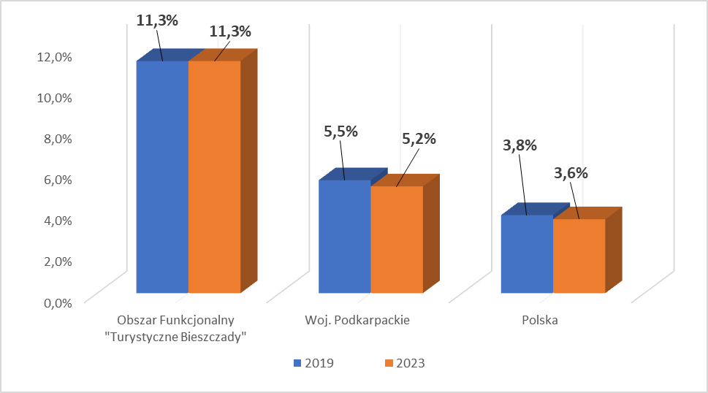Źródło: opracowanie własne na podstawie BDL

Zmniejszenie bezrobocia wymaga zdecydowanych działań powiatowych urzędów pracy, centrów doradztwa zawodowego oraz kształcenia ustawicznego. Ważne w tej kwestii jest również dopasowanie szkolnictwa zawodowego do potrzeb lokalnych pracodawców, co pomoże zniwelować braki wykwalifikowanych pracowników na lokalnym rynku pracy. Teren OF „Turystyczne Bieszczady” znajduje się we właściwości dwóch powiatowych urzędów pracy: w Lesku i w Sanoku.
    - Przedsiębiorczość i rolnictwo
Sytuacja gospodarcza danego obszaru wiąże się w dużej mierze ze zjawiskiem przedsiębiorczości. Przedsiębiorczość można definiować jako skłonność do tworzenia nowych przedsiębiorstw lub innych form prowadzenia działalności gospodarczej, a także jako aktywność do rozwijania już istniejących, poprzez realizację różnego rodzaju inwestycji. Stopień rozwoju przedsiębiorczości na danym obszarze wynika przede wszystkim z liczby podmiotów gospodarki narodowej, do których zalicza się osoby prawne, jednostki organizacyjne nieposiadające osobowości prawnej oraz osoby fizyczne prowadzące działalność gospodarczą. Podmioty te zobowiązane są do rejestracji w odpowiednim rejestrze, w tym również w Krajowym Rejestrze Urzędowym Podmiotów Gospodarki Narodowej (rejestr REGON), który prowadzi Prezes Głównego Urzędu Statystycznego.
Na przestrzeni lat 2019-2023 można zaobserwować pozytywne zjawisko rozwoju przedsiębiorczości zarówno na terenie OF „Turystyczne Bieszczady”, jak i w skali całego kraju. Według danych Głównego Urzędu Statystycznego, w 2023 roku na terenie omawianego obszaru funkcjonowało 2 714 podmiotów gospodarczych. W stosunku do roku 2019, liczba tych podmiotów wzrosła o 352.
Dane dotyczące liczby podmiotów gospodarki narodowej zarejestrowanych w rejestrze REGON na terenie gmin OF „Turystyczne Bieszczady” w roku 2019 oraz 2023 w podziale na sektor publiczny i sektor prywatny, przedstawia poniższa tabela.

Tabela 26 Podmioty gospodarki narodowej zarejestrowane na terenie poszczególnych gmin OF „Turystyczne Bieszczady” w roku 2019 i 2023
Gmina | Ogółem |  |  | Sektor publiczny |  | Sektor prywatny
Gmina | 2019 | 2023 | Wzrost/ spadek w % | 2019 | 2023 | 2019 | 2023
Baligród | 383 | 439 | 14,6% | 10 | 11 | 368 | 419
Cisna | 340 | 383 | 12,6% | 11 | 10 | 326 | 364
Komańcza | 345 | 362 | 4,9% | 13 | 13 | 329 | 346
Olszanica | 455 | 504 | 10,8% | 12 | 13 | 440 | 486
Solina | 839 | 1026 | 22,3% | 17 | 18 | 816 | 999
OF „Turystyczne Bieszczady” | 2362 | 2714 | 14,9% | 63 | 65 | 2279 | 2614
Źródło: opracowanie własne na podstawie BDL

Analizując przedstawione powyżej dane, można zauważyć, że we wszystkich gminach OF „Turystyczne Bieszczady” na przestrzeni lat 2019-2023 nastąpił wzrost liczby podmiotów gospodarczych. Wzrost ten dotyczy sektora prywatnego, gdzie łącznie przybyło 335 nowych podmiotów, natomiast w sektorze publicznym przybyło 2 podmioty. Największy wzrost ogólnej liczby podmiotów gospodarczych nastąpił w gminie Solina – o 22,3 %, z kolei najmniejszy w gminie Komańcza – o 4,9 %.
W 2023 roku najwięcej podmiotów gospodarki narodowej znajdowało się na terenie gminy Solina – 1026, stanowiąc 37,80 % liczby podmiotów ogółem w OF „Turystyczne Bieszczady”. Najmniej podmiotów zarejestrowanych było na terenie gminy Komańcza – 362, co może świadczyć o niższym poziomie aktywności ekonomicznej mieszkańców, niż w przypadku pozostałych gmin.
Udział podmiotów gospodarczych w poszczególnych gminach w liczbie podmiotów gospodarki ogółem na terenie OF „Turystyczne Bieszczady” według danych z 2023 roku przedstawia poniższy wykres.
Wykres 3 Udział podmiotów gospodarki narodowej w poszczególnych gminach w liczbie podmiotów gospodarki narodowej ogółem na terenie OF „Turystyczne Bieszczady” w 2023 roku
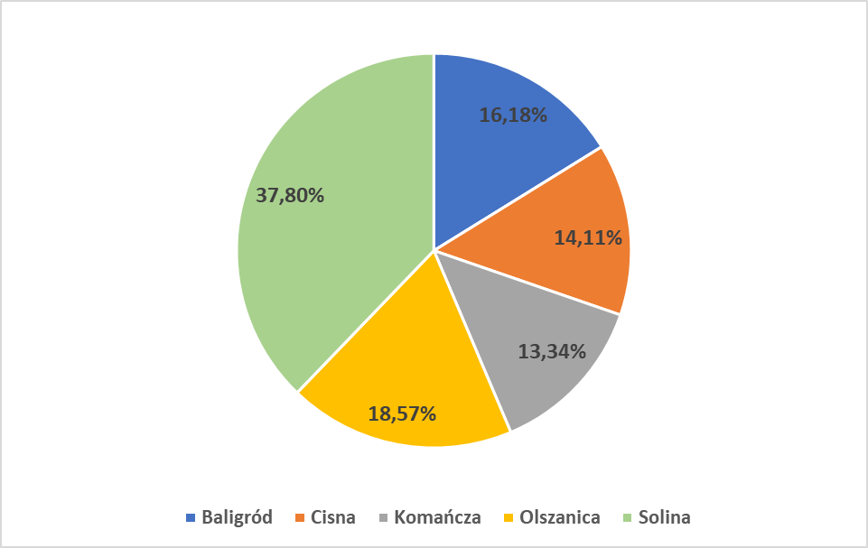
Źródło: opracowanie własne na podstawie BDL
W sektorze prywatnym, w ramach podmiotów gospodarki narodowej zarejestrowanych w rejestrze REGON, Główny Urząd Statystyczny wyszczególnia osoby fizyczne prowadzące działalność gospodarczą, spółki handlowe, w tym również spółki handlowe z udziałem kapitału zagranicznego, spółdzielnie, fundacje, oraz stowarzyszenia i organizacje społeczne. Zdecydowaną większość podmiotów gospodarczych stanowią osoby fizyczne prowadzące działalność gospodarczą, zarejestrowane w Centralnej Ewidencji i Informacji o Działalności Gospodarczej, których w 2023 roku na terenie OF „Turystyczne Bieszczady” było 2 231, tj. 89,67 % ogółu podmiotów zarejestrowanych na tym obszarze, a w stosunku do 2019 roku przybyło ich 296. Na przestrzeni lat 2019-2023 wzrosła również liczba spółek handlowych oraz liczba fundacji, stowarzyszeń i organizacji społecznych, natomiast liczba spółek handlowych z udziałem kapitału zagranicznego oraz spółdzielni nie uległa zmianie. Dane w tym zakresie przedstawia poniższa tabela.

Tabela 27 Rodzaje podmiotów gospodarki narodowej zarejestrowane na terenie OF „Turystyczne Bieszczady” w roku 2019 i 2023
Rodzaje podmiotów |  | 2019 | 2023
Sektor publiczny | Państwowe i samorządowe jednostki prawa budżetowego | 46 | 47
Sektor publiczny | Spółki handlowe | 3 | 4
Sektor prywatny | Osoby fizyczne prowadzące działalność gospodarczą | 1935 | 2231
Sektor prywatny | Spółki handlowe | 38 | 70
Sektor prywatny | Spółki handlowe z udziałem kapitału zagranicznego | 0 | 0
Sektor prywatny | Spółdzielnie | 6 | 6
Sektor prywatny | Fundacje | 17 | 24
Sektor prywatny | Stowarzyszenia i organizacje społeczne | 99 | 106
RAZEM |  | 2144 | 2488
*W związku z wprowadzonymi od 1 grudnia 2014 r. zmianami przepisów prawnych regulujących sposób zasilania rejestru REGON informacjami o podmiotach podlegających wpisowi do Krajowego Rejestru Sądowego, od danych według stanu na 31 grudnia 2014 r. istnieje możliwość wystąpienia w rejestrze REGON niewypełnionych pozycji dotyczących przewidywanej liczby pracujących, adresu siedziby/zamieszkania, rodzaju przeważającej działalności oraz formy własności. Z tego względu dane mogą nie być zgodne z danymi przedstawionymi w tabeli nr 42.
Źródło: opracowanie własne na podstawie BDL
Analiza struktury działających podmiotów gospodarczych według sekcji Polskiej Klasyfikacji Działalności (PKD) pokazuje, że najwięcej podmiotów w 2023 roku wykonywało działalność gospodarczą związaną z zakwaterowaniem i usługami gastronomicznymi (27,2 % ogólnej liczby podmiotów). Znaczna część przedsiębiorców prowadziła działalność w zakresie handlu hurtowego i detalicznego, w tym naprawie pojazdów samochodowych, włączając motocykle (13,1 % ogólnej liczby podmiotów), a także w zakresie budownictwa (12,6 % ogólnej liczby podmiotów).
W okresie od 2019 do 2023 roku, największy wzrost ilości działających firm wystąpił w sekcji I – Działalność związana z zakwaterowaniem i usługami gastronomicznymi (na koniec 2023 roku funkcjonowało 724 podmiotów, podczas gdy w 2019 roku ich liczba wynosiła 521) co jest istotną kwestią w kontekście rozwoju turystyki na tym obszarze. Nieznaczny spadek liczby podmiotów wystąpił natomiast w sekcji A – Rolnictwo, leśnictwo, łowiectwo i rybactwo (na koniec 2023 roku funkcjonowało 300 podmiotów, podczas gdy w roku 2019 ich liczba wynosiła 320).
Liczbę zarejestrowanych na terenie OF „Turystyczne Bieszczady” podmiotów gospodarczych według sekcji PKD w 2019 oraz 2023 roku, przedstawia poniższa tabela.

Tabela 28 Podmioty gospodarki narodowej wg sekcji PKD zarejestrowane na terenie OF „Turystyczne Bieszczady” w roku 2019 oraz 2023
Sekcja PKD | Wyszczególnienie | Ogółem*
Sekcja PKD | Wyszczególnienie | 2019 | 2023
A | Rolnictwo, leśnictwo, łowiectwo i rybactwo | 320 | 300
B | Górnictwo i wydobywanie | 3 | 1
C | Przetwórstwo przemysłowe | 131 | 152
D | Wytwarzanie i zaopatrywanie w energię elektryczną, gaz, parę wodną, gorącą wodę i powietrze do układów klimatyzacyjnych | 11 | 12
E | Dostawa wody; gospodarowanie ściekami i odpadami oraz działalność związana z rekultywacją | 3 | 3
F | Budownictwo | 260 | 334
G | Handel hurtowy i detaliczny; naprawa pojazdów samochodowych, włączając motocykle | 337 | 349
H | Transport i gospodarka magazynowa | 130 | 116
I | Działalność związana z zakwaterowaniem i usługami gastronomicznymi | 521 | 724
J | Informacja i komunikacja | 29 | 30
K | Działalność finansowa i ubezpieczeniowa | 21 | 24
L | Działalność związana z obsługą rynku nieruchomości | 41 | 43
M | Działalność profesjonalna, naukowa i techniczna | 73 | 97
N | Działalność w zakresie usług administrowania i działalność wspierająca | 82 | 98
O | Administracja publiczna i obrona narodowa; obowiązkowe zabezpieczenia społeczne | 10 | 10
P | Edukacja | 47 | 49
Q | Opieka zdrowotna i pomoc społeczna | 56 | 63
R | Działalność związana z kulturą, rozrywką i rekreacją | 52 | 56
S, T | Pozostała działalność usługowa;  Gospodarstwa domowe zatrudniające pracowników, gospodarstwa domowe produkujące wyroby i świadczące usługi na własne potrzeby | 188 | 198
U | Organizacje i zespoły eksterytorialne | 0 | 0
RAZEM |  | 2315 | 2659
* W związku z wprowadzonymi od 1 grudnia 2014 r. zmianami przepisów prawnych regulujących sposób zasilania rejestru REGON informacjami o podmiotach podlegających wpisowi do Krajowego Rejestru Sądowego, od danych według stanu na 31 grudnia 2014 r. istnieje możliwość wystąpienia w rejestrze REGON niewypełnionych pozycji dotyczących przewidywanej liczby pracujących, adresu siedziby, rodzaju przeważającej działalności oraz formy własności. W związku z powyższym dane naliczone z rejestru REGON według ww. informacji mogą nie sumować się na liczbę ogółem.
Źródło: opracowanie własne na podstawie BDL
Największą część działających na terenie OF „Turystyczne Bieszczady” podmiotów gospodarczych stanowiły zarówno w 2019, jak i w 2023 roku mikroprzedsiębiorstwa, zatrudniające do 9 osób, których liczba wyniosła odpowiednio 2313 i 2666 podmiotów. Na przestrzeni lat 2019-2023 liczba mikroprzedsiębiorstw zwiększyła się o 353, małych przedsiębiorstw zatrudniających od 10 do 49 uległo zmianie, spadek o 1 podmiot (w Gminie Olszanica). Natomiast liczba średnich przedsiębiorstw, zatrudniających od 50 do 249 osób pozostała bez zmian. Na omawianym obszarze nie znajdowały się podmioty gospodarcze zatrudniające powyżej 250 osób.
Dane dotyczące podmiotów gospodarki narodowe według klas wielkości w 2019 oraz 2023 roku na terenie poszczególnych gmin OF „Turystyczne Bieszczady”, przedstawia poniższa tabela.
Tabela 29 Podmioty gospodarki narodowej według klas wielkości na terenie poszczególnych gmin OF „Turystyczne Bieszczady” w 2019 oraz 2023 roku
Liczba pracujących | 0-9 |  | 10-49 |  | 50-249
Rok | 2019 | 2023 | 2019 | 2023 | 2019 | 2023
Gmina Baligród | 376 | 432 | 6 | 6 | 1 | 1
Gmina Cisna | 337 | 380 | 2 | 2 | 1 | 1
Gmina Komańcza | 330 | 347 | 13 | 13 | 2 | 2
Gmina Olszanica | 443 | 493 | 10 | 9 | 2 | 2
Gmina Solina | 827 | 1 014 | 11 | 11 | 1 | 1
OF „Turystyczne Bieszczady” | 2313 | 2666 | 42 | 41 | 7 | 7
Źródło: Opracowanie własne na podstawie BDL
O pozytywnym rozwoju przedsiębiorczości na terenie OF „Turystyczne Bieszczady” świadczą również wskaźniki dotyczące podmiotów gospodarki narodowej, opracowane przez Główny Urząd Statystyczny. Analizując poszczególne wskaźniki, które zaprezentowane zostały w poniższej tabeli, można w większości zauważyć ich wzrost, a spadek głównie przy wskaźnikach dotyczących udziału fundacji, stowarzyszeń i organizacji społecznych w ogólnej liczbie podmiotów gospodarki narodowej.
Biorąc pod uwagę wskaźnik dotyczący podmiotów wpisanych do rejestru REGON na 1000 ludności, najniższa wartość wystąpiła zarówno w roku 2019, jak i 2023 w gminie Komańcza, identycznie przedstawiała się sytuacja w przypadku wskaźnika dotyczącego podmiotów gospodarczych na 1000 mieszkańców w wieku produkcyjnym. Największe wartości w obu tych wskaźnikach nastąpiły natomiast w gminie Baligród. Jeśli chodzi o jednostki nowo zarejestrowane w rejestrze REGON na 1000 mieszkańców, najwyższa wartość wskaźnika wystąpiła ponownie
w gminie Solina, co może świadczyć o większym niż w pozostałych gminach stopniu rozwoju przedsiębiorczości, na co wpływ może mieć zarówno dogodne położenie geograficzne gminy
w rejonie Bieszczad, najmniejsza liczba mieszkańców spośród pozostałych gmin, jak i większy stopień ich aktywności ekonomicznej
Wzrost wskaźnika dotyczącego liczby fundacji, stowarzyszeń oraz organizacji społecznych na 1000 mieszkańców, wpływa znacząco na kapitał społeczny danego obszaru oraz świadczy
o aktywności społecznej mieszkańców. Najwyższa wartość tego wskaźnika wśród wszystkich gmin, wystąpiła zarówno w 2019, jak i w 2023 roku w gminie Baligród, najmniej tego typu podmiotów występowało natomiast na terenie gminy Olszanica. Biorąc z kolei pod uwagę udział fundacji, stowarzyszeń i organizacji społecznych w ogólnej liczbie podmiotów gospodarki narodowej, największy ich udział w 2019 roku oraz 2023 wystąpił w gminie Cisna, zaś najmniejszy w gminie Solina – zarówno w 2019, jak i w 2023 roku.
Porównując wskaźniki dla OF „Turystyczne Bieszczady” ze wskaźnikami dla województwa podkarpackiego, zauważalne jest, że kształtują się one znacznie powyżej średniej dla województwa. W przypadku zarejestrowanych podmiotów na 1000 mieszkańców, wskaźnik dla OF w 2023 roku wynosił 152, przy 101 dla województwa. Jeszcze wyraźniejsza różnica jest przy wskaźniku podmiotów na 1000 mieszkańców w wieku produkcyjnym – 247,3 w OF oraz 170,5 w województwie. Należy tu jednak zaznaczyć, gminy z południowo-wschodniej części województwa, z rejonu Bieszczad oraz Gór Sanocko-Turczańskich charakteryzują się większą aktywnością gospodarczą, niż większość regionów województwa, co jest wynikiem występowania licznych małych przedsiębiorstw zajmujących się pracami leśnymi oraz rozwiniętej na tym obszarze turystyki. Ważne jest zatem wykorzystanie lokalnych potencjałów, wynikających m.in.
z położenia geograficznego, w celu rozwoju gospodarczego.
Wskaźniki dotyczące podmiotów gospodarki narodowej w 2019 i 2023 roku w poszczególnych gminach OF „Turystyczne Bieszczady”, a także zbiorcze wskaźniki dla OF i województwa podkarpackiego przedstawiają poniższe tabele.

Tabela 30 Wskaźniki dotyczące podmiotów gospodarki narodowej w poszczególnych gminach OF „Turystyczne Bieszczady” w roku 2019 i 2023
Wskaźniki | Rok | Baligród | Cisna | Komańcza | Olszanica | Solina
Podmioty wpisane do rejestru REGON na 1000 ludności | 2019 | 121 | 195 | 76 | 93 | 157
Podmioty wpisane do rejestru REGON na 1000 ludności | 2023 | 144 | 227 | 88 | 108 | 197
Podmioty na 1000 mieszkańców w wieku produkcyjnym | 2019 | 192,3 | 288,9 | 118,1 | 145,3 | 248,9
Podmioty na 1000 mieszkańców w wieku produkcyjnym | 2023 | 239,6 | 352,3 | 143,4 | 177,0 | 324,1
Jednostki nowo zarejestrowane w rejestrze REGON na 1000 ludności | 2019 | 11,02 | 12,96 | 6,95 | 8,18 | 17,54
 | 2023 | 10,19 | 14,72 | 6,24 | 7,49 | 14,91
Osoby fizyczne prowadzące działalność gospodarczą na 1000 ludności | 2019 | 100 | 163 | 55 | 75 | 136
 | 2023 | 121 | 182 | 62 | 87 | 172
Fundacje, stowarzyszenia, i organizacje społeczne na 1000 mieszkańców | 2019 | 5,69 | 9,77 | 5,06 | 5,52 | 5,82
 | 2023 | 5,92 | 14,80 | 6,31 | 5,58 | 6,73
Udział podmiotów wyrejestrowanych w ogólnej liczbie podmiotów wpisanych do rejestru REGON (%) | 2019 | 3,9 | 3,5 | 4,1 | 3,1 | 5,8
 | 2023 | 5,7 | 4,4 | 5,5 | 3,8 | 4,0
Udział osób fizycznych prowadzących działalność gospodarczą w liczbie podmiotów gospodarki narodowej ogółem (%) | 2019 | 82,2 | 83,2 | 71,9 | 80,2 | 86,3
 | 2023 | 83,6 | 40,4 | 71,0 | 80,6 | 87,0
Udział podmiotów gospodarki narodowej o liczbie pracujących do 9 osób w ogólnej liczbie podmiotów wpisanych do rejestru REGON (%) | 2019 | 98,2 | 99,1 | 95,7 | 97,4 | 98,6
 | 2023 | 98,4 | 99,2 | 95,9 | 97,8 | 98,8
Udział fundacji, stowarzyszeń i organizacji społecznych w ogólnej liczbie podmiotów gospodarki narodowej (%) | 2019 | 4,7 | 5,0 | 6,7 | 5,9 | 3,7
 | 2023 | 4,1 | 6,5 | 7,2 | 5,2 | 3,4
Podmioty gospodarki narodowej działające w sektorze rolno-spożywczym | 2019 | 2 | 1 | 3 | 2 | 1
 | 2023 | 2 | 1 | 1 | 2 | 3
Źródło: opracowanie własne na podstawie BDL

Tabela 31 Wskaźniki dotyczące podmiotów gospodarki narodowej dla OF „Turystyczne Bieszczady” i województwa podkarpackiego w 2019 i 2023 roku
Wskaźniki | OF „Turystyczne Bieszczady” |  | Województwo podkarpackie
Wskaźniki | 2019 | 2023 | 2019 | 2023
Podmioty wpisane do rejestru REGON na 1000 ludności | 128 | 152 | 85 | 101
Podmioty na 1000 mieszkańców w wieku produkcyjnym | 198,7 | 247,3 | 138,6 | 170,5
Jednostki nowo zarejestrowane w rejestrze REGON na 1000 ludności | 11,33 | 10,71 | 7,15 | 7,60
Osoby fizyczne prowadzące działalność gospodarczą na 1000 ludności | 106 | 125 | 63 | 76
Fundacje, stowarzyszenia, i organizacje społeczne na 1000 mieszkańców | 6,37 | 7,87 | 3,69 | 4,41
Udział podmiotów wyrejestrowanych w ogólnej liczbie podmiotów wpisanych do rejestru REGON (%) | 4,1 | 4,7 | 4,6 | 4,5
Udział osób fizycznych prowadzących działalność gospodarczą w liczbie podmiotów gospodarki narodowej ogółem (%) | 80,8 | 72,6 | 74,4 | 74,9
Udział podmiotów gospodarki narodowej o liczbie pracujących do 9 osób w ogólnej liczbie podmiotów wpisanych do rejestru REGON (%) | 97,8 | 98,0 | 96,1 | 96,7
Udział fundacji, stowarzyszeń i organizacji społecznych w ogólnej liczbie podmiotów gospodarki narodowej (%) | 5,2 | 5,3 | 4,3 | 4,4
Podmioty gospodarki narodowej działające w sektorze rolno-spożywczym | 9 | 9 | 1 487 | 1 514
Źródło: opracowanie własne na podstawie BDL
Jednym z istotnych stymulatorów rozwoju i wzrostu gospodarczego na danym obszarze są inwestycje realizowane w celu prowadzenia pozarolniczej działalności gospodarczej, które przynoszą korzyści w postaci nowych miejsc pracy, aktywizacji społeczności oraz napływu nowych technologii. W celu prowadzenia aktywności gospodarczej (usługowej lub produkcyjnej) tworzone są tereny inwestycyjne, oddzielone od terenów przeznaczonych pod budownictwo mieszkaniowe oraz rolnictwo, które oferowane są inwestorom. W szczególności atrakcyjne są tereny inwestycyjne uzbrojone, posiadające dostęp do drogi publicznej oraz podłączenie do sieci elektroenergetycznej i wodno-kanalizacyjnej.
Z uwagi na fakt, iż znaczna część OF „Turystyczne Bieszczady” objęta jest formami prawnej ochrony przyrody, na tym obszarze występuje niewiele ofert dotyczących terenów inwestycyjnych dla inwestorów. Tego typu oferty są dostępne m. in. w gminie Solina, gdzie dostępna jest nieruchomość w miejscowości Myczków o powierzchni ok. 2 ha, a także działka inwestycyjna w centrum miejscowości uzdrowiskowej Polańczyk pod budowę Centrum Uzdrowiskowo – Turystycznego Dom Zdrojowy w Polańczyku.
Obszar Funkcjonalny „Turystyczne Bieszczady” to w dużej mierze teren leśny, objęty różnego rodzaju formami ochrony przyrody, gdzie użytki rolne nie pełnią znaczącej roli, stanowiąc ok. 15 % powierzchni ogónej. Podstawowych informacji na temat rolnictwa, w tym liczby i powierzchni gospodarstw rolnych, dostarczają przeprowadzane co 10 lat powszechne spisy rolne. Ostatni taki spis przeprowadzony został w terminie od 1 września do 30 listopada 2020 r., według stanu na dzień 1 czerwca 2020 r. Jego podstawowym celem było dostarczenie informacji na potrzeby realizacji Wspólnej Polityki Rolnej Unii Europejskiej, a także i na potrzeby krajowych baz danych. Badaniem zostały objęte gospodarstwa rolne, których użytkownikami były osoby fizyczne (gospodarstwa indywidualne), osoby prawne oraz jednostki organizacyjne nieposiadające osobowości prawnej.
Zgodnie z opublikowanymi wynikami Powszechnego Spisu Rolnego 2020, na terenie OF „Turystyczne Bieszczady” w 2020 roku znajdowało się 2035 gospodarstw rolnych o łącznej powierzchni 21 907,94 ha, z czego 17 465,56 ha (ok. 80 %) stanowiły użytki rolne. Największą część tych gospodarstw stanowiły gospodarstwa rolne o powierzchni użytków rolnych w grupie od 1 do 5 ha – ich liczba wyniosła 1354 (ok. 67 % ogółu gospodarstw rolnych), natomiast największą powierzchnię zajmowały gospodarstwa rolne w grupie „15 ha i więcej” – 12 596,79 ha (ok. 57 % powierzchni ogólnej gospodarstw rolnych).
Najwięcej gospodarstw rolnych spośród gmin wchodzących w skład OF „Turystyczne Bieszczady” znajdowało się na terenie gminy Solina – w liczbie 600, tj. 29,5 % ogółu gospodarstw w OF, zajmując przy tym powierzchnię 3268,65 ha, tj. 14,9 % ogółu powierzchni gospodarstw w OF. Największą powierzchnię zajmowały natomiast gospodarstwa rolne w gminie Komańcza – 8636,54 ha (39,4 % ogółu powierzchni gospodarstw w OF), zajmowane przez 434 gospodarstwa (21,3 % ogółu gospodarstw w OF). Najmniej gospodarstw rolnych znajdowało się z kolei w gminie Cisna, gdzie gospodarstwa te zajmowały również najmniejszą powierzchnię. Liczba gospodarstw wynosiła tu jedynie 93, tj. 4,6 % ogółu gospodarstw w OF, zajmując przy tym powierzchnię 925,39 ha, tj. 4,2 % ogółu powierzchni gospodarstw w OF.
Liczbę gospodarstw rolnych, ich powierzchnię oraz powierzchnię użytków rolnych wchodzących w skład tych gospodarstw w poszczególnych gminach wchodzących w skład OF „Turystyczne Bieszczady”, według wyników wstępnych Powszechnego Spisu Rolnego 2020, przedstawia poniższa tabela.

Tabela 32 Liczba gospodarstw rolnych według grup obszarowych, ich powierzchnia oraz powierzchnia użytków rolnych wchodzących w skład tych gospodarstw na terenie gmin wchodzących w skład OF „Turystyczne Bieszczady”
Wyszczególnienie | Baligród | Cisna | Komańcza | Olszanica | Solina
Liczba gospodarstw rolnych według grup obszarowych
Gospodarstwa rolne ogółem | 381 | 93 | 434 | 527 | 600
do 1 ha włącznie | 6 | 3 | b.d. | 10 | 6
1-5 ha | 247 | 57 | 202 | 415 | 433
5-10 ha | 79 | 17 | 94 | 61 | 126
10-15 ha | 18 | 7 | b.d. | 18 | 16
15 ha i więcej | 31 | 9 | 93 | 23 | 19
Powierzchnia gospodarstw rolnych według grup obszarowych użytków rolnych
Gospodarstwa rolne ogółem | 5 938,8 | 925,39 | 8 636,54 | 3 138,56 | 3 268,65
do 1 ha włącznie | 8,62 | 3,98 | b.d. | 18,19 | 7,25
1-5 ha | 828,32 | 163,89 | 736,24 | 1 381,39 | 1 429,42
5-10 ha | 652,87 | 150,82 | 812,06 | 529,96 | 992,54
10-15 ha | 346,95 | 106,22 | b.d. | 242,94 | 238,2
15 ha i więcej | 4 102,04 | 500,48 | 6 426,95 | 966,08 | 601,24
Powierzchnia użytków rolnych według grup obszarowych użytków rolnych
Gospodarstwa rolne ogółem | 4 180,11 | 754,51 | 7 340,08 | 2 474,1 | 2 716,76
do 1 ha włącznie | 6 | 2,47 | b.d. | 9,11 | 6
1-5 ha | 634,55 | 129,14 | 558,59 | 1 017,67 | 1 109,85
5-10 ha | 539,57 | 121,98 | 675 | 424,23 | 848,67
10-15 ha | 221,76 | 85,9 | b.d. | 212,65 | 195,05
15 ha i więcej | 2 778,23 | 415,02 | 5 645,14 | 810,44 | 557,19
Źródło: opracowanie własne na podstawie wyników wstępnych Powszechnego Spisu Rolnego 2020
Powyższe dane wskazują, że w każdej gminie występuje najwięcej gospodarstw w przedziale 1-5 ha, a następnie 5-10 ha. Najmniej liczebne są gospodarstwa liczące do 1 ha włącznie, przy czym w przypadku gminy Komańcza, w wynikach spisu brak było danych dla grup obszarowych „do 1 ha włącznie” oraz „10-15 ha”, w związku z czym brak jest możliwości oszacowania, które gospodarstwa są najmniej liczebne.
Jak wspomniano już wcześniej, na terenie OF „Turystyczne Bieszczady” znajduje się ogółem 2035 gospodarstw rolnych, a najwięcej gospodarstw występuje w grupie obszarowej „1-5 ha”. Biorąc jednak pod uwagę powierzchnię gospodarstw rolnych oraz powierzchnię użytków rolnych wchodzących w ich skład, to największą powierzchnię zajmują gospodarstwa rolne w grupie obszarowej – 15 ha i więcej. Dane dotyczące liczby gospodarstw rolnych, ich powierzchnię oraz powierzchnię użytków rolnych wchodzących w skład tych gospodarstw na terenie OF „Turystyczne Bieszczady” przedstawia poniższa tabela oraz poniższy wykres.
Tabela 33 Liczba gospodarstw rolnych według grup obszarowych, ich powierzchnia oraz powierzchnia użytków rolnych wchodzących w skład tych gospodarstw na terenie OF „Turystyczne Bieszczady”
Liczba gospodarstw rolnych według grup obszarowych
Gospodarstwa rolne ogółem | 2 035 | 100 %
do 1 ha włącznie | 25 | 1,23%
1-5 ha | 1 354 | 66,54%
5-10 ha | 377 | 18,53%
10-15 ha | 59 | 2,90%
15 ha i więcej | 175 | 8,60%
Powierzchnia gospodarstw rolnych według grup obszarowych użytków rolnych (w ha)
Gospodarstwa rolne ogółem | 21 907,94 | 100 %
do 1 ha włącznie | 38,04 | 0,17%
1-5 ha | 4 539,26 | 20,72%
5-10 ha | 3 138,25 | 14,32%
10-15 ha | 934,31 | 4,26%
15 ha i więcej | 12 596,79 | 57,50%
Powierzchnia użytków rolnych według grup obszarowych użytków rolnych (w ha)
Gospodarstwa rolne ogółem | 17 465,56 | 100 %
do 1 ha włącznie | 23,58 | 0,14%
1-5 ha | 3 449,8 | 19,75%
5-10 ha | 2 609,45 | 14,94%
10-15 ha | 715,36 | 4,10%
15 ha i więcej | 10 206,02 | 58,44%
*z uwagi na brak danych w zakresie dotyczącym liczby gospodarstw rolnych, ich powierzchni oraz powierzchni użytków rolnych w grupach obszarowych „do 1 ha włącznie” oraz „10-15 ha” dla gminy Komańcza, suma danych w poszczególnych grupach obszarowych nie będzie równa wynikom dla gospodarstw rolnych ogółem.
Źródło: opracowanie własne na podstawie wyników wstępnych Powszechnego Spisu Rolnego 2020
Wykres 4 Liczba gospodarstw rolnych według grup obszarowych, ich powierzchnia oraz powierzchnia użytków rolnych wchodzących w skład tych gospodarstw na terenie OF „Turystyczne Bieszczady”

Źródło: opracowanie własne na podstawie wyników wstępnych Powszechnego Spisu Rolnego 2020
Liczba gospodarstw rolnych, znajdujących się na terenie OF „Turystyczne Bieszczady” stanowiła 1,78 % liczby gospodarstw rolnych ogółem w województwie podkarpackim, natomiast ich powierzchnia – 3,21 % powierzchni gospodarstw ogółem w województwie. Biorąc pod uwagę liczbę gospodarstw rolnych w poszczególnych grupach obszarowych, zarówno na terenie OF jak i ogółem w województwie, struktura gospodarstw wygląda podobnie – najwięcej gospodarstw występuje w grupie obszarowej „1-5 ha”, z kolei najmniej w grupie „do 1 ha włącznie”. Różnica występuje natomiast przy udziale poszczególnych grup obszarowych w strukturze gospodarstw – w OF znacznie mniejszy udział niż w województwie miały gospodarstwa w grupie „1-5 ha”, większy udział w OF nastąpił natomiast w przypadku gospodarstw w grupie obszarowej „5-10 ha” oraz „10-15 ha”, co świadczy o mniejszym stopniu rozdrobnienia gospodarstw rolnych.
Porównując z kolei powierzchnię gospodarstw rolnych według grup obszarowych użytków rolnych, zauważalna jest znaczna różnica tej powierzchni według grup obszarowych dla OF oraz województwa podkarpackiego, co potwierdza wskazany powyżej mniejszy stopień rozdrobnienia gospodarstw w OF. W strukturze gospodarstw rolnych w OF, zdecydowanie największą powierzchnię zajmowały gospodarstwa w grupie „15 ha i więcej”, stanowiąc 57,5 % powierzchni wszystkich gospodarstw rolnych, natomiast najmniejszą powierzchnię zajmowały gospodarstwa w grupie „do 1 ha włącznie”, które stanowiły zaledwie 0,17 % powierzchni ogólnej gospodarstw. W województwie podkarpackim, największą powierzchnię stanowiły gospodarstwa w grupie obszarowej „1-5 ha”, stanowiąc 40,24 % powierzchni ogólnej gospodarstw, natomiast gospodarstwa w grupie „do 1 ha włącznie” stanowiły 0,62 % powierzchni wszystkich gospodarstw.
Dane dotyczące liczby gospodarstw rolnych według grup obszarowych oraz ich powierzchni według grup obszarowych użytków rolnych na terenie OF „Turystyczne Bieszczady” oraz w województwie podkarpackim, przedstawia poniższy wykres.
Wykres 5 Liczba gospodarstw rolnych według grup obszarowych oraz ich powierzchnia według grup obszarowych użytków rolnych na terenie OF „Turystyczne Bieszczady” oraz województwa podkarpackiego
Liczba gospodarstw rolnych wg grup obszarowych
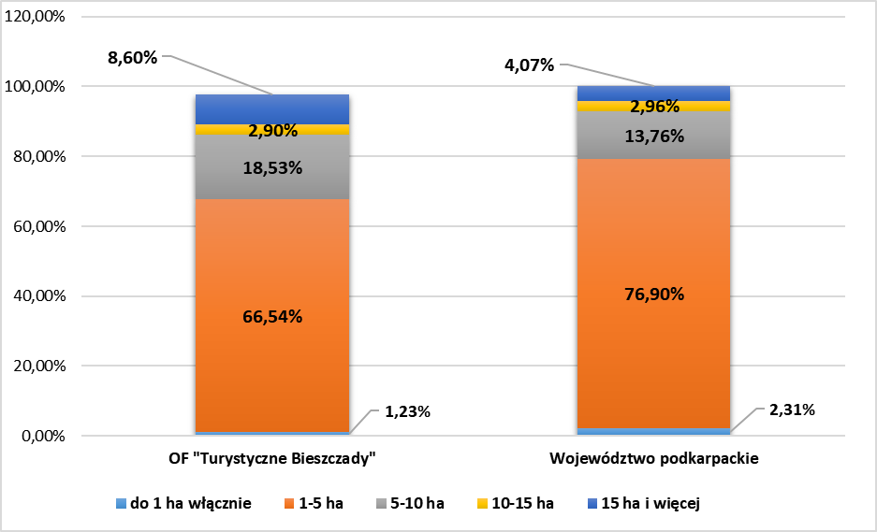

Powierzchnia gospodarstw rolnych według grup obszarowych użytków rolnych
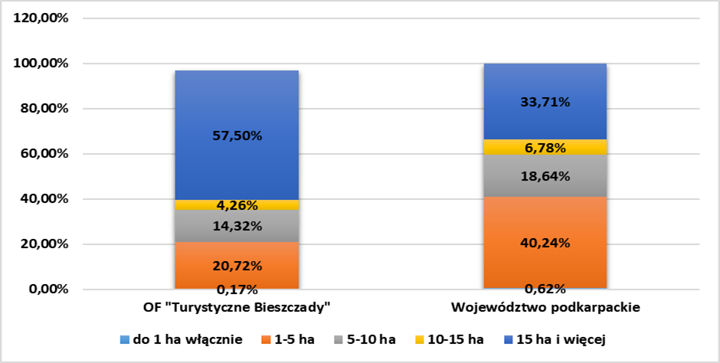
Źródło: Opracowanie własne na podstawie wyników wstępnych Powszechnego Spisu Rolnego 2020
Wśród gospodarstw rolnych znajdujących się na terenie OF „Turystyczne Bieszczady”, 201 z nich utrzymywało jako zwierzęta gospodarskie bydło, w tym 196 krowy (brak jednak jest danych dla gminy Cisna w tym zakresie), natomiast 534 gospodarstwa utrzymywały drób, w tym 528 drób kurzy. Największą ilość bydła ogółem utrzymywały gospodarstwa rolne, znajdujące się na terenie gminy Komańcza – 76 gospodarstw utrzymywało 958 sztuk bydła. W przypadku drobiu, największą ilość utrzymywały gospodarstwa rolne z terenu gminy Olszanica – 177 gospodarstw utrzymywało 22 828 sztuk drobiu. Dane te dla poszczególnych gmin wchodzących w skład OF, przedstawia poniższa tabela.
Tabela 34 Pogłowie zwierząt gospodarskich w poszczególnych gminach OF „Turystyczne Bieszczady” w 2020 roku.
Wyszczególnienie | Baligród | Cisna | Komańcza | Olszanica | Solina
Bydło ogółem (szt.) | 423 | b.d | 958 | 550 | 290
Bydło – krowy (szt.) | 242 | b.d. | 622 | 268 | 217
Drób ogółem (szt.) | 2 067 | 359 | 1 040 | 22 828 | 5 693
Drób kurzy (szt.) | 1 903 | 223 | 910 | 22 207 | 4 922
Gospodarstwa utrzymujące zwierzęta gospodarskie - bydło ogółem | 44 | b.d. | 76 | 40 | 41
Gospodarstwa utrzymujące zwierzęta gospodarskie - bydło krowy | 40 | b.d. | 76 | 39 | 41
Gospodarstwa utrzymujące zwierzęta gospodarskie - drób ogółem | 94 | 9 | 32 | 177 | 222
Gospodarstwa utrzymujące zwierzęta gospodarskie - drób kurzy | 94 | 8 | 31 | 176 | 219
Źródło: opracowanie własne na podstawie wyników wstępnych Powszechnego Spisu Rolnego 2020
Średnia powierzchnia gruntów gospodarstw rolnych na terenie OF „Turystyczne Bieszczady” wynosiła 11,37 ha, natomiast średnia powierzchnia użytków rolnych wchodzących w skład tych gospodarstw – 9,08 ha. Wartości te znacznie przekraczały średnią dla województwa podkarpackiego, gdzie wynosiły odpowiednio 5,97 ha i 5,07 ha. Największa średnia, jeśli chodzi o powierzchnię gospodarstw występowała w gminie Komańcza – aż 19,9 ha, natomiast najniższa średnia – w gminie Solina, gdzie wynosiła 5,45 ha.
W kwestii użytkowania gruntów, użytki rolne stanowiły 80,13 % powierzchni gospodarstw rolnych, znajdujących się na terenie OF „Turystyczne Bieszczady”. 94,63 % tych użytków stanowiły użytki rolne w dobrej kulturze rolnej, tzn. grunty wykorzystywane rolniczo, na których stosowane są zabiegi uprawne i mogą kwalifikować do otrzymania dopłat obszarowych. Pod zasiewami znalazło się z kolei zaledwie 6,78 % powierzchni użytków rolnych, a największą część użytków rolnych w ramach zasiewów stanowiły zboża, tj. 46,71 % powierzchni zasiewów. Największą część użytków rolnych stanowiły łąki trwałe – 77,68 % użytków rolnych ogółem.
Biorąc pod uwagę liczbę pracujących w gospodarstwach rolnych, na terenie całego OF „Turystyczne Bieszczady” pracowało łącznie 3671 osób, tj. 19,05 % ogółu mieszkańców w 2020 roku, z tego 2094 mężczyzn oraz 1577 kobiet. Najwięcej osób pracowało w gospodarstwach rolnych w gminie Solina – 1223 osoby, natomiast najmniej w gminie Cisna – 158 osób.
Według źródeł dochodów, najwięcej gospodarstw rolnych na terenie OF utrzymywało się działalności rolniczej – 2010, natomiast najmniej z innych niezarobkowych źródeł poza emeryturą i rentą - 266. Najliczniej, gospodarstwa rolne ze źródłem dochodów z działalności rolniczej, występowały w gminie Solina – 597 gospodarstw, z kolei najmniej w gminie Cisna - 92.
Dane dotyczące średniej powierzchni gruntów gospodarstw rolnych i średniej powierzchni użytków rolnych wchodzących w skład tych gospodarstw, struktury użytkowania gruntów przez gospodarstwa rolne i powierzchni zasiewów wybranych upraw, a także liczby pracujących w gospodarstwach rolnych oraz źródeł dochodów gospodarstw domowych objętych spisem rolnym na terenie poszczególnych gmin OF „Turystyczne Bieszczady”, przedstawia poniższa tabela.
Tabela 35 Średnia powierzchnia gospodarstw rolnych i użytków rolnych wchodzących w ich skład, struktura użytkowania gruntów przez gospodarstwa rolne, powierzchnia zasiewów wybranych upraw oraz liczba pracujących w gospodarstwach rolnych i źródła dochodów gospodarstw domowych objętych spisem rolnym
Wyszczególnienie | Baligród | Cisna | Komańcza | Olszanica | Solina
Średnia powierzchnia gruntów ogółem i użytków rolnych ogółem
Grunty ogółem | 15,59 | 9,95 | 19,9 | 5,96 | 5,45
Użytki rolne ogółem | 10,97 | 8,11 | 17,12 | 4,69 | 4,53
Użytkowanie gruntów
Grunty ogółem | 5 938,8 | 925,39 | 8 636,54 | 3 138,56 | 3 268,65
Użytki rolne ogółem | 4 180,11 | 754,51 | 7 430,08 | 2 474,1 | 2 716,76
Użytki rolne w dobrej kulturze | 3 569,99 | 719,03 | 7 364,98 | 2 409,38 | 2 548,99
Pod zasiewami | 130,33 | 6,95 | 1 054,35 | 133,35 | 161,69
Grunty ugorowane łącznie z nawozami zielonymi | 14,51 | b.d. | 18,91 | 4,15 | 24,42
Uprawy trwałe | 9,41 | b.d. | 127,22 | 44,89 | 22,59
Łąki trwałe | 2 366,03 | 554,91 | 4 838,35 | 2 067,29 | 2 110,29
Pastwiska trwałe | 1 039,67 | 137,15 | 1 322,3 | 147,4 | 215,25
Pozostałe użytki rolne | 610,12 | 35,48 | 65,1 | 64,72 | 167,77
Lasy i grunty leśne | 1 445,94 | 95,01 | 394,37 | 341,95 | 356,11
Pozostałe grunty | 312,75 | 75,87 | 812,09 | 322,51 | 195,78
Powierzchnia zasiewów wybranych upraw
Powierzchnia zasiewów ogółem | 130,33 | 6,95 | 1054,35 | 133,35 | 161,69
Zboża | 31,98 | 2,77 | 544,77 | 60,46 | 54,51
Ziemniaki | 18,12 | b.d. | 3,18 | b.d. | 31,96
Buraki cukrowe | 0 | 0 | b.d. | 0 | 0
Rzepak i rzepik | 0 | b.d. | b.d. | 0 | b.d.
Warzywa gruntowe | 7,43 | 0 | 1,77 | 5,79 | 0,98
Pracujący w gospodarstwach rolnych
Ogółem | 629 | 158 | 704 | 957 | 1223
Mężczyźni | 361 | 88 | 424 | 547 | 674
Kobiety | 268 | 70 | 280 | 410 | 549
Gospodarstwa domowe według źródeł dochodów
Działalność rolnicza | 375 | 92 | 422 | 524 | 597
Pozarolnicza działalność gospodarcza | 78 | 42 | 83 | 144 | 177
Praca najemna | 178 | 28 | 142 | 152 | 270
Emerytura i renta | 121 | 38 | 145 | 211 | 266
Inne niezarobkowe źródła poza emeryturą i rentą | 53 | 12 | 54 | 65 | 82
Źródło: opracowanie własne na podstawie wyników wstępnych Powszechnego Spisu Rolnego 2020

    - Potencjał turystyczny
Turystyka stanowi znaczący czynnik lokalnego rozwoju, a na atrakcyjność turystyczną danego obszaru składają się przede wszystkim walory przyrodnicze i antropogeniczne oraz zagospodarowanie turystyczne, tj. baza noclegowa, gastronomia i dostępność komunikacyjna, uzupełniane przez obiekty społeczno-techniczne, jak np. sklepy i apteki. Na walory przyrodnicze, wpływające na atrakcyjność turystyczną składają się elementy środowiska przyrodniczego, interesujące dla turystów i występujące np. w rezerwatach przyrody, parkach krajobrazowych lub też poza tymi formami ochrony przyrody. Walory antropogeniczne związane są z działalnością człowieka i dotyczą m. in. zabytków architektury, muzeów, miejsc pamięci narodowej i kultu religijnego oraz wydarzeń kulturalno-sportowych. Zagospodarowanie turystyczne dotyczy przede wszystkim liczby i jakości miejsc noclegowych oraz lokali lub obiektów gastronomicznych, a także sieci drogowej, kolejowej oraz szlaków turystycznych.
Obszar Funkcjonalny „Turystyczne Bieszczady”, z racji swojego położenia posiada wybitne walory przyrodnicze i krajobrazowe, ze względu na zróżnicowanie terenu oraz występującą tu bioróżnorodność, kompleksy leśne i czystość środowiska naturalnego, a także znajdujące się tu zbiorniki wodne w postaci jeziora Solińskiego i Myczkowieckiego, nazywanych potocznie bieszczadzkim morzem. Bieszczady stanowią jeden z najdzikszych i najwspanialszych rejonów turystycznych w województwie podkarpackim, popularny w skali całego kraju. Region ten od wielu lat przyciąga coraz większą liczbę turystów z całej Polski, którzy spragnieni są dzikiej natury, imponujących połonin, rozległych i dorodnych kompleksów leśnych, a także obiektów dziedzictwa kulturowego, sięgających wiele wieków wstecz. Oprócz rekreacji, istnieje tu również możliwość uprawiania turystyki aktywnej, poprzez m. in. piesze i rowerowe wędrówki, jazdę konną, sporty zimowe, lotnictwo, czy też spływy kajakowe.
Obok walorów przyrodniczych, OF „Turystyczne Bieszczady” cechują również duże walory antropogeniczne, dotyczące opisanego w dalszej części diagnozy dziedzictwa kulturowego, związanego z bogatą i wielokulturową historią tego regionu, co daje możliwość uprawiania turystyki kulturowej. Walory te dotyczą przede wszystkim występujących na tym obszarze zabytków architektury sakralnej – cerkwi oraz kościołów, znajdujących się w kilku przypadkach na Szlaku Architektury Drewnianej. Elementami krajobrazu są również przydrożne lub leśne kapliczki oraz miejsca pamięci dawnych wydarzeń historycznych.
Uzupełnieniem walorów przyrodniczych i antropogenicznych, wspólnie tworząc atrakcyjność turystyczną OF, jest wspomniane powyżej zagospodarowanie turystyczne, które wiąże się ściśle z pojęciem infrastruktury turystycznej. Podstawowym elementem zagospodarowania turystycznego jest baza noclegowa, która z jednej strony wpływa na rozwój turystyki na danym terenie, a z drugiej umożliwia uprawianie różnych rodzajów turystyki, a tym samym zaspokajaniem potrzeb turystów. Ważna jest w tej kwestii wielkość bazy noclegowej, która świadczy o poziomie rozwoju turystycznego, a tym samym o potencjale turystycznym.
W celu przedstawienia trendów wzrostu oraz ewentualnych wahań w liczbie turystów odwiedzających powiaty sanocki i leski w latach 2021-2023, poniżej zamieszczono tabelę, która prezentuje szczegółowe dane statystyczne dotyczące liczby turystów w poszczególnych latach. Tabela ta stanowi podstawę do analizy dynamiki rozwoju turystyki w obu powiatach oraz pozwala na ocenę wpływu zmieniających się preferencji turystycznych na atrakcyjność tych regionów.
Tabela 36 Dane z zakresu liczby turystów w powiecie sanockim i leskim w latach 2021-2023.
Powiat | Liczba turystów*
Powiat | 2021 | 2022 | 2023
Powiat sanocki | 25 427 | 28 687 | 26 647
Powiat leski | 153 185 | 173 596 | 183 920
Źródło: pracowanie własne

* Turysta - osoba podróżująca do głównego miejsca docelowego znajdującego się poza jej zwykłym otoczeniem, na czas krótszy niż rok, w dowolnym głównym celu, w tym służbowym, wypoczynkowym lub innym celu osobistym, o ile nie jest nim zatrudnienie przez podmiot gospodarczy miejscowy dla odwiedzanego obszaru.

W tabeli przedstawiono dane dotyczące turystyki w powiatach sanockim i leskim w latach 2021-2023, które wskazują na ogólny, stabilny wzrost liczby turystów odwiedzających te regiony, I korzystających z obiektów noclegowych. Choć w niektórych latach zauważalne są wahania, ogólny trend wskazuje na rosnące zainteresowanie tymi powiatami jako destynacjami turystycznymi.
W powiecie sanockim liczba turystów korzystających z obiektów noclegowych wykazała pewne wahania w latach 2021-2023. W 2021 roku powiat odwiedziło 25 427 turystów, z których część skorzystała z oferty noclegowej. W 2022 roku liczba ta wzrosła o 12,8%, osiągając 28 687 osób, jednak w 2023 roku liczba turystów, którzy skorzystali z noclegów spadła o 7,1%, do 26 647 osób. Mimo tych wahań, całkowity wzrost liczby turystów korzystających z obiektów noclegowych w okresie 2021-2023 wyniósł 4,8%.
W powiecie leskim natomiast, liczba turystów korzystających z noclegów wykazała bardziej stabilny trend wzrostu. W 2023 roku liczba turystów, którzy skorzystali z oferty noclegowej, wyniosła 157 273 osoby, co stanowi najwyższy poziom w analizowanym okresie. Wzrost ten wskazuje na rosnącą atrakcyjność regionu, w tym szczególnie w rejonie Jeziora Solińskiego, który cieszy się dużym zainteresowaniem turystów.
Analiza wykazuje, że zarówno powiat sanocki, jak i leski cieszą się rosnącym zainteresowaniem turystów, którzy coraz chętniej korzystają z obiektów noclegowych. Aby dalszy rozwój turystyki w tych regionach był możliwy, konieczne jest kontynuowanie działań na rzecz promocji, modernizacji bazy noclegowej oraz zapewnienia wysokiej jakości usług. Współpraca między powiatami oraz inwestycje w infrastrukturę noclegową przyczynią się do dalszego wzrostu ruchu turystycznego w tym regionie.

Analizując zasoby noclegowe w latach 2021–2023, należy zauważyć, że na terenie OF brakuje hoteli o wyższym standardzie – nie ma żadnych obiektów 5- i 4-gwiazdkowych. W gminie Solina znajdują się jedynie dwa hotele 3-gwiazdkowe oraz jeden hotel 2-gwiazdkowy. W gminie Cisna dostępny jest tylko jeden hotel 2-gwiazdkowy. Oprócz tego, na terenie OF funkcjonują jedynie trzy pensjonaty, wszystkie zlokalizowane w gminie Solina. Ograniczona liczba obiektów noclegowych negatywnie wpływa na dalszy rozwój turystyki oraz ograniczać możliwość przyjęcia większej liczby turystów zainteresowanych regionem.
Poniżej przedstawiono różnorodne obiekty noclegowe na terenie OF „Turystyczne Bieszczady”, które stanowią istotną część infrastruktury turystycznej regionu. W opisie zawarto zarówno obiekty tradycyjne, takie jak pensjonaty, hotele czy schroniska, jak i nowoczesne formy zakwaterowania, takie jak domki letniskowe, agroturystyka. Każdy z tych obiektów ma swoje specyficzne cechy, które odpowiadają różnym potrzebom turystów, od osób szukających komfortu po tych preferujących bliskość natury.
Tabela 37 Dane z zakresu turystycznej bazy noclegowej i jej wykorzystania na terenie OF „Turystyczne Bieszczady” na dzień 31.07.2023 r.**

Gmina | Liczba ogółem | Hotele | Pensjonaty | Inne obiekty hotelowe* | Domy wycieczkowe | Schroniska | Szkolne schroniska młodzieżowe | Ośrodki wczasowe | Ośrodki szkoleniowo - wypoczynkowe | Zespół domków turystycznych | Pole biwakowe | Zakłady uzdrowiskowe | Pokoje gościnne/kwatery prywatne | Kwatery agroturystyczne | Pozostałe turystyczne obiekty noclegowe
OLSZANICA
obiekty ogółem | 4 | 0 | 0 | 0 | 0 | 0 | 1 | 0 | 0 | 1 | 0 | 0 | 1 | 1 | 0
obiekty całoroczne | 3 | 0 | 0 | 0 | 0 | 0 | 1 | 0 | 0 | 1 | 0 | 0 | 0 | 1 | 0
miejsca noclegowe ogółem | 100 | 0 | 0 | 0 | 0 | 0 | 64 | 0 | 0 | 12 | 0 | 0 | 12 | 12 | 0
miejsca noclegowe całoroczne | 88 | 0 | 0 | 0 | 0 | 0 | 64 | 0 | 0 | 12 | 0 | 0 | 0 | 12 | 0
KOMAŃCZA
obiekty ogółem | 8 | 0 | 0 | 2 | 0 | 0 | 0 | 1 | 0 | 2 | 0 | 0 | 2 | 0 | 1
obiekty całoroczne | 5 | 0 | 0 | 1 | 0 | 0 | 0 | 1 | 0 | 1 | 0 | 0 | 2 | 0 | 0
miejsca noclegowe ogółem | 399 | 0 | 0 | 180 | 0 | 0 | 0 | 100 | 0 | 51 | 0 | 0 | 36 | 0 | 32
miejsca noclegowe całoroczne | 322 | 0 | 0 | 145 | 0 | 0 | 0 | 100 | 0 | 41 | 0 | 0 | 36 | 0 | 0
BALIGRÓD
obiekty ogółem | 14 | 0 | 0 | 0 | 0 | 0 | 0 | 2 | 1 | 2 | 0 | 0 | 0 | 2 | 0
obiekty całoroczne | 12 | 0 | 0 | 0 | 0 | 0 | 0 | 2 | 1 | 8 | 0 | 0 | 0 | 0 | 0
miejsca noclegowe ogółem | 789 | 0 | 0 | 0 | 0 | 0 | 0 | 232 | 76 | 396 | 0 | 0 | 0 | 30 | 0
miejsca noclegowe całoroczne | 751 | 0 | 0 | 0 | 0 | 0 | 0 | 224 | 76 | 396 | 0 | 0 | 0 | 0 | 0
CISNA
obiekty ogółem | 36 | 1 | 1 | 1 | 6 | 1 | 1 | 0 | 0 | 7 | 0 | 0 | 13 | 3 | 0
obiekty całoroczne | 28 | 1 | 1 | 1 | 4 | 1 | 1 | 0 | 0 | 3 | 0 | 0 | 12 | 2 | 0
miejsca noclegowe ogółem | 1383 | 56 | 56 | 194 | 235 | 30 | 64 | 0 | 0 | 224 | 0 | 0 | 305 | 52 | 0
miejsca noclegowe całoroczne | 1019 | 56 | 56 | 194 | 116 | 30 | 64 | 0 | 0 | 69 | 0 | 0 | 245 | 42 | 0
SOLINA
obiekty ogółem | 109 | 3 | 6 | 4 | 2 | 0 | 1 | 9 | 2 | 37 | 1 | 5 | 31 | 6 | 2
obiekty całoroczne | 55 | 3 | 4 | 3 | 1 | 0 | 1 | 6 | 2 | 11 | 0 | 5 | 17 | 1 | 1
miejsca noclegowe ogółem | 6529 | 264 | 219 | 340 | 147 | 0 | 50 | 1388 | 444 | 1645 | 175 | 1005 | 641 | 107 | 104
miejsca noclegowe całoroczne | 4233 | 264 | 172 | 197 | 80 | 0 | 50 | 1155 | 444 | 442 | 0 | 1005 | 348 | 16 | 80
Źródło: Opracowanie własne na podstawie BDL
* obiekt spełniający zadania hotelu, któremu nie została nadana kategoria).
** Dane zawarte w powyższej tabeli dotyczące turystycznej bazy noclegowej i jej wykorzystania opracowano na podstawie sprawozdań:
a) KT-1 - dotyczą wszystkich turystycznych obiektów noclegowych posiadających 10 lub więcej miejsc noclegowych (łącznie z pokojami gościnnymi i kwaterami agroturystycznymi),
b) KT-2 - które dotyczy turystycznych obiektów noclegowych posiadających mniej niż 10 miejsc noclegowych.
W przypadku danych odnoszących się do wykorzystania turystycznych obiektów noclegowych, gdy na danym obszarze znajdują się mniej niż 3 jednostki, dane zostały utajnione (tajemnica statystyczna). Liczba obiektów (oraz pokoi i miejsc noclegowych) dotyczy obiektów, które działały w dniu 31 lipca. Dane dotyczące wykorzystania obiektów (udzielone noclegi, wynajęte pokoje, turyści) wykazywane są dla całego roku sprawozdawczego.

Jak przedstawia powyższa tabelka, baza noclegowa w miejscowościach Komańcza, Baligród, Cisna, Olszanica i Solina jest zróżnicowana zarówno pod względem liczby obiektów, jak i ich rodzaju oraz dostępności całorocznej. Największym ośrodkiem turystycznym jest Solina, gdzie znajduje się 109 obiektów noclegowych oferujących 6529 miejsc. Dominują tam zespoły domków turystycznych (37 obiektów) oraz pokoje gościnne (31 obiektów), a także ośrodki wczasowe i szkoleniowo-wypoczynkowe. W Solinie funkcjonują również hotele, pensjonaty oraz zakłady uzdrowiskowe, co wskazuje na rozwiniętą infrastrukturę turystyczną dostosowaną do różnych grup odwiedzających, od turystów indywidualnych po grupy zorganizowane i kuracjuszy.
Drugą pod względem wielkości bazą noclegową dysponuje Cisna, gdzie działa 36 obiektów, w tym 8 obiektów hotelowych oraz liczne pokoje gościnne i domki turystyczne. Liczba miejsc noclegowych wynosi 1383, z czego większość dostępna jest przez cały rok. Duży udział pensjonatów i obiektów całorocznych świadczy o stabilnym ruchu turystycznym, nie tylko
w sezonie letnim, ale również w okresie zimowym.
W Baligrodzie funkcjonuje 14 obiektów noclegowych, oferujących 789 miejsc, z czego większość stanowią zespoły domków turystycznych oraz obiekty krótkotrwałego zakwaterowania. Wśród nich znajdują się także szkolne schroniska młodzieżowe i ośrodki szkoleniowo-wypoczynkowe, co sugeruje znaczącą obecność turystyki edukacyjnej i grupowej. 12 z 14 obiektów działa przez cały rok, co zapewnia stabilną dostępność miejsc noclegowych.

Komańcza to jedna z mniejszych miejscowości pod względem infrastruktury turystycznej, gdzie znajduje się 8 obiektów i 399 miejsc noclegowych. Przeważają tam obiekty krótkotrwałego zakwaterowania, a także zespoły domków turystycznych, pokoje gościnne i ośrodki wczasowe. Większość miejsc dostępna jest przez cały rok, co może świadczyć o regularnym zainteresowaniu turystów niezależnie od sezonu.

Najmniejsza baza noclegowa znajduje się w Olszanicy, gdzie działają tylko 4 obiekty, oferujące 100 miejsc noclegowych. Znajduje się tam jedno szkolne schronisko młodzieżowe, jeden zespół domków turystycznych, jedna kwatera agroturystyczna oraz jeden pokój gościnny. Większość miejsc jest dostępna przez cały rok, co może wskazywać na bardziej kameralny, ale stabilny ruch turystyczny, szczególnie wśród odwiedzających preferujących spokojny wypoczynek.
Analizując dostępność miejsc noclegowych przez cały rok, widać, że największy odsetek całorocznych obiektów występuje w Solinie i Cisnej, co wynika z rozwiniętej infrastruktury
i różnorodności obiektów. W mniejszych miejscowościach, takich jak Baligród, Komańcza
i Olszanica, dominują obiekty sezonowe, co sugeruje, że ruch turystyczny jest tam bardziej skoncentrowany w określonych porach roku. W większości przypadków najwięcej miejsc noclegowych oferują zespoły domków turystycznych, pokoje gościnne oraz ośrodki wczasowe, natomiast hotele i pensjonaty stanowią mniejszy udział w strukturze bazy noclegowej.

Podsumowując, region charakteryzuje się dużą różnorodnością bazy noclegowej,
z dominującą rolą Soliny jako najważniejszego ośrodka turystycznego. W miejscowościach takich jak Cisna i Baligród występuje dobrze rozwinięta baza całoroczna, natomiast Komańcza i Olszanica mają skromniejszą, ale stabilną infrastrukturę noclegową, dostosowaną głównie do turystyki sezonowej i rodzinnej.
Ważnym wskaźnikiem obrazującym stan miejsc noclegowych jest wskaźnik „Dynamika liczby miejsc noclegowych całorocznych (rok poprzedni = 100)”
Wskaźnik ten obrazuje zmiany w liczbie dostępnych całorocznych miejsc noclegowych w danym roku w porównaniu do roku poprzedniego, przyjmując wartość 100 jako punkt odniesienia. Jeśli wskaźnik wynosi więcej niż 100, oznacza to wzrost liczby miejsc noclegowych, co może świadczyć o rozwoju infrastruktury turystycznej i zwiększonym zainteresowaniu regionem. Wartość poniżej 100 wskazuje na spadek liczby miejsc noclegowych, co może wynikać z zamykania obiektów, zmniejszenia ich pojemności lub innych czynników ograniczających bazę noclegową. Stabilność tego wskaźnika na poziomie około 100 oznacza brak istotnych zmian w dostępności całorocznych miejsc noclegowych.
Tabela 38 Dynamika liczby miejsc noclegowych całorocznych (rok poprzedni = 100)”
Gmina | Dynamika liczby miejsc noclegowych całorocznych (rok poprzedni = 100)”
Gmina | 2021 | 2022 | 2023
Komańcza | 82,6 | 104,0 | 103,5
Baligród | 131,2 | 96,7 | 157,8
Cisna | 136,4 | 97,2 | 87,4
Olszanica | 81,0 | 123,4 | 111,4
Solina | 106,9 | 98,6 | 102,1
Źródło: Opracowanie własne na podstawie BDL
Analizując wskaźnik dynamiki liczby miejsc noclegowych całorocznych w latach 2021–2023
w poszczególnych gminach, można zauważyć znaczną zmienność w rozwoju bazy noclegowej
w regionie OF „Turystyczne Bieszczady” Sytuacja ukształtowała się następująco:
- W Gminie Komańcza odnotowano spadek liczby miejsc noclegowych w 2021 r. (82,6), ale w kolejnych latach nastąpił wzrost (104,0 w 2022 r.) i stabilizacja na poziomie 103,5
w 2023 r.
- W Gminie Baligród odnotowano duże wahania – po silnym wzroście w 2021 r. (131,2) nastąpił spadek w 2022 r. (96,7), by w 2023 r. ponownie znacząco wzrost do 157,8.
- W Gminie Cisna nastąpił dynamiczny rozwój w 2021 r. (136,4), ale w kolejnych latach baza noclegowa malała (97,2 w 2022 r. i 87,4 w 2023 r.), co może świadczyć o likwidacji obiektów lub zmniejszeniu ich pojemności.
- W Gminie Olszanica wykazano stabilny wzrost – po spadku w 2021 r. (81,0), liczba miejsc noclegowych wzrosła w 2022 r. (123,4) i w 2023 utrzymała się na poziomie 111,4.
- W Gminie Solina, która stanowi jeden z głównych ośrodków turystycznych regionu, utrzymana została względna stabilność bazy noclegowej, z lekkimi wahaniami – wzrost
w 2021 r. (106,9), niewielki spadek w 2022 r. (98,6) i ponowny wzrost w 2023 r. (102,1).
Przedstawione dane wskazują na nierównomierny rozwój infrastruktury noclegowej
w poszczególnych gminach. Niektóre z nich, jak Cisna, doświadczają regresu, co może negatywnie wpływać na ich potencjał turystyczny.
W kontekście OF „Turystyczne Bieszczady” wskaźnik ten jest istotnym miernikiem potencjału turystycznego, pokazującym, czy baza noclegowa dostosowuje się do rosnącego popytu oraz jakie są trendy w zakresie jej rozwoju lub ograniczeń.
Oprócz bazy noclegowej, na terenie OF „Turystyczne Bieszczady” rozwija się również baza gastronomiczna, w dużej mierze obiekty, oferujące potrawy regionalne lub dania nawiązujące do lokalnej tradycji. Poniżej zamieszczono tabelę przedstawiającą placówki gastronomiczne
w turystycznych obiektach noclegowych.
Tabela 39 Placówki gastronomiczne w turystycznych obiektach noclegowych OF "Turystyczne Bieszczady" na dzień 31.07.2023
Gmina | restauracje | bary i kawiarni | stołówki | punkty gastronomiczne
Komańcza | 1 | 0 | 2 | 0
Baligród | 1 | 1 | 2 | 1
Cisna | 5 | 5 | 3 | 6
Solina | 12 | 13 | 14 | 2
Olszanica | 0 | 0 | 0 | 0
Źródło: opracowanie własne na podstawie BDL

W obszarze funkcjonalnym „Turystyczne Bieszczady" obserwuje się zróżnicowaną strukturę bazy gastronomicznej, która obejmuje zarówno tradycyjne obiekty gastronomiczne, jak i nowoczesne placówki specjalizujące się w lokalnych produktach.
Analizując rozmieszczenie obiektów gastronomicznych w poszczególnych gminach, wyraźnie widać dominującą pozycję gminy Solina, która posiada najlepiej rozwiniętą infrastrukturę gastronomiczną ze wszystkich analizowanych jednostek. Na jej terenie funkcjonuje 12 restauracji, 13 barów i kawiarni, 14 stołówek oraz 2 punkty gastronomiczne. Ta koncentracja obiektów gastronomicznych jest najprawdopodobniej związana z intensywnym ruchem turystycznym w rejonie Jeziora Solińskiego.
Drugą gminą pod względem liczby placówek gastronomicznych jest Cisna, gdzie znajduje się
5 restauracji, 5 barów i kawiarni, 3 stołówki oraz 6 punktów gastronomicznych. Warto zauważyć, że Cisna wyróżnia się także największą liczbą tradycyjnych karczm, co świadczy o silnym przywiązaniu do regionalnych tradycji kulinarnych.

Istotnym elementem lokalnej oferty gastronomicznej są również gospodarstwa specjalizujące się w produkcji tradycyjnych wyrobów, szczególnie serów kozich. Na uwagę zasługuje także obecność Centrum Ursa Maior w Uhercach Mineralnych, które łączy funkcje mikrobrowaru regionalnego z centrum kulturalnym.
Podsumowując, obszar „Turystyczne Bieszczady" charakteryzuje się nierównomiernym rozmieszczeniem infrastruktury hotelarskiej i gastronomicznej, z wyraźną koncentracją
w najbardziej popularnych turystycznie gminach (Solina, Cisna). Jednocześnie region wyróżnia się bogatą ofertą tradycyjnych karczm oraz producentów lokalnych specjałów, co stanowi istotny element jego tożsamości kulinarnej i atrakcyjności turystycznej.
Piękne i dzikie tereny OF „Turystyczne Bieszczady”, a także zdrowy klimat i czystość środowiska naturalnego stale przyciągają turystów z różnych części kraju, pragnących aktywnie spędzić czas z pięknymi widokami oraz w bezpośrednim kontakcie z przyrodą. Głównym magnesem Bieszczadów są przede wszystkim połoniny, będące ich najwyższymi partiami, które przyciągają rozległymi i pięknymi panoramami oraz jezioro Solińskie. Atrakcyjne, ale i mniej tłoczne jest również Pasmo Graniczne, ciągnące się od Przełęczy Łupkowskiej w gminie Komańcza do Przełęczy Użockiej w gminie Lutowiska, dzielące się na niższą wschodniąi wyższą zachodnią część, gdzie znajdują się takie szczyty jak Jasło (1153 m n. p. m.), Płasza (1164 m n. p. m.), Rabia Skała (1192 m n. p. m.), a także Mała Rawka (1272 m n. p. m.) i Wielka Rawka (1307 m n. p. m.). Zachodnia część Bieszczadów obejmuje natomiast tzw. Wysoki Dział, który tworzą pasma Wołosania i Chryszczatej, pokryte w całości lasami, a do czasu wysiedleń ludności ukraińskiej uchodził za granicę pomiędzy grupami Łemków i Bojków. Zachodnią granicę Wysokiego Działu ogranicza dolina Osławy, gdzie zachowały się drewniane wschodniołemkowskie cerkwie.
Północna i północno-wschodnia część OF „Turystyczne Bieszczady” położona w obrębie Gór Sanocko-Turczańskich przyciąga licznymi zabytkami architektury, wycieczkami górskimi w masywach pasma Żukowa i masywach Łopiennika, a za największą atrakcję uznać można jeziora Solińskie i Myczkowieckie, które oprócz swoich funkcji retencyjnych i energetycznych, pełnią również funkcję turystyczną i rekreacyjną.
Region Bieszczadów, obejmujący gminy Cisna, Olszanica, Baligród, Solina i Komańcza, oferuje sieć szlaków turystycznych dostosowanych do różnych preferencji i poziomów trudności. Poniżej przedstawiono wybrane trasy w każdej z gmin:
Gmina Cisna:
- Szlak czerwony (Główny Szlak Beskidzki): przebiega przez Bieszczady, łącząc Przemyśl
z Wołosatym, prowadząc przez takie miejscowości jak Cisna, Wetlina czy Ustrzyki Górne. Oferuje spektakularne widoki na połoniny i doliny. Długość odcinka w gminie Cisna wynosi około 20 km.
- Ścieżka przyrodniczo-historyczna „Dziki Hon": prowadzi grzbietem górskim w pobliżu szczytu Hon, oferując informacje o historii regionu oraz walorach przyrodniczych. Długość trasy to około 1,65 km

Gmina Olszanica:
- Szlak zielony (Szlak Architektury Drewnianej): prowadzi przez miejscowości takie jak Olszanica, Łodyna i Stefkowa, umożliwiając podziwianie tradycyjnej bieszczadzkiej architektury drewnianej. Długość odcinka w gminie Olszanica wynosi około 15 km

Gmina Baligród:
- Szlak niebieski (Szlak Karpacki): jeden z najdłuższych szlaków w Polsce, przecina Karpaty Wschodnie, biegnąc przez Ustrzyki Dolne, Solinę i Komańczę, aż do Grybowa. Długość odcinka w gminie Baligród wynosi około 25 km.

Gmina Solina:
- Szlak żółty (Szlak Soliński): Prowadzi wzdłuż Jeziora Solińskiego, oferując widoki na zaporę
i okoliczne tereny. Długość odcinka w gminie Solina wynosi około 10 km.

Gmina Komańcza:
- Ścieżka przyrodniczo-historyczna „Komańcza": prowadzi przez Komańczę i okolice, prezentując historię regionu oraz walory przyrodnicze. Długość trasy to około 2 km

Ze względu na rosnącą liczbę turystów, istnieje potrzeba ciągłej modernizacji i utrzymania tych szlaków, aby zapewnić bezpieczeństwo i komfort podróży. Inwestycje w infrastrukturę turystyczną, takie jak oznakowanie, utrzymanie tras oraz budowa nowych odcinków, są kluczowe dla zaspokojenia rosnącego zapotrzebowania na aktywny wypoczynek w regionie.
Przebieg wyżej wymienionych szlaków pieszych na terenie OF „Turystyczne Bieszczady”, przedstawia poniższa mapa.
Mapa 8 Przebieg pieszych szlaków turystycznych PTTK na terenie OF „Turystyczne Bieszczady”
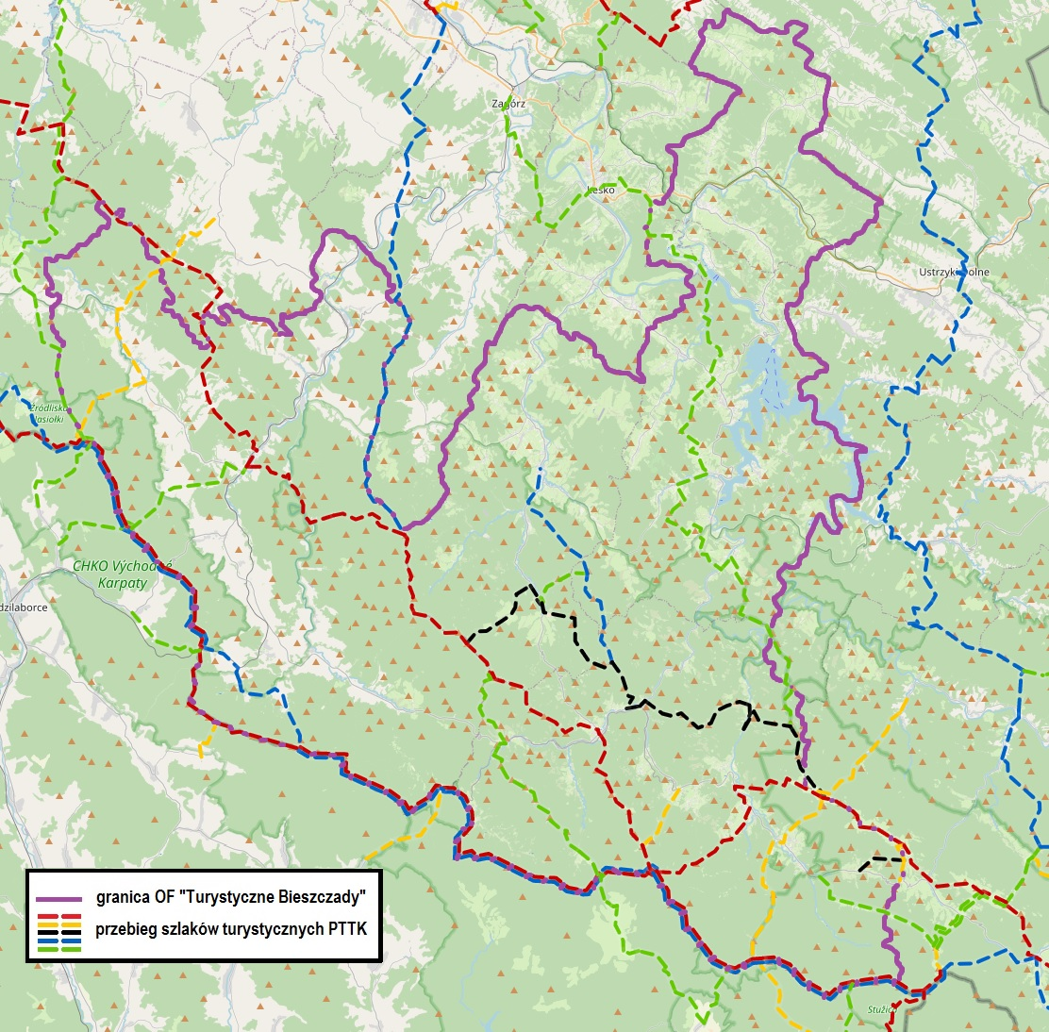Źródło: opracowanie własne na podstawie: www.gorybezgranic.pttk.pl
Przez teren Obszaru Funkcjonalnego „Turystyczne Bieszczady” przebiega kilka zróżnicowanych tras rowerowych, które obejmują zarówno wymagające odcinki górskie, jak
i łagodniejsze, bardziej rekreacyjne, umożliwiające spokojne podziwianie malowniczych krajobrazów.

Niemniej jednak, rowerem nie można dotrzeć do wszystkich dostępnych atrakcji turystycznych w regionie. Ponadto, na trasach rowerowych brakuje odpowiedniej liczby punktów wypoczynkowych dla turystów, takich jak wiaty turystyczne, drewniane ławy oraz miejsca przeznaczone na ogniska.

Wśród tras rowerowych wyznaczonych na terenie OF „Turystyczne Bieszczady” możemy wyróżnić między innymi:

Gmina Olszanica
W Olszanicy znajdują się Bieszczadzkie Drezyny Rowerowe, które oferują unikalną atrakcję polegającą na przejeździe drezynami rowerowymi po nieczynnej linii kolejowej. Trasa prowadzi przez malownicze tereny, oferując niezapomniane widoki.
Dodatkowo, w okolicach Olszanicy znajduje się Szlak Nadsańskich Umocnień, znany również jako Linia Mołotowa. To kultowy szlak rowerowy biegnący lewym brzegiem Sanu – od Bóbrki koło Soliny, przez Lesko, Sanok, Dynów i Bachów do Krasiczyna pod Przemyślem. Szlak ma długość 140 km i jest doskonałą opcją na rowerową wyprawę z elementami historycznymi.
Gmina Baligród
W Baligrodzie znajduje się trasa rowerowa „Bieszczadzkie Rozdroża – z Wołkowyi do Baligrodu". Podczas tej trasy rowerzyści odwiedzają różnorodne miejsca, takie jak Cerkiew w Komańczy, Kolejka wąskotorowa w Cisnej czy Sine Wiry. Trasa prowadzi przez malownicze tereny, oferując niezapomniane widoki.
Gmina Cisna
W Cisnej znajduje się trasa rowerowa „Singletrack pod Honem". Jest to średniozaawansowana trasa o długości 19,9 km, prowadząca przez stoki góry Hon. Oferuje wymagające podjazdy i zjazdy, naturalne przeszkody oraz elementy takie jak rollery, stoliki i skocznia.
Gmina Komańcza
W Komańczy znajduje się trasa rowerowa „Komańcza – Mików – Rzepedź – Komańcza". Trasa
o długości 48,24 km prowadzi przez malownicze tereny, oferując niezapomniane widoki na bieszczadzką przyrodę.
Inwestycje w infrastrukturę turystyczną są kluczowe dla zaspokojenia rosnących potrzeb turystów i mieszkańców, zapewniając im bezpieczne i komfortowe warunki do aktywnego spędzania czasu.
Szczególną uwagę należy zwrócić na konieczność rozbudowy oraz modernizacji tras rowerowych, które powinny być dostosowane do rosnącej liczby użytkowników, zapewniając im nie tylko bezpieczeństwo, ale także komfort podczas korzystania z tej formy turystyki. Dobrej jakości trasy rowerowe mogą przyciągnąć nie tylko turystów, ale również wspierać lokalne społeczności w codziennym użytkowaniu, sprzyjając zdrowemu stylowi życia. Przebieg wybranych rowerowych szlaków na terenie OF, przedstawia poniższa mapa.
Mapa 9 Przebieg rowerowych szlaków turystycznych PTTK na terenie OF „Turystyczne Bieszczady”
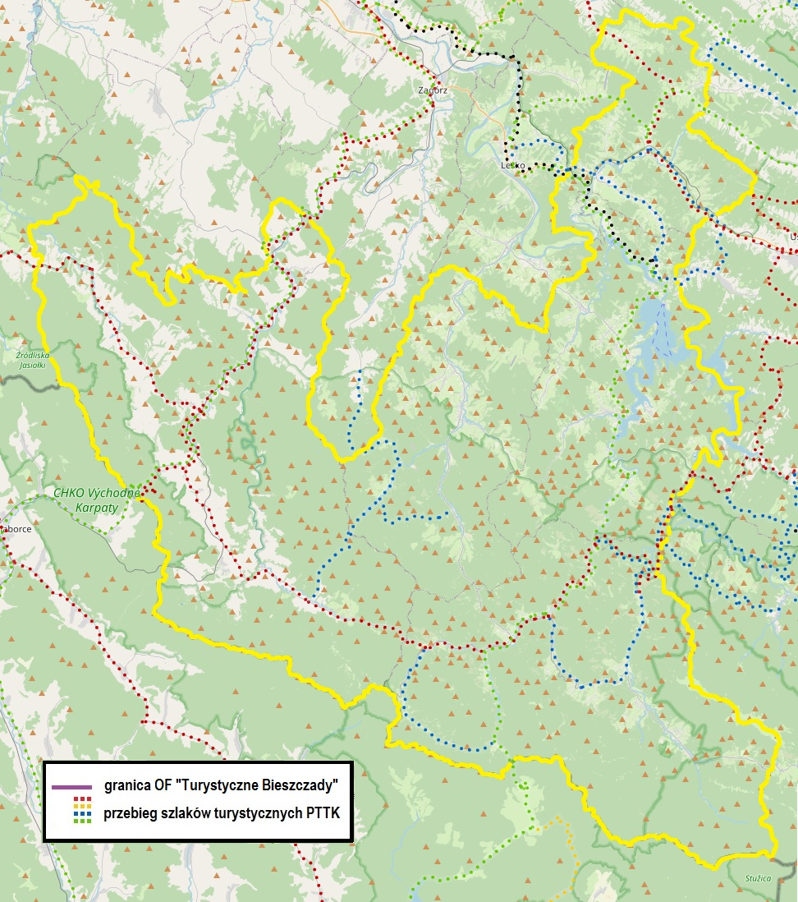Źródło: opracowanie własne na podstawie: www.gorybezgranic.pttk.pl
Oprócz wyżej wymienionych, na terenie OF „Turystyczne Bieszczady” popularne są także liczne lokalne trasy promowane przez poszczególne gminy wchodzące w skład OF, a uprawianie turystyki rowerowej ułatwiają funkcjonujące na terenie OF wypożyczalnie rowerowe, które oprócz rowerów górskich, crossowych i trekkingowych oferują również skutery i rowery elektryczne. Niemniej jednak, liczba tych wypożyczalni jest wciąż niewystarczająca, aby w pełni zaspokoić rosnące zapotrzebowanie turystów. Większa ich liczba oraz szersza dostępność sprzętu znacząco wpłynie na rozwój turystyki rowerowej w regionie, zapewniając jeszcze lepsze warunki do aktywnego spędzania czasu w Bieszczadach.
Bieszczady oferują również liczne trasy biegowe, które prowadzą przez malownicze krajobrazy, w tym połoniny, górskie szczyty i doliny. Najważniejsze trasy biegowe na terenie OF to:

Gmina Solina
W gminie Solina znajduje się kilka tras biegowych, w tym odcinki prowadzące przez okolice Jeziora Solińskiego. Trasy są zróżnicowane pod względem trudności, łącząc łatwiejsze, bardziej płaskie fragmenty wzdłuż jeziora z bardziej wymagającymi, górskimi odcinkami. W ramach gminy Solina dostępne są trasy o łącznej długości około 30–35 km.
Trasy w gminie Solina są oznakowane i przebiegają przez malownicze tereny wokół Jeziora Solińskiego. Niektóre z tras mogą być mniej dostępne w okresie zimowym, zwłaszcza w obszarach bardziej odległych, gdzie śnieg lub lód mogą sprawić trudności. Ze względu na brak ich dostosowania do takich warunków, trasy wymagają modernizacji.
Gmina Cisna
W gminie Cisna znajdują się najbardziej wymagające trasy biegowe w Bieszczadach, w tym popularne pętle Cisna-Cisna. Trasy w tej okolicy prowadzą przez górskie wzniesienia, lasy i doliny, oferując biegaczom prawdziwe wyzwania. W ramach tej gminy znajduje się około 70 km tras biegowych, w tym:
- Trasa Czarna – pełna pętla wokół Cisnej, wiodąca przez najtrudniejsze bieszczadzkie tereny.
- Trasa Pomarańczowa – również pętla wokół Cisnej, nieco krótsza od Czarnej, ale równie wymagająca.

Gmina Komańcza
Gmina Komańcza oferuje około 20–25 km tras biegowych, prowadzących przez malownicze lasy
i doliny, które umożliwiają biegaczom nie tylko wyzwania fizyczne, ale również chwile relaksu
w otoczeniu bieszczadzkiej natury. Trasy w tej okolicy są mniej strome i bardziej łagodne niż te
w Cisnej, ale nadal stanowią ciekawe wyzwanie, szczególnie w terenie górzystym.
Trasy w gminie Komańcza mają mniejszy ruch niż w gminach Cisna czy Solina, są stosunkowo łatwe do pokonania. W tej części Bieszczad szlaki są mniej wymagające, ale nadal mogą występować utrudnienia, zwłaszcza po intensywnych opadach deszczu, które mogą powodować lokalne osunięcia ziemi lub zalania.
Gmina Baligród
W gminie Baligród znajdują się trasy biegowe o łącznej długości około 15–20 km, które prowadzą przez lasy, wzgórza oraz wzdłuż potoków. Trasy w tej gminie oferują biegaczom wspaniałe widoki i nieco mniej techniczne odcinki niż w innych częściach Bieszczad, ale wciąż wymagają odpowiedniego przygotowania fizycznego.
W gminie Baligród trasy biegowe prowadzą przez lasy i wzniesienia, co oznacza, że mogą występować okresowe problemy z błotem i śliskimi odcinkami, zwłaszcza po deszczach.
W miesiącach zimowych, odcinki górskie mogą być utrudnione przez śnieg, ale są dostępne dla biegaczy, którzy preferują zimowe wyzwania.
Gmina Olszanica
Gmina Olszanica to miejsce, gdzie można znaleźć około 15 km tras biegowych, które przechodzą przez mniej uczęszczane, dzikie tereny Bieszczad. Trasy prowadzą przez gęste lasy, wzniesienia i obok potoków, oferując biegaczom spokój i kontakt z naturą. Trasy w tej gminie są idealne dla tych, którzy szukają relaksu i wyzwań w bardziej odosobnionych częściach regionu.
Należy podkreślić iż Bieszczadzki region wykazuje znaczący potencjał w zakresie organizacji wydarzeń biegowych, systematycznie rozwijając infrastrukturę i ofertę dla uczestników. Statystyki wskazują na rosnącą popularność tego typu aktywności - rocznie organizowanych jest około 15 znaczących imprez biegowych, gromadzących łącznie ponad 5000 uczestników. Flagowym wydarzeniem pozostaje Bieg Rzeźnika, ultramaraton górski o dystansie 80 kilometrów, który regularnie przyciąga ponad 1000 biegaczy. W portfolio regionalnych zawodów znajdują się również wydarzenia o zróżnicowanym poziomie trudności, takie jak Biały Bizon, Dycha Bieszczadzka czy Ultra Bieszczady, oferujące trasy od 10 do 100 kilometrów. Sezon biegowy koncentruje się w okresie od kwietnia do października, gdy warunki atmosferyczne i terenowe sprzyjają tego typu aktywnościom, przyczyniając się jednocześnie do promocji regionu i rozwoju lokalnej gospodarki turystycznej.
Tabela 40 Frekwencja z wybranych imprez biegowych
ROK | Festiwal Bieg Rzeźnika | ultraMaraton Bieszczadzki | Bieszczadzki Rajd Pieszych
2024 | 2451 | 812 | 815
2023 | 2471 | 759 | -
2022 | 2716 | 852 | -
2021 | 3155 | 850 | -
Źródło: opracowanie własne

Ciekawą formą turystyki są również wędrówki konne, zdobywające coraz większą popularność. W Bieszczadach najbardziej znanym szlakiem jest Bieszczadzki Szlak Konny PTTK, rozpoczynający się w Woli Michniowej i kończący bieg w Wołosatem. Oprócz tego, przez teren OF przebiega Transbeskidzki Szlak Konny PTTK, który rozpoczyna się w Dołżycy i przebiegając przez takie miejscowości jak m. in. Radoszyce, Nowy Łupków, Wola Michniowa, Żubracze, Nasiczne, Caryńskie i Ustrzyki Górne, dociera do Wołosatego. Przez północno-wschodnią część OF przebiega natomiast tzw. Bieszczadzki Trakt, łączący Olszanicę z Ustrzykami Dolnymi i Czarną.
Na terenie OF „Turystyczne Bieszczady” wędrówki konne umożliwiają między innymi następujące ośrodki jeździeckie i stadniny koni: Ośrodek Jeździecki Tarpan w Wysoczanach, Hotel i Ośrodek Górskiej Turystyki Jeździeckiej Karino w Berezce, Ośrodek Górskiej Turystyki Jeździeckiej „Połoniny”, Stajnia Batiara i Stajnia Kulbaka (obie w Strzebowiskach) oraz Bieszczadzka Stajnia Rajdowa Carpatica w Krzywem.
Jeśli chodzi o turystykę wodną, główną atrakcją OF „Turystyczne Bieszczady” są jeziora Solińskie i Myczkowieckie. W szczególności pierwsze z nich przyciąga licznych miłośników sportów wodnych oraz odpoczynku nad wodą. Obecnie na Jeziorze Solińskim można uprawiać żeglarstwo, kajakarstwo czy windsurfing, a wokół zbiornika znajduje się kilka przystani i wypożyczalni sprzętu wodnego. Jednakże infrastruktura ta wymaga znaczącej modernizacji i rozbudowy marin, profesjonalnych szkół żeglarskich oraz kompleksowej oferty dla osób zainteresowanych sportami wodnymi. Inwestycje w tym zakresie mogłyby znacząco podnieść atrakcyjność regionu, przyciągając zarówno początkujących entuzjastów, jak i doświadczonych sportowców, a także umożliwić organizację zawodów na poziomie krajowym i międzynarodowym. Rozwój infrastruktury sportów wodnych mógłby stać się kolejnym filarem turystyki w Bieszczadach, uzupełniającym tradycyjną ofertę turystyki pieszej i rowerowej.
Jezioro Solińskie, będące największym akwenem w Bieszczadach, zajmuje powierzchnię około 22 km² i charakteryzuje się imponującą linią brzegową o długości 166 km oraz maksymalną głębokością sięgającą 60 m. Na jego wodach zarejestrowanych jest około 800 jednostek pływających, a sezon żeglarski trwa około 180 dni, od maja do października. Obecna infrastruktura obejmuje 6 głównych marin i przystani, około 15 wypożyczalni sprzętu wodnego, 3 certyfikowane szkółki żeglarskie oraz około 300 miejsc cumowniczych. Według danych z 2024 roku, rocznie około 40 000 turystów korzysta z różnych form aktywności wodnej, w tym około 15 000 wypożyczeń kajaków i 8000 wypożyczeń łodzi motorowych, a około 500 osób rocznie uzyskuje patenty żeglarskie. Te liczby wskazują na znaczący, choć wciąż nie w pełni wykorzystany potencjał rozwoju sportów wodnych w regionie, który mógłby zostać zwiększony poprzez dalsze inwestycje
w infrastrukturę i rozbudowę oferty turystycznej.
Mniejsze i mniej malownicze jest drugie z jezior – Jezioro Myczkowieckie. Wskutek rozmiaru akwenu, jest ono miejscem nieatrakcyjnym dla żeglarzy, możliwe jest jednak pływanie po jeziorze kajakiem lub rowerem wodnym oraz spacerowanie w pobliżu brzegu jeziora.
W sezonie zimowym, zarówno w Bieszczadach, jak i Górach Sanocko-Turczańskich istnieją najlepsze w województwie warunki do uprawiania sportów zimowych, w szczególności narciarstwa i snowboardu. Oprócz aspektów widokowych, występują tu liczne stoki o zróżnicowanym poziomie trudności. Popularne w Bieszczadach jest również narciarstwo biegowe, dla którego przygotowane są specjalne trasy w okolicach Wetliny, które przyciągają zarówno zawodowych zawodników, jak i amatorów narciarstwa. Na terenie OF „Turystyczne Bieszczady” funkcjonują dwie stacje narciarskie: Bieszczad.ski Wańkowa i Bystre Ski oraz wyciąg narciarski w Kalnicy.
W Wańkowej znajduje się Centrum Turystyki Aktywnej i Sportu BIESZCZAD.ski, które dysponuje nowoczesną infrastrukturą narciarską. Ośrodek oferuje czteroosobową kolej krzesełkową o długości 953 m, wyciąg talerzykowy (400 m), trzy ruchome chodniki oraz przedszkole narciarskie. Na terenie obiektu znajdują się także wypożyczalnia sprzętu narciarskiego i snowboardowego, szkoła narciarsko-snowboardowa oraz restauracja z tarasami. Dodatkowo,
w ramach projektu „Nauka jazdy na nartach dla uczniów z terenu Gminy Olszanica 2021", uczniowie szkół podstawowych mieli możliwość bezpłatnej nauki jazdy na nartach, co przyczyniło się do popularyzacji sportów zimowych wśród najmłodszych.
W Bystrem znajduje się wyciąg i stok narciarski, który stanowi doskonałą bazę dla miłośników narciarstwa i snowboardu.

Omawiany region, pomimo swojego górskiego charakteru i ogromnego potencjału turystycznego, cierpią na znaczący niedobór infrastruktury do uprawiania sportów zimowych. Region dysponuje jedynie kilkoma mniejszymi wyciągami narciarskimi, które nie są w stanie zaspokoić rosnącego zainteresowania ze strony turystów, a istniejące stoki często nie posiadają odpowiedniego systemu naśnieżania i zaplecza. Inwestycje w rozwój infrastruktury zimowej są kluczowe dla tego regionu, gdyż pozwoliłyby na wydłużenie sezonu turystycznego poza miesiące letnie, stworzyłyby nowe miejsca pracy dla lokalnej społeczności oraz zwiększyłyby konkurencyjność Bieszczad względem innych polskich ośrodków górskich. Rozbudowa ośrodków narciarskich i infrastruktury dla innych sportów zimowych nie tylko przyciągnęłaby więcej turystów w okresie zimowym, ale także znacząco przyczyniłaby się do rozwoju gospodarczego całego regionu, stanowiąc przy tym atrakcyjną alternatywę dla przepełnionych ośrodków narciarskich w innych częściach kraju.
W kwestii zagospodarowania turystycznego, istotną kwestią wpływającą na potencjał turystyczny danego obszaru są występujące na jego terenie atrakcje turystyczne. Na terenie OF „Turystyczne Bieszczady” występuje kilka tego typu atrakcji oraz podejmowane są działania w celu zwiększenia potencjału turystycznego, tworząc nowe produkty turystyczne, ukierunkowane na przyciągnięcie większej liczby turystów. Dla turystów dostępne są liczne wiaty turystyczne i wieże widokowe, m.in. wieża widokowa „Szczerbanówka” z widokiem na połoniny bieszczadzkie, wieża widokowa Jeleni Skok, wieża widokowa w Korbani oraz wieża widokowa w Zawozie. Zainteresowaniem turystów, w szczególności najmłodszych cieszy się Leśny Zwierzyniec w Lisznej, będące doskonałym miejscem na rodzinne wypady lub spacery, a także Park Rozrywki Tajemnicza Solina.
Dużą atrakcją turystyczną występującą na terenie gminy Cisna i częściowo gminy Komańcza, jest Bieszczadzka Kolejka Leśna, która powstała na trasie dawnej kolejki wąskotorowej, reaktywowana dzięki Fundacji Bieszczadzkiej Kolejki Leśnej. Główna stacja kolejki znajduje się w Majdanie koło Cisnej, a turyści mają możliwość jazdy na zachód do stacji w Balnicy oraz na wschód do stacji w Przysłupiu. Kolejka kursuje regularnie od maja do końca października.
Inną z atrakcji turystycznych są popularne Bieszczadzkie Drezyny Rowerowe z bazą w Uhercach Mineralnych, które stanowią największą w Polsce turystyczną wypożyczalnię drezyn rowerowych. Ich trasa przebiega na odcinku niemal 50 km, stanowiącym linię kolejową nr 108 z Zagórza do Krościenka, a możliwość przejażdżki występuje w kierunku Zagórza lub Ustrzyk Dolnych. Bieszczadzkie Drezyny Rowerowe są przedsięwzięciem łączącym turystykę i zamiłowanie do tradycji kolejarskiej.
W miejscowości Zwierzyń znajduje się natomiast Cudowne Źródełko z kaplicą wybudowaną z kamienia i dominującym nad nim krzyżem, do którego prowadzą zielony szlak pieszy górski oraz trasy spacerowe Nordic Walking. Zgodnie z miejscową tradycją woda z tutejszej studni ma moc uzdrawiającą, a corocznie odbywają się w tym miejscu odpusty w Święto Podwyższenia Krzyża Świętego. Miejsce to jest również chętnie odwiedzane przez turystów przybywających do Zwierzynia, którzy udają się do Cudownego Źródełka napić się cudownej wody oraz przemyć oczy.
Corocznie w Zwierzyniu odbywa się również święto wędkarzy muchowych – Vision Flyfishing Festival. Imprezę tą organizuje krakowska firma Vision Polska, przy współpracy
z mieszkańcami miejscowości Zwierzyń oraz Urzędu Gminy Olszanica. W okolicy Zwierzynia znajduje się Odcinek specjalny Sanu, mierzący ok. 8 km, a krystalicznie czysta woda oraz dzikie ryby przyciągają wędkarzy z całej Polski oraz różnych zakątków świata. Na tym odcinku obowiązuje metoda połowu tzw. „sztuczna mucha” oraz stosowanie haków bezzadziorowych. Festiwal posiada bogaty program, wypełniony różnego rodzaju atrakcjami, tj. pokazami wędkarzy
i występami artystów muzycznych, a obsługę kulinarną zapewniają miejscowe gospodarstwa agroturystyczne i Koło Gospodyń Wiejskich w Zwierzyniu.
Innym ciekawym miejscem przyciągającym turystów jest klimatyczna „Zagroda Magija” w Orelcu, gdzie odbywa się szereg imprez kulturalnych, np. „Bieszczadzkie Warsztaty Muzyczne”, warsztaty rękodzielnicze, a także imprez o charakterze sportowym, jak „Zaporowy maraton”, w którym uczestniczą zawodnicy z Polski i z zagranicy, a organizatorem jest Bieszczadzka Fundacja Rozwoju Postaw Twórczych ORELEC GALA.
W 2022 roku dla turystów została otwarta kolej gondolowa w Solinie, która przebiega pomiędzy górami Płasza i Jawor, wzdłuż zapory wodnej na Jeziorze Solińskim. Jej trasa wynosi ok. 1,5 km, której towarzyszą wyjątkowe panoramy jezior Solińskiego i Myczkowieckiego, Bieszczadów oraz Gór Słonnych. Przy górnej stacji kolejki, na zboczach góry Jawor znajduje się wieża widokowa oraz Park Rozrywki Tajemnicza Solina. Ponadto, w miejscowości Polańczyk, planowana jest budowa przeszklonej kładki pieszo-rowerowej nad jedną z zatok Jeziora Solińskiego, łącząc ze sobą dwa brzegi zatoki. Na kładce znaleźć się mają tarasy widokowe, a całość ma być wyposażona w oświetlenia i programowane iluminacje nocne.
W kontekście atrakcji turystycznych regionu, oprócz innych istotnych obiektów, równie ważnym elementem oferty turystycznej jest Bieszczadzki Park Narodowy (BdPN). Jest to jedno
z najbardziej wyjątkowych miejsc przyrodniczych w Polsce, które przyciąga turystów swoim niepowtarzalnym krajobrazem, bogatą florą i fauną, a także siecią szlaków turystycznych. BdPN stanowi istotny element w rozwoju turystyki w Bieszczadach, łącząc ochronę przyrody
z możliwością korzystania z piękna tego regionu. Warto podkreślić, że park, oprócz innych atrakcji w regionie, pełni kluczową rolę w przyciąganiu turystów oraz w zachowaniu unikalnych walorów przyrodniczych, które są symbolem Bieszczadów.
Park oferuje rozbudowaną infrastrukturę turystyczną w postaci sieci szlaków o różnym stopniu trudności, co pozwala na dostosowanie tras do możliwości i preferencji różnych grup turystów. Szczególną popularnością cieszą się szlaki prowadzące na połoniny, z których rozciągają się spektakularne panoramy na okoliczne pasma górskie i Jezioro Solińskie. Ta dostępność, przy jednoczesnym zachowaniu zasad ochrony przyrody, pozwala na zrównoważone wykorzystanie walorów przyrodniczych regionu.
W szerszym kontekście rozwoju turystycznego regionu, BdPN stanowi naturalne uzupełnienie dla innych atrakcji turystycznych, tworząc kompleksową ofertę łączącą walory przyrodnicze z infrastrukturą turystyczną i rozrywkową. Ta synergia jest szczególnie widoczna
w przypadku nowych inwestycji, takich jak kolej gondolowa w Solinie czy planowana kładka
w Polańczyku, które pozwalają na podziwianie walorów przyrodniczych parku z nowej perspektywy.
Rola BdPN w rozwoju turystyki bieszczadzkiej jest nie do przecenienia - park nie tylko chroni unikatowe walory przyrodnicze regionu, ale także umożliwia zrównoważone wykorzystanie ich potencjału turystycznego. Stanowi tym samym wzorcowy przykład, jak można łączyć ochronę przyrody z rozwojem turystyki, zapewniając przy tym autentyczne doświadczenia turystyczne i edukację przyrodniczą.
Liczba turystów przedstawiona w poniższej tabeli odnosi się do liczby sprzedanych biletów wstępu do Bieszczadzkiego Parku Narodowego. Dane te odzwierciedlają popularność parku oraz zainteresowanie turystów wizytą w tym wyjątkowym obszarze przyrodniczym w poszczególnych latach.
Tabela 41 Frekwencja ruchu turystycznego w Bieszczadzkim Parku Narodowym stan na dzień 31.12.2023
Rok | Liczba turystów
2019 | 571 600
2020 | 691 000
2021 | 691 000
2022 | 596 400
2023 | 625 500
Źródło: opracowanie własne na podstawie danych wewnętrznych BdPN
Aby lepiej zobrazować dynamikę zmian liczby turystów odwiedzających Bieszczadzki Park Narodowy w latach 2019-2023, dane przedstawiono w formie graficznej na poniższym wykresie.

Wykres 6 Dynamika ruchu turystycznego w Bieszczadzkim Parku Narodowym w latach 2019-2023
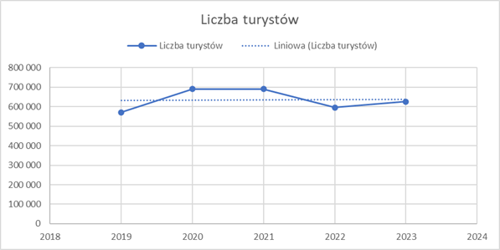
Źródło: opracowanie własne na podstawie danych wewnętrznych BdPN

Podsumowując, lata 2020 i 2021 charakteryzowały się wzmożonym ruchem turystycznym w Bieszczadzkim Parku Narodowym, co można powiązać ze zmianą zachowań turystów w okresie pandemii. Wzrost zainteresowania krajowymi atrakcjami przyrodniczymi był wyraźnie zauważalny, jednak w 2022 roku nastąpił spadek liczby odwiedzających, co może wynikać z powrotu do bardziej zróżnicowanych kierunków podróży oraz odbudowy segmentu turystyki międzynarodowej. Pomimo tej tendencji, Bieszczadzki Park Narodowy pozostaje jednym z kluczowych obszarów turystycznych w Polsce, przyciągającym odwiedzających swoją unikalną przyrodą, krajobrazem i ofertą turystyczną.
Najczęściej uczęszczane szlaki turystyczne w Bieszczadzkim Parku Narodowym obejmują trzy kluczowe trasy, cieszące się szczególnym zainteresowaniem odwiedzających:
- Pierwszą z nich jest szlak prowadzący z Przełęczy Wyżnej na Połoninę Wetlińską, który charakteryzuje się dużą frekwencją turystów ze względu na stosunkowo niewielką trudność oraz atrakcyjne walory krajobrazowe. Połonina Wetlińska stanowi jeden z najbardziej rozpoznawalnych punktów widokowych w Bieszczadach, a jej dostępność sprzyja zarówno krótkim wycieczkom, jak i dłuższym wędrówkom po bieszczadzkich połoninach.
- Drugą istotną trasą jest szlak prowadzący z Wołosatego w kierunku Tarnicy, najwyższego szczytu polskiej części Bieszczadów (1346 m n.p.m.). Ze względu na swoje znaczenie topograficzne oraz wyjątkowe walory krajobrazowe, Tarnica stanowi cel licznych wypraw turystycznych. Szlak ten, mimo umiarkowanego poziomu trudności, jest odpowiednio przygotowany, co sprzyja jego dużej popularności wśród turystów odwiedzających park.
- Trzecia z najczęściej wybieranych tras to szlak rozpoczynający się na Przełęczy Wyżniańskiej, prowadzący w kierunku Małej i Wielkiej Rawki. Trasa ta umożliwia zdobycie dwóch szczytów, z których rozciąga się panoramiczny widok na bieszczadzkie pasma górskie, a także na Kremenaros – punkt styku granic Polski, Słowacji i Ukrainy. Popularność tego szlaku wynika zarówno z walorów widokowych, jak i umiarkowanego stopnia trudności, czyniącego go atrakcyjnym dla szerokiego grona turystów.
Wszystkie wymienione trasy charakteryzują się wysoką frekwencją ruchu turystycznego, co potwierdzają dane Bieszczadzkiego Parku Narodowego dotyczące liczby odwiedzających. Ich popularność wynika z połączenia walorów przyrodniczych, krajobrazowych oraz dostępności infrastruktury turystycznej, co sprzyja intensyfikacji ruchu w tych rejonach.
Ważną rolę w promocji turystycznej gmin i regionu Bieszczadów, a także w udzielaniu informacji turystom przybywającym do gmin, pełnią centra informacji turystycznych, wchodzące często w skład samorządowych instytucji kultury. Prowadzą one punkt obsługi turystów i ewidencję obiektów turystycznych, administrują stronę internetową oraz opracowują materiały reklamowe w postaci ulotek, folderów i map poglądowych. Współpracują również z Polską Organizacją Turystyczną, Podkarpacką Regionalną Organizacją Turystyczną, innymi centrami informacji turystycznej w powiecie leskim, sanockim i bieszczadzkim, a także biurami podróży oraz mediami publicznymi. Na terenie OF „Turystyczne Bieszczady” punkty informacji turystycznej znajdują się w miejscowościach Baligród, Cisna, Komańcza, Polańczyk oraz sezonowo w Solinie.
Turystyka odgrywa kluczową rolę w rozwoju gospodarczym OF „Turystyczne Bieszczady”, głównie dzięki unikalnym walorom przyrodniczym i krajobrazowym, wynikającym z położenia geograficznego regionu. Omawiany region, ze względu na swoje malownicze krajobrazy, dziewiczą przyrodę oraz spokój, przyciągają coraz większą liczbę turystów zarówno krajowych, jak i zagranicznych. Choć oferta noclegowa w regionie jest stosunkowo szeroka, to wciąż dominuje znaczna liczba miejsc noclegowych, które nie posiadają oficjalnej kategoryzacji. W praktyce oznacza to, że turyści często muszą kierować się bardziej subiektywnymi kryteriami wyboru noclegu, co może wpływać na ich komfort pobytu. W porównaniu do liczby takich obiektów, skategoryzowane miejsca noclegowe – czyli te z przyznanymi oficjalnymi gwiazdkami lub kategoriami – stanowią mniejszość. Oznacza to, że choć region dysponuje szeroką bazą noclegową, jej standardy są bardzo zróżnicowane, co może stanowić wyzwanie w zakresie przyciągania turystów poszukujących wysokiej jakości usług.
Ponadto, region charakteryzuje się stagnacją dotyczącą liczby turystów, co przekłada się na ograniczony wzrost dochodów lokalnych przedsiębiorstw – zwłaszcza właścicieli obiektów noclegowych, sklepów spożywczych, restauracji oraz innych punktów usługowych. Mimo tego, że turystyka w Bieszczadach cieszy się dużym zainteresowaniem, region ten wciąż zmaga się z niedoborem rozbudowanej infrastruktury turystycznej i atrakcji.
Choć przyroda Bieszczad stanowi niewątpliwą atrakcję, liczba skategoryzowanych punktów turystycznych, takich jak muzea, ścieżki edukacyjne czy nowoczesne centra turystyczne, jest wciąż ograniczona. Dodatkowo, brak odpowiedniej promocji i infrastruktury utrudnia rozwój regionu jako destynacji turystycznej przez cały rok. W praktyce oznacza to, że turystyka w Bieszczadach jest silnie uzależniona od sezonu letniego i wiosennego, a zimą oraz poza sezonem trudno jest przyciągnąć odwiedzających. Sezonowość stanowi więc jedno z głównych wyzwań dla rozwoju regionu, ograniczając potencjał turystyczny w okresach poza szczytem sezonu.
Jednym z poważniejszych wyzwań, przed którymi stoją Bieszczady, jest niedostateczny rozwój turystyki aktywnej, mimo że region ten posiada ogromny potencjał w tym zakresie. Chociaż region przyciąga miłośników pieszych wędrówek, to infrastruktura turystyki aktywnej wciąż pozostaje w fazie początkowej. Brak odpowiednio zagospodarowanych ścieżek rowerowych, szlaków biegowych, tras do uprawiania sportów zimowych, a także niedostateczna oferta dla turystyki wodnej czy wspinaczkowej, sprawiają, że region nie jest w pełni wykorzystywany w kontekście turystyki aktywnej. Infrastruktura, która pozwalałaby na komfortowe uprawianie tych form turystyki, wciąż jest niedostateczna. Ponadto, brak nowoczesnych ośrodków sportowych, wypożyczalni sprzętu czy zorganizowanych wydarzeń sportowych ogranicza rozwój tego segmentu turystyki, który mógłby przyciągać turystów przez cały rok, nie tylko w sezonie letnim.
Aby region mógł stać się całoroczną destynacją turystyczną, kluczowe jest dalsze inwestowanie w rozwój skategoryzowanej bazy noclegowej, rozbudowę atrakcji turystycznych oraz rozwój turystyki aktywnej. Inwestycje w poprawę infrastruktury, takie jak budowa nowych tras rowerowych, rozwój szlaków pieszych, organizowanie atrakcji dla miłośników sportów zimowych czy inwestowanie w turystykę wodną, mogą znacząco zwiększyć atrakcyjność regionu. Wspieranie turystyki aktywnej pozwoliłoby przyciągnąć turystów, którzy poszukują aktywnego wypoczynku, a także umożliwiłoby wydłużenie sezonu turystycznego na cały rok.
Zwiększenie liczby skategoryzowanych atrakcji turystycznych i obiektów noclegowych, rozwój infrastruktury turystyki aktywnej oraz organizowanie cyklicznych wydarzeń sportowych, przyczyni się do podniesienia jakości świadczonych usług, co z kolei zwiększy konkurencyjność regionu. Takie działania sprawią, że Bieszczady staną się miejscem, które będzie przyciągać turystów nie tylko latem, ale także zimą oraz w okresach przejściowych, oferując szeroką gamę atrakcji dla miłośników sportów i aktywnego wypoczynku. W efekcie region stanie się bardziej atrakcyjny nie tylko dla turystów, ale również przyczyni się do tworzenia nowych miejsc pracy
i rozwoju społeczno-gospodarczego, a także napływu nowych mieszkańców.
    - Gospodarka finansowa
Jednym z kluczowych czynników, które warunkują rozwój lokalny i regionalny są zasoby finansowe danej jednostki samorządu terytorialnego. Gospodarka finansowa tych jednostek realizowana jest w oparciu o ustawę z dnia 27 sierpnia 2009 r. o finansach publicznych (Dz. U. z 2022 r. poz. 1634 z późn. zm.), określającą m. in. zakres, zasady oraz tryb planowania, uchwalania i wykonywania budżetów tych jednostek. Zgodnie z uchwałą budżetową, określane są planowane dochody i wydatki danej jednostki samorządu terytorialnego w danym roku budżetowym, których kwoty wyszczególnia się w układzie działów klasyfikacji budżetowej.
Zgodnie z ustawą o finansach publicznych, w ramach dochodów wyróżnia się dochody bieżące, które definiowane są jako dochody nie będące dochodami majątkowymi, które z kolei obejmują dotacje i środki przeznaczone na inwestycje, dochody ze sprzedaży majątku oraz dochody z przekształcenia prawa użytkowania wieczystego w prawo własności. Podobnie przedstawia się kwestia wydatków budżetowych, które również dzielą się na wydatki bieżące, niebędące wydatkami majątkowymi oraz wydatki majątkowe, którymi są inwestycje i zakupy inwestycyjne, w tym również programy finansowane z udziałem środków zewnętrznych, zakup i objęcie akcji i udziałów, a także wniesienie udziałów do spółek prawa handlowego. Różnica pomiędzy dochodami a wydatkami budżetu jednostki samorządu terytorialnego określana jest mianem nadwyżki budżetu lub deficytem budżetu.
Potencjał zasobów finansowych OF „Turystyczne Bieszczady” według danych GUS z 2023 roku, wynosił 189 572 488,00 zł, co stanowiło 1,26% ogółu dochodów województwa podkarpackiego. W stosunku do roku 2019, wysokość dochodów na terenie OF zwiększyła się o 67 465 703,4 zł, tj. o 55,3 %, z kolei w tym samym czasie, wysokość dochodów w województwie ogółem wzrosła o 24,6 %. Największą część dochodów w OF stanowiły dochody gmin Komańcza i Solina – łącznie 95 235 341,7 zł, tj. 50,24 % ogółu dochodów OF. Duży wpływ na to miał przede wszystkim potencjał demograficzny i gospodarczy tych gmin, generując znaczne wpływy podatkowe do budżetu. Najmniejsza wysokość dochodów występowała natomiast w gminie Cisna – 30 103 697,51 zł, tj. 15,88 % ogółu dochodów OF.
Jeśli chodzi o wydatki, ich wysokość w 2023 roku na terenie OF „Turystyczne Bieszczady” wyniosła 196 924 610,85 zł, wskutek czego nadwyżka budżetowa wyniosła dla całego obszaru 1 960 131,7 zł. Wskazana kwota wydatków stanowiła 1,21 % ogółu wydatków w województwie podkarpackim. W stosunku do roku 2019, wysokość wydatków na terenie OF zwiększyła się o 78 457 439,3 zł, tj. o 53,49 %. Największy udział w wydatkach ogółem OF, miały gminy Olszanica i Solina – łącznie 98 048 212,13 zł, tj. 52,26 % ogółu wydatków OF.

Realizację budżetu w poszczególnych gminach OF „Turystyczne Bieszczady” w roku 2019 i 2023, przedstawia poniższa tabela.
Tabela 42 Realizacja budżetu gmin OF „Turystyczne Bieszczady” w roku 2019 i 2023
Gmina | Dochody (w zł) |  | Wydatki (w zł) |  | Nadwyżka/deficyt (w zł)
Gmina | 2019 | 2023 | 2019 | 2023 | 2019 | 2023
Baligród | 16 955 591,32 | 29 793 866,57 | 15 505 324,07 | 28 686 024,32 | 1 450 267,25 | 1 107 842,25
Cisna | 15 270 117,82 | 30 103 697,51 | 15 878 140,09 | 32 736 631,16 | - 608 022,27 | -2 632 933,65
Komańcza | 18 737 772,16 | 35 987 132,43 | 17 856 002,76 | 37 453 743,24 | 881 769,4 | -1 556 610,81
Olszanica | 31 801 857,13 | 34 439 582,18 | 35 324 659,54 | 37 998 278,88 | -3 522 802,41 | -3 558 696,7
Solina | 39 341 446,19 | 59 248 209,28 | 44 410 125,98 | 60 049 933,25 | -5 068 679,79 | -801 723,97
OF „Turystyczne Bieszczady” | 122 106 784,6 | 189 572 488,00 | 128 974 252,44 | 196 924 610,85 | 12 951 867,6 | 1 960 131,7
Źródło: opracowanie własne na podstawie BDL
Analizując wyżej przedstawione dane, możemy zauważyć, że we wszystkich gminach OF „Turystyczne Bieszczady” występuje jednakowy trend w zakresie kształtowania wielkości dochodów i wydatków – na przestrzeni lat 2019-2023 nastąpił zarówno znaczny wzrost dochodów, jak i wydatków. W gminie Baligród wzrosła wysokość nadwyżki budżetu, będąca efektem niezrealizowania w pełni wydatków w danym roku budżetowym. Nadwyżka budżetu
w gminie Baligród wystąpiła w 2023 roku i wyniosła 1 107 842,25 zł, stanowiąc 56,59 % nadwyżki budżetu dla OF ogółem.
Duże znaczenie w analizie sytuacji finansowej poszczególnych gmin mają wskaźniki dotyczące dochodów oraz wydatków na 1 mieszkańca. Średnia dochodów na 1 mieszkańca
w gminach OF „Turystyczne Bieszczady” według danych z 2023 roku wyniosła 10 968,17 zł, w tym dochodów własnych – 4515,37 zł, z kolei średnia wydatków na 1 mieszkańca wyniosła 11 458,7 zł, w tym wydatków majątkowych – 4840,00 zł. Porównując te dane z danymi dla województwa podkarpackiego w 2023 roku, nie uwzględniając przy tym miast na prawach powiatu, a także
z sąsiednim powiatem bieszczadzkim, można zauważyć, że zarówno dochody na 1 mieszkańca, jak i wydatki na 1 mieszkańca w OF, są znacznie wyższe niż średnia dla województwa oraz powiatu bieszczadzkiego. Dane te zobrazowane zostały na poniższym wykresie.

Wykres 7 Dochody na 1 mieszkańca oraz wydatki na 1 mieszkańca w 2019 i 2023 w OF „Turystyczne Bieszczady”, województwie podkarpackim (bez miast na prawach powiatu) oraz w powiecie bieszczadzkim
2019
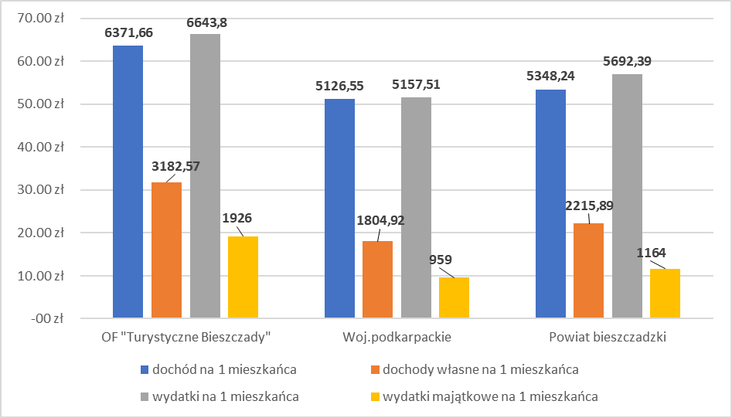
2023
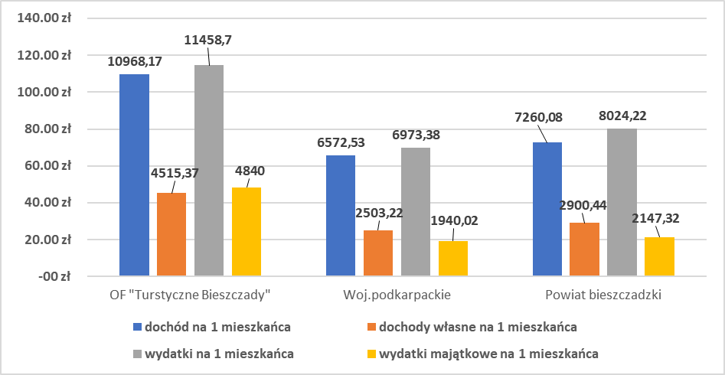
Źródło: opracowanie własne na podstawie BDL

Tabela 43 Wskaźniki dochodów na 1 mieszkańca oraz wydatków na 1 mieszkańca w poszczególnych gminach OF „Turystyczne Bieszczady” w roku 2019 oraz 2023
Gmina | Dochody na 1 mieszkańca (w zł) |  | Dochody własne na 1 mieszkańca (w zł) |  | Wydatki na 1 mieszkańca (w zł) |  | Wydatki majątkowe na 1 mieszkańca (w zł)
Gmina | 2019 | 2023 | 2019 | 2023 | 2019 | 2023 | 2019 | 2023
Baligród | 5 338,66 | 9 790,95 | 1 908,50 | 2 390,29 | 4 882,03 | 9 426,89 | 439 | 2 907,79
Cisna | 8 602,88 | 17 728,91 | 5 968,51 | 7 806,53 | 8 945,43 | 19 279,52 | 2 674 | 10 874,82
Komańcza | 4 070,77 | 8 630,01 | 1 590,72 | 4 022,34 | 3 879,21 | 8 981,71 | 31 | 2 928,37
Olszanica | 6 504,78 | 7 366,76 | 1 503,13 | 2 666,05 | 7 225,33 | 8 127,97 | 3 281 | 3 090,80
Solina | 7 341,19 | 11 324,20 | 4 941,98 | 5 691,66 | 8 287,02 | 11 477,43 | 3 209 | 4 401,23
Źródło: opracowanie własne na podstawie BDL

Jak przedstawiają powyższe dane, najwyższa wartość wskaźnika dochodów na
1 mieszkańca w 2023 roku, występowała w gminie Cisna, wskaźnik najwyższych dochodów własnych na 1 mieszkańca również jest w gminie Cisna. W przypadków wskaźnika wydatków na 1 mieszkańca oraz wydatków majątkowych na 1 mieszkańca w roku 2023, najwyższe wartości również przedstawia gmina Cisna.
W strukturze dochodów jednostek samorządu terytorialnego, wyróżnia się dochody własne, dotacje ogółem oraz subwencję ogólną. Źródłami dochodów własnych są przede wszystkim wpływy z podatków i opłat lokalnych, a także udziały we wpływach z podatku dochodowego od osób fizycznych oraz podatku dochodowego od osób prawnych. Dotacje ogółem obejmują m. in. dotacje celowe z budżetu państwa na realizację zadań z zakresu administracji rządowej i innych zadań zleconych przez ustawy, na finansowanie lub dofinansowanie zadań własnych oraz dotacje i płatności budżetu środków europejskich, a także dotacje celowe przekazane w ramach programów finansowanych ze środków europejskich oraz innych środków zagranicznych. Z kolei subwencja oświatowa to świadczenie pieniężne z budżetu państwa, obejmujące części: oświatową, wyrównawczą, równoważącą oraz regionalną
i rekompensującą.
Według danych GUS z 2023 roku, największą część dochodów na terenie OF „Turystyczne Bieszczady” stanowiły dochody własne – 41,96 % ogółu dochodów, natomiast najmniejszą część – subwencja ogólna – 22,27 % dochodów ogółem. W stosunku do roku 2019 nastąpiła zmiana wysokości udziału poszczególnych rodzajów dochodów w strukturze dochodów ogółem, wskutek wzrostu wartości udziału dotacji ogółem, subwencji oraz dochodów własnych w dochodach ogółem. Taka zmiana wskazuje na ogólny wzrost wszystkich źródeł finansowania, co może świadczyć o poprawie sytuacji finansowej i zwiększeniu dostępności środków na realizację zadań.
Dane dotyczące struktury dochodów budżetu na terenie OF „Turystyczne Bieszczady” w roku 2019 i 2023, przedstawia poniższy wykres.

Wykres 8 Struktura dochodów budżetu OF „Turystyczne Bieszczady” w roku 2019 i 2023
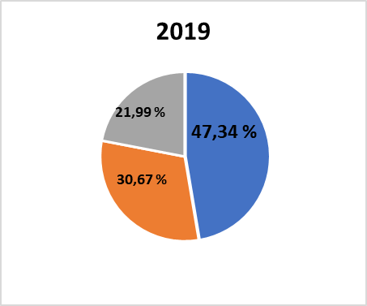 | 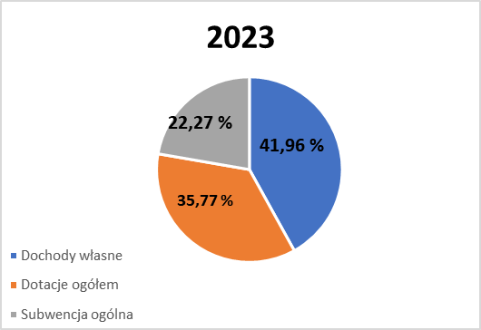
Źródło: Opracowanie własne na podstawie BDL
Analizując strukturę dochodów budżetowych w poszczególnych gminach OF „Turystyczne Bieszczady”, zauważalne jest, że w każdej z gmin, struktura dochodów kształtowała się w odmienny sposób, jednak w każdej z gmin na przestrzeni lat 2019-2023 doszło do spadku udziału dochodów własnych w dochodach ogółem, kosztem wzrostu udziału dotacji oraz subwencji ogólnej.
Dane dotyczące struktury dochodów w poszczególnych gminach OF „Turystyczne Bieszczady" w roku 2019 i 2023, przedstawia poniższa tabela.

Tabela 44 Struktura dochodów budżetu w poszczególnych gminach OF „Turystyczne Bieszczady” w roku 2019 i 2023
Gmina | Dochody własne (w zł) |  | Dotacje ogółem (w zł) |  | Subwencja ogólna (w zł)
Gmina | 2019 | 2023 | 2019 | 2023 | 2019 | 2023
Baligród | 6 061 403,65 | 7 273 656,04 | 5 535 265,67 | 13 843 884,58 | 5 358 922,00 | 8 676 325,95
Cisna | 10 594 112,45 | 13 255 490,62 | 2 576 777,37 | 12 521 404,04 | 2 099 228,00 | 4 326 802,85
Komańcza | 7 322 078,44 | 16 773 156,07 | 5 180 450,72 | 9 329 391,61 | 6 235 243,00 | 9 884 584,75
Olszanica | 7 348 803,47 | 12 463 802,61 | 16 291 347,66 | 10 054 207,92 | 8 161 706,00 | 11 921 571,65
Solina | 26 484 068,58 | 29 778 757,21 | 7 865 037,61 | 22 055 599,27 | 4 992 340,00 | 7 413 852,80
Źródło: opracowanie własne na podstawie BDL

Jak wynika z przedstawionych powyżej danych, w 2023 roku największa wysokość dochodów własnych wystąpiła w gminie Solina – 29 778 757,21 zł, znacznie przeważając w tym względzie nad pozostałymi gminami, z kolei najmniejszą – gmina Baligród – 7 273 656,04 zł. Wysokość dotacji ogółem, największa była również w gminie Solina – 22 055 599,27 zł, natomiast najmniejsza w gminie Komańcza – 9 329 391,61 zł, zaś biorąc pod uwagę wysokość subwencji ogólnej, najwięcej środków otrzymała gmina Olszanica – 11 921 571,65 zł, a najmniej gmina Cisna – 4 326 802,85 zł.
Jak wspomniano już wcześniej, dochody budżetu dzieli się na dochody bieżące i dochody majątkowe. Największą część dochodów gmin stanowią dochody bieżące, których wysokość znacznie wzrosła na przestrzeni ostatnich lat. Wzrost w tym czasie dotyczył również dochodów majątkowych, które obejmowały przede wszystkim środki na inwestycje. W 2023 roku, w OF „Turystyczne Bieszczady” wysokość dochodów majątkowych wyniosła 59 043 224,16 zł, co stanowiło 31,15 % dochodów ogółem, natomiast w 2019 roku ich wysokość kształtowała się na poziomie 23 641 507,79 zł, co stanowiło 19,36% dochodów ogółem. Największą część dochodów majątkowych, stanowiły dotacje oraz środki przeznaczone na inwestycje, których źródłem były środki zewnętrzne z budżetu państwa w ramach różnego rodzaju programów rządowych i Rządowego Funduszu Inwestycji Lokalnych, a także środki pochodzące z funduszy europejskich.
Wysokość dochodów majątkowych, w tym wysokość dotacji i środków przeznaczonych na inwestycje oraz wpływów ze sprzedaży składników majątkowych w poszczególnych gminach OF „Turystyczne Bieszczady” w 2019 i 2023 roku, przedstawia poniższa tabela.

Tabela 45 Wysokość dochodów majątkowych, w tym wysokość dotacji i środków przeznaczonych na inwestycje oraz wpływów ze sprzedaży składników majątkowych w poszczególnych gminach OF „Turystyczne Bieszczady”
w roku 2019 i 2023
Gmina | Dotacje oraz środki przeznaczone na inwestycje (w zł) |  | Wpływy ze sprzedaży składników majątkowych (w zł) |  | Dochody majątkowe ogółem (w zł)
Gmina | 2019 | 2023 | 2019 | 2023 | 2019 | 2023
Baligród | 1 477 702,21 | 9 779 365,36 | 331 090,17 | 9 434,36 | 1 808 792,38 | 9 788 799,72
Cisna | 3 709 163,68 | 14 786 997,32 | 129 750,00 | 31 638,94 | 3 838 913,68 | 14 817 636,26
Komańcza | 22459,85 | 5 721 770,32 | 243 870,97 | 41 120,62 | 1 300 249,53 | 8 220 902,90
Olszanica | 9 386 045,69 | 7 520 873,91 | 400 949,32 | 583 958,04 | 9 786 995,01 | 8 104 831,95
Solina | 6 078 450,18 | 17 448 199,93 | 828 107,01 | 662 853,40 | 6 906 557,19 | 18 111 053,33
OF „Turystyczne Bieszczady” | 20 673 821,61 | 55 257 206,84 | 1 933 767,47 | 1 329 005,36 | 23 641 507,79 | 59 043 224,16
Źródło: opracowanie własne na podstawie BDL
Największa wysokość dochodów majątkowych w 2023 roku wystąpiła w gminie Solina – 18 111 053,33 zł, co stanowiło 30,67 % dochodów majątkowych ogółem w OF „Turystyczne Bieszczady”. Najmniejsze dochody majątkowe występowały natomiast w gminie Olszanica – 8 104 831,95, tj. 13,73 % dochodów majątkowych ogółem w OF.
Biorąc pod uwagę wskaźnik udziału dochodów majątkowych w dochodach budżetu ogółem, w 2023 roku wskaźnik ten najmniejszy był w gminie Komańcza – 22,84 %, zaś największy w gminie Cisna – 49,22 %. Z kolei w 2019 roku, najmniejszy udział dochodów majątkowych w dochodach ogółem wystąpił również w gminie Komańcza – 6,94 %, natomiast największy w gminie Olszanica – 30,78 %. Ogółem w OF „Turystyczne Bieszczady” wskaźnik ten w 2019 roku wynosił 19,36 %, a w roku 2023 – 31,15 %. Dane w tym zakresie, dla poszczególnych gmin OF „Turystyczne Bieszczady”, przedstawia poniższy wykres.

Wykres 9 Udział dochodów majątkowych w dochodach ogółem w poszczególnych gminach OF „Turystyczne Bieszczady” w roku 2019 i 2023
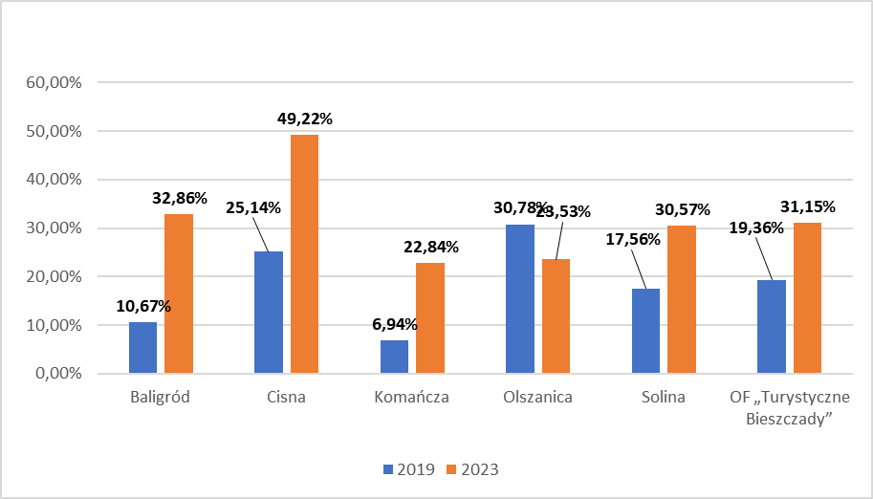
Źródło: opracowanie własne na podstawie BDL
Podobnie jak w przypadku dochodów, obok wydatków bieżących ważną rolę
w kształtowaniu budżetu pełnią wydatki majątkowe, które obejmują wydatki na inwestycje i zakupy inwestycyjne. Realizacja inwestycji przez gminę stanowi główny element jej rozwoju, wyrażany przede wszystkim poprzez wzrost konkurencyjności i zaspokajanie potrzeb społeczeństwa. Wydatki inwestycyjne w tym kontekście mają zasadnicze znaczenie, wpływają one w istotny sposób zarówno na skalę, jak i rodzaj podejmowanych działań inwestycyjnych, zalicza się je do najbardziej efektywnych narzędzi wpływania na rozwój regionalny. W swej istocie wydatki inwestycyjne umożliwiają oddziaływanie na skuteczność wypełniania zadań publicznych przez jednostki samorządu terytorialnego. Wnioskować można, że niezbędność realizacji inwestycji przez gminę w kluczowy sposób wpływa na strukturę ponoszonych przez nią wydatków.
W 2023 roku, ogółem w OF „Turystyczne Bieszczady”, wysokość wydatków majątkowych wyniosła 77 001 882,97 zł, stanowiąc 39,1 % wydatków ogółem, a w stosunku do roku 2019 ich wysokość wzrosła o 37 485 169,99 zł. Najwyższa wysokość wydatków majątkowych w 2023 roku wystąpiła w gminie Solina – 23 027 247,74 zł, z kolei najmniejsza w gminie Baligród – 8 848 414,16 zł. W 2019 roku, wydatki majątkowe najwyższe były również w gminie Solina – 17 194 490,83 zł, a najniższe w gminie Komańcza – 142 663,64 zł.
Dane dotyczące wysokości wydatków majątkowych w roku 2019 i 2023
w poszczególnych gminach OF „Turystyczne Bieszczady”, przedstawia poniższa tabela.

Tabela 46 Wysokość wydatków majątkowych w poszczególnych gminach OF „Turystyczne Bieszczady” w roku 2019 i 2023
Gmina | Wysokość wydatków majątkowych |  | Udział wydatków majątkowych w wydatkach ogółem (w %)
Gmina | 2019 | 2023 | 2019 | 2023
Baligród | 1 393 542,65 | 8 848 414,16 | 8,9 | 30,8
Cisna | 4 747 080,71 | 18 465 436,10 | 30,0 | 56,4
Komańcza | 142 663,64 | 12 211 298,84 | 2,5 | 32,6
Olszanica | 16 038 935,15 | 14 449 486,13 | 45,4 | 38,0
Solina | 17 194 490,83 | 23 027 247,74 | 38,7 | 38,3
OF „Turystyczne Bieszczady” | 39 516 712,98 | 77 001 882,97 | 30,6 | 39,1
Źródło: opracowanie własne na podstawie BDL
W kwestii wskaźnika udziału wydatków majątkowych w wydatkach ogółem, na podstawie wyżej przedstawionych danych możemy zauważyć, że zarówno w 2019, jak i 2023 roku, wskaźnik ten najwyższy był w gminie Olszanica – odpowiednio 45,4 % w roku 2019 oraz w Gminie Cisna – 56,4 %, natomiast najniższy w 2019 roku w gminie Komańcza – 2,5 %, a w 2023 roku w gminie Baligród – 30,8 %. Dane w tym zakresie, dla poszczególnych gmin OF „Turystyczne Bieszczady”, przedstawia poniższy wykres.

Wykres 10 Udział wydatków majątkowych w wydatkach ogółem w poszczególnych gminach OF „Turystyczne Bieszczady” w roku 2019 i 2023
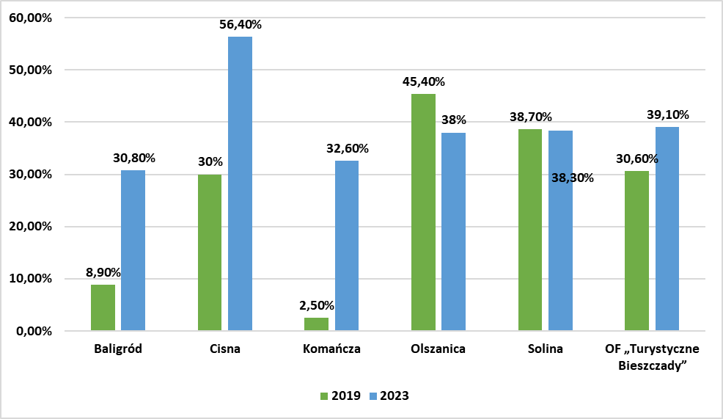
Źródło: opracowanie własne na podstawie BDL
Cennym wskaźnikiem w zakresie możliwości inwestycyjnych jednostek samorządu terytorialnego jest wartość wyniku bieżącego, tj. różnica między dochodami bieżącymi
i wydatkami bieżącymi. Wynik bieżący budżetu wskazuje, czy gmina jest w stanie pokryć wydatki bieżące dochodami bieżącymi. Dodani wynik, nazywany nadwyżką operacyjną, daje gminie możliwość realizacji nowych przedsięwzięć, przeznaczając daną kwotę na inwestycje lub spłacając wcześniej zaciągnięte zobowiązania na cele inwestycyjne. Ujemny wynik bieżący, zwany deficytem operacyjnym, wskazuje na to, że bieżące wydatki gminy przekraczają poziom jej dochodów bieżących, co może być wynikiem niższego, niż zakładano, wzrostu dochodów budżetu lub nadmiernym wzrostem zadłużenia wraz z kosztami jego obsługi. Wówczas, bieżące zadania gminy mogą być realizowane poprzez jej sprzedaż majątku lub poprzez zaciąganie nowych zobowiązań.
Na terenie OF „Turystyczne Bieszczady”, zarówno w 2019, jak i w 2023 roku, wystąpiła nadwyżka operacyjna odpowiednio w wysokości – 13 535 664,24 zł i 17 499 559,56 zł. W żadnej z gmin, we wskazanym okresie nie wystąpił deficyt operacyjny, a niemal w każdej z gmin, za wyjątkiem gmin Komańcza i Solina, wystąpił znaczny wzrost nadwyżki operacyjnej. Najwyższy wynik bieżący w 2019 roku wystąpił w gminie Solina – 5 219 253,85 zł, a najniższy w gminie Cisna – 300 144,76 zł, natomiast w 2023 roku najwyższa nadwyżka operacyjna wystąpiła również w gminie Komańcza – 9 416 808,73 zł, zaś najmniejsza w gminie Baligród – 167 456,69 zł.

Tabela 47 Wynik bieżący gmin OF „Turystyczne Bieszczady” w roku 2019 i 2023
Gmina | Dochody bieżące (w zł) |  | Wydatki bieżące (w zł) |  | Wynik bieżący (w zł)
Gmina | 2019 | 2023 | 2019 | 2023 | 2019 | 2023
Baligród | 15 146 798,94 | 20 005 066,85 | 14 111 781,42 | 19 837 610,16 | 1 035 017,52 | 167 456,69
Cisna | 11 431 204,14 | 15 286 061,25 | 11 131 059,38 | 14 271 195,06 | 300 144,76 | 1 014 866,19
Komańcza | 17 437 522,63 | 27 766 229,53 | 13 185 412,25 | 18 349 420,80 | 4 252 110,38 | 9 416 808,73
Olszanica | 22 014 862,12 | 26 334 750,23 | 19 285 724,39 | 23 548 792,75 | 2 729 137,73 | 2 785 957,48
Solina | 32 434 889,00 | 41 137 155,95 | 27 215 635,15 | 37 022 685,51 | 5 219 253,85 | 4 114 470,44
OF „Turystyczne Bieszczady” | 98 465 276,83 | 130 529 263,84 | 84 929 612,59 | 113 029 704,28 | 13 535 664,24 | 17 499 559,56
Źródło: opracowanie własne na podstawie BDL
Ważnym elementem budżetu są przekazywane gminie środki na finansowanie i współfinansowanie programów i projektów realizowanych ze środków funduszy strukturalnych i Funduszu Spójności UE, a także programów ze środków bezzwrotnych pochodzących z Unii Europejskiej oraz na realizację płatności, których źródłem jest budżet środków europejskich. Na przestrzeni lat 2019-2023, w perspektywie finansowej Funduszy Europejskich 2014-2020, gminy z OF „Turystyczne Bieszczady” pozyskały łącznie 80 528 265,15 zł ze środków europejskich. Rekordzistą w tej kwestii na terenie OF, była gmina Solina, która pozyskała łącznie 35 798 183,98 zł, co stanowiło aż 44,45 % ogółu środków pozyskanych na terenie OF, z kolei najmniej środków pozyskała w tym czasie gmina Komańcza – 3 266 839,28, co stanowiło 4,06 % ogółu środków pozyskanych na terenie OF.
W zakresie finansowania i współfinansowania programów i projektów unijnych, wyróżnia się następujące rodzaje dochodów:
- środki z Unii Europejskiej na finansowanie programów i projektów unijnych,
- środki z budżetu państwa lub inne przekazane jako współfinansowanie programów i projektów realizowanych z udziałem środków UE,
- płatności w zakresie budżetu środków europejskich.
Największą część dochodów, stanowiły płatności w zakresie budżetu środków europejskich, które łącznie wyniosły 65 019 700,15 zł. Środki z budżetu państwa lub inne, które zostały przekazane jako współfinansowanie programów i projektów realizowanych z udziałem środków europejskich, wyniosły z kolei 3 664 247,46 zł.
Gminy przede wszystkim realizowały projekty w ramach Regionalnego Programu Operacyjnego Województwa Podkarpackiego 2014-2020, którego Instytucją Zarządzającą był Zarząd Województwa Podkarpackiego, a także Programu Rozwoju Obszarów Wiejskich 2014-2020 (PROW), którego Instytucją Zarządzającą było Ministerstwo Rolnictwa i Rozwoju Wsi, natomiast instytucjami wdrażającymi: Agencja Restrukturyzacji i Modernizacji Rolnictwa, Urzędy Marszałkowskie oraz Agencja Rynku Rolnego.

Dane dotyczące finansowania i współfinansowania programów i projektów unijnych w poszczególnych gminach OF „Turystyczne Bieszczady” na przestrzeni lat 2019-2023, przedstawia poniższa tabela.
Tabela 48 Finansowanie i współfinansowanie programów i projektów unijnych w poszczególnych gminach OF „Turystyczne Bieszczady” w latach 2019-2023
Gmina | Środki z UE na finansowanie programów i projektów unijnych (w zł) | Środki z budżetu państwa lub inne przekazane jako współfinansowanie programów i projektów realizowanych z udziałem środków UE (w zł) | Płatności w zakresie budżetu środków europejskich (w zł) | Dochody razem (w zł)
Baligród | 9 879 578,12 | 916 347,70 | 4 177 059,87 | 14 972 986,69
Cisna | 452 555,22 | 1 771 142,99 | 5 508 129,79 | 7 731 828,00
Komańcza | 342 791,20 | 10 648,61 | 2 913 399,47 | 3 266 839,28
Olszanica | 1 170 391,00 | 200 810,76 | 17 387 225,44 | 18 758 427,20
Solina | 0,00 | 765 297,40 | 35 033 885,58 | 35 798 183,98
OF „Turystyczne Bieszczady” | 11 845 315,54 | 3 664 247,46 | 65 019 700,15 | 80 528 265,15
Źródło: opracowanie własne na podstawie BDL

  - Sfera przestrzenno-środowiskowa

    - Środowisko naturalne i formy ochrony przyrody
Zgodnie z definicją zawartą w ustawie z dnia 27 kwietnia 2001 r. Prawo ochrony środowiska (Dz. U. z 2022 r. poz. 2556 z późn. zm.), środowiskiem nazywamy ogół elementów przyrodniczych, w tym także przekształconych w wyniku działalności człowieka, w szczególności powierzchnię ziemi, kopaliny, wodę, powietrze, krajobraz, klimat oraz pozostałe elementy różnorodności biologicznej, a także wzajemne powiązania pomiędzy tymi elementami.
Zgodnie z dokonaną regionalizacją fizycznogeograficzną, mającą na celu wydzielenie obszarów, wykazujących pewien stopień spójności, wynikający m. in z ich położenia geograficznego, historii rozwoju, czy też wzajemnego powiązania poszczególnych elementów, Obszar Funkcjonalny „Turystyczne Bieszczady” położony jest w obrębie makroregionów: Beskidów Lesistych i Beskidy Środkowe, te z kolei składają się z szeregu mniejszych mezoregionów. Analizowany obszar znajduje się w obrębie trzech mezoregionów, tj. Gór Sanocko-Turczańskich, Bieszczadów Zachodnich oraz Beskidu Niskiego, co zostało zobrazowane na poniższej mapie.
Mapa 8 Położenie fizycznogeograficzne Obszaru Funkcjonalnego „Turystyczne Bieszczady” według J. Kondrackiego
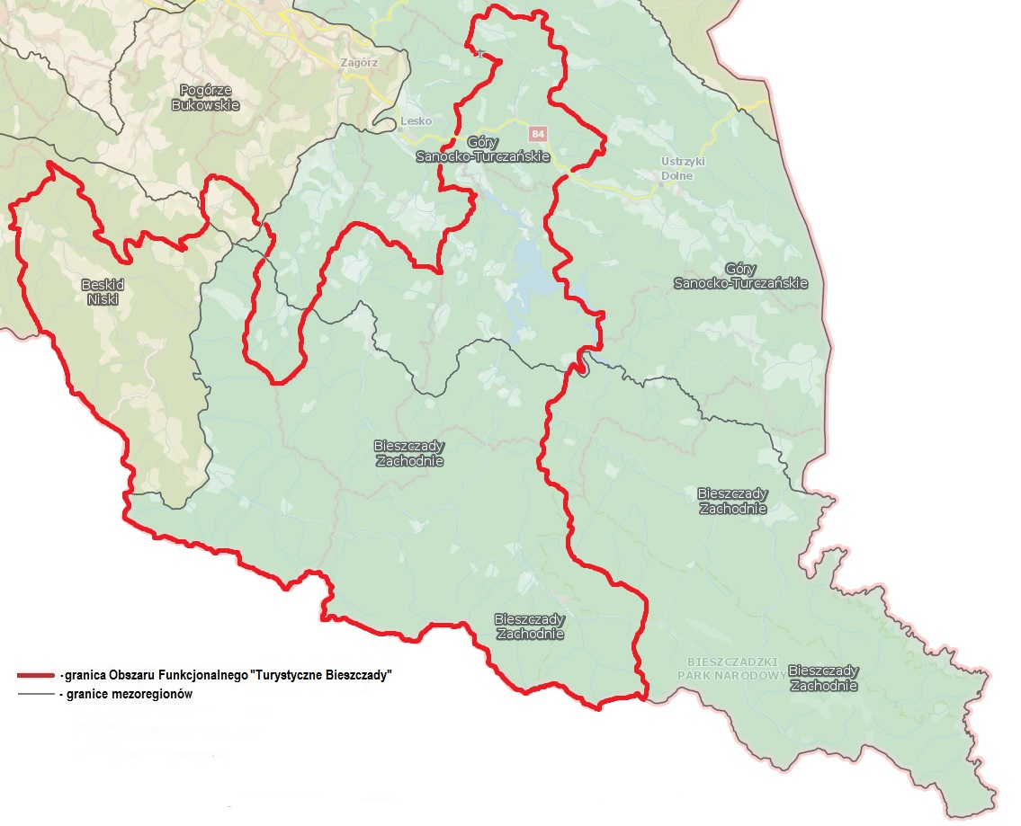
Źródło: opracowanie własne na podstawie www.geoserwis.gdos.gov.pl
Położenie obszaru w obrębie dwóch makroregionów oraz trzech mezoregionów wpływa zasadniczo na różnorodność terenu oraz walory krajobrazowe. Północna część Obszaru Funkcjonalnego, obejmująca w całości gminę Olszanica oraz w części gminy Baligród i Solina, znajdują się w zasięgu mezoregionu Gór Sanocko-Turczańskich. Mezoregion ten stanowi pasmo górskie, położone pomiędzy Bieszczadami oraz Pogórzem Przemyskim. Charakterystyczny dla tych gór jest tzw. układ rusztowy, tzn. system równoległych pasm górskich, poprzedzielany dolinami rzek i potoków. Góry te często są gęsto porośnięte buczyną karpacką z domieszką jodły lub grabu, a miejscami występują lasy modrzewiowe, sosnowe oraz świerkowe. Najwyższym szczytem Gór Sanocko-Turczańskich są Jaworniki (909 m n. p. m.). Występują na tym obszarze również większe zwierzęta drapieżne jak m. in. niedźwiedź brunatny, ryś oraz wilk.
Mezoregion Bieszczady Zachodnie obejmuje południową i wschodnią część OF „Turystyczne Bieszczady, w tym: południową część gmin Baligród i Solina, wschodnią
i południową część gminy Komańcza, a także w całość teren gminy Cisna. Jest to obszar o bardzo wysokim stopniu lesistości, a jego krajobraz charakteryzuje się znaczną bioróżnorodnością oraz występowaniem równoległych, długich i ciągnących się od północnego-zachodu na południowy-wschód pasm górskich, a także występowaniem połonin. Najwyższym szczytem Bieszczadów Zachodnich jest Tarnica (1346 m n.p.m.)
Zachodnia część Obszaru Funkcjonalnego znajduje się w obrębie Beskidu Niskiego
i obejmuje północną i zachodnią część gminy Komańcza. Jest to obszar o wysokim stopniu lesistości, porośnięty głównie buczyną karpacką oraz częściowo drzewostanem jodłowym
i sosnowym. Beskid Niski charakteryzuje się występowaniem licznych pasów pogórza oraz znajdującymi się pomiędzy nimi dolin, głównie rzek i potoków, a najwyższym szczytem tego regionu jest Lackowa (997,1 m n.p.m.), położona w gminie Uście Gorlickie.
Analizowany obszar funkcjonalny, tworzą przede wszystkim tereny leśne, które zajmują ponad 70 % ogółu powierzchni obszaru, cechujące się ogromną bioróżnorodnością. Obszar odznacza się wybitnymi walorami przyrodniczymi oraz krajobrazowymi w postaci zbiorników wodnych w Myczkowcach i Solinie, rozległych kompleksów leśnych, połonin posiadających niezwykłej urody i rozległości panoramy, występującej bioróżnorodności, dzikości przyrody oraz urozmaiconą rzeźbą terenu i czystości, które stwarzają świetne warunki do rozwoju turystyki.
Główną rzeką OF „Turystyczne Bieszczady” jest rzeka San, pomimo, że na jego terenie przepływa jedynie przez gminy Olszanica i Solina, do tego w niewielkiej części. Jednak San ma na tym obszarze rozwinięte dorzecze, które stanowią przepływające przez poszczególne gminy rzeki: Solinka z Wetliną, Hoczewka, Osława z Osławicą oraz Olszanka z Wańkówką.
We wschodniej części OF, spiętrzone zaporami rzeki San i Solinka utworzyły dwa sztuczne zbiorniki – Jezioro Myczkowskie i Solińskie, przy których utworzono elektronie wodne,
a także które przyciągają licznych turystów w te strony. Występują tu również naturalne zbiorniki wodne, które stanowią jeziorka osuwiskowe, powstałe przez zatamowanie potoku w wyniku osunięcia się zbocza. Takimi zbiornikami są dwa Jeziorka Duszatyńskie pod Chryszczatą,
a w przeszłości istniało zamulone już Jeziorko Szmaragdowe na Wetlince pod Połomą.
Występujące na tym terenie rzeki i potoki płyną często krętymi, głęboko wciętymi dolinami o stromych zboczach i dużym spadku. Miejscami wody toczą się wśród głazowisk
i skalnych porohów, tworząc nieraz piękne przełomy oraz niewielkie wodospady. Wskutek braku ścieków przemysłowych w ciekach wodnych utrzymuje się niezagrożone życie biologiczne.
Sieć cieków wodnych na terenie OF „Turystyczne Bieszczady”, przedstawia poniższa mapa.
Mapa 9 Sieć wodna na terenie OF „Turystyczne Bieszczady”
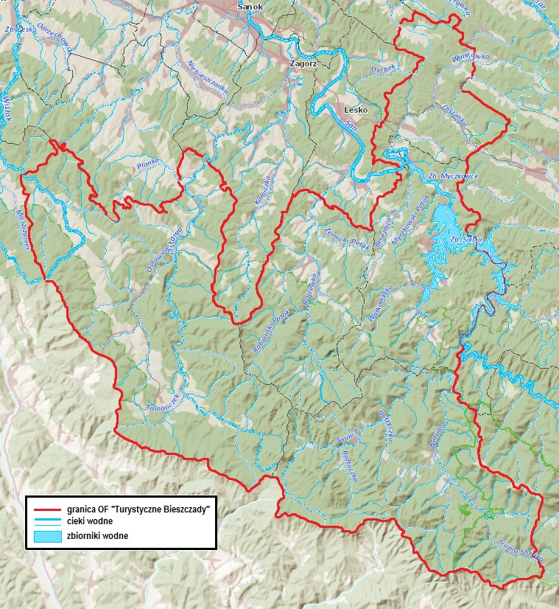 Źródło: opracowanie własne na podstawie Hydroportalu: www.wody.isok.gov.pl
Strategiczne znaczenie w gospodarce wodnej danego obszaru mają główne zbiorniki wód podziemnych, stanowiące naturalne zbiorniki wodne, które gromadzą wody podziemne, znajdujące się pod powierzchnią ziemi. W granicach Obszaru Funkcjonalnego „Turystyczne Bieszczady” nie znajdują się żadne główne zbiorniki wód podziemnych.
Na terenie Obszaru Funkcjonalnego „Turystyczne Bieszczady” występują jedynie nieliczne złoża surowców naturalnych. Od dawna eksploatowana jest ropa naftowa i jest to surowiec dobrego gatunku, o niskim zasiarczeniu oraz gęstości zdatnej do dalszej obróbki, jednak jego zasoby na terenie OF są niewielkie i występują jedynie w północno-wschodniej części obszaru w okolicy miejscowości Wańkowa. Istotnym zasobem surowcowym, chociaż dotychczas praktycznie niewykorzystanym są wody mineralne, głównie solankowe, siarczkowe i szczawy, które występują w Polańczyku oraz
w okolicach Komańczy i Rabego. Ponadto, tereny te obfitują w złoża piaskowca oraz innego rodzaju kruszywa, wykorzystywane do celów budowlanych, zwłaszcza przy budowie dróg. Największy kamieniołomy na terenie OF występują w dolinie Rabego oraz przy drodze pomiędzy Komańczą,
a Rzepedzią, przy miejscowości Jawornik.
Obszary występowania złóż surowców oraz tereny górnicze na terenie OF „Turystyczne Bieszczady”, przedstawia poniższa mapa.
Mapa 10 Obszary występowania złóż surowców oraz tereny górnicze na OF „Turystyczne Bieszczady”
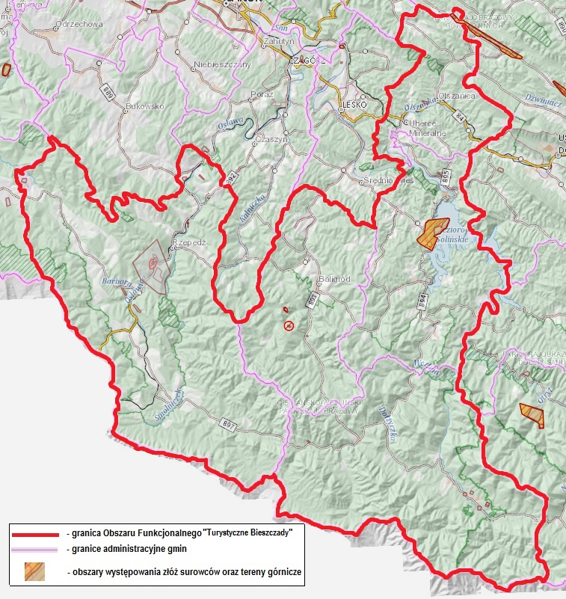 Źródło: opracowanie własne na podstawie danych Państwowego Instytutu Geologicznego
Duże znaczenie dla środowiska naturalnego, a także dla atrakcyjności i promocji gminy mają lasy. Zgodnie z przepisami ustawy z dnia 28 września 1991 r. o lasach (Dz. U. z 2022 r. poz. 672 z późn. zm.), lasem określamy grunt o zwartej powierzchni co najmniej 0,10 ha, który pokryty jest drzewami, krzewami oraz runem leśnym i przeznaczony jest do produkcji leśnej lub stanowi rezerwat przyrody, czy też wchodzi w skład parku narodowego, albo też wpisany jest do rejestru zabytków. Lasem jest również grunt związany z gospodarką leśną, który zajęty jest przez: budynki, budowle, urządzenia melioracji wodnych, linie podziału przestrzennego lasu, drogi leśne, tereny pod liniami energetycznymi, szkółki leśne, miejsca składowania drewna - wykorzystywane dla potrzeb gospodarki leśnej, a także wykorzystywany na parkingi leśne i urządzenia turystyczne.
Na terenie Obszaru Funkcjonalnego „Turystyczne Bieszczady”, zgodnie z danymi Głównego Urzędu Statystycznego z 2021 roku, lasy zajmowały powierzchnię 80 452,68 ha, co stanowiło 11,62 % powierzchni ogółu lasów w województwie podkarpackim, a stopień zalesienia wynosił 72,4 %, przy lesistości 38,3 % dla województwa. Największa powierzchnia gruntów leśnych występowała w gminie Komańcza – 27 895,09 ha, co stanowiło 34,67 % powierzchni tych gruntów na terenie całego OF, natomiast lesistość w gminie kształtowała się na poziomie 71,2 %. Najwyższy stopień zalesienia występował natomiast w gminie Cisna – na poziomie 88,3 %.
Dane dotyczące powierzchni gruntów leśnych oraz lesistości w poszczególnych gminach badanego obszaru, przedstawia poniższa tabela.
Tabela 49 Powierzchnia gruntów leśnych oraz lesistość w poszczególnych gminach OF „Turystyczne Bieszczady”
Nazwa gminy | Powierzchnia gruntów leśnych w ha | Powierzchnia gruntów leśnych publicznych w ha | Powierzchnia gruntów leśnych prywatnych w ha | Lesistość w %
Baligród | 11 087,25 | 10 236,25 | 851,00 | 69,5%
Cisna | 25 693,50 | 25 571,50 | 122,00 | 88,3%
Komańcza | 27 895,09 | 27 229,51 | 665,58 | 71,2%
Olszanica | 5 219,88 | 4 854,88 | 365,00 | 55,5%
Solina | 10 556,96 | 9 877,96 | 679,00 | 56,7%
OF „Turystyczne Bieszczady” | 80 452,68 | 77 770,10 | 2 682,58 | 72,4%
Źródło: opracowanie własne na podstawie BDL
Kwestie związane z ochroną przyrody regulowane są przez ustawę z dnia 16 kwietnia 2004 r. o ochronie przyrody (Dz. U. z 2022 r. poz. 916 z późn. zm). Zgodnie z niniejszą ustawą formami ochrony przyrody są parki narodowe, rezerwaty przyrody, parki krajobrazowe, obszary chronionego krajobrazu, obszary Natura 2000, pomniki przyrody, stanowiska dokumentacyjne, użytki ekologiczne, zespoły przyrodniczo-krajobrazowe, a także ochrona gatunkowa roślin, zwierząt i grzybów. Każda z tych form spełnia inną rolę w systemie ochrony przyrody i służy innym celom, z tego względu cechuje się odmiennym reżimem ochronnym oraz zakresem ograniczeń w użytkowaniu.
Na terenie OF „Turystyczne Bieszczady” występują następujące formy ochrony przyrody:
- park narodowy,
- parki krajobrazowe,
- obszary chronionego krajobrazu,
- obszary Natura 2000 – ptasie i siedliskowe,
- rezerwaty przyrody,
- użytki ekologiczne,
- pomniki przyrody.
Bieszczadzki Park Narodowy utworzony został w 1973 roku i ma największą powierzchnię spośród parków górskich w kraju. Położony jest powyżej piętra pogórzy i obejmuje najatrakcyjniejsze obszary polskich Bieszczadów wraz z połoninami, tj. naturalnymi łąkami występującymi ponad granicą lasów, na których dawniej wypasano owce i bydło oraz stawiano szałasy. Największą powierzchnię Parku zajmują lasy regla dolnego, obejmujące drzewostany buka, jodły, jawora, olszy oraz świerka, które tworzą tzw. puszczę karpacką. Ochroną Parku objętych jest wiele gatunków roślin i zwierząt, istnieje także rozwinięta sieć szlaków turystycznych. Charakterystycznym elementem krajobrazu Parku są pozostałości po wsiach zniszczonych
i wysiedlonych w latach 40. XX wieku. Bieszczadzki Park Narodowy obejmuje swoim zasięgiem południowo-wschodnią część OF „Turystyczne Bieszczady”, co przedstawia poniższa mapa.
Mapa 11 Położenie OF „Turystyczne Bieszczady” względem Bieszczadzkiego Parku Narodowego
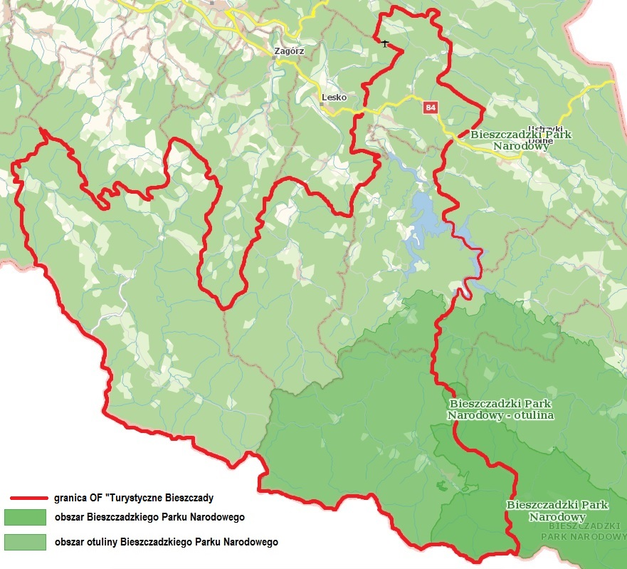Źródło: Opracowanie własne na podstawie www.geoserwis.gdos.gov.pl
Zgodnie z ustawą o ochronie przyrody, park krajobrazowy obejmuje obszar chroniony ze względu na wartości przyrodnicze, historyczne i kulturowe oraz walory krajobrazowe w celu zachowania, popularyzacji tych wartości w warunkach zrównoważonego rozwoju. OF „Turystyczne Bieszczady” znajduje się w zasięgu czterech parków krajobrazowych:
- Parku Krajobrazowego Gór Słonnych - obejmuje większą część terenu gminy Olszanica,
- Parku Krajobrazowego Doliny Sanu - obejmuje południowo-wschodnią część gminy Solina,
- Ciśniańsko-Wetlińskego Parku Krajobrazowego - obejmuje większość obszaru gminy Cisna, za wyjątkiem wschodniej i południowo wschodniej części gminy, a także południową część gmin Baligród i Solina oraz wschodnią i południowo-wschodnią część gminy Komańcza,
- Jaśliskiego Parku Krajobrazowego - obejmuje zachodnią część gminy Komańcza.
Park Krajobrazowy Gór Słonnych obejmuje pasma górskie Gór Słonnych i Chwaniowa, granicząc od północy z Parkiem Krajobrazowym Pogórza Przemyskiego, a ponad 70% jego powierzchni zajmują lasy, głównie naturalne buczyny karpackie. Szczególnymi celami ochrony Parku są: cele ochrony wartości przyrodniczych, cele ochrony wartości historycznych
i kulturowych oraz cele ochrony walorów krajobrazowych.
Park Krajobrazowy Doliny Sanu ochroną obejmują dolinę rzeki San, od jego źródeł do Jeziora Solińskiego, granicząc od południa z Bieszczadzkim Parkiem Narodowym, natomiast od zachodu z Ciśniańsko-Wetlińskim Parkiem Krajobrazowym. Blisko 80 % powierzchni parku stanowią lasy, które tworzą głównie kompleksy reglowej buczyny karpackiej, z których z kolei połowę tworzą stuletnie i starsze drzewostany.
Ciśniańsko-Wetliński Park Krajobrazowy położony jest na zachód od Bieszczadzkiego Parku Narodowego i we wschodniej części stanowi jego otulinę. Park ten charakteryzuje się wysokim stopniem lesistości, dzikością przyrody oraz występowaniem cieków wodnych, tworzących piękne przełomy. Przeważającym gatunkiem w lasach jest buczyna karpacka, na którą składają się przede wszystkim buk, jodła i jawor, a oprócz tego, występują również liczne świerki. Na tym obszarze występuje również znaczna liczba zwierząt chronionych i rzadkich. Szczególnymi celami ochrony Parku są: cele ochrony wartości przyrodniczych, cele ochrony wartości historycznych i kulturowych oraz cele ochrony walorów krajobrazowych.
Jaśliski Park Krajobrazowy jest rozległym parkiem, rozciągającym się od wschodniej części Beskidu Niskiego w gminie Komańcza do granic Magurskiego Parku Narodowego w gminie Krempna. Jego głównym zadaniem jest ochrona górnego dorzecza rzeki Jasiółki oraz źródlisk Wisłoka. Teren parku obejmują przede wszystkim tereny leśne, w których większość stanowi buczyna z domieszką grabu, jodły i jawora, a także występują stanowiska modrzewia europejskiego i cisa pospolitego. Na terenie parku występują również cenne pozostałości po dawnych mieszkańcach tych ziem – Łemkach.
Położenie OF „Turystyczne Bieszczady” względem parków krajobrazowych, przedstawia poniższa mapa.
Mapa 12 Parki krajobrazowe na terenie OF „Turystyczne Bieszczady”
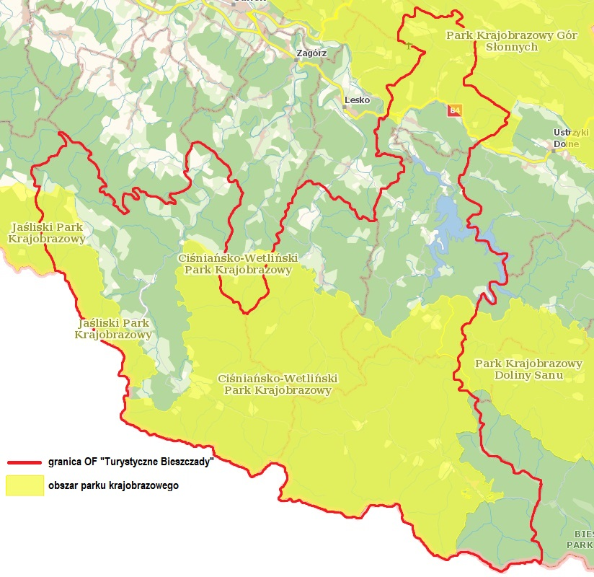Źródło: Opracowanie własne na podstawie www.geoserwis.gdos.gov.pl
Zgodnie z ustawą o ochronie przyrody, obszar chronionego krajobrazu obejmuje tereny, które są chronione ze względu na wyróżniający się krajobraz oraz są wartościowe ze względu na możliwość zaspokajania potrzeb związanych z turystyką i wypoczynkiem lub pełnioną funkcję korytarzy ekologicznych. Na badanym terenie ustanowiono dwa obszary chronionego krajobrazu:
- Wschodniobeskidzki Obszar Chronionego Krajobrazu - obejmuje południową część gminy Olszanica, północną część gminy Baligród, północno wschodnią część gminy Komańcza oraz niemal całe terytorium gminy Solina, za wyjątkiem jej południowej części,
- Obszar Chronionego Krajobrazu Beskidu Niskiego – obejmuje środkową i północną część gminy Komańcza.
Wschodniobeskidzki Obszar Chronionego Krajobrazu charakteryzuje się wysokim stopniem lesistości, a w drzewostanach dominują jodła i buk, a przeważającym zbiorowiskiem jest żyzna buczyna karpacka. Oprócz tego występuje tu bogactwo flory i fauny, co wraz
z ukształtowaniem terenu znacząco wpływa na walory krajobrazowe obszaru. Ważnym elementem krajobrazu są liczne potoki i rzeki, które na niektórych odcinkach tworzą malownicze przełomy.
Obszar Chronionego Krajobrazu Beskidu Niskiego ciągnie się od wschodniej części Beskidu Niskiegow gminie Komańcza do granic Magurskiego Parku Narodowego. Obszar ten charakteryzuje się dużą lesistością oraz niskim oddziaływaniem człowieka na przyrodę, występują tu również łagodne pasma zalesionych pasm górskich, a bogata sieć rzeczna obfituje w malownicze przełomy.
Tereny OF „Turystyczne Bieszczady” objęte zasięgiem obszarów chronionego krajobrazu przedstawia poniższa mapa.
Mapa 13 Obszary chronionego krajobrazu na terenie OF „Turystyczne Bieszczady”
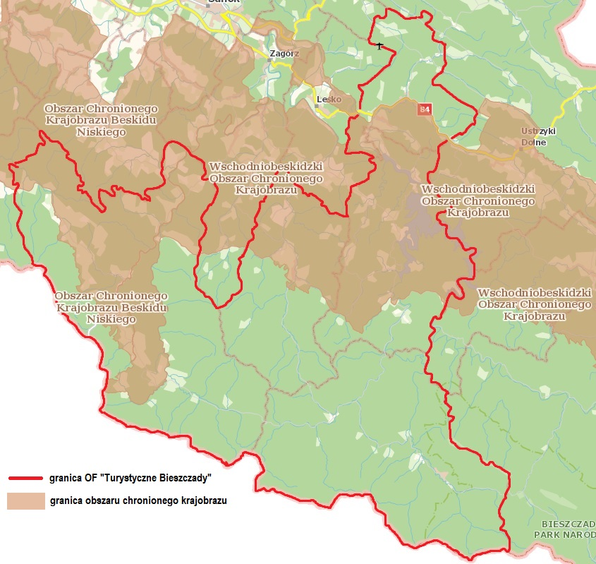Źródło: opracowanie własne na podstawie www.geoserwis.gdos.gov.pl
Obszary Natura 2000 objęte są ochroną przyrody w celu zachowania określonych typów siedlisk przyrodniczych, a także gatunków, które są uważane za cenne i zagrożone. W ramach programu Natura 2000 wyznaczone zostały tzw. specjalne obszary ochrony ptaków oraz specjalne obszary ochrony siedlisk. Wyznaczenie obszarów specjalnej ochrony ptaków ma na celu protekcję populacji dziko występujących gatunków ptaków, utrzymanie i zagospodarowanie ich naturalnych siedlisk, z kolei celem wyznaczenia specjalnych obszarów ochrony siedlisk jest ochrona siedlisk przyrodniczych, populacji i siedlisk roślin oraz zwierząt, a także odtworzenie siedlisk przyrodniczych lub właściwego stanu ochrony gatunków roślin lub zwierząt.
Na terenie OF „Turystyczne Bieszczady” występują trzy obszary specjalnej ochrony ptaków – Góry Słonne, Bieszczady i Beskid Niski, a także cztery specjalne obszary ochrony siedlisk – Ostoja Góry Słonne, Dorzecze Górnego Sanu, Bieszczady i Ostoja Jaśliska, których lokalizacje obrazują poniższe mapy.
Mapa 14 Specjalne obszary ochrony ptaków – Natura 2000 na terenie OF „Turystyczne Bieszczady”
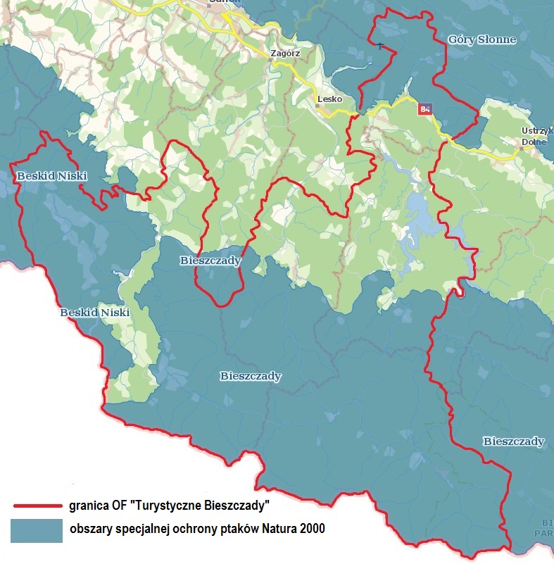Źródło: opracowanie własne na podstawie www.geoserwis.gdos.gov.pl
Mapa 15 Specjalne obszary ochrony siedlisk – Natura 2000 na terenie OF „Turystyczne Bieszczady”
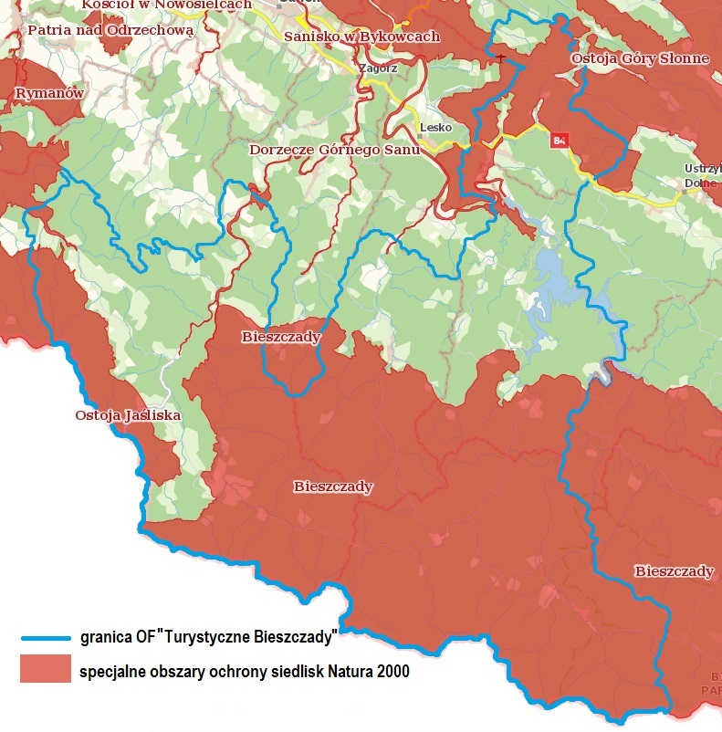
Źródło: opracowanie własne na podstawie www.geoserwis.gdos.gov.pl
Jak przedstawiają powyższe mapy, obszary objęte specjalną ochroną ptaków, jak
i specjalne obszary ochrony siedlisk występują w każdej z gmin OF „Turystyczne Bieszczady”
w tym w całości obejmują terytorium gminy Cisna, zaś w najmniejszym natomiast stopniu terytorium gminy Solina – jedynie w południowej część gminy, poniżej Jeziora Solińskiego.
Kolejną formą ochrony przyrody, występującą na badanym obszarze są rezerwaty przyrody. Zgodnie z ustawą o ochronie przyrody, rezerwaty obejmują obszary zachowane w stanie naturalnym lub nieznacznie zmienionym, ekosystemy, ostoje i siedliska przyrodnicze, a także siedliska roślin, zwierząt i grzybów, a także twory i składniki przyrody nieożywionej, które wyróżniają się szczególnymi wartościami przyrodniczymi, naukowymi, kulturowymi, lub walorami krajobrazowymi. Na terenie OF „Turystyczne Bieszczady” występuje aż 17 rezerwatów przyrody:
- Bobry w Uhercach,
- Buczyna w Wańkowej,
- Cisy na Górze Jawor,
- Dyrbek,
- Gołoborze,
- Kamień nad Rzepedzią,
- Koziniec,
- Nad Jeziorem Myczkowieckim,
- Olsza Kosa w Stężnicy,
- Olszyna Łęgowa w Kalnicy,
- Przełom Osławy Pod Mokrem,
- Przełom Osławy pod Duszatynem,
- Przełom Sanu pod Grodziskiem,
- Sine Wiry,
- Woronikówka,
- Zwiezło,
- Źródła Jasiołki.
Lokalizację rezerwatów przyrody na terenie OF „Turystyczne Bieszczady”, przedstawia poniższa mapa.
Mapa 16 Rezerwaty przyrody na terenie OF „Turystyczne Bieszczady”
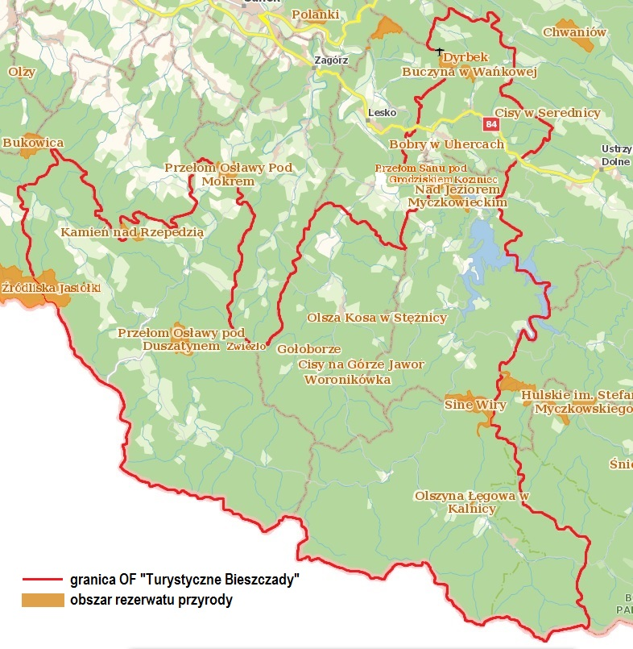
Źródło: opracowanie własne na podstawie www.geoserwis.gdos.gov.pl
Oprócz wyżej wymienionych form przyrody, na terenie OF „Turystyczne Bieszczady” występują liczne pomniki przyrody, obejmujące przede wszystkim pojedyncze drzewa lub skupiska drzew, a także użytki ekologiczne, które są pozostałościami ekosystemów mające znaczenie dla różnorodności biologicznej obszaru.
Obszar OF „Turystyczne Bieszczady”, znalazł się również w zasięgu Międzynarodowego Rezerwatu Biosfery „Karpaty Wschodnie”, powołanego przez UNESCO w 1992 r. W Polsce
w skład Rezerwatu weszły: Bieszczadzki Park Narodowy, Ciśniańsko-Wetliński Park Krajobrazowy oraz Park Krajobrazowy Doliny Sanu, które swoim zasięgiem obejmują również teren OF. Rezerwaty biosfery są tworzone w celu promocji związku człowieka z biosferą i świadczą
o uznaniu obszaru za wyjątkowo cenny w skali całego globu.

    - Dziedzictwo kulturowe
Ważnym czynnikiem rozwoju społeczno-gospodarczego jest również dziedzictwo kulturowe, związane ściśle z tradycją, historią oraz tożsamością danej społeczności i obejmujące elementy materialne, jak np. zabytki architektury oraz niematerialne, jak np. zwyczaje, obrzędy, tradycyjna wiedza i praktyki. Ochrona dziedzictwa jest szczególnie ważna dla zachowania tożsamości i wartości dla przyszłych pokoleń.
Historia miejscowości wschodzących w skład OF „Turystyczne Bieszczady” sięga często I połowy XVI wieku. Znaczną rolę w rozpoczęciu osadnictwa na tym terenie odegrały rody Balów i Kmitów. Ci pierwsi rozpoczęli kolonizację doliny Hoczewki i Solinki, zakładając wiele wsi na tym obszarze. Kmitowie z kolei, z siedzibą w miejscowości Sobień kolonizowali dolinę górnego Sanu, pomiędzy Sobieniem a Tarnawą Niżną. Akcję osadniczą prowadziły także inne rody, jak m. in. ród Tarnawskich z Tarnawy koło Zagórza, wskutek czego osadnictwo rozwijało się również w dolinie Osławy i w okolicach Sanoka. Wsie zakładane były na prawie wołoskim, które zakładało powstawanie wsi opartych na rolnictwie i pasterstwie, co było charakterystyczną cechą dla tego regionu. Nazwa ta pochodzi od Wołochów, tj. osadników pochodzących z terenu dzisiejszej Rumunii, przywykłych do pasterstwa i pracy w niesprzyjających górskich warunkach. Budowano tu także liczne cerkwie prawosławne.
Wskutek osadnictwa, dzisiejsze Bieszczady zaliczane były do najgęściej zaludnionych miejsc w Europie, co wynikało z nieustannego zasiedlania tego terenu przez osadników z różnych zakątków Polski i Europy, przez co tworzyła się tu wielonarodowa społeczność. Obszar ten nie cieszył się jednak spokojem, ulegając najazdom, zniszczeniom i rozbojom, ze strony Tatarów, a także miejscowych band rozbójników.
W 1772 roku, poprzez I rozbiór Rzeczypospolitej, teren Bieszczad włączony został do Cesarstwa Austriackiego, wchodząc w skład jego prowincji – Królestwa Galicji i Lodomerii. Rozpoczął się też okres głodu i niedostatku, który trwał do połowy XIX wieku. Nastąpiło wówczas ożywienie gospodarcze, wynikające z przeprowadzanych inwestycji infrastrukturalnych, obejmujących budowę dróg i linii kolejowych, w tym też dla kolei wąskotorowych. Przyczyniło się to do rozwoju przemysłu drzewnego, który był główną gałęzią gospodarki na tym terenie. Na poprawę życia mieszkańców wpłynęła także eksploatacja złóż ropy naftowej oraz utworzenie w Cisnej huty żelaza, tzw. fryszerki, produkującej narzędzia rolnicze, garnki i piece przez właściciela Cisnej – Jacka Fredro. Nastąpił również rozwój linii kolejek wąskotorowych, co pozwoliło na rozwój przemysłu drzewnego.
W II połowie XIX roku duże ożywienie gospodarcze przyniosło wydobycie ropy naftowej, której złoża występowały bogato na tym terenie. Pierwszą miejscowością z regionu Bieszczad w której przed 1866 rokiem rozpoczęto poszukiwanie ropy, a w 1870 roku powstały pierwsze szyby kopane w sąsiedztwie naturalnych wycieków ropy naftowej były Uherce Mineralne. W 1877 roku rozpoczęto eksploatację ropy naftowej na skalę przemysłową. Rozwój kopalni został zahamowany wskutek pożaru, który nastąpił w 1896 roku i strawił 18 szybów i rafinerię. Próba wznowienia wydobycia nastąpiła w 1912 roku, jednak tym razem na przeszkodzie stanął wybuch I wojny światowej i zaniechano dalszego wydobycia.
Oprócz Uherzec Mineralnych, wydobycie ropy naftowej w XIX wieku odbywało się również między innymi w miejscowości Wańkowa, gdzie funkcjonowało 11 studni kopanych, a pochodzącą stamtąd destylowaną ropę i świece parafinowe sprzedawano w Ustrzykach Dolnych, Lesku, Przemyślu i Rzeszowie. Wydobycie ropy rozwinęło się w Wańkowej w okresie międzywojennym, kiedy to kopalnię przejęła francuska spółka, a następnie polski duży koncern naftowy.
W okresie zaborów w Bieszczadach wykształciła się w wyższych partiach gór grupa górali karpackich zwanych Bojkami, których ślady osadnictwa, w postaci chat, resztek cmentarzy i cerkwi pozostały na tym obszarze do dziś. Bojkowie charakteryzowali się pracowitością, choć żyli w biedzie, samodzielnie wykonując ubrania i przedmioty codziennego użytku. Posługiwali się jednym z dialektów języka rusińskiego z wpływami języków: polskiego, słowackiego, węgierskiego i rumuńskiego.
Oprócz Bojków, tereny dzisiejszego OF „Turystyczne Bieszczady”, zamieszkiwane były przez Łemków – grupę etniczną zamieszkujących Beskid Niski i zachodnią część Bieszczadów, głównie w dolinie Osławy i w okolicy. Charakteryzowali się noszeniem strojnych i kolorowych ubrań oraz ozdabianiem swoich domostw, a zajmowali się przede wszystkim hodowlą owiec i uprawą roli. W większości wyznawali wiarę grekokatolicką, przez co na terenach przez nich zamieszkiwanych pozostały dawne cerkwie łemkowskie.
Swoimi działaniami, teren dzisiejszego OF „Turystyczne Bieszczady” objęła I wojna światowa, gdzie już od 1914 roku toczone były ciężkie walki pomiędzy wojskami rosyjskimi, a austro-węgierskimi, co spowodowało zniszczenia wsi. Na terenie Bieszczad według szacunków śmierć mogło ponieść od 60 tysięcy do 100 tysięcy żołnierzy obu stron konfliktu. Niedługo później w tym rejonie doszło do wybuchu wojny polsko – ukraińskiej, która wpłynęła na kształtowanie się ukraińskiej tożsamości narodowej mieszkańców na tych ziemiach. W 1918 roku we Lwowie proklamowana została Zachodnioukraińska Republika Ludowa (ZURL), po czym ukraińscy aktywiści z Wisłoka Wielkiego i Komańczy powołali tzw. Republikę Komańczańską i zgłosili akces przystąpienia do ZURL. Rozpoczęły się wówczas walki pomiędzy Ukraińcami, a polską samoobroną, kolejarzami i Wojskiem Polskim, które zakończyły się na początku 1919 r. Do Republiki Komańczańskiej przystąpiło szereg miejscowości z dzisiejszych gmin: Komańcza, Baligród oraz Cisna.
Po odzyskaniu przez Polskę niepodległości doszło do zubożenia bieszczadzkich wsi – z powodu zahamowania gospodarczego zamykano tartaki i likwidowano linie kolejki wąskotorowej. W okresie międzywojennym następował również dalszy rozwój i konsolidacja tożsamości ukraińskiej, czemu sprzyjały różnego rodzaju towarzystwa, kler grekokatolicki i rozwój przedsiębiorczości. Ukraińcy stanowili wówczas zdecydowaną większość mieszkańców Bieszczadów, Polacy zaś byli zaledwie 15-procentową mniejszością.
Wybuch II wojny światowej odcisnął trwałe piętno w historii gmin, która już z początkiem września 1939 roku znalazła się pod okupacją niemiecką, gdzie ważną rolę zaczęli odgrywać Ukraińcy, których część nawiązała współpracę z Niemcami, przejmując władzę administracyjną i tworząc policję, a wobec pozostałych narodowości dochodziło do represji. Szczególnie dotknęły one Żydów zamieszkujących te tereny, których spotkała masowa eksterminacja.
Pod koniec wojny swoją działalność na tym terenie rozpoczęła Ukraińska Powstańcza Armia, których celem było utworzenie niezależnego państwa ukraińskiego na terenach polskich. Wskutek jej działalności ucierpiało wiele miejscowości, gdzie dokonywała aktów zbrodni na mieszkańcach polskiej narodowości oraz zniszczeń budynków administracyjnych i mieszkalnych. Spokój przyniosła dopiero tzw. Akcja „Wisła”, która dotyczyła akcji przesiedlania rdzennej ludności ukraińskiej na zachodnie części kraju. Wskutek tej operacji, cały region niemal opustoszał, pozbawiony wielokulturowej, barwnej społeczności, składającej się z Polaków, Ukraińców, Żydów i Romów, która zamieszkiwała te tereny od wieków. W wyludnionym regionie ocalały tylko nieliczne chaty kryte strzechą, drewniane cerkwie z ikonami, cmentarze i parki podworskie po spalonych dworach, a także nieliczne krzyże i kapliczki przydrożne. Bieszczady ponownie stały się dzikim terenem, opanowanym przez przyrodę. Z czasem pojawili się tu leśnicy, drwale, pilarze i inni osadnicy, którzy z upływem lat utworzyli zupełnie nową społeczność.
Obszar Funkcjonalny „Turystyczne Bieszczady” charakteryzuje się bogatym dziedzictwem kulturowym, które wynika z wielokulturowej historii, występujących tu licznych zabytków architektury sakralnej oraz zachowanych tradycji. Każda z gmin wchodzących skład obszaru ma swoją własną, unikalną historię i własne dziedzictwo, o którego ochronę i promocję dba z wielką pieczołowitością, nakładem środków finansowych własnych oraz zewnętrznych. Poniżej przedstawiono najważniejsze zabytki występujące na terenie poszczególnych gmin OF.
Gmina Baligród
Do najważniejszych zabytków oraz miejsc pamięci na terenie gminy Baligród, zalicza się między innymi:
- Cerkiew Zaśnięcia Matki Boskiej w Baligrodzie – murowana cerkiew grekokatolicka, wzniesiona w 1829 roku,
- Kościół Niepokalanego Poczęcia Najświętszej Maryi Panny w Baligrodzie, wzniesiony
w latach 1877-1879, pełniący obecnie funkcję kaplicy cmentarnej,
- Cmentarz wojskowy żołnierzy Wojska Polskiego i Armii Radzieckiej, poległych w walkach z Niemcami i Ukraińcami, założony w latach 1946-1947,
- układ urbanistyczny miejscowości Baligród,
- cmentarz żydowski w Baligrodzie z I połowy XVIII wieku,
- pomnik – czołg T-34 na rynku w Baligrodzie.
Zdjęcie 1 Kościół Niepokalanego Poczęcia NMP w Baligrodzie
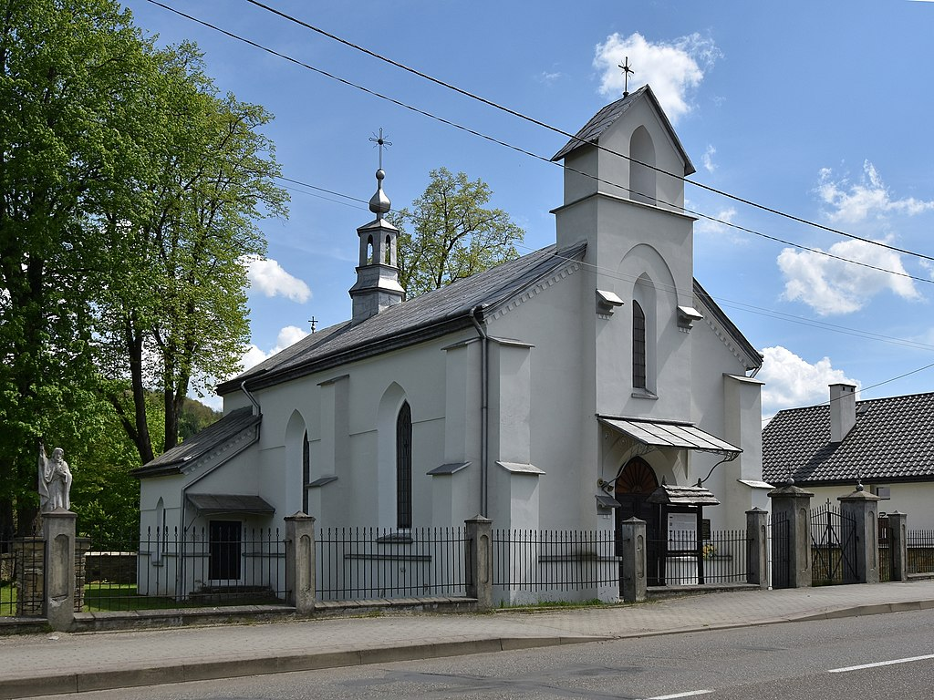
Źródło: www.wikipedia.org
Zdjęcie 2 Cmentarz wojskowy w Baligrodzie
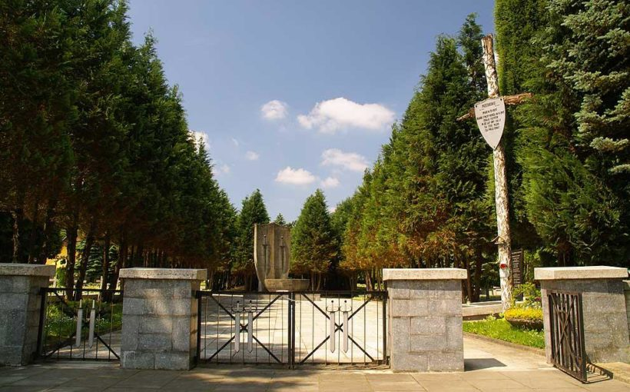
Źródło: www.grupabiwakowa.pl

Zdjęcie 3 Czołg T-34 na rynku w miejscowości Baligród
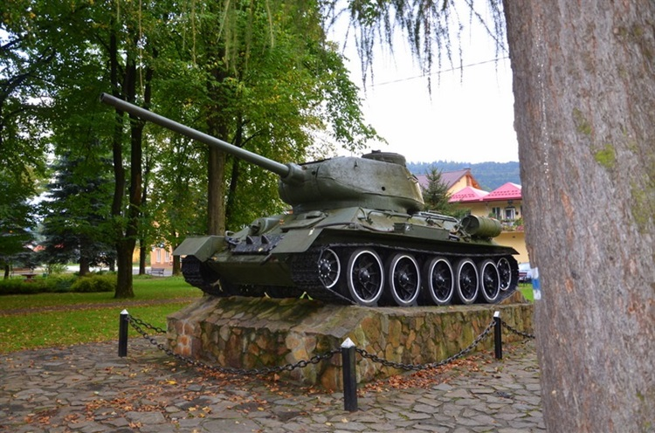
Źródło: polskaniezwykla.pl

Gmina Cisna
Do najciekawszych obiektów architektury, miejsc pamięci i innych obiektów na terenie gminy Cisna można zaliczyć przede wszystkim:
- Cerkiew św. Męczennicy Paraskewii w Łopience z kopią łaskami słynącej ikony Marki Bożej Łopieńskiej i oryginalną rzeźbą Chrystusa Bieszczadzkiego,
- Kościół parafialny pw. św. Stanisława Biskupa w Cisnej,
- ciągi komunikacyjne, zespoły funkcjonalne stacji, parowozownie oraz część taboru Bieszczadzkiej Kolei Leśnej,
- cmentarz wojenny w Cisnej z okresu I wojny światowej,
- miejsce martyrologii na wzgórzu Betlejemka z pomnikiem, upamiętniające bohaterską obronę wsi podczas ataków sotni UPA.
Zdjęcie 4 Cerkiew św. Męczennicy Paraskewii w Łopience
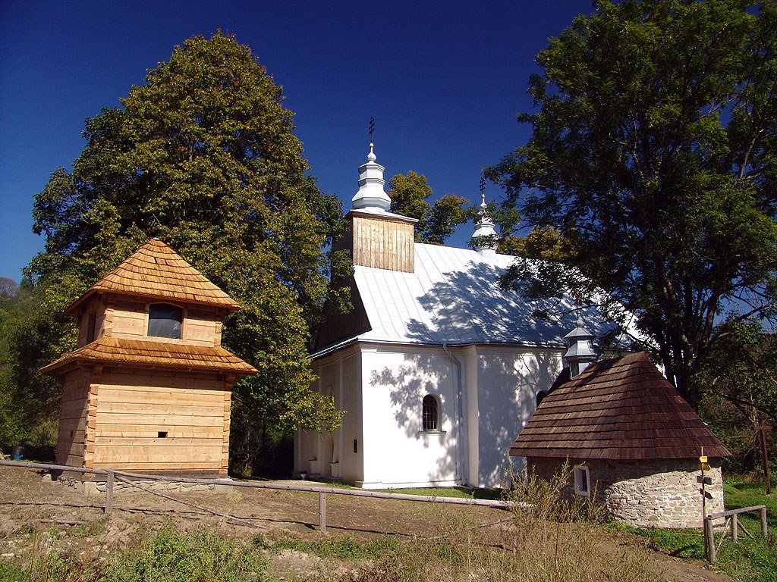
Źródło: www.bieszczady.net
Zdjęcie 5 Stacja Bieszczadzkiej Kolejki Leśnej w Majdanie
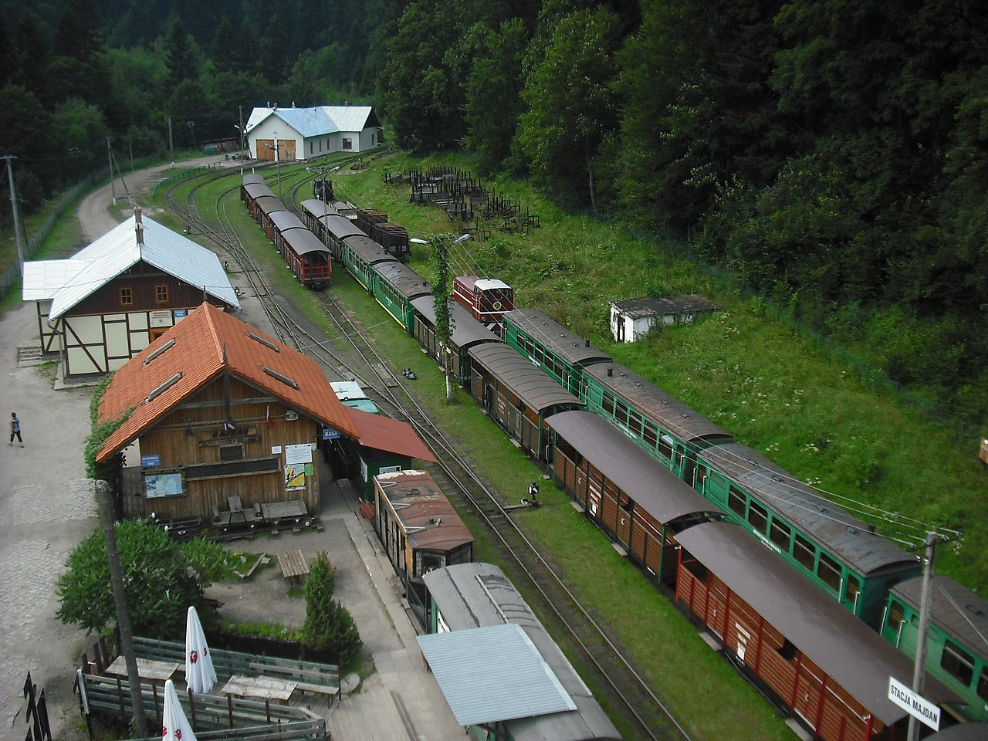
Źródło: www.wikipedia.org
Gmina Komańcza
Gminę Komańcza cechuje występowanie licznych zabytkowych obiektów architektury sakralnej, obejmujących przede wszystkim cerkwie prawosławne i grekokatolickie, ale także klasztor oraz kościoły rzymskokatolickie. Najważniejszymi obiektami dziedzictwa kulturowego na terenie gminy są miedzy innymi:
- Cerkiew prawosławna pw. Opieki Matki Bożej w Komańczy, zbudowana w latach 1800-1803, która spłonęła w 2006 r., po czym została odtworzona w 2010 r.
z nowym ikonostasem, będącego kopią tego, który spłonął w pożarze,
- Klasztor Sióstr Nazaretanek pw. św. Teresy od Dzieciątka Jezus w Komańczy, wzniesiony w latach 1929-1931, który był miejscem internowania prymasa Polski Stefana Wyszyńskiego,
- drewniany kościół parafialny pw. św. Józefa w Komańczy, odbudowany w latach 1949-1950 na planie kościoła, który spłonął w 1944 roku,
- murowana cerkiew grekokatolicka pw. św. Mikołaja w Smolniku, pochodząca z 1806 r. wraz z dzwonnicą i otaczającym ją murem kamiennym,
- drewniana cerkiew parafialna pw. św. Michała Archanioła w Turzańsku, zbudowana w 1803 r., użytkowana obecnie jako prawosławna, w której znajduje się kompletny ikonostas z ikonami malowanymi w 1895 r. i ołtarze boczne,
a obok niej znajduje się najwyższa w polskich Karpatach drewniana dzwonnica;
w 2013 r. cerkiew wpisana została na Listę Światowego Dziedzictwa UNESCO.
- drewniana grekokatolicka cerkiew parafialna pw. Zaśnięcia Matki Bożej w Szczawnem z 1888 r., użytkowana obecnie jako prawosławna, która posiada XIX-wieczny ikonostas i polichromie figuralne, a obok cerkwi znajduje się drewniana dzwonnica oraz cmentarz parafialny,
- drewniana cerkiew grekokatolicka pw. św. Mikołaja w Rzepedzi, pochodząca z 1824 r., wraz z XIX-wiecznym ikonostasem i polichromią, przy której znajduje się drewniana dzwonnica oraz cmentarz,
- drewniana cerkiew grekokatolicka pw. św. Dymitra w Radoszycach, zbudowana w 1868 r., w której obecnie znajduje się rzymskokatolicki kościół filialny pw. Matki Bożej Wspomożycielki, należący do parafii w Komańczy.
Zdjęcie 6 Cerkiew pw. Opieki Matki Bożej w Komańczy
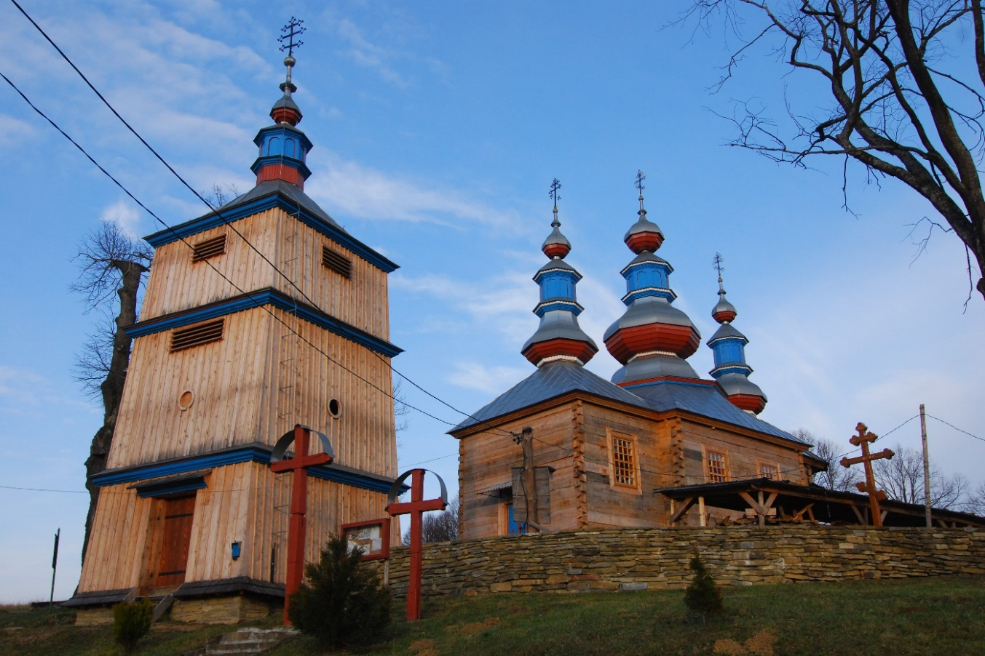
Źródło: www.komancza.pl
Zdjęcie 7 Klasztor Sióstr Nazaretanek w Komańczy
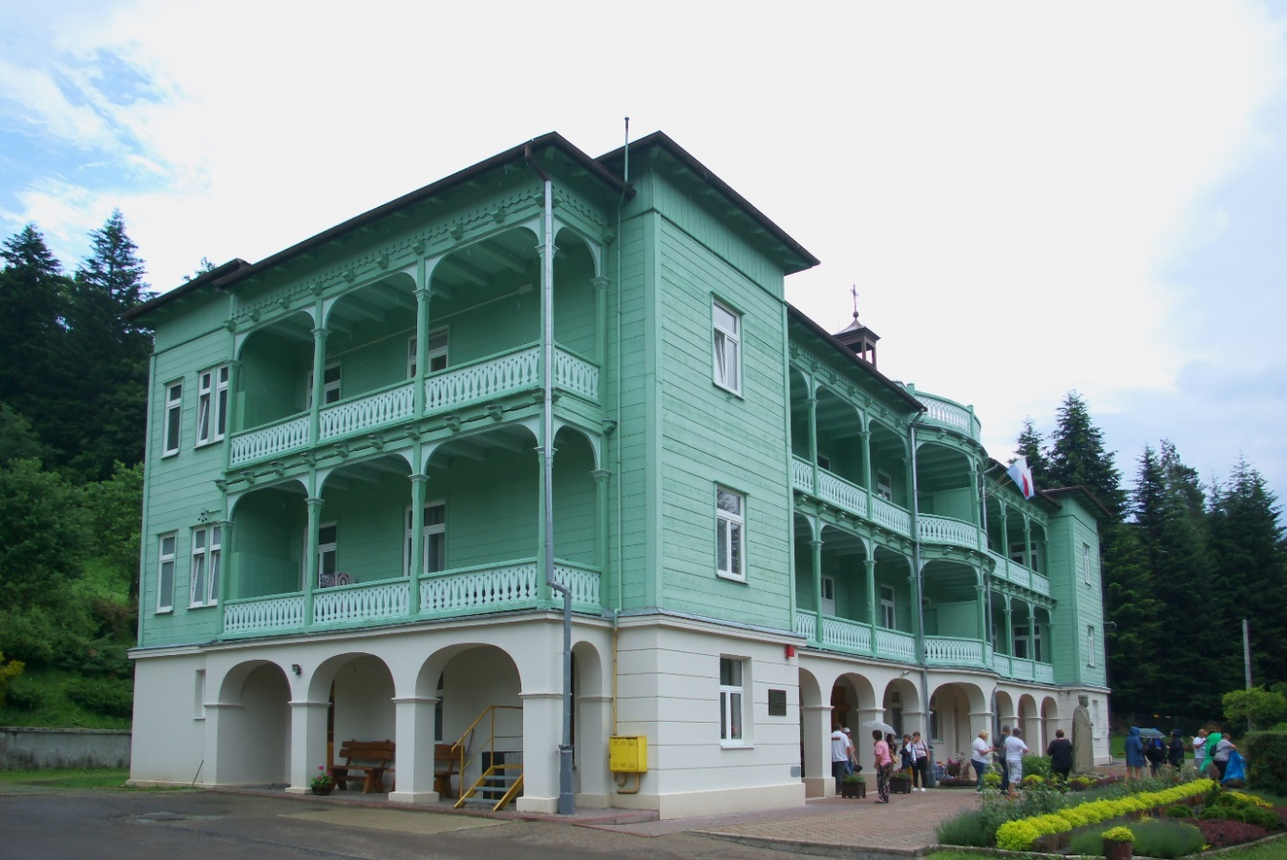
Źródło: www.wikipedia.org
Zdjęcie 8 Cerkiew pw. św. Michała Archanioła w Turzańsku
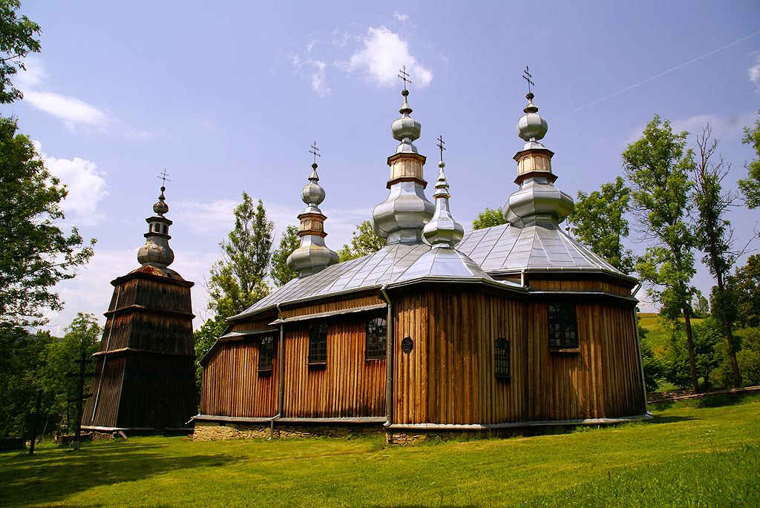
Źródło: www.grupabiwakowa.pl
Gmina Olszanica
Do najważniejszych zabytków, znajdujących się na terenie gminy Olszanica można zaliczyć przede wszystkim:
- zabytkowy zespół pałacowy w Olszanicy, pochodzący z 1905 roku, z secesyjno-romantycznym pałacem Jordanów, otoczonym malowniczą fosą oraz 7-hektarowym dworskim parkiem krajobrazowym, obecnie znajduje się tu Ośrodek Konferencyjno-Wypoczynkowy;
- Kościół pw. Matki Bożej Pocieszenia w Olszanicy, stanowiący dawną murowaną cerkiew grekokatolicką pw. Zaśnięcia Matki Bożej z 1923 roku;
- Kościół pw. św. Biskupa Stanisława w Uhercach Mineralnych, wybudowany w latach 1754-1757, który okala dwumetrowy mur obronny z otworami strzelniczymi;
- Cerkiew grekokatolicka pw. Zmartwychwstania Chrystusa w Zwierzyniu z lat 1750-1799, pełniąca obecnie funkcję rzymskokatolickiego kościoła pw. św. Jana Chrzciciela i należąca do parafii w Myczkowcach;
- dawna drewniana cerkiew grekokatolicka pw. Narodzenia Św. Anny w Orelcu, pochodząca z 1740 roku;
- dawna drewniana cerkiew grekokatolicka pw. Soboru Matki Bożej w Rudence, pochodząca z 1843 roku;
- Kościół pw. Niepokalanego Poczęcia NMP w Stefkowej (dawna drewniana cerkiew grekokatolicka pw. św. Paraskewii), pochodzący z 1840 roku;
- Kościół pw. Matki Bożej Różańcowej w Wańkowej (dawna drewniana trójdzielna cerkiew grekokatolicka pw. św. Męczennicy Paraskewii), pochodzący z 1726 roku;
- Kościół pw. Narodzenia Najświętszej Marii Panny w Paszowej (dawna drewniana cerkiew grekokatolicka Soboru Bogurodzicy), zbudowany w latach 1775-1799.
Zdjęcie 9 Zespół pałacowy w Olszanicy
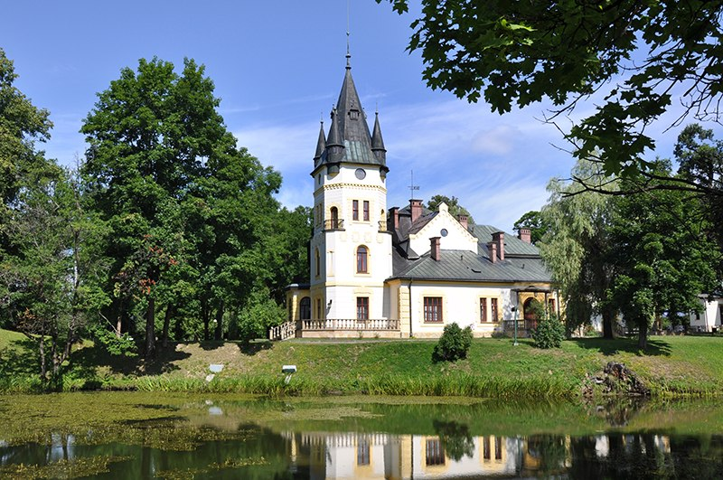
Źródło: www.e-turysta.pl
Zdjęcie 10 Kościół pw. św. Biskupa Stanisława w Uhercach Mineralnych
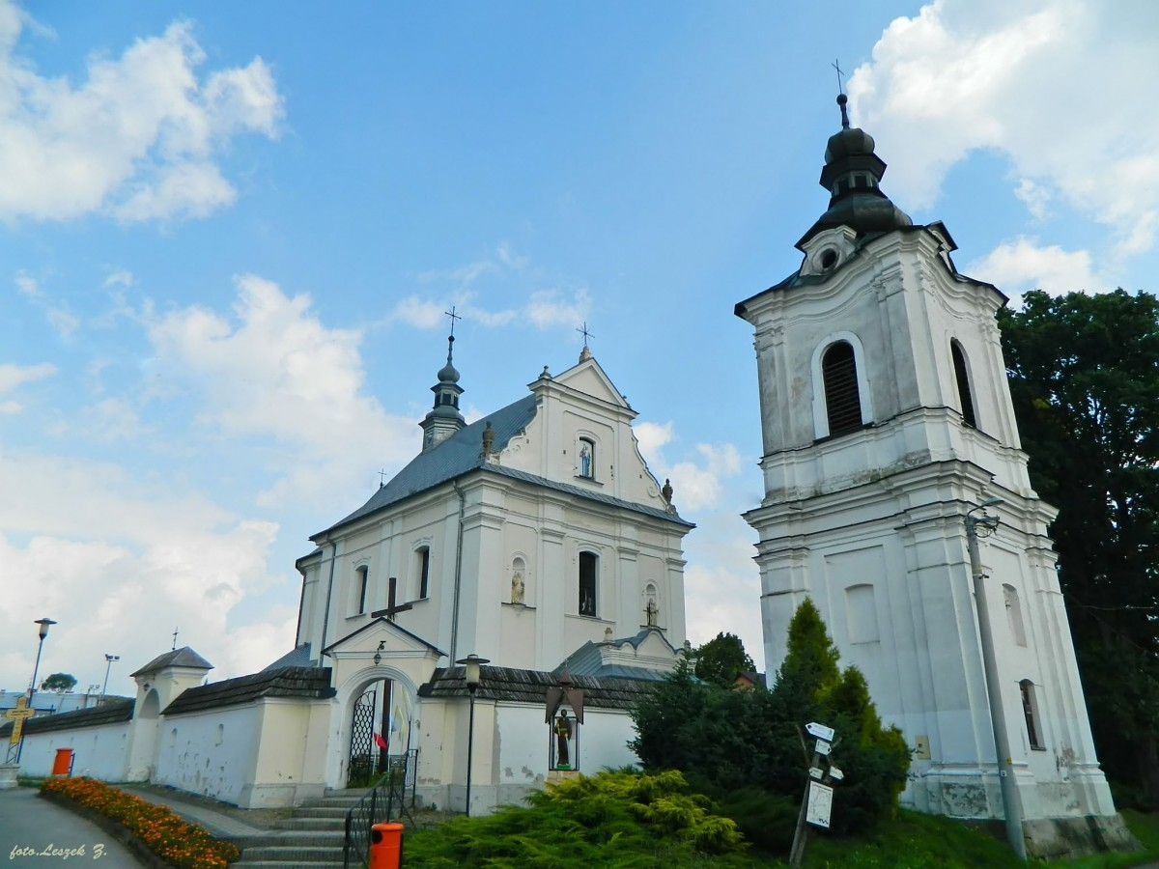
Źródło: www.uherce.przemyska.pl
Zdjęcie 11 Kościół pw. Matki Bożej Różańcowej w Wańkowej
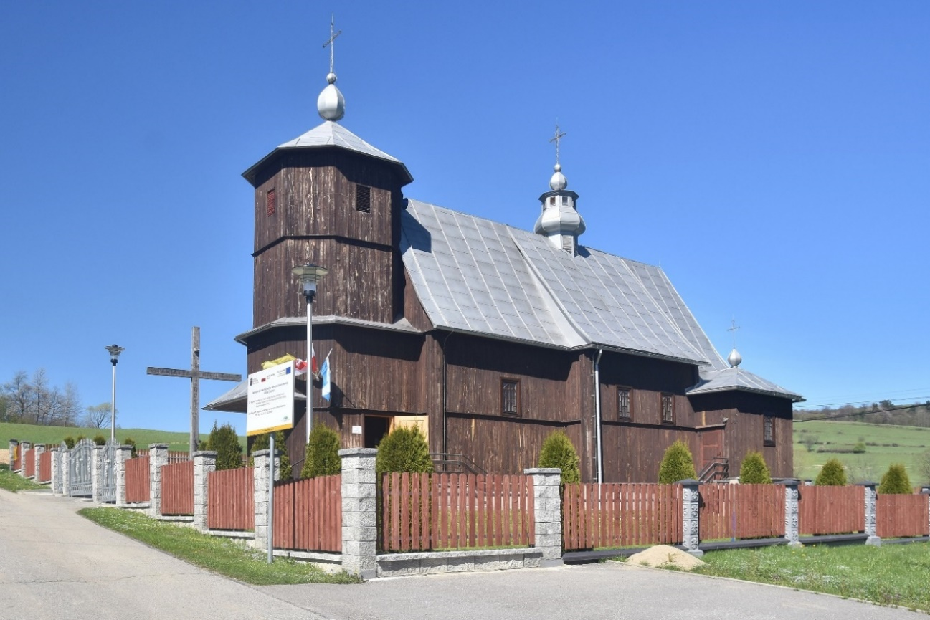
Źródło: www.wikipedia.org
Zdjęcie 12 Cerkiew grekokatolicka pw. Soboru Matki Bożej w Rudence
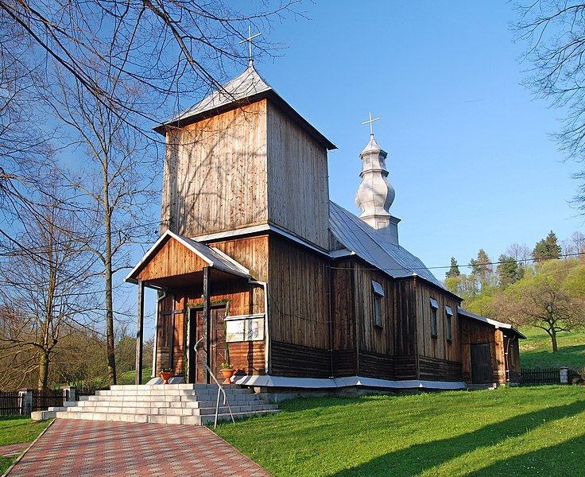
Źródło: www.wikipedia.org
Oprócz wyżej wymienionych, na terenie gminy znajdują się inne obiekty dziedzictwa kulturowego, pozwalające zachować historię tego miejsca, jak m.in. cmentarz wojenny z czasów I wojny światowej w Uhercach Mineralnych, gdzie spoczywają żołnierze rosyjscy, niemieccy
i austro-węgierscy polegli w czasie operacji gorlickiej; murowany Dom Ubogich w Uhercach Mineralnych, wzniesiony w celu niesienia pomocy ubogim, gdzie obecnie mieści się minigaleria prezentująca twórczość miejscowych artystów; drewniane i murowane kapliczki przydrożne; cmentarze cerkiewne; Mogiła Tatarska, gdzie według tradycji ma spoczywać wódz tatarski, który zginął w bitwie w 1672 roku; miejsce martyrologii – pomnik Żydów (chasydów) z okolicznych miejscowości, zamordowanych przez hitlerowców.
Gmina Solina
Do najciekawszych obiektów dziedzictwa kulturowego, znajdujących się na terenie gminy Solina, można zaliczyć:
- dawną murowaną cerkiew grekokatolicką pw. św. Jerzego w Myczkowcach, pochodzącą z lat 1910-1913 r., w której obecnie znajduje się parafialny kościół rzymskokatolicki pw. Matki Boskiej Częstochowskiej,
- murowany kościół neogotycki pw. Serca Pana Jezusa w Myczkowie, zbudowany w 1900 r.,
- dwudzielna cerkiew grekokatolicka pw. Zaśnięcia Matki Bożej w Myczkowie, wzniesiona w 1900 r., która pełni dziś funkcję parafialnego kościoła katolickiego pw. Najświętszego Serca Pana Jezusa,
- Muzeum Kultury Bojków w Myczkowie, posiadające zbiory narzędzi rolniczych i pamiątek po zamieszkujących rejon Bieszczad Bojkach,
- Murowana cerkiew parafialna pw. św. Paraskewy w Polańczyku, pochodząca
z 1907 r., w której znajduje się ołtarz ze słynącą łaskami ikoną Matki Bożej, pochodzący z dawnego sanktuarium w Łopience.
Zdjęcie 13 Cerkiew grekokatolicka pw. św. Jerzego w Myczkowcach
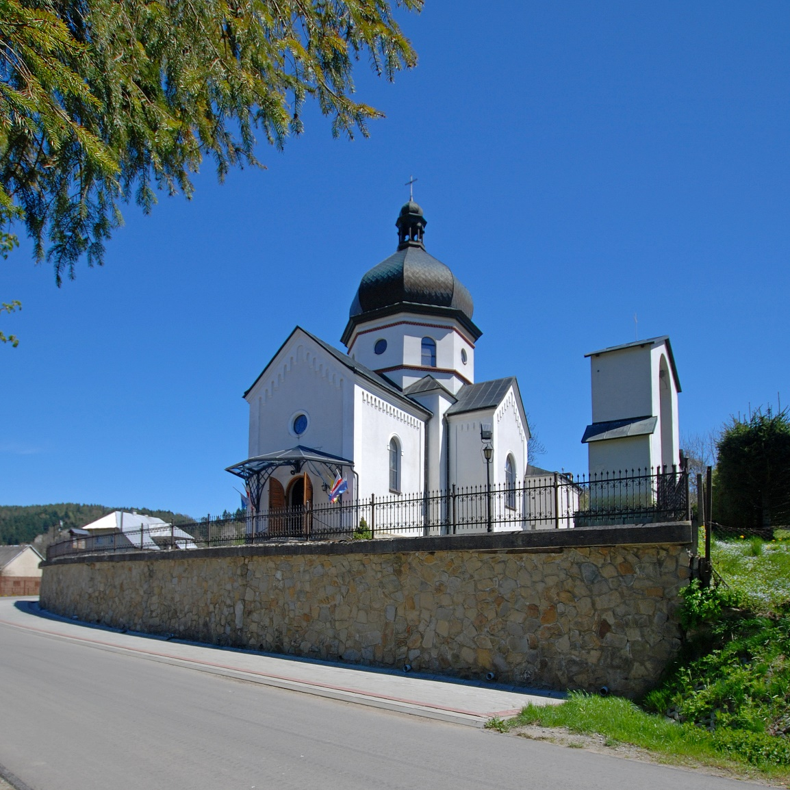
Źródło: www.wikipedia.org
Zdjęcie 14 Cerkiew pw. św. Paraskewy w Polańczyku
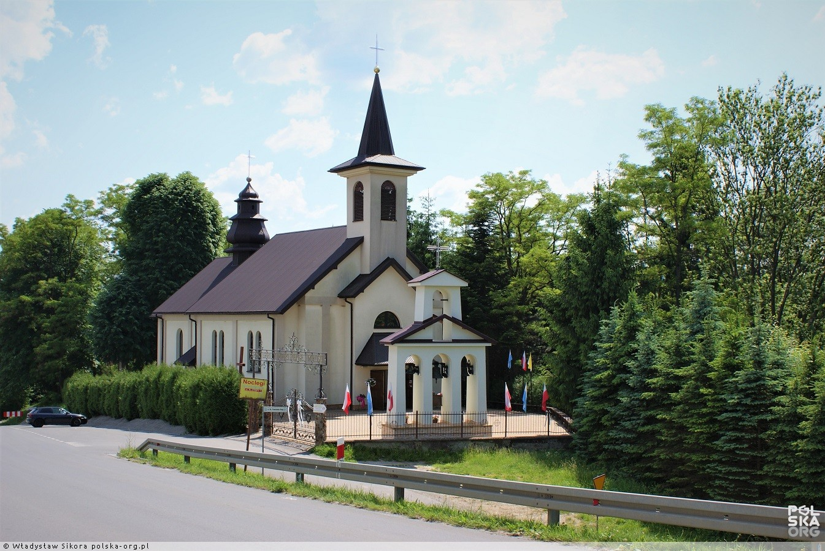
Źródło: www.polska-org.pl
    - Mieszkalnictwo i planowanie przestrzenne
Kolejnym ważnym elementem rozwoju lokalnego w gminie jest mieszkalnictwo, związane z wielkością zasobów mieszkaniowych oraz warunkami mieszkaniowymi. Mieszkalnictwo ściśle wiąże się również z polityką przestrzenną, ze względu na jej rolę w kształtowaniu przestrzeni, decydując o sposobie użytkowania terenu.

Według danych GUS z 2023 r., na terenie OF „Turystyczne Bieszczady” znajdowało się 5133 budynkach mieszkalnych. Najwięcej mieszkań znajdowało się na terenie gminy Solina –
1551, natomiast najmniej w gminie Cisna – 643, na co zasadniczy wpływ ma potencjał demograficzny tych gmin.
Dane dotyczące liczby budynków mieszkalnych w poszczególnych gminach OF „Turystyczne Bieszczady” w latach 2021 - 2023, przedstawia poniższa tabela.
Tabela 50 Liczba budynków mieszkalnych w poszczególnych gminach OF „Turystyczne Bieszczady” w latach 2021 -2023
Gmina | Liczba budynków mieszkalnych
Gmina | 2021 | 2022 | 2023
Komańcza | 832 | 841 | 852
Baligród | 801 | 815 | 827
Cisna | 601 | 628 | 643
Olszanica | 1 243 | 1 252 | 1 260
Solina | 1 505 | 1 534 | 1 551
OF „Turystyczne Bieszczady | 4 982 | 5 070 | 5 133
Źródło: Opracowanie własne na podstawie BDL
Wskaźnikami, pozwalającymi określić wielkość zasobów mieszkaniowych na danym obszarze, są przede wszystkim:
- przeciętna powierzchnia użytkowa 1 mieszkania,
- przeciętna powierzchnia użytkowa mieszkania na 1 osobę,
- przeciętna liczba osób na 1 mieszkanie,
- przeciętna liczba osób na 1 izbę;
- mieszkania na 1000 mieszkańców.
W 2023 roku, przeciętna powierzchnia użytkowa 1 mieszkania na terenie OF „Turystyczne Bieszczady” wynosiła 93,4 m², w porównaniu do rok 2021 zwiększając się o 1,10 m². Również przypadku wskaźnika przeciętnej powierzchni użytkowej mieszkania na 1 osobę, wartość wskaźnika dla OF „Turystyczne Bieszczady” wynosiła w 2023 roku 35,2 m².
Dane dotyczące wskaźników: przeciętnej powierzchni użytkowej 1 mieszkania oraz przeciętnej powierzchni użytkowej mieszkania na 1 osobę w 2023 roku dla OF „Turystyczne Bieszczady”, przedstawia poniższa tabela.
Tabela 51 Przeciętna powierzchnia użytkowa 1 mieszkania w m2 i przeciętna powierzchnia użytkowa 1 mieszkania na 1 osobę w m2 w OF „Turystyczne Bieszczady”.
Gmina | przeciętna powierzchnia użytkowa 1 mieszkania | przeciętna powierzchnia użytkowa mieszkania na 1 osobę
Gmina | 2023 | 2023
Komańcza | 73,2 | 26,2
Baligród | 91,2 | 30,2
Cisna | 109,0 | 54,4
Olszanica | 93,1 | 28,4
Solina | 106,2 | 36,9
Średnia | 94,5 | 35,2
Źródło: Opracowanie własne na podstawie BDL
W 2023 roku, w OF „Turystyczne Bieszczady” na jedno mieszkanie przypadało średnio 2,8 osób, co kształtowało się poniżej średniej dla województwa podkarpackiego (2,97), jednak powyżej średniej dla województwa podkarpackiego (2,88) oraz dla całego kraju (2,39), świadcząc o dużej gęstości zaludnienia mieszkań na tym terenie, co charakterystyczne jest dla obszarów wiejskich. Na przestrzeni lat 2021 - 2023 zauważalna jest malejąca tendencja, jeśli chodzi o wartość tego wskaźnika, jednak wciąż jest to spadek zbyt niski, by w najbliższych latach, móc zbliżyć się do średniej krajowej.
Nieco inaczej sytuacja wygląda w przypadku przeciętnej liczby osób przypadających na 1 izbę. W statystyce publicznej, izbą określa się pomieszczenie w mieszkaniu, oddzielone od innych stałymi ścianami o powierzchni nie mniejszej niż 4 m², z bezpośrednim oświetleniem dziennym poprzez okno lub oszklone drzwi w ścianie zewnętrznej budynku. Do izb zalicza się pokoje oraz kuchnie spełniające przedstawione kryteria, nie uwzględnia się natomiast m. in. przedpokojów, holi, łazienek, spiżarni, ganków itp. W 2023 roku, na jedną izbę przypadało w OF „Turystyczne Bieszczady” 0,76 osób, w województwie podkarpackim – 0,68, a w skali kraju 0,62 osoby.
W statystyce publicznej występuje również wskaźnik liczby mieszkań na 1000 mieszkańców, określający wielkość zasobów mieszkaniowych oraz stopień zaspokojenia potrzeb w zakresie tych zasobów. W 2023 roku w OF „Turystyczne Bieszczady”, liczba mieszkań na 1000 mieszkańców wyniosła 368,3, a wynik ten kształtował się na wyższym niż średnia dla województwa podkarpackiego – 347,8 oraz znacznie poniżej średniej dla całego kraju – 419,3.
Analiza wyżej przedstawionych wskaźników, według danych z 2023 roku dla poszczególnych gmin OF „Turystyczne Bieszczady” ukazuje, że:
- najwyższa wartość przeciętnej powierzchni użytkowej 1 mieszkania wystąpiła w gminie Cisna – 109 m², a najmniejsza w gminie Komańcza – 73 m²;
- najwyższa wartość przeciętnej powierzchni użytkowej mieszkania na 1 osobę wystąpiła w gminie Cisna – 54,4 m², a najmniejsza w gminie Komańcza – 26,2 m²;
- najwyższa wartość przeciętnej liczby osób przypadających na 1 mieszkanie wystąpiła w gminie Olszanica – 3,28, a najmniejsza w gminie Cisna – 2,00;
- najwyższa wartość liczby osób przypadających na 1 izbę wystąpiła w gminie Komańcza – 0,72, a najmniejsza w gminie Cisna – 0,43
- najwyższa wartość liczby mieszkań na 1000 mieszkańców wystąpiła w gminie Cisna – 499,1 , a najmniejsza w gminie Olszanica – 305,3
Dane dotyczące wartości wskaźników zasobów mieszkaniowych w poszczególnych gminach OF „Turystyczne Bieszczady” w latach 2021 do 2023, przedstawia poniższa tabela.
Tabela 52 Wskaźniki dotyczące zasobów mieszkaniowych w poszczególnych gminach OF „Turystyczne Bieszczady”
w latach 2021 -2023.
Wyszczególnienie | Rok | Baligród | Cisna | Komańcza | Olszanica | Solina
Przeciętna powierzchnia użytkowa 1 mieszkania | 2023 | 91,2 | 109,0 | 73,2 | 93,1 | 106,2
Przeciętna powierzchnia użytkowa 1 mieszkania | 2022 | 91,2 | 107,6 | 72,9 | 93,0 | 105,7
Przeciętna powierzchnia użytkowa 1 mieszkania | 2021 | 91,2 | 105,3 | 72,6 | 92,8 | 105,0
Przeciętna powierzchnia użytkowa mieszkania na 1 osobę | 2023 | 30,2 | 54,4 | 26,2 | 28,4 | 36,9
Przeciętna powierzchnia użytkowa mieszkania na 1 osobę | 2022 | 29,8 | 52,3 | 25,5 | 28,0 | 36,1
Przeciętna powierzchnia użytkowa mieszkania na 1 osobę | 2021 | 28,6 | 49,9 | 25,0 | 27,4 | 35,2
Przeciętna liczba osób na 1 mieszkanie | 2023 | 3,02 | 2,11 | 2,79 | 3,28 | 2,88
Przeciętna liczba osób na 1 mieszkanie | 2022 | 3,06 | 2,06 | 2,86 | 3,32 | 2,93
Przeciętna liczba osób na 1 mieszkanie | 2021 | 3,19 | 2,11 | 2,90 | 3,38 | 2,98
Przeciętna liczba osób na 1 izbę | 2023 | 0,68 | 0,43 | 0,72 | 0,71 | 0,59
Przeciętna liczba osób na 1 izbę | 2022 | 0,69 | 0,44 | 0,74 | 0,72 | 0,60
Przeciętna liczba osób na 1 izbę | 2021 | 0,72 | 0,46 | 0,75 | 0,74 | 0,61
Mieszkania na 1000 mieszkańców | 2023 | 331,6 | 499,1 | 358,1 | 305,3 | 347,4
Mieszkania na 1000 mieszkańców | 2022 | 326,4 | 486,2 | 350,2 | 301,5 | 341,6
Mieszkania na 1000 mieszkańców | 2021 | 313,5 | 473,7 | 344,9 | 295,8 | 335,1
Źródło: opracowanie własne na podstawie BDL
Na przestrzeni lat 2021-2023 na terenie OF „Turystyczne Bieszczady” można zauważyć wzrost liczby mieszkań, co jest trendem zarówno w województwie podkarpackim ogółem, jak
i w skali kraju. W tym okresie w OF oddano łącznie do użytkowania 387 mieszkań o powierzchni 54 282 m².
Pomocne w określeniu sytuacji w budownictwie mieszkaniowym na danym obszarze oraz tendencji zachodzącej w tej kwestii, są opracowane przez GUS wskaźniki budownictwa mieszkaniowego, m. in. mieszkania oddane do użytkowania na 1000 ludności, przeciętna powierzchnia użytkowa 1 mieszkania oddanego do użytkowania oraz nowe budynki mieszkalne na 1000 ludności.
Według danych GUS z 2023 r., wartość wskaźnika liczby mieszkań oddanych do użytkowania na 1000 ludności wyniosła w OF „Turystyczne Bieszczady” 5,2, co było zbliżonym wynikiem w stosunku do średniej województwa podkarpackiego (4,2) oraz całego kraju (5,9). Przyczyną takiego stanu rzeczy jest charakterystyka OF oraz jego położenie w atrakcyjnym turystycznie regionie, gdzie powstaje wiele obiektów oferujących nocleg dla turystów. Również uwarunkowania demograficzne, a także rynek pracy mają zasadniczy wpływ na sytuację
w budownictwie mieszkaniowym, co przejawia się skalą rozwoju mieszkalnictwa na danym obszarze.
Na terenie OF „Turystyczne Bieszczady”, do użytkowania oddawane są przede wszystkim mieszkania w budynkach jednorodzinnych, co potwierdza między innymi wskaźnik dotyczący przeciętnej powierzchni użytkowej 1 mieszkania oddanego do użytkowania (140,0 m² w 2023 r.). W województwie podkarpackim oraz w skali kraju, wartości wskaźnika są natomiast mniejsze – odpowiednio 110,8 m² oraz 90,0 m². Widoczne jest to również, porównując wartość wskaźnika dotyczącego nowych budynków mieszkalnych na 1000 ludności, która w OF w 2023 roku wyniosła 5,08, natomiast znacznie mniej w województwie podkarpackim – 2,8 i w całym kraju – 2,6, gdzie przyrost nowych budynków mieszkalnych jest znacznie mniejszy niż liczba mieszkań oddawanych do użytkowania.
Dane w zakresie wartości wskaźników dotyczących mieszkań oddanych do użytkowania na 1000 ludności oraz nowych budynków mieszkalnych na 1000 ludności w 2023 roku w OF „Turystyczne Bieszczady”, województwie podkarpackim oraz Polsce, przedstawia poniższy wykres.
Wykres 11 Wskaźniki dotyczące budownictwa mieszkaniowego dla OF „Turystyczne Bieszczady”, województwa podkarpackiego oraz Polski w 2023 roku

Źródło: opracowanie własne na podstawie BDL
Dokonując analizy danych dotyczących budownictwa mieszkaniowego dla poszczególnych gmin OF „Turystyczne Bieszczady” można zauważyć, że na przestrzeni lat 2021-2023, największą liczbę mieszkań oddano do użytkowania w gminie Solina – 26, a następnie w gminie Cisna – 25, natomiast najmniej w gminie Komańcza – 10, co ukazuje jaka dysproporcja w budownictwie mieszkaniowym występuje na analizowanym obszarze.
Z kolei analiza wskaźników z zakresu budownictwa mieszkaniowego według danych
z 2023 roku ukazuje, że największa liczba nowych budynków mieszkalnych na 1000 mieszkańców oraz liczba mieszkań oddana do użytkowania na 1000 mieszkańców wystąpiła w gminie Cisna –odpowiednio 12,4 i 11,8 a najmniejsza w gminie Komańcza – 1,9. Również w przypadku przeciętnej powierzchni użytkowej 1 mieszkania oddanego do użytkowania, największą powierzchnią charakteryzowały się mieszkania oddane w gminie Cisna – 175,6 m², a najmniejszą w gminie Baligród – 109,0 m².
Dane dotyczące wartości wskaźników z zakresu budownictwa mieszkaniowego w poszczególnych gminach OF „Turystyczne Bieszczady” w latach 2021 do 2023, przedstawia poniższa tabela.
Tabela 53 Wskaźniki dotyczące zasobów mieszkaniowych w poszczególnych gminach OF „Turystyczne Bieszczady”
w latach 2021 -2023
Wyszczególnienie | Rok | Baligród | Cisna | Komańcza | Olszanica | Solina
Mieszkania oddane do użytkowania na 1000 ludności | 2023 | 5,3 | 12,4 | 1,9 | 2,8 | 3,6
Mieszkania oddane do użytkowania na 1000 ludności | 2022 | 12,4 | 16,6 | 2,6 | 3,6 | 7,1
Mieszkania oddane do użytkowania na 1000 ludności | 2021 | 2,9 | 15,8 | 2,8 | 2,9 | 4,3
Przeciętna powierzchnia użytkowa 1 mieszkania oddanego do użytkowania | 2023 | 109,3 | 175,6 | 135,5 | 128,7 | 154,2
 | 2022 | 94,9 | 180,1 | 124,2 | 127,5 | 142,6
 | 2021 | 154,7 | 178,0 | 116,3 | 156,9 | 120,9
Nowe budynki mieszkalne na 1000 ludności | 2023 | 5,3 | 11,8 | 1,9 | 2,8 | 3,6
Nowe budynki mieszkalne na 1000 ludności | 2022 | 5,6 | 16,0 | 2,6 | 3,6 | 7,1
Nowe budynki mieszkalne na 1000 ludności | 2021 | 2,9 | 15,8 | 2,8 | 2,9 | 4,3
Źródło: opracowanie własne na podstawie BDL
O warunkach mieszkaniowych, oprócz takich czynników jak powierzchnia mieszkania, w tym powierzchnia przypadająca na 1 osobę, czy też liczba izb, decyduje również wyposażenie w podstawowe instalacje techniczno-sanitarne, do których można zaliczyć łazienkę, ustęp spłukiwany, wodociąg, centralne ogrzewanie oraz gaz sieciowy.
Na przestrzeni ostatnich lat, ogółem w skali kraju można zauważyć wzrost liczby mieszkań wyposażonych w instalacje techniczno-sanitarne. Najwięcej mieszkań na terenie OF „Turystyczne Bieszczady” w 2023 roku wyposażonych było w wodociąg – 96,3 % ogółu mieszkań. Ustęp spłukiwany posiadało 94,6 % ogółu mieszkań, łazienkę – 93,6 %, natomiast centralne ogrzewanie – 80,6 %. Najmniej mieszkań wyposażonych było w gaz z sieci – instalację tą posiadało zaledwie 5,94 % ogółu mieszkań. W większości wartości te były wyższe od średniej dla województwa podkarpackiego (za wyjątkiem wyposażenia mieszkań w ustęp spłukiwany i gaz sieciowy) oraz
w większości przypadków niższe od średniej dla całego kraju (za wyjątkiem wyposażenia mieszkań w łazienkę), co zostało przedstawione na poniższym wykresie.
Analizując wyposażenie mieszkań w instalacje techniczno-sanitarne w 2023 roku, zauważalne są dysproporcje w tej kwestii w poszczególnych gminach OF „Turystyczne Bieszczady”:
- w wodociąg najwięcej mieszkań wyposażonych było w gminie Cisna i Komańcza po – 96,7% ogółu mieszkań, a najmniej w gminie Olszanica – 95,5 %;
- w ustęp spłukiwany najwięcej mieszkań wyposażonych było w gminie Cisna – 96,7 % ogółu mieszkań, a najmniej w gminie Olszanica – 93,5 %;
- w łazienkę najwięcej mieszkań wyposażonych było w gminie Cisna – 96,7 % ogółu mieszkań, a najmniej w gminie Olszanica – 93,5 %;
- w centralne ogrzewanie najwięcej mieszkań wyposażonych było w gminie Cisna – 96,6 %, a najmniej w gminie Olszanica – 69,3 %;
- w gaz sieciowy najwięcej mieszkań wyposażonych było w gminie Solina – 19 % ogółu mieszkań, a najmniej w gminach: Cisna i Komańcza – 0 %.
Dane dotyczące wyposażenia mieszkań w instalacje techniczno-sanitarne w poszczególnych gminach OF „Turystyczne Bieszczady” w latach 2021 -2023, przestawia poniższa tabela.
Tabela 54 Mieszkania wyposażone w instalacje techniczno-sanitarne w % ogółu mieszkań w poszczególnych gminach OF „Turystyczne Bieszczady” w latach 2021 -2023 roku w %
Rodzaj instalacji techniczno-sanitarnej | Rok | Baligród | Cisna | Komańcza | Olszanica | Solina
Wodociąg | 2021 | 96,6 | 96,5 | 96,6 | 95,4 | 95,9
Wodociąg | 2022 | 96,6 | 96,6 | 96,7 | 95,5 | 96,0
Wodociąg | 2023 | 96,6 | 96,7 | 96,7 | 95,5 | 96,0
Ustęp spłukiwany | 2021 | 94,4 | 96,5 | 94,0 | 93,4 | 94,1
Ustęp spłukiwany | 2022 | 94,5 | 96,6 | 94,0 | 93,4 | 94,2
Ustęp spłukiwany | 2023 | 94,5 | 96,7 | 94,1 | 93,5 | 94,3
Łazienka | 2021 | 92,3 | 96,5 | 93,6 | 91,5 | 93,4
Łazienka | 2022 | 92,6 | 96,6 | 93,6 | 91,6 | 93,5
Łazienka | 2023 | 92,7 | 96,7 | 93,7 | 91,7 | 93,5
Centralne ogrzewanie | 2021 | 78,5 | 76,6 | 80,7 | 79,7 | 84,7
Centralne ogrzewanie | 2022 | 79,2 | 77,3 | 80,8 | 79,8 | 84,9
Centralne ogrzewanie | 2023 | 79,5 | 77,8 | 80,9 | 80,0 | 85,0
Gaz sieciowy | 2021 | 6,5 | 0,8 | 0,3 | 3,4 | 16,3
Gaz sieciowy | 2022 | 6,5 | 0,7 | 0,3 | 3,7 | 17,7
Gaz sieciowy | 2023 | 6,5 | 0,0 | 0,0 | 4,2 | 19,0
Źródło: opracowanie własne na podstawie BDL
Jak wspomniano we wcześniejszej części niniejszego podrozdziału, mieszkalnictwo ściśle wiąże się z polityką przestrzenną, która decydując o sposobie użytkowania terenu, wpływa na kształtowanie przestrzeni. Zgodnie z obowiązującymi przepisami, kierunki polityki przestrzennej gminy określa studium uwarunkowań i kierunków zagospodarowania przestrzennego.
Studium określa również lokalne zasady gospodarowania przestrzenią przy uwzględnieniu celów i kierunków polityki przestrzennej, określonych w koncepcji przestrzennego zagospodarowania kraju, strategii rozwoju województwa, planie zagospodarowania przestrzennego województwa i strategii rozwoju gminy. W tym zakresie fundamentalne znaczenie mają zasady ładu przestrzennego i zrównoważonego rozwoju.
Ład przestrzenny jest określany jako ukształtowanie powierzchni, które tworzy harmonijną całość i uwzględnia w sposób uporządkowany wszelkie uwarunkowania i wymagania funkcjonalne, społeczno-gospodarcze, środowiskowe, kulturowe oraz kompozycyjno-estetyczne. Z kolei zrównoważony rozwój jest to rozwój społeczno-gospodarczy, w którym występuje proces integracji działań politycznych, społecznych i gospodarczych, mając na względzie zachowanie równowagi przyrodniczej oraz trwałości podstawowych procesów przyrodniczych, w celu zagwarantowania możliwości zaspokajania podstawowych potrzeb społeczności lub obywateli, zarówno w chwili obecnej, jak i dla przyszłych pokoleń.
W celu kształtowania zabudowy oraz wskaźników zagospodarowania terenu tworzone
są miejscowe plany zagospodarowania przestrzennego na działkach gminnych i prywatnych, umożliwiające przyjęcie wieloletniego kierunku działań standaryzujących ład i porządek przestrzenny oraz stwarzające możliwość zrównoważonego rozwoju podstawowej infrastruktury komunalnej i społecznej oraz sprawniejszego zasiedlania obszarów gminy. Obligatoryjnie realizowane są programy i projekty zmierzające do harmonizacji i kształtowania przestrzeni publicznej.
Zgodnie z danymi GUS z 2023 roku, na terenie OF „Turystyczne Bieszczady” obowiązywało łącznie 149 miejscowych planów zagospodarowania przestrzennego, o łącznej powierzchni 2653,0 ha (ok. 12 % powierzchni OF ogółem), jednak zaledwie 36 z nich, zostało sporządzonych na podstawie ustawy z dnia 27 marca 2003 r. o planowaniu i zagospodarowaniu przestrzennym, a ich łączna powierzchnia wynosiła 2524,8 ha. Pozostałe obowiązujące plany, zostały opracowane na podstawie ustawy z dnia 7 lipca 1994 r. o zagospodarowaniu przestrzennym, która została uchylona przez ww. ustawę.
Najwięcej miejscowych planów zagospodarowania przestrzennego obowiązywało w 2023 roku w gminie Cisna – 58 planów, z tego 6 sporządzonych na podstawie ustawy z dnia 27 marca 2003 r. o planowaniu i zagospodarowaniu przestrzennym. Najmniej miejscowych planów obowiązywało w gminach: Komańcza i Olszanica – odpowiednio 10 i 9. Największy udział powierzchni objętej obowiązującymi miejscowymi planami zagospodarowania przestrzennego w powierzchni ogółem, wystąpił w gminie Solina – 1 650,0 ha.
Dane dotyczące obowiązujących miejscowych planów zagospodarowania przestrzennego w poszczególnych gminach OF „Turystyczne Bieszczady” w 2023 roku, przedstawia poniższa tabela.
Tabela 55 Obowiązujące miejscowe plany zagospodarowania przestrzennego w poszczególnych gminach OF „Turystyczne Bieszczady” w 2023 roku
Wyszczególnienie | Baligród | Cisna | Komańcza | Olszanica | Solina
Plany zagospodarowania ogółem | 20 | 58 | 10 | 9 | 49
Powierzchnia gminy objęta obowiązującymi planami ogółem (w ha) | 46 | 789 | 149 | 15 | 1 554
Plany sporządzone na podstawie ustawy z 2003 r. | 6 | 6 | 10 | 4 | 5
Powierzchnia terenów objętych obowiązującymi planami na podstawie ustawy z 2003 r. (w ha) | 33 | 721 | 149 | 10 | 1 412
Udział powierzchni objętej obowiązującymi planami w powierzchni ogółem (w %) | 0,3 | 2,7 | 0,4 | 0,2 | 8,4
Źródło: opracowanie własne na podstawie BDL
Optymalnym rozwiązaniem w kształtowaniu polityki przestrzennej gmin byłoby uchwalenie miejscowych planów zagospodarowania przestrzennego dla wszystkich terenów zurbanizowanych. Jednak w obecnej sytuacji ekonomicznej samorządów oraz obowiązujących przepisów prawnych dot. ochrony przyrody, jest to rozwiązanie trudne i czasochłonne w realizacji.
Ze względu na mały odsetek terenów objętych miejscowymi planami zagospodarowania przestrzennego, zagospodarowanie przestrzenne jest realizowane poprzez wydawanie przewidzianych prawem decyzji o warunkach zabudowy lub decyzji o ustaleniu lokalizacji inwestycji celu publicznego. Na przestrzeni lat 2021-2023, na terenie OF „Turystyczne Bieszczady” zostało wydanych 1093 decyzji o warunkach zabudowy oraz 124 decyzji o ustaleniu lokalizacji inwestycji celu publicznego.
Wydane decyzje o warunkach zabudowy dotyczyły w przeważającej części zabudowy mieszkaniowej jednorodzinnej – 684, tj. 62,58 % ogółu wydanych decyzji, w niewielkim natomiast stopniu zabudowy mieszkaniowej wielorodzinnej –zaledwie 2 wydanych decyzji. Ilość decyzji dot. zabudowy usługowych wyniosła z kolei 239.
W okresie od 2021 do 2023 roku, najwięcej decyzji o ustaleniu lokalizacji inwestycji celu publicznego zostało wydanych w gminie Solina – 48, natomiast najmniej w gminie Cisna – 7. Biorąc natomiast pod uwagę liczbę wydanych decyzji o warunkach zabudowy, najwięcej zostało wydanych również w gminie Solina – 562, co jest wynikiem większego udziału powierzchni objętej miejscowymi planami zagospodarowania przestrzennego niż w przypadku pozostałych gmin. Najmniej decyzji o warunkach zabudowy zostało wydanych w gminie Cisna - 80.
Dane dotyczące liczby wydanych decyzji o ustaleniu lokalizacji inwestycji celu publicznego oraz decyzji o warunkach zabudowy w poszczególnych gminach OF „Turystyczne Bieszczady” na przestrzeni lat 2021-2023, przedstawia poniższa tabela.
Tabela 56 Liczba wydanych decyzji o warunkach zabudowy oraz decyzji o ustaleniu lokalizacji inwestycji celu publicznego w poszczególnych gminach OF „Turystyczne Bieszczady” na przestrzeni lat 2021-2023
Wyszczególnienie | Rok | Baligród | Cisna | Komańcza | Olszanica | Solina
Decyzje o ustaleniu lokalizacji inwestycji celu publicznego | 2023 | 9 | 2 | 7 | 6 | 16
Decyzje o ustaleniu lokalizacji inwestycji celu publicznego | 2022 | 3 | 3 | 12 | 9 | 17
Decyzje o ustaleniu lokalizacji inwestycji celu publicznego | 2021 | 2 | 2 | 8 | 13 | 15
Decyzje o warunkach zabudowy | 2023 | 104 | 23 | 25 | 52 | 265
Decyzje o warunkach zabudowy | 2022 | 70 | 28 | 27 | 42 | 172
Decyzje o warunkach zabudowy | 2021 | 49 | 29 | 39 | 43 | 125
Decyzje dot. zabudowy mieszkaniowej wielorodzinnej | 2023 | 0 | 0 | 1 | 0 | 1
Decyzje dot. zabudowy mieszkaniowej wielorodzinnej | 2022 | 0 | 0 | 1 | 0 | 0
Decyzje dot. zabudowy mieszkaniowej wielorodzinnej | 2021 | 1 | 0 | 1 | 0 | 0
Decyzje dot. zabudowy mieszkaniowej jednorodzinnej | 2023 | 78 | 12 | 16 | 39 | 150
Decyzje dot. zabudowy mieszkaniowej jednorodzinnej | 2022 | 64 | 12 | 21 | 31 | 74
Decyzje dot. zabudowy mieszkaniowej jednorodzinnej | 2021 | 41 | 21 | 32 | 26 | 67
Decyzje dot. zabudowy usługowej | 2023 | 1 | 8 | 3 | 9 | 56
Decyzje dot. zabudowy usługowej | 2022 | 2 | 12 | 2 | 9 | 58
Decyzje dot. zabudowy usługowej | 2021 | 4 | 4 | 3 | 10 | 58
Źródło: opracowanie własne na podstawie BDL

    - Infrastruktura techniczna i gospodarka odpadami
Istotny wpływ na jakość życia na danym obszarze ale także na procesy rozwojowe
w gminie ma dostępna infrastruktura techniczna oraz istniejące warunki do rozwoju mieszkalnictwa. Jednym z głównych celów jednostek samorządu terytorialnego jest tworzenie jak najlepszych warunków do zamieszkania, prowadzenia działalności gospodarczej, realizacji usług społecznych, komunalnych i administracyjnych, a także zagospodarowania przestrzennego.
Infrastrukturę techniczną stanowi w szczególności infrastruktura drogowa, wodno-kanalizacyjna oraz sieć gazowa, energetyczna i telekomunikacyjna. Jest to zespół elementów niezbędnych do funkcjonowania społeczeństwa oraz gospodarki, mając istotny wpływ na zrównoważony rozwój społeczno-gospodarczy danego obszaru, poprzez wzrost atrakcyjności i potencjał inwestycyjny.
Rozwinięta infrastruktura drogowa zapewnia dostępność komunikacyjną obszaru na którym się znajduje. Dostępność komunikacyjna gminy jest czynnikiem determinującym wielopłaszczyznowy rozwój społeczno–gospodarczy, a także czynnikiem napędu gospodarczego, będący elementem kluczowym do poprawy jakości życia mieszkańców. Główny wpływ na dostępność komunikacyjną ma stan i rodzaj dróg oraz możliwe połączenia z innymi miastami
i miejscami, będącymi celem podróży. Dostępność ma ogromne znaczenie zarówno dla transportu osobowego, jak i transportu towarowego.
Transport ma również zasadnicze znaczenie w zaspokajaniu potrzeb związanych z uprawianiem turystyki. Na dostępność komunikacyjną danego obszaru turystycznego składają się dwa czynniki. Po pierwsze jest możliwość dotarcia turysty z miejsca jego stałego zamieszkania do celu jego wyjazdu, czyli tzw. dostępność zewnętrzna, a po drugie jest to sieć połączeń komunikacyjnych, która umożliwia jego poruszanie się po zwiedzanym regionie turystycznym, czyli tzw. dostępność wewnętrzna. O dostępności komunikacyjnej świadczy więc zarówno infrastruktura komunikacyjna, obejmująca m.in. drogi, linie kolejowe, dworce i przystanki, oraz parkingi, ale także i sieć różnego rodzaju połączeń wewnątrz i na zewnątrz miejsca docelowego ruchu turystycznego.
Drogi publiczne ze względu na funkcję w sieci drogowej dzielą się według przepisów ustawy z dnia 21 marca 1985 r. o drogach publicznych (Dz. U. z 2023 r. poz. 645 z późn. zm.) na następujące kategorie:
- drogi krajowe,
- drogi wojewódzkie,
- drogi powiatowe,
- drogi gminne.
Przez teren OF „Turystyczne Bieszczady” przebiega jedynie jedna droga krajowa - nr 84 Sanok – Przejście Graniczne w Krościenku, która zapewnia dostępność komunikacyjną OF ze strony północnej, centralnej, wschodniej i zachodniej województwa podkarpackiego. Podstawą komunikacji na terenie OF są natomiast drogi wojewódzkie, które w swoim założeniu stanowią połączenie między miastami, mającymi znaczenie dla województwa. Przez teren OF „Turystyczne Bieszczady” przebiegają następujące drogi wojewódzkie:
- droga wojewódzka nr 889, łącząca miejscowość Sieniawa z miejscowością Szczawne, przebiegając w OF przez teren gminy Komańcza;
- droga wojewódzka nr 892, łącząca miasto Zagórz z miejscowością Radoszyce w Słowacji i przebiega na terenie OF przez gminę Komańcza;
- droga wojewódzka nr 893, łącząca miejscowość Hoczew z miejscowością Cisna, przebiegając na terenie OF przez teren gminę Cisna ;
- droga wojewódzka nr 894, łącząca miasto Lesko z miejscowością Czarna, przebiegając w OF przez teren gminy Solina;
- droga wojewódzka nr 895, łącząca miejscowość Uherce Mineralne
z miejscowością Myczków, przebiegając w OF przez tereny gmin: Olszanica
i Solina;
- droga wojewódzka nr 897, łącząca miejscowość Tylawa z miejscowością Wołosate, przebiegając w OF przez tereny gminy: Komańcza i Cisna.
Potocznie układ komunikacyjny regionu Bieszczad i Gór Sanocko-Turczańskich tworzą tzw. Mała Pętla Bieszczadzka oraz Wielka Pętla Bieszczadzka, stanowiące atrakcyjne widokowo trasy turystyczne i częściowo się ze sobą pokrywające. Pierwsza z nich, swój bieg rozpoczyna
i kończy w mieście Lesko, przebiegając przez Hoczew, Polańczyk, Wołkowyję, Czarną, Ustrzyki Dolne, Olszanicę i Uherce Mineralne. Wielka Pętla Bieszczadzka również rozpoczyna i kończy się w mieście Lesko, przebiega natomiast przez miejscowości Hoczew, Baligród, Cisna, Wetlina, Ustrzyki Górne, Stuposiany, Lutowiska, Czarna, Ustrzyki Dolne, Olszanica i Uherce Mineralne.
Układ sieci drogowej OF „Turystyczne Bieszczady” na tle województwa podkarpackiego, uwzględniający drogę krajową (w tym autostradę) oraz drogi wojewódzkie, przedstawia poniższa mapa.

Mapa 17 Układ sieci drogowej województwa podkarpackiego
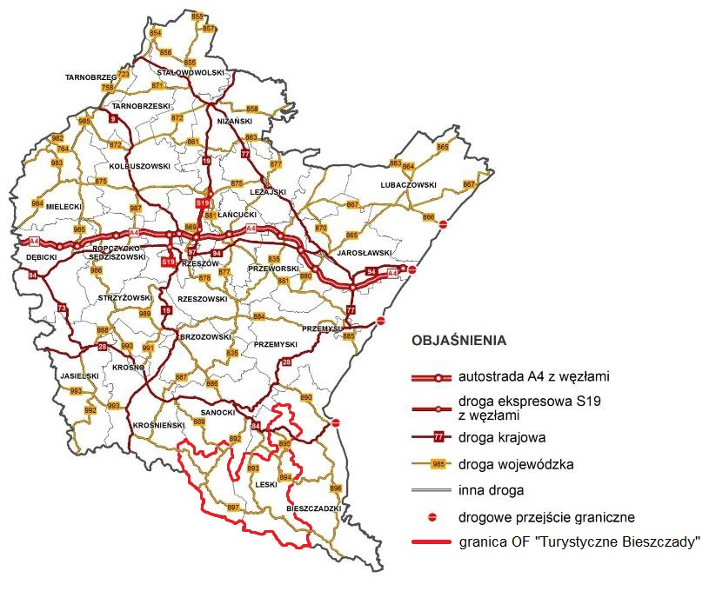
Źródło: Strategia rozwoju województwa – Podkarpackie 2030
Bardzo ważną rolę w zakresie transportu osobowego oraz towarowego, pełnią linie kolejowe. Przez teren OF „Turystyczne Bieszczady” nie przebiegają linie kolejowe o znaczeniu państwowym ani między narodowym, przebiegają natomiast linie o lokalnym znaczeniu, tj. linia kolejowa nr 107 oraz 108. Pierwsza z nich przebiega trasą Zagórz – Łupków, w znacznej mierze przez teren gminy Komańcza. Jest to jednotorowa, niezelektryfikowana linia, na której obywa się głównie ruch pasażerski, charakteryzująca się potencjałem turystycznym. Z kolei linia 108, również jednotorowa przebiega trasą Stróże – Krościenko, a na terenie OF przez teren gminy Olszanica i jest częściowo zelektryfikowana.
Oprócz wyżej wskazanych, na terenie OF funkcjonuje kolej wąskotorowa, tzw. Bieszczadzka Kolej Leśna o charakterze turystycznym, której operatorem jest Fundacja Bieszczadzkiej Kolejki Leśnej. Bazę kolejki stanowi stacja zlokalizowana w miejscowości Majdan w gminie Cisna, skąd przebiegają połączenia do stacji w Balnicy w gminie Komańcza. W 2023 roku funkcjonuje również połączenie w kierunku wschodnim do Dołżycy.
Układ sieci kolejowej OF „Turystyczne Bieszczady” na tle województwa podkarpackiego przedstawia poniższa mapa.
Mapa 18 Układ sieci kolejowej województwa podkarpackiego
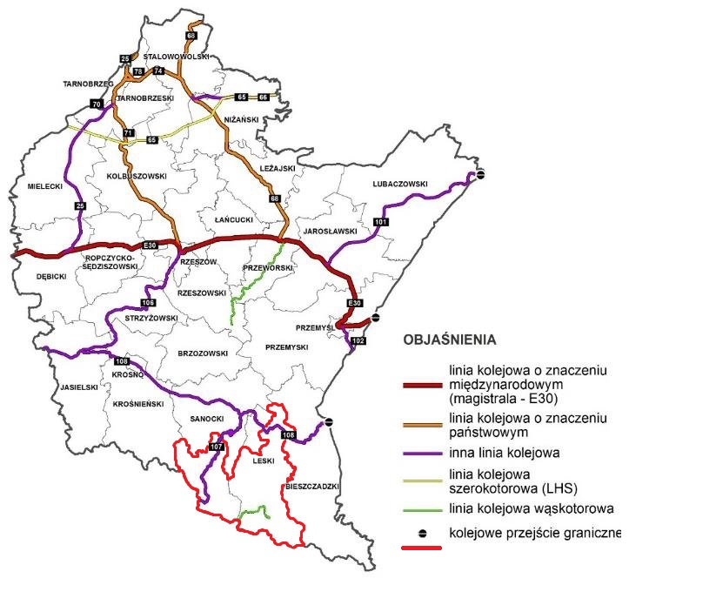
Źródło: Strategia rozwoju województwa – Podkarpackie 2030
Jak wynika z przedstawionych powyżej danych, strategicznymi ciągami komunikacyjnymi, stymulującymi rozwój społeczno-gospodarczy całego OF „Turystyczne Bieszczady”
i wpływającymi na zewnętrzną dostępność jest droga krajowa nr 84, rozwinięta sieć dróg wojewódzkich, a także występujące linie kolejowe. Ciągi te zapewniają sprawną i szybką komunikację z głównymi ośrodkami miejskimi, do jakich dla OF należą przede wszystkim miasta Sanok i Ustrzyki Dolne oraz poprzez przejście graniczne transportu drogowego w Krościenku – z Ukrainą. Droga krajowa nr 84 umożliwia również pośrednie połączenie z lotniskiem Rzeszów-Jasionka – siódmym co do wielkości lotniskiem w Polsce, obsługującym ruch krajowy oraz międzynarodowy (pasażerski i towarowy), który również znajduje się w sieci TEN-T. Port ten obsługuje połączenia m. in. do Warszawy, Monachium, Wielkiej Brytanii i Irlandii, Nowego Jorku, czy też Tel-Awiwu. Mimo to, OF „Turystyczne Bieszczady”, tak jak sąsiedzki powiat bieszczadzki posiadają słabsze powiązania komunikacyjne z resztą kraju, niż znacznie lepiej powiązane regiony z zachodniej, północno-zachodniej i centralnej części województwa.
Ważną rolę w komunikacji pełnią również drogi krajowe oraz wojewódzkie, zapewniając połączenie z innymi ośrodkami miejskimi lub terenami atrakcyjnymi turystycznie. Uzupełnieniem sieci dróg krajowych i wojewódzkich są drogi powiatowe oraz gminne, które stanowią największą część sieci drogowej ogółem. Większość z nich jest utwardzona i w ostatnich latach wiele dróg zostało zmodernizowanych dzięki uzyskanemu dofinansowaniu ze środków europejskich lub
z budżetu państwa w ramach Funduszu Dróg Samorządowych (obecnie Rządowy Fundusz Rozwoju Dróg) oraz Rządowego Funduszu Inwestycji Lokalnych. Obecnie modernizacja wielu dróg powiatowych i gminnych jest przedmiotem i inwestycji w ramach uruchomionego w 2021 r. Rządowego Funduszu Polski Ład – Program Inwestycji Strategicznych.
Zewnętrzną dostępność komunikacyjną OF „Turystyczne Bieszczady” na tle województwa podkarpackiego przedstawia poniższa mapa.
Mapa 19 Zewnętrzna dostępność komunikacyjna województwa podkarpackiego
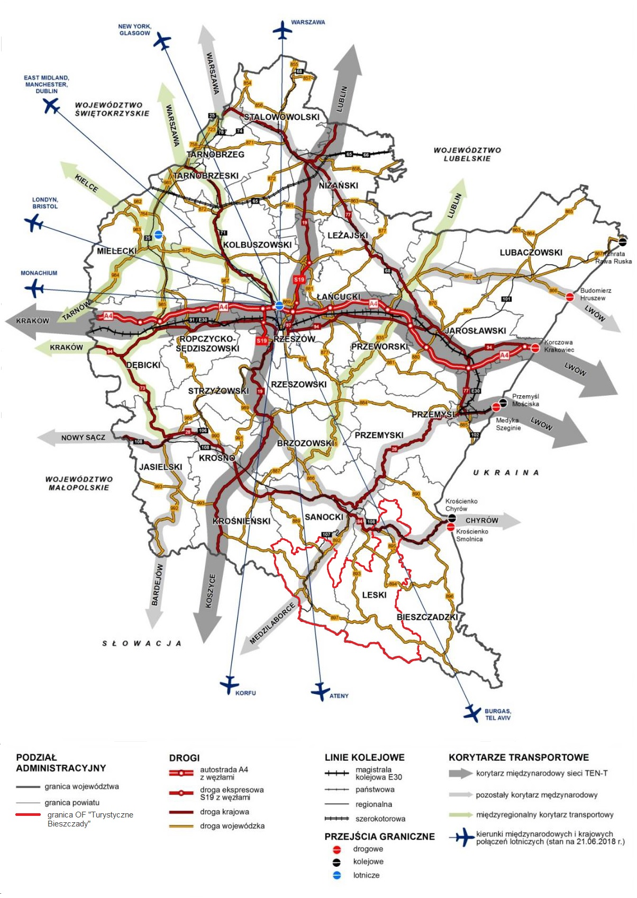
Źródło: Diagnoza sytuacji społeczno-gospodarczej województwa podkarpackiego
W ostatnich latach w transporcie drogowym pojawił się nowy trend w zakresie rozwoju elektromobilności. W szczególności rynek e-mobilności rozbudowywany jest w krajach zachodnich, na terenie kraju, w tym i podkarpacia, wciąż jest jednak słabo rozwinięty. Wpływ na to ma niska dostępność infrastruktury dedykowanej e-mobilności. Obecnie na terenie OF „Turystycznie Bieszczady” nie znajdują się punkty ładowania pojazdów elektrycznych.
Kolejnym elementem infrastruktury technicznej, znacząco wpływającym na jakość życia mieszkańców jest infrastruktura wodno-kanalizacyjna. Składają się na nią m.in. ujęcia i stacje uzdatniania wody, sieci przesyłowe i rozdzielcze, przyłącza wodociągowe i kanalizacyjne, zbiorcze i indywidualne oczyszczalnie ścieków, przepompownie ścieków oraz kanały ściekowe.
Według danych GUS z 2023 roku, na terenie OF „Turystyczne Bieszczady” długość eksploatowanej sieci wodociągowej wyniosła 207,3 km, z czego 178,3 km stanowiła czynna sieć rozdzielcza, natomiast liczba przyłączy prowadzących do budynków mieszkalnych i zbiorowego zamieszkania – 2 112. Do sieci wodociągowej podłączonych było 44,3 % budynków mieszkalnych, a korzystało z niej 50,8 % ogółu ludności z terenu OF. Z kolei długość sieci rozdzielczej na 100 km² wyniosła 22,0 km. Dane te wypadają niekorzystnie na tle danych ogólnych dla województwa podkarpackiego, gdzie liczba budynków podłączonych do sieci wynosiła 75,1 %, liczba korzystających z wodociągów – 81,9 %, natomiast długość sieci rozdzielczej na 100 km² – 103,1 km. Przyczyną tego, jest słabe zwodociągowanie południowych obszarów województwa, będące wynikiem układu sieci osadniczej, uwarunkowaniami przyrodniczymi oraz występowaniem małych zasobów wód podziemnych i ograniczonymi możliwościami ich poboru.
Najwięcej budynków mieszkalnych podłączonych do sieci wodociągowej oraz najwięcej osób z niej korzystających znajdowało się w gminie Solina – odpowiednio 91,9 % i 88,6 %, przy czym występowała tu największa długość eksploatowanej sieci wodociągowej oraz liczba przyłączy prowadzących do budynków mieszkalnych i zbiorowego zamieszkania. Z kolei najsłabiej zwodociągowaną gminą w OF „Turystyczne Bieszczady”, jeśli chodzi o liczbę budynków mieszkalnych podłączonych do sieci, była w 2023 roku gmina Olszanica – zaledwie 17,8 % ogółu budynków mieszkalnych miało dostęp do sieci wodociągowej.
W 2023 roku na terenie OF „Turystyczne Bieszczady”, ilość wody dostarczonej przez sieć wodociągową wyniosła 580,1 dam³, z czego 261,9 dam³ wody zostało dostarczone gospodarstwom domowym. Zużycie wody w gospodarstwach domowych na 1 mieszkańca wyniosło ogółem 13,8 m³. Najwięcej wody dostarczono w gminie Solina – 394,5 m³, gdzie wystąpiło również największe zużycie wody w gospodarstwach domowych na 1 mieszkańca – 27,5 m³.
Dane dotyczące sieci wodociągowej dla poszczególnych gmin OF „Turystyczne Bieszczady” przedstawia poniższa tabela.

Tabela 57 Dane dotyczące sieci wodociągowej w poszczególnych gminach OF „Turystyczne Bieszczady” w 2023 roku
Wyszczególnienie | Baligród | Cisna | Komańcza | Olszanica | Solina
Budynki mieszkalne podłączone do sieci wodociągowej (%) | 56,3 | 34,4 | 21,1 | 17,8 | 91,9
Korzystający z instalacji w % ogółu ludności | 50,9 | 43,6 | 46,9 | 24,1 | 88,6
Długość eksploatowanej sieci wodociągowej (w km) | 12,9 | 20,3 | 23,9 | 13,5 | 136,7
Długość czynnej sieci rozdzielczej (w km) | 12,2 | 16,1 | 15,5 | 8,6 | 125,9
Sieć rozdzielcza na 100 km2 (w km) | 8,2 | 7,1 | 6,2 | 14,4 | 74,1
Przyłącza prowadzące do budynków mieszkalnych i zbiorowego zamieszkania (w szt.) | 327 | 217 | 89 | 163 | 1316
Woda dostarczona (dam3) | 42,1 | 38,3 | 48,4 | 56,8 | 394,5
Woda dostarczona gosp. domowym (dam3) | 39,9 | 26,7 | 31,5 | 19,7 | 144,1
Zużycie wody w gosp. domowych na 1 mieszkańca (m3) | 13,1 | 15,7 | 8,7 | 4,2 | 27,5
Źródło: opracowanie własne na podstawie BDL
Podobnie jak w przypadku sieci wodociągowej, sytuacja wygląda w kwestii sieci kanalizacyjnej. Podczas gdy do sieci wodociągowej podłączonych było w 2023 roku 44,3 % budynków mieszkalnych z terenu OF „Turystyczne Bieszczady”, dostęp do sieci kanalizacyjnej miało 42,0 % budynków. Wynik ten, jest jednak również niższy niż średnia dla województwa podkarpackiego, która wyniosła 68,4 %, na co wpływ miało bardzo słabe lub brak skanalizowania gmin, położonych w rejonie gór Sanocko-Turczańskich oraz Bieszczad. Sytuacja ta jest wynikiem układu sieci osadniczej oraz konieczności poniesienia znacznych inwestycji na rozbudowę infrastruktury kanalizacyjnej na obszarach, gdzie występuje stosunkowo niższa gęstość zaludnienia oraz rozproszona zabudowa. Wysoki stopień skanalizowania występował natomiast
w centralnym pasie województwa – od Rzeszowa po Przemyśl, a także w pasie Jasło – Sanok.
Zgodnie z danymi GUS z 2021 roku, na terenie OF „Turystyczne Bieszczady” z sieci kanalizacyjnej korzystało 45,4 % ogółu ludności. Największy odsetek ludności korzystał z sieci w gminie Solina – 62,1 % ogółu ludności, z kolei najmniejszy w gminie Baligród – 32,2 %. Łącznie, w 2023 roku do sieci odprowadzonych zostało 726,3 m³ ścieków bytowych, natomiast ilość oczyszczonych ścieków, odprowadzonych z sieci wyniosła 758 m³. Najwięcej ścieków bytowych zostało odprowadzonych kanalizacją w gminie Solina – 465,0 m³.
Nieoczyszczone ścieki zagrażają środowisku naturalnemu, a w szczególności narażone są wody powierzchniowe i głębinowe, które stanowią źródło wody pitnej dla ludzi i zwierząt. Negatywnie wpływają również na zdrowie człowieka oraz są źródłem toksycznych gazów. Z tego względu bardzo ważne są działania gminy w celu ograniczenia negatywnego wpływu ścieków na otoczenie, poprzez zapewnienie gospodarstwom domowym oraz podmiotom gospodarki narodowej dostępu do infrastruktury kanalizacyjnej.
Dane dotyczące sieci kanalizacyjnej dla poszczególnych gmin OF „Turystyczne Bieszczady”, przedstawia poniższa tabela.
Tabela 58 Dane dotyczące sieci kanalizacyjnej w poszczególnych gminach OF „Turystyczne Bieszczady” w 2023 roku
Wyszczególnienie | Baligród | Cisna | Komańcza | Olszanica | Solina
Budynki mieszkalne podłączone do sieci kanalizacyjnej (%) | 38,5 | 42,5 | 26,7 | 30,2 | 72,0
Korzystający z instalacji w % ogółu ludności | 32,2 | 57,6 | 50,2 | 35,3 | 62,1
Długość czynnej sieci kanalizacyjnej (km) | 17,8 | 19,3 | 21,4 | 30,3 | 87,6
Sieć rozdzielcza na 100 km2 (km) | 11,3 | 6,7 | 5,5 | 32,4 | 47,5
Przyłącza prowadzące do budynków mieszkalnych i zbiorowego zamieszkania (szt.) | 283 | 243 | 290 | 415 | 979
Ścieki bytowe odprowadzone siecią kanalizacyjną (dam3) | 58,2 | 61,7 | 45,2 | 94,1 | 467,1
Ścieki oczyszczane odprowadzone (dam3) | 64 | 73 | 72 | 84 | 465,0
Źródło: opracowanie własne na podstawie BDL
W ramach infrastruktury technicznej, wyróżnia się również sieć gazową, która ma duże znaczenie w systemie energetycznym państwa. Gaz, jako źródło energii w gospodarstwach domowych używany jest głównie do przygotowywania posiłków oraz podgrzewania wody,
w mniejszym stopniu wykorzystywany jest do ogrzewania pomieszczeń. Z sieci gazowej korzystają również odbiorcy z sektora handlu i usług, czy też z sektora przemysłu przetwórczego.
Długość czynnej sieci gazowej na terenie OF „Turystyczne Bieszczady” w 2023 roku wyniosła 422,06 km, gdzie 100% stanowiła sieć dystrybucyjna. Z sieci gazowej korzystało zaledwie 5,9 % ogółu ludności OF, co stanowiło wartość znacznie mniejszą niż średnia dla województwa podkarpackiego – 78,5 %. Wpływ na to miał brak dostępu do sieci gazowej w gminach Cisna
i Komańcza oraz niski stopień gazyfikacji w gminach: Olszanica i Baligród– odpowiednio 4,2 %
i 6,5 %. Najwięcej osób korzystało z sieci gazowej w gminie Solina – 19,0 %.
Odbiorcami gazu w 2023 r. było 370 gospodarstw domowych, z czego 280 (tj. 75,7 %) gospodarstw ogrzewało gazem mieszkania. Łączne zużycie gazu na terenie OF, wyniosło 3327,2 MWh, z tego do ogrzewania mieszkań zużyto 3 421,3 MWh. Najwięcej gazu zużyto w gminie Solina – 3668,8 MWh, gdzie wystąpiło również największe zużycie gazu na jednego mieszkańca w kWh – 700,3 kWh.
Dane dotyczące odsetka osób korzystających z sieci gazowej w poszczególnych gminach OF „Turystyczne Bieszczady” w 2023 roku, przedstawia poniższy wykres.

Wykres 12 Korzystający z sieci gazowej w % ogółu ludności w poszczególnych gminach OF „Turystyczne Bieszczady”
w 2023 roku
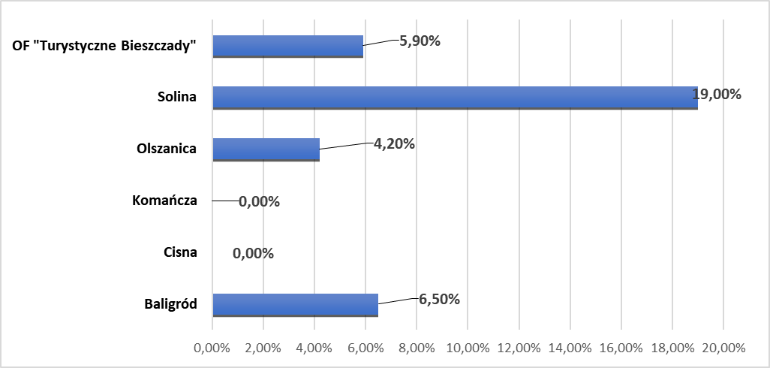
Źródło: opracowanie własne na podstawie BDL
Dane dotyczące sieci gazowej dla poszczególnych gmin OF „Turystyczne Bieszczady”, przedstawia poniższa tabela.
Tabela 59 Dane dotyczące sieci gazowej w poszczególnych gminach OF „Turystyczne Bieszczady” w 2023 roku
Wyszczególnienie | Baligród | Cisna | Komańcza | Olszanica | Solina
Korzystający z sieci gazowej w % ogółu ludności | 6,5 | 0,0 | 0,0 | 4,2 | 19,0
Długość czynnej sieci gazowej ogółem (km) | 7 325 | 0,60 | 0,0 | 6 738 | 28 143
Długość czynnej sieci dystrybucyjnej (km) | 7325 | 0,0 | 0,0 | 6738 | 28 143
Długość czynnej sieci ogółem w km na 100 km2 (km) | 46 | 0,0 | 0,0 | 7,2 | 15,3
Czynne przyłącza do budynków ogółem (szt.) | 70 | 0,0 | 0,0 | 54 | 283
Odbiorcy gazu (gospodarstwa domowe) ogółem | 57 | 0,0 | 0,0 | 50 | 263
Odbiorcy gazu ogrzewający mieszkania gazem | 15 | 0,0 | 0,0 | 40 | 225
Zużycie gazu przez gospodarstwa domowe w MWh | 180,0 | 0,0 | 0,0 | 551,5 | 3 663,8
zużycie gazu na 1 mieszkańca w kWh | 59,0 | 0,0 | 0,0 | 118 | 700,3
Źródło: opracowanie własne na podstawie BDL
Istotnym elementem infrastruktury technicznej na terenie OF „Turystyczne Bieszczady” jest Zespół Elektrowni Wodnych Solina – Myczkowce, który obejmuje Elektrownię Solina i Elektrownię Myczkowce. Historia zabudowy Sanu sięga roku 1921, kiedy we wsi Myczkowce rozpoczęto budowę pierwszej elektrowni wodnej przez francusko-belgijskie przedsiębiorstwo, a autorem projektu był profesor Karol Pomianowski. Wskutek bankructwa przedsiębiorstwa budowę jednak przerwano. Do planów powrócono w latach 50. XX wieku, a w latach 1956-1960 powstała zapora i elektrownia w Myczkowcach. Z kolei w latach 1961-1968 wybudowano zaporę i elektrownię w Solinie. Wskutek realizacji przedsięwzięcia wysiedlono ok. 3000 osób, a pod wodą znalazła się dawna zabudowa wsi Solina, Wołkowyja, Teleśnica Sanna i kilku innych. Elektrownia Myczkowce jest elektrownią przepływowo-wyrównawczą z dwoma hydrozespołami o łącznej mocy zainstalowanej 8,3 MW, natomiast Elektrownia Solina jest elektrownią szczytowo-pompową z 4 turbozespołami o mocy zainstalowanej 200 MW i produkcji rocznej 230 GWh.
Ważną kwestią, wpływającą na jakość życia mieszkańców w gminie jest gospodarka odpadami komunalnymi. Zgodnie z ustawą z dnia 14 grudnia 2012 roku o odpadach (Dz. U. z 2022 r. poz. 699 z późn. zm.), przez odpady komunalne rozumie się odpady powstające w gospodarstwach domowych, wyłączając pojazdy wycofane z eksploatacji, a także odpady niezawierające odpadów niebezpiecznych pochodzące od innych wytwórców odpadów (m.in. z sektora handlu i usług), które ze względu na swój charakter lub skład, podobne są do odpadów powstających w gospodarstwach domowych.
Zgodnie z art. 3 ustawy z dnia 13 września 1996 r. o utrzymaniu czystości i porządku w gminach (Dz. U. z 2022 poz. 2519 z późn. zm.), utrzymanie czystości i porządku, a w tym kwestie związane z gospodarką odpadami komunalnymi na terenie gminy, należą do zadań własnych gminy. Gminy są zobowiązane do zorganizowania, odbierania i zagospodarowania odpadów komunalnych zebranych w nieruchomościach położonych na jej terenie.
W 2023 roku z terenu OF „Turystyczne Bieszczady” zebrano i odebrano ogółem 4283,82 ton odpadów komunalnych, z czego 2147,18 tj. 50,12 % ogółu odpadów, stanowiły odpady zebrane w sposób selektywny. Masa wytworzonych odpadów komunalnych na 1 mieszkańca wyniosła natomiast 232,4 kg. Wskaźnik ten umożliwia monitorowanie postępów w dążeniu do zmniejszenia ilości wytwarzanych odpadów oraz zmniejszenia negatywnego oddziaływania tych odpadów na środowisko, co jest jednym z celów polityki Unii Europejskiej w zakresie gospodarowania odpadami komunalnymi. Ilość wytwarzanych odpadów w przeliczeniu na 1 mieszkańca, uzależniona jest w dużej mierze od czynników ekonomicznych i społecznych, głównie standardu życia ludności oraz wielkości i intensywności konsumpcji produktów.
Jednym ze sposobów ochrony środowiska w kwestii gospodarowania odpadami komunalnymi, jest ich segregacja. Zapewnienie selektywnego zbierania odpadów komunalnych, obejmujących co najmniej: papier, metale, tworzywa sztuczne, szkło, odpady opakowaniowe wielomateriałowe oraz bioodpady, należy do zadań własnych gminy. Gminy zostały również zobowiązane do osiągnięcia, wskazanych w ustawie o utrzymaniu czystości i porządku w gminach, poziomów recyklingu, przygotowania do ponownego użytku i odzysku oraz ograniczenia składowania odpadów komunalnych ulegających biodegradacji.
Zgodnie z danymi GUS, mimo pewnego spadku udziału w 2022 roku, ogólny trend wskazuje na systematyczny wzrost selektywnej zbiórki odpadów, co przekłada się na lepszą efektywność segregacji i recyklingu w tym regionie.
Tabela 60 Odpady komunalne zebrane na terenie OF „Turystyczne Bieszczady” na przestrzeni lat 2019-2023
Rok | Odpady zebrane ogółem (t) | Odpady zebrane selektywnie (t) | Odpady zebrane zmieszane (t)
2019 | 5 002,79 | 1 631,3 | 3 371,49
2020 | 4 847,09 | 2 063,13 | 2 783,96
2021 | 4 900,36 | 2 369,79 | 2 530,57
2022 | 4 337,13 | 2 061,67 | 2 275,46
2023 | 4 283,82 | 2 147,18 | 2 136,64
Źródło: opracowanie własne na podstawie BDL

Wykres 13 Udział odpadów komunalnych zebranych selektywnie w ilości odpadów zebranych ogółem na terenie OF „Turystyczne Bieszczady” na przestrzeni lat 2019-2023
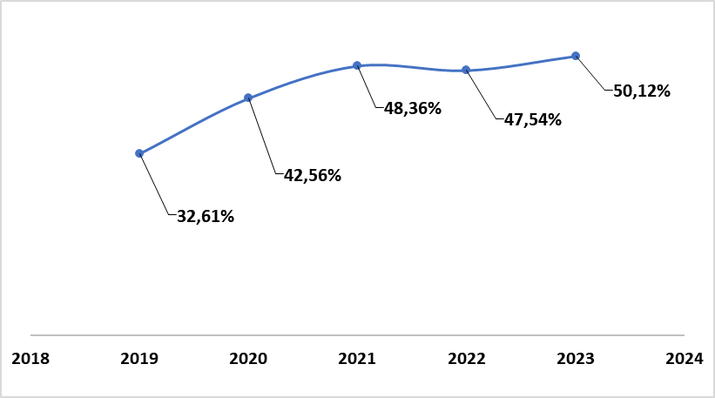
Źródło: opracowanie własne na podstawie BDL
Dane dotyczące zebranych odpadów komunalnych w 2023 r. w poszczególnych gminach OF „Turystyczne Bieszczady”, przedstawia poniższa tabela.

Tabela 61 Dane dotyczące zebranych odpadów komunalnych w poszczególnych gminach OF „Turystyczne Bieszczady” w roku 2023
Wyszczególnienie | Baligród | Cisna | Komańcza | Olszanica | Solina
Masa wytworzonych odpadów komunalnych przez 1 mieszkańca | 189 | 322 | 154 | 151 | 346
Odpady zebrane selektywnie w ciągu roku (w t)
Ogółem | 265,08 | 313,01 | 401,14 | 318,80 | 849,15
Z gospodarstw domowych | 233,30 | 306,15 | 374,10 | 270,98 | 437,53
Ogółem z innych źródeł | 31,78 | 6,86 | 27,04 | 47,82 | 411,62
Odpady zebrane w ciągu roku (w t)
Ogółem | 576,42 | 547,02 | 643,25 | 705,68 | 1811,45
Z gospodarstw domowych | 507,28 | 515,95 | 55,95 | 599,83 | 874,61
Ogółem z innych źródeł | 69,14 | 31,07 | 87,30 | 105,85 | 936,84
Zmieszane odpady zebrane w ciągu roku (w t)
Ogółem | 311,34 | 234,01 | 242,11 | 386,88 | 962,30
Ogółem na 1 mieszkańca (w kg) | 102,3 | 137,8 | 58,1 | 82,8 | 183,9
Z gospodarstw domowych | 273,98 | 209,80 | 181,85 | 328,85 | 437,08
Źródło: opracowanie własne na podstawie BDL
Uzupełnieniem systemu gospodarowania odpadami komunalnymi w gminach są punkty selektywnego zbierania odpadów komunalnych, gdzie właściciele nieruchomości mogą oddawać, określone w regulaminie utrzymania czystości i porządku w gminie, rodzaje odpadów. Na terenie OF „Turystyczne Bieszczady” znajdują się 4 takie punkty w miejscowościach: Baligród (obsługuje mieszkańców gminy Baligród), Wetlina (obsługuje mieszkańców gminy Cisna), Szczawne (obsługuje mieszkańców gminy Komańcza) oraz Olszanica (obsługuje mieszkańców gminy Olszanica i Solina).
Na terenie OF „Turystyczne Bieszczady” nie znajdują się instalacje gospodarowania odpadami komunalnymi, typu instalacje termicznego przekształcania odpadów, sortownie, kompostownie, biogazownie i składowiska odpadów oraz nie ma planów budowy takich instalacji w najbliższych latach.
Analizując dane dotyczące systemu gospodarki odpadami na terenie OF „Turystyczne Bieszczady”, zauważyć można zwiększającą się efektywność tego systemu, ze względu na wysoki
i systematycznie rosnący poziom selektywnej zbiórki odpadów komunalnych. Wciąż jednak występują problemy wymagające rozwiązania, spowodowane między innymi brakiem odpowiedniej infrastruktury do zagospodarowania odpadów oraz zbyt małej świadomości ekologicznej części społeczeństwa w zakresie gospodarki odpadami, w tym ograniczania powstawania odpadów u źródła i selektywnego zbierania odpadów. Istotny jest również fakt, że OF położony jest w obszarze o wysokich walorach przyrodniczo-krajobrazowych, przyciągając znaczną liczbę turystów, w związku z tym istnieje tu rozwinięta infrastruktura noclegowa i gastronomiczna, co ma wpływ na wysoką ilość odpadów komunalnych na tym obszarze.

Spis tabel

Tabela 1 Powierzchnia gmin wchodzących w skład OF „Turystyczne Bieszczady” 8
Tabela 2 Liczba ludności oraz gęstość zaludnienia w poszczególnych gminach OF „Turystyczne Bieszczady” na koniec 2023r. 19
Tabela 3 Zmiany w liczbie ludności w poszczególnych gminach OF „Turystyczne Bieszczady” na przestrzeni lat 2019-2023 20
Tabela 4 Zmiany w liczbie urodzeń i zgonów w poszczególnych gminach OF „Turystyczne Bieszczady” na przestrzeni lat 2021-2023 20
Tabela 5 Zmiany w liczbie zameldowań i wymeldowań w poszczególnych gminach OF „Turystyczne Bieszczady” na przestrzeni lat 2021-2023 21
Tabela 6 Struktura mieszkańców w poszczególnych gminach OF „Turystyczne Bieszczady” według trzech grup wiekowych w 2023 roku 22
Tabela 7 Struktura mieszkańców w poszczególnych gminach OF „Turystyczne Bieszczady” według trzech grup wiekowych w latach 2021 - 2023 roku 23
Tabela 8 Wskaźniki obciążenia demograficznego w poszczególnych gminach OF „Turystyczne Bieszczady” oraz ogólnie w województwie podkarpackim w 2023 roku 24
Tabela 9 Prognoza ludności poszczególnych gmin na lata 2025-2030 26
Tabela 10 Liczba dzieci w wieku do lat 3 na terenie OF „Turystyczne Bieszczady w latach 2021 - 2023 27
Tabela 11 Liczba placówek wychowania przedszkolnego oraz liczba dzieci objętych wychowaniem przedszkolnym w poszczególnych gminach OF „Turystyczne Bieszczady” w 2023 roku 28
Tabela 12 Liczba szkół, uczniów oraz etatów nauczycieli w poszczególnych gminach OF „Turystyczne Bieszczady” według danych z 2023 roku 29
Tabela 13 Tabela przedstawia współczynnik skolaryzacji brutto w poszczególnych gminach OF „Turystyczne Bieszczady” w latach 2021 – 2023. 30
Tabela 14 Średnie wyniki egzaminu ósmoklasisty w poszczególnych gminach OF „Turystyczne Bieszczady” w 2024 roku 30
Tabela 15 Tabela przedstawiająca informacje o nauce języków obcych 31
Tabela 16 Dane dotyczące opieki zdrowotnej w OF „Turystyczne Bieszczady” w latach 2021 - 2023 roku 36
Tabela 17 Dane dotyczące opieki zdrowotnej w poszczególnych gminach OF „Turystyczne Bieszczady” w latach 2021 -2023 37
Tabela 18 Dane dotyczące liczby miejsc w uzdrowiskach na terenie OF „Turystyczne Bieszczady” z 2023 rpli. 38
Tabela 19 Liczba rodzin oraz osób korzystających ze środowiskowej pomocy społecznej w poszczególnych gminach OF „Turystyczne Bieszczady” w 2023 roku 40
Tabela 20 Liczba osób w wieku produkcyjnym w poszczególnych gminach OF „Turystyczne Bieszczady” na przestrzeni lat 2019-2023 42
Tabela 20 Liczba osób w wieku mobilnym w poszczególnych gminach OF „Turystyczne Bieszczady” w roku 2019 oraz 2023 43
Tabela 21 Liczba osób pracujących w poszczególnych gminach OF „Turystyczne Bieszczady” na przestrzeni lat 2019-2021 45
Tabela 22 Liczba osób pracujących na 1000 ludności w wieku produkcyjnym w poszczególnych gminach OF „Turystyczne Bieszczady” na przestrzeni lat 2019-2021 45
Tabela 23 Liczba zarejestrowanych bezrobotnych w poszczególnych gminach OF „Turystyczne Bieszczady” na przestrzeni lat 2019-2023 46
Tabela 24 Udział zarejestrowanych bezrobotnych w liczbie ludności w wieku produkcyjnym w poszczególnych gminach OF „Turystyczne Bieszczady” na przestrzeni lat 2019-2023 46
Tabela 25 Podmioty gospodarki narodowej zarejestrowane na terenie poszczególnych gmin OF „Turystyczne Bieszczady” w roku 2019 i 2023 48
Tabela 26 Rodzaje podmiotów gospodarki narodowej zarejestrowane na terenie OF „Turystyczne Bieszczady” w roku 2019 i 2023 50
Tabela 27 Podmioty gospodarki narodowej wg sekcji PKD zarejestrowane na terenie OF „Turystyczne Bieszczady” w roku 2019 oraz 2023 51
Tabela 28 Podmioty gospodarki narodowej według klas wielkości na terenie poszczególnych gmin OF „Turystyczne Bieszczady” w 2019 oraz 2023 roku 52
Tabela 29 Wskaźniki dotyczące podmiotów gospodarki narodowej w poszczególnych gminach OF „Turystyczne Bieszczady” w roku 2019 i 2023 53
Tabela 30 Wskaźniki dotyczące podmiotów gospodarki narodowej dla OF „Turystyczne Bieszczady” i województwa podkarpackiego w 2019 i 2023 roku 54
Tabela 31 Liczba gospodarstw rolnych według grup obszarowych, ich powierzchnia oraz powierzchnia użytków rolnych wchodzących w skład tych gospodarstw na terenie gmin wchodzących w skład OF „Turystyczne Bieszczady” 56
Tabela 32 Liczba gospodarstw rolnych według grup obszarowych, ich powierzchnia oraz powierzchnia użytków rolnych wchodzących w skład tych gospodarstw na terenie OF „Turystyczne Bieszczady” 57
Tabela 33 Pogłowie zwierząt gospodarskich w poszczególnych gminach OF „Turystyczne Bieszczady” 60
Tabela 34 Średnia powierzchnia gospodarstw rolnych i użytków rolnych wchodzących w ich skład, struktura użytkowania gruntów przez gospodarstwa rolne, powierzchnia zasiewów wybranych upraw oraz liczba pracujących w gospodarstwach rolnych i źródła dochodów gospodarstw domowych objętych spisem rolnym 62
Tabela 35 Realizacja budżetu gmin OF „Turystyczne Bieszczady” w roku 2019 i 2023 83
Tabela 36 Wskaźniki dochodów na 1 mieszkańca oraz wydatków na 1 mieszkańca w poszczególnych gminach OF „Turystyczne Bieszczady” w roku 2019 oraz 2023 84
Tabela 37 Struktura dochodów budżetu w poszczególnych gminach OF „Turystyczne Bieszczady” w roku 2019 i 2023 86
Tabela 38 Wysokość dochodów majątkowych, w tym wysokość dotacji i środków przeznaczonych na inwestycje oraz wpływów ze sprzedaży składników majątkowych w poszczególnych gminach OF „Turystyczne Bieszczady” 87
Tabela 39 Wysokość wydatków majątkowych w poszczególnych gminach OF „Turystyczne Bieszczady” w roku 2019 i 2023 89
Tabela 40 Wynik bieżący gmin OF „Turystyczne Bieszczady” w roku 2019 i 2023 91
Tabela 41 Finansowanie i współfinansowanie programów i projektów unijnych w poszczególnych gminach OF „Turystyczne Bieszczady” w latach 2019-2023 92
Tabela 42 Powierzchnia gruntów leśnych oraz lesistość w poszczególnych gminach OF „Turystyczne Bieszczady” 97
Tabela 43 Liczba budynków mieszkalnych w poszczególnych gminach OF „Turystyczne Bieszczady” w latach 2021 -2023 123
Tabela 44 Przeciętna powierzchnia użytkowa 1 mieszkania w m2 i przeciętna powierzchnia użytkowa 1 mieszkania na 1 osobę w m2 w OF „Turystyczne Bieszczady”. 124
Tabela 45 Wskaźniki dotyczące zasobów mieszkaniowych w poszczególnych gminach OF „Turystyczne Bieszczady” w latach 2021 -2023. 125
Tabela 46 Wskaźniki dotyczące zasobów mieszkaniowych w poszczególnych gminach OF „Turystyczne Bieszczady” w latach 2021 -2023 127
Tabela 47 Mieszkania wyposażone w instalacje techniczno-sanitarne w % ogółu mieszkań w poszczególnych gminach OF „Turystyczne Bieszczady” w latach 2021 -2023 roku w % 129
Tabela 48 Obowiązujące miejscowe plany zagospodarowania przestrzennego w poszczególnych gminach OF „Turystyczne Bieszczady” w 2023 roku 130
Tabela 49 Liczba wydanych decyzji o warunkach zabudowy oraz decyzji o ustaleniu lokalizacji inwestycji celu publicznego w poszczególnych gminach OF „Turystyczne Bieszczady” na przestrzeni lat 2021-2023 131
Tabela 50 Dane dotyczące sieci wodociągowej w poszczególnych gminach OF „Turystyczne Bieszczady” w 2023 roku 138
Tabela 51 Dane dotyczące sieci kanalizacyjnej w poszczególnych gminach OF „Turystyczne Bieszczady” w 2023 roku 139
Tabela 52 Dane dotyczące sieci gazowej w poszczególnych gminach OF „Turystyczne Bieszczady” w 2023 roku 141
Tabela 53 Odpady komunalne zebrane na terenie OF „Turystyczne Bieszczady” na przestrzeni lat 2019-2023 143
Tabela 54 Dane dotyczące zebranych odpadów komunalnych w poszczególnych gminach OF „Turystyczne Bieszczady” w roku 2023 144

Spis map

Mapa 1 Zasięg terytorialny gmin objętych Strategią Rozwoju Ponadlokalnego „Turystyczne Bieszczady” na lata 2025-2030 6
Mapa 2 Lokalizacja gmin wchodzących w skład OF „Turystyczne Bieszczady” w województwie podkarpackim 8
Mapa 3 Układ osadniczy gminy Baligród 10
Mapa 4 Układ osadniczy gminy Cisna 11
Mapa 5 Układ osadniczy gminy Komańcza 13
Mapa 6 Układ osadniczy gminy Olszanica 15
Mapa 7 Układ osadniczy gminy Solina 17
Mapa 8 Położenie fizycznogeograficzne Obszaru Funkcjonalnego „Turystyczne Bieszczady” według J. Kondrackiego 90
Mapa 9 Sieć wodna na terenie OF „Turystyczne Bieszczady” 92
Mapa 10 Obszary występowania złóż surowców oraz tereny górnicze na OF „Turystyczne Bieszczady” 93
Mapa 11 Położenie OF „Turystyczne Bieszczady” względem Bieszczadzkiego Parku Narodowego 95
Mapa 12 Parki krajobrazowe na terenie OF „Turystyczne Bieszczady” 97
Mapa 13 Obszary chronionego krajobrazu na terenie OF „Turystyczne Bieszczady” 98
Mapa 14 Specjalne obszary ochrony ptaków – Natura 2000 na terenie OF „Turystyczne Bieszczady” 99
Mapa 15 Specjalne obszary ochrony siedlisk – Natura 2000 na terenie OF „Turystyczne Bieszczady” 100
Mapa 16 Rezerwaty przyrody na terenie OF „Turystyczne Bieszczady” 102
Mapa 17 Układ sieci drogowej województwa podkarpackiego 127
Mapa 18 Układ sieci kolejowej województwa podkarpackiego 128
Mapa 19 Zewnętrzna dostępność komunikacyjna województwa podkarpackiego 129

Spis wykresów

Wykres 1 Zmiany liczby osób w wieku produkcyjnym na terenie OF „Turystyczne Bieszczady” na przestrzeni lat 2019-2023 40
Wykres 2 Udział zarejestrowanych bezrobotnych w liczbie osób w wieku produkcyjnym w OF „Turystyczne Bieszczady”, w województwie podkarpackim oraz w Polsce w 2019 i 2023 roku 45
Wykres 3 Udział podmiotów gospodarki narodowej w poszczególnych gminach w liczbie podmiotów gospodarki narodowej ogółem na terenie OF „Turystyczne Bieszczady” w 2023 roku 47
Wykres 4 Liczba gospodarstw rolnych według grup obszarowych, ich powierzchnia oraz powierzchnia użytków rolnych wchodzących w skład tych gospodarstw na terenie OF „Turystyczne Bieszczady” 56
Wykres 5 Liczba gospodarstw rolnych według grup obszarowych oraz ich powierzchnia według grup obszarowych użytków rolnych na terenie OF „Turystyczne Bieszczady” oraz województwa podkarpackiego 57
Wykres 6 Dynamika ruchu turystycznego w Bieszczadzkim Parku Narodowym w latach 2019-2022 77
Wykres 7 Dochody na 1 mieszkańca oraz wydatki na 1 mieszkańca w 2019 i 2023 w OF „Turystyczne Bieszczady”, województwie podkarpackim (bez miast na prawach powiatu) oraz w powiecie bieszczadzkim 81
Wykres 8 Struktura dochodów budżetu OF „Turystyczne Bieszczady” w roku 2019 i 2023 83
Wykres 9 Udział dochodów majątkowych w dochodach ogółem w poszczególnych gminach OF „Turystyczne Bieszczady” w roku 2019 i 2023 85
Wykres 10 Udział wydatków majątkowych w wydatkach ogółem w poszczególnych gminach OF „Turystyczne Bieszczady” w roku 2019 i 2023 87
Wykres 11 Wskaźniki dotyczące budownictwa mieszkaniowego dla OF „Turystyczne Bieszczady”, województwa podkarpackiego oraz Polski w 2023 roku 120
Wykres 12 Korzystający z sieci gazowej w % ogółu ludności w poszczególnych gminach OF „Turystyczne Bieszczady” w 2023 roku 133
Wykres 13 Udział odpadów komunalnych zebranych selektywnie w ilości odpadów zebranych ogółem na terenie OF „Turystyczne Bieszczady” na przestrzeni lat 2019-2023 135

Spis zdjęć

Zdjęcie 1 Kościół Niepokalanego Poczęcia NMP w Baligrodzie 105
Zdjęcie 2 Cmentarz wojskowy w Baligrodzie 106
Zdjęcie 3 Czołg T-34 na rynku w miejscowości Baligród 106
Zdjęcie 4 Cerkiew św. Męczennicy Paraskewii w Łopience 107
Zdjęcie 5 Stacja Bieszczadzkiej Kolejki Leśnej w Majdanie 108
Zdjęcie 6 Cerkiew pw. Opieki Matki Bożej w Komańczy 109
Zdjęcie 7 Klasztor Sióstr Nazaretanek w Komańczy 110
Zdjęcie 8 Cerkiew pw. św. Michała Archanioła w Turzańsku 110
Zdjęcie 9 Zespół pałacowy w Olszanicy 112
Zdjęcie 10 Kościół pw. św. Biskupa Stanisława w Uhercach Mineralnych 113
Zdjęcie 11 Kościół pw. Matki Bożej Różańcowej w Wańkowej 113
Zdjęcie 12 Cerkiew grekokatolicka pw. Soboru Matki Bożej w Rudence 114
Zdjęcie 13 Cerkiew grekokatolicka pw. św. Jerzego w Myczkowcach 115
Zdjęcie 14 Cerkiew pw. św. Paraskewy w Polańczyku 116

